Kommunal- og distriktsdepartementet
Prop. 94 S
(2025–2026)
Proposisjon til Stortinget (forslag til stortingsvedtak)
Kommuneproposisjonen 2027
Kommunal- og distriktsdepartementet
Prop. 94 S
(2025–2026)
Proposisjon til Stortinget (forslag til stortingsvedtak)
Kommuneproposisjonen 2027
Tilråding fra Kommunal- og distriktsdepartementet 12. mai 2026,
godkjent i statsråd samme dag.
(Regjeringen Støre)

Regjeringens politikk for kommunesektoren

Trygghet i en uforutsigbar tid
Norge står i den mest alvorlige sikkerhetssituasjonen siden andre verdenskrig. Verden preges av utrygghet og uforutsigbarhet med krig i Europa og Midtøsten. Det er nå over fire år siden Russland innledet sin fullskalakrig mot Ukraina, mens en ny krig startet i Midtøsten i februar i år. Vi ser en mer utilslørt militær og økonomisk maktbruk fra stormakter. Regjeringen vil trygge landet ved å styrke forsvaret og beredskapen i samfunnet. Kommunesektoren har en sentral rolle i dette arbeidet, blant annet gjennom å sikre kontinuitet i kritiske samfunnsfunksjoner og ivareta befolkningen.
Den nye sikkerhetssituasjon og geopolitiske omveltninger øker interessen for, og presset på nordområdene, og griper direkte inn i nærings- og samfunnsliv i Nord-Norge. Regjeringen la fram en ny strategi for nordområdene i august 2025. Nord-Norge skal ha livskraftige, trygge og attraktive lokalsamfunn der folk ønsker å bo og jobbe, og som bidrar til sikkerhet og beredskap. Regjeringen skal legge til rette for at folk i hele landet har tilgang til grunnleggende velferdstjenester, boliger tilpasset ulike livssituasjoner og et aktivt kultur- og fritidstilbud. Kommunene har en sentral rolle i dette arbeidet, og regjeringen vil støtte kommunenes arbeid.
Kommunesektoren og dens økonomi blir påvirket av det som skjer i verden og i verdensøkonomien. Regjeringen vil skape trygghet for landet, kommunesektoren og befolkningen gjennom gode velferdstjenester, ansvarlig og trygg økonomisk styring, samt ved å sørge for et sterkt demokrati og en sterk rettsstat. Trygghet for folk og folks økonomi står sentralt i regjeringens plan for Norge.
Fire år på rad har kommunene gjort en formidabel innsats for å ta imot og bosette flyktninger fra Ukraina. Norge har tatt imot over 100 000 flyktninger fra Ukraina siden 2022. Fra 2021 har det totalt blitt nesten 8 000 flere kommunalt disponerte boliger. Om lag 19 100 av alle nyinnflyttede husstander i kommunalt disponerte boliger siden 2021, har vært flyktninger. Kommunene har gjort denne viktige innsatsen mens de hadde svakere økonomiske resultater i 2023 og 2024.
Demografiske endringer og knapphet på arbeidskraft setter kommunesektoren under press. Utviklingen kan utfordre sektorens evne til å levere likeverdige og gode velferdstjenester til innbyggerne.
Regjeringen vil bidra til en stabil og forutsigbar kommuneøkonomi. Vi sørget derfor for betydelig inntektsvekst i 2025 slik at kommunene og fylkeskommunene hadde gode rammer for å levere tjenester til innbyggerne med balanse i økonomien. Inntektsrammen er videre økt i 2026, og regjeringen varsler i denne proposisjonen ytterligere inntektsvekst neste år.

Kommuneøkonomi – styrking av resultater i 2025
De økonomiske resultatene for kommunesektoren ble betydelig styrket i 2025 etter svakere resultater i 2023 og 2024. Dette følger av at regjeringen har stilt opp for kommunesektoren med en sterk realvekst i frie inntekter i 2025 på 18 mrd. kroner utover merutgifter til demografi og pensjon samt omstillinger og innsparingstiltak foretatt av mange kommuner og fylkeskommuner.
Foreløpige KOSTRA-tall viser at netto driftsresultat for kommunesektoren som helhet ble 2,5 prosent av inntektene i 2025. Dette er over Teknisk beregningsutvalg for kommunal og fylkeskommunal økonomi (TBU) sin anbefaling for sektoren samlet på 2 prosent. Kommunene hadde et netto driftsresultat på 2,2 prosent i 2025, mens fylkeskommunene hadde et netto driftsresultat på 4,3 prosent. Både kommunene og fylkeskommunene ligger godt over TBUs anbefaling for netto driftsresultat på henholdsvis 1 ¾ prosent og 4 prosent over tid. Resultatforbedringen fra 2024 til 2025 var særlig stor for kommunene, men det var også en klar forbedring for fylkeskommunene. I 2024 var resultatene for henholdsvis kommunene og fylkeskommunene -0,4 prosent og 2,7 prosent.
Spredningen i netto driftsresultat mellom kommuner var mindre i 2025 enn i 2024, blant annet fordi kommuner med svakere resultater i 2024 hadde den største resultatforbedringen. Fortsatt er spredningen i resultatene betydelig, og rundt en av fire hadde negative netto driftsresultater både i 2024 og 2025. Kommunesektoren har også samlet sett vesentlige disposisjonsfond. Disposisjonsfondene gir rom for å redusere gjeldsopptak, foreta investeringer, eller å gjennomføre nødvendige omstillinger gradvis. Spredningen mellom kommunene er stor også for disposisjonsfond.
Statens bidrag gjennom økte inntekter er en viktig faktor bak resultatforbedringen. Også kommunesektoren har bidratt til at situasjonen i kommuneøkonomien samlet framstår langt bedre i 2025 enn i 2024. Sektoren reduserte reelt sett utgiftene i 2025, og kommunene kuttet i vikarbruk, ekstravakter og overtid, og investeringene har avtatt.
Kommunesektoren er rammestyrt og er ansvarlig for å tilpasse aktiviteten til inntektsnivået, som fastsettes av Stortinget. I 2026 ble kommunesektorens frie inntekter ytterligere økt med om lag 8,4 mrd. kroner, hvorav 6,2 mrd. kroner var til kommunene og 2,1 mrd. kroner til fylkeskommunene. Dette ga en realvekst, utover merkostnader til demografi, i kommunesektorens frie inntekter på 5,5 mrd. kroner i saldert budsjett 2026.
Regjeringen vil fortsette å sørge for lokalt handlingsrom for sektoren gjennom en god realvekst i sektorens inntektsrammer i 2027. Regjeringen legger opp til en realvekst i kommunesektorens frie inntekter i intervallet 3,5–4,0 mrd. kroner i 2027. Denne veksten vil gi kommunesektoren et handlingsrom, utover merutgifter til demografi, på 0,5–1,0 mrd. kroner, se nærmere omtale i kapittel 2. Handlingsrommet fordeles med 80 prosent til kommunene og 20 prosent til fylkeskommunene. Dersom det kommer vesentlig ny informasjon om den økonomiske situasjonen i kommunesektoren, kan den foreslåtte veksten bli endret i forslaget til statsbudsjettet for 2027. Forslaget om vekst i frie inntekter kan bli justert opp eller ned ved endringer i anslaget for merutgifter til demografi eller andre forhold som vesentlig påvirker kommunesektorens økonomi.

Utfordringer i kommunesektoren – aldrende befolkning og mangel på arbeidskraft
I sin første delutredning peker Kommunekommisjonen på at aldring av befolkningen og mangel på arbeidskraft er en hovedutfordring framover som gir behov for omstilling av tjenestetilbudet i kommunene.
Mange kommuner står allerede i dag overfor et krevende omstillingsbehov, som vil forsterkes framover mot 2050. Alle kommuner vil få en aldrende befolkning, og mange kommuner, særlig i distriktene, vil samtidig få redusert folketallet. Penger alene kan ikke løse disse utfordringene. Mangel på kapasitet og kompetanse påvirker kommunenes evne til å løse grunnleggende oppgaver og tjenester, muligheten til utvikling og omstilling og evnen til å ivareta rollen som samfunnsutvikler.
Den demografiske utviklingen vil også påvirke kommuneøkonomien. Kommuner med befolkningsvekst får økte inntekter gjennom inntektssystemet til å finansiere økt kapasitet i tjenestetilbudet. Kommuner med nedgang i befolkningstallet vil isolert sett få en nedgang i sine inntekter, og tjenestetilbudet må tilpasses en situasjon med et lavere innbyggertall. Å tilpasse tjenestetilbudet til endret demografi vil kreve omstillinger. Det må påregnes økt behov for å flytte ressurser mellom ulike tjenesteområder, herunder fra oppvekstområdet til helse og omsorg, i tråd med endringene i befolkningssammensetningen og innbyggernes behov for tjenester.

Et sterkt og velfungerende kommunesystem
I Norge har vi et kommunesystem basert på generalistkommuneprinsippet. Det betyr at alle kommuner har det samme ansvaret. Staten styrer kommunene likt, og kommunene har et bredt oppgaveansvar med folkevalgt ledelse. En rekke rammebetingelser og faktorer påvirker hvordan systemet fungerer, som økonomi, juridiske virkemidler (lover og forskrifter), oppgavefordeling og kommunestruktur. I tillegg kommer faktorer som demografi og geografi.
Økende omstillingsbehov som følge av demografiendringer og knapphet på arbeidskraft treffer alle kommuner, men noen mer enn andre. Dette legger press på dagens kommunesystem. Flere offentlige utredninger og rapporter har de seneste årene pekt på at det særlig er små og usentrale kommuner som har de største utfordringene med befolkningsnedgang og aldrende befolkning. Disse kommunene har også størst utfordringer med å levere i tråd med det brede oppgaveansvaret kommunene har. En ny rapport fra Telemarksforskning om arbeidskraftbehovet i kommunene anslår en kraftig nedgang i arbeidsstyrken i mange distriktskommuner. I de 108 minst sentrale kommunene anslås det en nedgang i antall sysselsatte på 26 prosent fram mot 2050. Regjeringen vil bevare et sterkt lokaldemokrati og et kommunesystem basert på generalistkommuneprinsippet som leverer likeverdige tjenester til innbyggerne. Da må vi ha oppmerksomhet rettet mot utfordringene med at kommunene har ulike rammebetingelser som påvirker tilgang på tilstrekkelig kapasitet og nødvendig kompetanse. Regjeringen vil gjennomføre tiltak som kan bidra til å opprettholde et sterkt og velfungerende kommunesystem.
Regjeringen er positiv til kommuner som ønsker å slå seg sammen med en eller flere nabokommuner for en mer framtidsrettet organisering av kommunen. Større kommuner vil i de fleste tilfeller ha bedre rammebetingelser for blant annet å håndtere utfordringer knyttet til mangel på arbeidskraft og sårbare fagmiljøer. Det er krevende å gjennomføre en sammenslåing, og det beste utgangspunktet for å bygge en ny kommune er lokale ønsker og initiativ. Regjeringen arbeider med mulige endringer i de økonomiske virkemidlene for kommuner som vurderer sammenslåing ved å erstatte dagens søknadsbaserte ordninger med nye standardiserte virkemidler, og vil komme tilbake til Stortinget i forbindelse med statsbudsjettet for 2027.
Interkommunalt samarbeid er helt nødvendig for at mange kommuner skal kunne løse sine oppgaver, også der kommuner slår seg sammen. For å håndtere utfordringer med mangel på arbeidskraft og sårbare fagmiljøer, vil mange kommuner ha behov for å samarbeide om flere oppgaver og tjenester framover. Derfor er det viktig at kommunene har tilgang til samarbeidsmodeller som treffer deres behov.
Mange kommuner opplever at det er krevende å få til samarbeid, blant annet fordi det er frykt for å miste arbeidsplasser og kompetanse. Departementet jobber med et høringsnotat med forslag til endringer i reglene om interkommunalt samarbeid. Et av hovedformålene med lovendringene er å legge bedre til rette for at kommuner kan samle flere oppgaver og tjenester i samme samarbeid, og fremdeles beholde demokratisk styring og kontroll gjennom en folkevalgt ledelse.
Departementet vurderer særlig hvordan samarbeidsmodellen kommunalt oppgavefellesskap kan videreutvikles, slik at oppgavefellesskap kan delegeres myndighet til å fatte enkeltvedtak. En slik endring vil bidra til at samarbeidsmodellen kan brukes til langsiktig samarbeid om flere oppgaver og tjenester. Departementet vurderer også en rekke andre endringer for å tydeliggjøre og klargjøre gjeldende regelverk. I tillegg vurderer departementet om vertskommunesamarbeid bør kunne brukes som samarbeidsmodell mellom kommuner og fylkeskommuner, noe det ikke er anledning til i dag.
Noen kommuner kan over tid ha en særlig krevende økonomisk situasjon og langvarige og store styringsutfordringer. Generalistkommuneutvalget anbefalte at det utredes en særskilt oppfølgingsordning for kommuner med store og vedvarende utfordringer. Regjeringen utreder en slik særskilt oppfølging, som skal støtte opp om kommunenes evne til å rette opp forholdene i kommunen og følge opp kommuner som kan utfordre legitimiteten til kommunesystemet. Herunder utredes nye styringsvirkemidler som skal kunne tas i bruk av statsforvalteren og departementet overfor kommuner i ordningen. Målgruppen vil være kommuner som har dokumentert økonomisk ubalanse av en viss størrelse, eller vesentlige mangler i helhetlig styring og kontroll av kommunen, som går utover kommunens evne til å yte tjenester, for eksempel lovfestede helse- og omsorgstjenester, og ivareta andre forpliktelser.
Formålet med en særskilt oppfølging vil være å bidra til å styrke kommunens egen evne og vilje til å rette opp vesentlige mangler og svikt i kommunens styring og kontroll. I tillegg vil det være et mål at muligheten til å følge opp og styre enkelte kommuner med noen særlige virkemidler skal bidra til å sikre at innbyggerne får sine lovfestede rettigheter oppfylt, samt å støtte opp om tilliten til hele kommunesektoren, tilliten til generalistkommunesystemet og tilliten til at staten styrer kommunesektoren på en hensiktsmessig måte.
Regjeringen tar sikte på å sende forslag til nye regler om særskilt oppfølging av kommuner med vesentlige mangler eller svikt i styring og kontroll av kommunen på høring i løpet av året. I sammenheng med nye regler om særskilt oppfølging, utredes også enkelte endringer i reglene for kommuner og fylkeskommuner i ROBEK for å forsterke ROBEK-ordningen. Dette vil være en del av høringen.
Kommunekommisjonen peker i sin første delutredning på at det er godt dokumentert at den statlige styringen av kommunene er stor og økende. Statlig detaljstyring kan være til hinder for kommunene i å utnytte ressursene sine best mulig, basert på lokale forutsetninger og innbyggernes behov. Kommunalt selvstyre er grunnlovsfestet og presisert i kommunelovens formålsparagraf. Regjeringen vil slå ring om rammestyringen og arbeide for å redusere styringstrykket på kommunesektoren.
Selv om enkeltreguleringer isolert sett kan ha en god begrunnelse, har hensynet til det kommunale handlingsrommet i for mange saker måttet vike for hensynet til nasjonale mål og nasjonal kontroll. Summen av dette er blitt svært krevende å håndtere for mange kommuner. Dette er også bakgrunnen for at regjeringen satte ned Kommunekommisjonen, som skal foreslå endringer i statens styring av kommunesektoren, som legger til rette for god ressursbruk, fleksibel bruk av personell og effektiv oppgaveløsning i kommunesektoren. Kommisjonen skal også vurdere og foreslå tiltak om det er andre forhold som binder kompetanse unødvendig, bidrar til unødvendig høye kostnader eller lite effektiv oppgaveløsning i kommuner og fylkeskommuner.
Kommunekommisjonen leverte sin første delutredning 9. januar i år, og den andre delutredningen skal leveres i løpet av 2026. Den første delutredningen ble sendt på offentlig høring med frist 16. april. Regjeringen har allerede tatt noen grep for å følge opp kommisjonen. I statsbudsjettet for 2026 ble det innlemmet øremerkede tilskudd som utgjør totalt om lag 1,6 mrd. kroner. Terskelen for når kommuner og fylkeskommuner som hovedregel ikke skal rapportere på øremerkede tilskudd er hevet fra 100 000 kroner til 1 mill. kroner med virkning fra 1. januar 2026. I statsbudsjettet for 2027 vil regjeringen foreslå å innlemme flere øremerkede tilskudd. Regjeringen vil sende på høring et forslag om å oppheve kompetansekravene i helse- og omsorgstjenesteloven om hvilke profesjoner kommunene som minimum må ha knyttet til seg. Regjeringen vil videre redusere dagens detaljerte forskriftskrav for ansettelse i lærerstilling på ulike trinn, med sikte på å gi kommuner og fylkeskommuner økt fleksibilitet ved rekruttering og disponering av lærerressurser. Det vil foreslås å slå sammen flere øremerkede tilskudd og å forenkle investeringstilskuddet for heldøgns omsorgsplasser.

Et sterkt demokrati – sikre åpne og frie valg
Norge har et sterkt demokrati, med høy tillit til demokratiet som styreform og til politiske institusjoner. Erfaringen fra andre land er at utfordringsbildet kan endre seg raskt, og man har sett flere bekymringsfulle utviklingstrekk for demokratier globalt, også i europeiske land. Det er viktig å ha god kunnskap om tilstanden til det norske demokratiet for å verne om de sterke sidene og kunne sette inn tiltak mot nye utfordringer i demokratiet vårt. Det skal gjennomføres en ny tilstandsanalyse av det norske demokratiet for perioden 2021–2025. Funnene fra analysen vil gi et omfattende faglig grunnlag for å videreutvikle en helhetlig demokratipolitikk og styrke innsatsen mot nye utfordringer i en urolig verden.
Hatytringer og trusler mot politiske kandidater, politikere og andre politisk engasjerte er et demokratisk problem. Det skal i 2026 og 2027 gjennomføres en ny kartlegging av hatefulle ytringer og trusler i lokalvalgkampen, samt en undersøkelse om hvilke tiltak og rutiner kommuner, fylkeskommuner og lokale partilag har innført for å håndtere hatefulle ytringer, hets og trusler.
Regjeringen vil jobbe for å opprettholde frie, sikre og åpne demokratiske prosesser. Dette innebærer blant annet å øke kommunenes evne til å gjennomføre frie, hemmelige og tillitsskapende valg, styrke motstandsdyktigheten mot uønsket utenlandsk påvirkning og sikre forutsigbare rammer for de politiske partiene. Før stortings- og sametingsvalget i 2025 ble arbeidsgruppen for å styrke motstandsdyktigheten mot uønsket utenlandsk påvirkning av valg gjort til en permanent arbeidsgruppe. Denne gruppen skal løpende følge arbeidet med utenlandsk påvirkning og foreslå tiltak både i valgår og i perioden mellom valg. Regjeringen har satt ned et partilovutvalg som skal gjennomføre en helhetlig gjennomgang av partiloven for å bidra til økt åpenhet rundt finansering av partiene.

130 000 nye boliger
Norge trenger flere boliger folk har råd til. Regjeringen har høye ambisjoner for boligpolitikken og har mål om å legge til rette for at det kan settes i gang bygging av 130 000 boliger innen 2030. Målet er forankret i regjeringens plan for Norge. De siste årene har norske innbyggere opplevd renteøkninger og kostnadsvekst som blant annet har gjort det dyrere å eie og leie bolig. Krevende økonomiske tider rammer alltid hardest de som er vanskeligst stilte fra før. Den mest sårbare gruppen på boligmarkedet er de som ikke disponerer egen eid eller leid bolig og er henvist til tilfeldige og midlertidige oppholdssteder. Foreløpig tall fra KOSTRA for 2025 viser at opphold i midlertidig botilbud økte fra 2024 til 2025. Regjeringen vil at bostedsløse raskt skal få tilbud om varig bolig, og at barn og unge skal prioriteres. For å støtte kommunene i det boligsosiale arbeidet, får alle kommuner nå tilbud om å ta i bruk Kobo – Husbankens digitale fagsystem for kommunale boliger og boligsosialt arbeid. Kobo gjør det enklere for kommunene å finne egnede boliger til hver enkelt som søker kommunal bolig og å følge opp ansvaret i boligsosialloven. Flere kommuner ønsker mer informasjon om ansvar og plikter som følger av loven. Husbanken har innhentet innspill fra kommunene og statsforvaltere om hva slags veiledning de har behov for. Departementet vurderer nå hvordan vi kan bruke undersøkelsen til å utarbeide veiledningsmateriale om loven.
Det er fortsatt usikkerhet om den makroøkonomiske utviklingen, og de siste årene har det vært lav boligbygging mange steder i landet. Regjeringen legger nå større tyngde bak arbeidet med å følge med på og redusere byggekostnader. Derfor har regjeringen satt i gang et større arbeid med å forenkle og modernisere byggteknisk forskrift (TEK17), vi inngår et samarbeid om økt produktivitet i byggenæringen og vi øker kunnskapen om driverne bak endringene i byggekostnadene, herunder betydningen av kommunale krav, for bedre å se helhetlig på hvilke faktorer og reguleringer som påvirker kostnadsbildet.
Omfattende og uklare regler om tilsyn, kontroll og kvalifikasjoner i byggesaker forsinker og fordyrer byggeprosjektene, og vi kan ikke være sikre på at reglene bidrar til trygge byggverk. Reguleringen er mer omfattende enn i andre land, uten at omfanget av byggefeil synes å være lavere i Norge. Samtidig gjør knapphet på arbeidskraft framover at vi må prioritere hvordan vi bruker ressursene best mulig. Derfor vil Regjeringen forbedre og forenkle reglene om tilsyn, kontroll og kvalifikasjonskrav i byggesaker og tar sikte på å sende forslag til endringer på høring i 2027.
Tidsbruken i plan- og byggesaksprosesser må ned. Rammene til Direktoratet for byggkvalitet (DiBK) er styrket, både i statsbudsjettet for 2025, i revidert nasjonalbudsjett for 2025 og i statsbudsjettet for 2026, slik at de kan forsterke arbeidet med å forenkle og digitalisere plan- og byggesaksprosessene. Effektive plan- og byggesaksprosesser kan redusere tidsbruk og kostnader i byggeprosjekter, og vil gjøre prosessene mer forutsigbare for både utbyggere og kommuner. Lov- og forskriftsendringer som skal bidra til færre byggesøknader med mangler og mer forutsigbar tidsfristberegning har vært på høring, og Kommunal- og distriktsdepartementet jobber nå med å følge opp høringsinnspillene.
Stortinget har vedtatt lovendringer i plan- og bygningsloven som skal bidra til å gjøre det enklere og raskere å bygge boliger i byer og tettsteder. En ny ordning for grunneierfinansiering av infrastruktur er etablert i plan- og bygningsloven kapittel 12 A. Det gir kommunene et nytt verktøy som kan sikre en helhetlig planlegging og raskere og mer effektiv gjennomføring av disse planene. Regjeringen håper flest mulig kommuner tar i bruk dette nye verktøyet. Departementet bidrar med veiledning til kommunene i bruken av dette nye verktøyet både gjennom foredragsvirksomhet og ved å svare på konkrete spørsmål.
For å legge til rette for raskere planprosesser, vurderer regjeringen å innføre frister for å øke framdriften i reguleringsplansaker, blant annet rett til og frist for sonderingsmøte og frist for gjennomføring av oppstartsmøte. Videre har departementet sendt brev til kommuner, fylkeskommuner, statsforvaltere og andre statlige organer med en tydelig oppfordring om en felles innsats for økt boligbygging. Brevet presiserer at kommunene ikke kan gi planbestemmelser som strider mot byggteknisk forskrift, tydeliggjøring av mulighetsrommet for mindre endring av plan og styrking av boligbygging som hensyn i arealplanleggingen. Departementet har også etablert et innsigelsesprosjekt som skal se på hvordan planprosessene kan bli bedre. Gjennom god dialog og tydelig veiledning vil departementet bidra til at nasjonale interesser blir ivaretatt, samtidig som prosessene blir mer effektive. Dette forutsetter et godt samarbeid mellom ulike departementer som har ansvar for innsigelsesmyndigheter.
Regjeringen har styrket Husbanken, og lånerammen er i 2026 på 34 mrd. kroner. I 2025 ble det gitt 2 366 tilskudd til bygging av studentboliger.
Kommunene har et stort boligpolitisk ansvar. De skal drive helhetlig boligplanlegging og legge til rette for at det blir bygget nok boliger. Regjeringen vil bidra til at kommunene har de forutsetningene og rammevilkårene de trenger for å kunne ta en aktiv boligpolitisk rolle ut fra lokale forhold, prioriteringer og nasjonale mål. Husbanken skal blant annet bidra til at kommunene har et bedre kunnskapsgrunnlag for å analysere boligbehov og effekter på boligmarkedet av kommunenes boligplanlegging og boligpolitiske innsats. Slike analyser kan blant annet gi kommunene et bedre grunnlag for å se bolig- og demografiutviklingen i sammenheng, for eksempel ved å legge til rette for flere egnede boliger for eldre. Det kan avlaste helse- og omsorgstjenestene betydelig med tanke på reisetid og ressursbruk, bidra til mer helhetlig planlegging på tvers av sektorer, blant annet ved å dempe investeringsbehovet for institusjonsplasser. Husbanken fortsetter også arbeidet med eldreboligprogrammet, i 2026 prioriteres blant annet styrket veiledning overfor kommunene og boligrådgivning i kommunene.

Det økonomiske opplegget for kommuner og fylkeskommuner

Kommuneøkonomien i 2025 og 2026
Den økonomiske situasjonen for kommunesektoren forbedret seg vesentlig i 2025 sammenliknet med 2024. Inntektsveksten i 2025 var historisk høy. Realveksten i frie inntekter fra 2024 til 2025, utover merutgifter til demografi og pensjon, anslås nå til om lag 18 mrd. 2026-kroner målt fra regnskap. Økningen i realinntektene i 2025 skyldes betydelige bevilgninger til kommunesektoren, merskattevekst i 2025 og at skattesvikten i 2024 var midlertidig.
Foreløpige KOSTRA-tall viser at netto driftsresultat for kommunesektoren i 2025 ble 2,5 prosent av inntektene. Dette er over anbefalingen fra Teknisk beregningsutvalg for kommunal og fylkeskommunal økonomi (TBU) på 2 prosent over tid, og en klar forbedring fra et lavt nivå på 0,1 prosent i 2024. TBU vurderer at gode resultater i 2025 må ses i sammenheng med omstillinger og innsparingstiltak i mange kommuner og fylkeskommuner i tillegg til sterk realvekst i frie inntekter i 2025.
Foreløpige KOSTRA-tall for 2025 viser at det fremdeles er store forskjeller mellom kommunene, men spredningen er noe lavere enn i 2024. Av kommunene som har levert tall for 2025, hadde omtrent en tredjedel negative netto driftsresultater i 2025, og rundt en av fire hadde negative netto driftsresultater både i 2024 og 2025.
Samlet sett har kommunesektoren store disposisjonsfond. Det er imidlertid fortsatt store variasjoner i størrelsen på oppsparte midler mellom de enkelte kommuner og fylkeskommuner, og mer enn én av ti kommuner har ikke disposisjonsfond.
I saldert budsjett for 2026 ble det lagt opp til en realvekst i kommunesektorens frie inntekter på 8,4 mrd. kroner målt i forhold til anslått inntektsnivå for 2025 i revidert nasjonalbudsjett 2025. Denne veksten ga et handlingsrom utover merutgifter til demografi på 5,5 mrd. kroner i saldert budsjett 2026.
I forbindelse med revidert nasjonalbudsjett 2026 anslås det at skatteinntektene til sektoren vil bli om lag 3,2 mrd. kroner høyere enn anslått i saldert budsjett for 2026, mens anslaget for den kommunale deflatoren er endret fra 3,5 prosent til 4,1 prosent. Samlet sett innebærer disse forholdene en svekkelse av kommunesektorens inntektsrammer på om lag 0,1 mrd. kroner. Beregninger fra TBU viser at merutgifter til demografi ble 0,6 mrd. kroner lavere i 2026 enn lagt til grunn i saldert budsjett for 2026. Når dette tas i betraktning, tilsier oppdatert informasjon en samlet styrking av kommunesektorens handlingsrom på om lag 0,5 mrd. kroner i 2026 sammenliknet med saldert budsjett for 2026.
Tabell 2.1 viser kommunesektorens frie inntekter i 2025 og oppdatert anslag for 2026 i nominelle priser. Frie inntekter er summen av skatteinntekter og rammetilskudd. Inntekter i 2025 er korrigert for oppgaveendringer og innlemming av øremerkede tilskudd med videre.
            - Kommunesektorens frie inntekter i 20251 og 20262. Mill. kroner og endring i prosent.
10J2xt2
 | Kommunene3 |  |  | Fylkeskommunene3 |  |  | Kommunesektoren
 | 2025 | 2026 | Endr. i prosent | 2025 | 2026 | Endr. i prosent | 2025 | 2026 | Endr. i prosent
Skatteinntekter | 254 138 | 269 874 | 6,2 | 45 896 | 49 750 | 8,4 | 300 034 | 319 624 | 6,5
Herav skatt på  inntekt og formue | 236 447 | 251 458 | 6,3 | 45 896 | 49 75 | 8,4 | 282 343 | 301 208 | 6,7
Rammetilskudd | 200 846 | 207 382 | 3,3 | 54 858 | 57 616 | 5,0 | 255 704 | 264 998 | 3,6
Frie inntekter | 454 984 | 477 257 | 4,9 | 100 754 | 107 366 | 6,6 | 555 738 | 584 622 | 5,2
1 Inntektene i 2025 er korrigert for oppgaveendringer og innlemming av øremerkede tilskudd mv.
2 Nominelle priser. Kostnadsdeflatoren for kommunesektoren i 2026 er anslått til 4,1 prosent inklusiv pensjon og 4,6 prosent eksklusiv pensjon.
3 Oslo er delt inn i en kommunedel og en fylkesdel.
Kilde: Finansdepartementet.

Det økonomiske opplegget for kommunesektoren i 2027

Inntektsrammene for 2027
Regjeringen legger opp til en realvekst i kommunesektorens frie inntekter i 2027 i intervallet 3,5–4,0 mrd. kroner. Inntektsveksten for 2027 som varsles i denne proposisjonen, er regnet fra anslått inntektsnivå i 2026 i revidert nasjonalbudsjett 2026. Den foreslåtte veksten vil gi et handlingsrom utover merutgifter til demografi på 0,5–1,0 mrd. kroner. Regjeringen foreslår at handlingsrommet fordeles med 80 prosent på kommunene og 20 prosent på fylkeskommunene. Dersom det kommer vesentlig ny informasjon om den økonomiske situasjonen i kommunesektoren, kan den foreslåtte veksten bli endret i forslaget til statsbudsjettet for 2027. Forslaget om vekst i frie inntekter kan bli justert opp eller ned ved endringer i anslaget for merutgifter til demografi eller andre forhold som vesentlig påvirker kommunesektorens økonomi.
På vanlig måte legges det opp til at de kommunale og fylkeskommunale skattørene for 2027 fastsettes ved behandlingen av statsbudsjettet for 2027. Det legges opp til at skattøren fastsettes på grunnlag av målsettingen om at skatteinntektene skal utgjøre om lag 40 prosent av kommunesektorens samlede inntekter.
Demografi
TBU har anslått at kommunesektoren kan få merutgifter i 2027 på om lag 3,7 mrd. kroner knyttet til den demografiske utviklingen. Av dette må om lag 3 mrd. 2027-kroner dekkes av de frie inntektene, fordelt med om lag 2,4 mrd. kroner på kommunene og om lag 0,6 mrd. kroner på fylkeskommunene. Mange kommuner har behov for å gjøre omstillinger i tjenestetilbudet som følge av en økning i antall eldre og nedgang i barnetallene. TBUs beregning av merutgifter som følger av demografiske endringer er et netto anslag på summen av mer- og mindreutgifter i ulike aldersgrupper.
Pensjon
Fra og med 2026 inngår kompensasjon for den anslåtte veksten i pensjonskostnadene i anslagene på den kommunale deflatoren. Departementet vil i anslaget for merkostnader til pensjon for 2027 legge til grunn at sektoren bruker alle tilbakeførte midler til premiefond i 2026 til å betale pensjonspremier i år. Departementet vil opplyse nærmere om de økonomiske forutsetningene for beregning av pensjonskostnadene for regnskapsåret 2027 i rundskriv til alle kommuner og fylkeskommuner.
Ved behandlingen av statsbudsjettet for 2026 fattet Stortinget følgende anmodningsvedtak: «Stortinget ber regjeringen i Kommuneproposisjonen 2027 redegjøre for ordningen med premieavvik og redegjøre for ev. tiltak for å forbedre ordningen.» (Vedtak nr. 83, Meld. St. 1 (2025–2026), Innst. 2 S (2025–2026)). Ordningen for regnskapsføring av pensjon i kommunesektoren og oppfølging av vedtaket er nærmere omtalt i kapittel 8.
Vurdering av tiltak for økt økonomisk forutsigbarhet for kommunesektoren
Gjennom kommunale skatteinntekter får kommunene en del av verdiskapingen som skjer lokalt. I senere år har nivåene på skatteinntektene utviklet seg betydelig annerledes enn antatt i nasjonalbudsjettene. Sektoren fikk betydelig merskattevekst i årene 2021–2023, mens skatteinntektene ble betydelig lavere enn forventet i 2024. Systemet for finansering av kommunesektoren legger til grunn at kommunene og fylkeskommunene skal håndtere positive og negative overraskelser i skatteinntektene gjennom året. Uforutsigbarhet og svingninger i disse skatteinntektene innebærer samtidig utfordringer for kommunenes og fylkeskommunenes planlegging og gjennomføring av egne budsjetter. Regjeringen vil invitere KS til å delta i et utredningsarbeid for å gjennomgå budsjetteringen av veksten i kommunesektorens frie inntekter, med sikte på å vurdere tiltak som kan gi økt forutsigbarhet og dermed bedre styringsinformasjon for sektoren.

Inntektssystemet for kommuner og fylkeskommuner
I dette kapittelet omtales saker som gjelder inntektssystemet for fylkeskommunene. Det er ingen aktuelle saker som gjelder inntektssystemet for kommunene.

Inntektssystemet for fylkeskommunene – nytt prosjekt i ferjeavløsningsordningen

Om ferjeavløsningsordningen
Et ferjeavløsningsprosjekt innebærer at det blir bygd et nytt fylkeskommunalt veisamband, det vil si en bro eller undersjøisk tunnel, som erstatter eller korter inn et ferjesamband.
Når et ferjesamband legges ned eller kortes inn vil fylkeskommunen få redusert rammetilskudd knyttet til ferjedrift. Den fylkeskommunale ferjeavløsningsordningen innebærer at fylkeskommunene får beholde differansen mellom hva de ville fått med fortsatt ferjedrift og det de får gjennom inntektssystemet etter at ferjen er erstattet av et nytt veisamband. Differansen blir beregnet som nettoeffekt av å endre kriteriedata i delkostnadsnøkkel for fylkesveiferje og delkostnadsnøkkel for fylkesvei i inntektssystemet.
Ferjeavløsningsordningen er regulert i egne retningslinjer, noe som blant annet bestemmer hvordan ferjeavløsningsmidler skal beregnes. Retningslinjene er fastsatt av Samferdselsdepartementet og Kommunal- og distriktsdepartementet, og ble sist revidert 7. oktober 2020. Samferdselsdepartementet avgjør hvilke prosjekter som skal omfattes av ferjeavløsningsordningen, mens Kommunal- og distriktsdepartementet fastsetter størrelsen på årlige ferjeavløsningsmidler.
For nye, godkjente prosjekter blir det opplyst om årlig beløp og anslag på lengde på utbetalingsperiode i kommuneproposisjonen året før prosjektet blir inkludert i ordningen. Fra og med 2027 vil prosjektet Ytre Steinsund bru i Vestland inkluderes i ferjeavløsningsordningen, og fylkeskommunen vil få utbetalt ferjeavløsningsmidler over tabell C i inntektssystemet.

Om veiprosjektet Ytre Steinsund bru
Veiprosjektet Ytre Steinsund bru i Solund kommune knytter Sula tettere til kommunesenteret Hardbakke og resten av øykommunen. Prosjektet skal erstatte ferjesambandet Daløy–Haldorsneset.
Daværende Sogn og Fjordane fylkeskommune sendte før årsskiftet 2017/2018 endelig søknad til Statens vegvesen om ferjeavløsningsprosjektet. Samferdselsdepartementet ga godkjenning av prosjektet i brev av 13. september 2018, under forutsetning av at fylkestinget gjorde eksplisitt vedtak om finansieringsplan, noe de gjorde. Kommunal- og distriktsdepartementet, i brev av 26. september 2020, fastsatte størrelsen på årlige ferjeavløsningsmidler til 21,5 mill. 2020-kroner, og fastsatte utbetalingsperioden til 22 år. Beregningen er basert på inntektssystemet i 2017.
Årlige ferjeavløsningsmidler skal dekke nominelle byggekostnader, og blir prisjustert med kommunal deflator fra 2020 til utbetalingen starter i 2027 og videre med 2,5 prosent i hele utbetalingsperioden.
Utbetalingsperioden på 22 år ble fastsatt ut i fra et kostnadsanslag på 744 mill. kroner, og fratrukket for merverdiavgiftsrefusjon på 19 prosent, beregnet til 141 mill. kroner. Dette gir et anslått beløp som skal dekkes av ferjeavløsningsmidler på 603 mill. 2020-kroner.
Vestland fylkeskommune har i brev av 23. februar i år opplyst om at forventet åpningsdato for Ytre Steinsund bru er 20. november 2026. Veiprosjektet Ytre Steinsund bru vil derfor inkluderes i ferjeavløsningsordningen, og Vestland fylkeskommune vil få utbetalt ferjeavløsningsmidler på 21,5 mill. 2020-kroner for dette prosjektet fra og med 2027. Ferjesambandet Daløy–Haldorsneset vil tas ut av delkostnadsnøkkel for fylkesveiferje.

Ekstra kompensasjon for rentekostnader
I Prop. 192 S (2020–2021) Kommuneproposisjonen 2022 la Solberg-regjeringen fram forslag om et ekstra rentekompensasjonstilskudd til ferjeavløsningsprosjekter. Tilskuddet kom i tillegg til ordinære ferjeavløsningsmidler via rammetilskuddet. Tilskuddet skulle finansieres med friske midler, og tilskuddet skulle gjelde for ferjeavløsningsprosjekter som ble ferdigstilt mellom 2022 og 2027. Gjennom dette tilskuddet skulle fylkeskommunene få kompensert inntil 50 prosent av årlige beregnede rentekostnader de første fem årene etter at veiprosjektet ble ferdigstilt. Tilskuddet skulle ha en årlig ramme på maksimalt 50 mill. kroner.
Prosjektet Ytre Steinsund bru skal etter planen ferdigstilles i slutten av 2026, og prosjektet oppfyller derfor kriteriene for å motta særskilt rentekompensasjon. Regjeringen vil vurdere dette i forbindelse med de ordinære budsjettprosessene.

Skjønnstilskuddet
Kommunal- og distriktsdepartementet fordeler årlig en del av rammetilskuddet til kommuner og fylkeskommuner etter skjønn. Formålet med skjønnstilskuddet er å kompensere kommuner og fylkeskommuner for lokale forhold som ikke fanges opp i inntektssystemet og gjennom andre faste tilskuddsordninger. Skjønnstilskuddet skal kompensere kommunesektoren for kostnader ved uforutsette og ekstraordinære hendelser, og bidra til utvikling og innovasjon.
Departementet foreslår at den samlede skjønnsrammen i 2027 blir satt til 1 030 mill. kroner, hvorav hele rammen bevilges på kap. 571 Rammetilskudd til kommuner. Dette er en videreføring av nivået i 2026. Skjønnsrammen er tredelt:
- Basisrammen, som fordeles av statsforvalterne etter rammer og retningslinjer satt av departementet
- Departementets tilbakeholdte skjønnsmidler, som skal dekke store utgifter til ekstraordinære og uforutsette kritiske hendelser i løpet av budsjettåret
- Departementets prosjektskjønnsmidler
Skjønnstilskudd fordelt av statsforvalteren (basisrammen)
Basisrammen til kommunene utgjør hoveddelen av skjønnstilskuddet. Basisrammen fordeles av statsforvalterne etter rammer og retningslinjer satt av departementet. Retningslinjene publiseres årlig på regjeringen.no ved framleggelsen av statsbudsjettet.
Departementet foreslår at basisrammen til kommunene i 2027 settes til 830 mill. kroner. Dette er en videreføring på samme nivå som i 2026.
Innenfor basisrammen skal statsforvalteren hvert år holde av skjønnsmidler til uforutsette og ekstraordinære utfordringer gjennom året. Statsforvalteren skal også bidra til utvikling og innovasjon i kommunene gjennom tildeling og oppfølging av prosjektskjønnsmidler. Det er opp til statsforvalterne om de ønsker å fordele en del av sin basisramme i forbindelse med statsbudsjettet i Grønt hefte, eller helt eller delvis gjennom budsjettåret.
Størrelsen på skjønnsrammene til de ulike statsforvalterembetene varierer, og fordelingen er i stor grad historisk betinget. I Prop. 142 S (2024–2025) Kommuneproposisjonen 2026 ble det derfor varslet at det tas sikte på en gradvis omfordeling av basisrammen for å få en jevnere fordeling mellom embetene.
Tilbakeholdte skjønnsmidler
Hvert år holder departementet tilbake deler av skjønnstilskuddet for å kunne kompensere kommunesektoren for kostnader ved uforutsette hendelser. De tilbakeholdte skjønnsmidlene går fortrinnsvis til kompensasjon for skader på kommunal og fylkeskommunal infrastruktur etter naturskade, men midlene kan også kompensere for uforutsette utgifter grunnet andre ekstraordinære forhold. Kommunene og fylkeskommunene har selv et ansvar for å håndtere uforutsette utgifter og å jobbe med forebyggende tiltak. Samtidig skal storsamfunnet stille opp når lokalsamfunn rammes av store naturskader eller andre ekstraordinære hendelser.
Fra og med 2024 ble det opprettet en felles pott for tilbakeholdte skjønnsmidler til kommunene og fylkeskommunene under kap. 571, post 64. Både kommuner og fylkeskommuner kan søke om kompensasjon gjennom denne ordningen, men retningslinjene for tildeling av kompensasjon er forskjellige for kommuner og fylkeskommuner.
I 2026 er det satt av 180 mill. kroner i tilbakeholdte skjønnsmidler. Det foreslås å sette av totalt 185 mill. kroner til ordningen i 2027.
Skjønnstilskuddet kan tildeles kommuner og fylkeskommuner som har hatt utgifter til naturskader eller andre ekstraordinære kritiske hendelser, og som gjelder håndtering av den akutte krisesituasjonen, opprydding, og/eller gjenoppbygging av kritisk kommunal/fylkeskommunal infrastruktur til opprinnelig standard. Med kritisk infrastruktur menes infrastruktur som kommunene og fylkeskommunene er avhengig av for å kunne utføre de lovpålagte oppgavene.
Kommuner som har utgifter som i sum overstiger 350 kroner per innbygger, kan få en kompensasjon som dekker halvparten av de medgåtte utgiftene. Om utgiftene overstiger 700 kroner per innbygger, kan kommunene få dekket alle utgifter utover 350 kroner per innbygger. Kommunene må søke om skjønnsmidler fra departementet via statsforvalteren.
Fylkeskommunene som har utgifter som i sum overstiger 175 kroner per innbygger, kan søke om å få kompensert deler av de medgåtte utgiftene. Fylkeskommunene kan sende søknad om skjønnstilskudd direkte til departementet. Departementet vurderer behovet for skjønnstilskudd etter naturskade eller andre ekstraordinære kritiske hendelser i hvert enkelt tilfelle. For nærmere retningslinjer for utforming av fylkeskommunenes søknader om kompensasjon fra departementets tilbakeholdte skjønnsmidler vises det til regjeringen.no.
Innslagspunktene for å kunne søke om kompensasjon fra departementets tilbakeholdte skjønnsmidler og den kommunale egenandelen ble justert i retningslinjene for skjønnstildelingen for 2026. Departementet tar, som omtalt i Prop. 142 S (2024–2025) Kommuneproposisjonen 2026, sikte på å justere innslagspunktene og den kommunale egenandelen med jevne mellomrom for å hensynta utviklingen i pris- og lønnsvekst i kommunesektoren.
Departementets prosjektskjønnsmidler
Innenfor skjønnstilskuddet til kommunene settes det av midler til innovasjons- og utviklingsprosjekter. Midlene fordeles av Kommunal- og distriktsdepartementet. Tilskuddet må komme kommunesektoren til gode, og prosjekter i regi av departementet og/eller KS kan finansieres med prosjektskjønnet.
Det foreslås å sette av 15 mill. kroner til prosjektskjønnsmidler i 2027. Dette er en nedgang på 5 mill. kroner fra 2026.
Formålet med prosjektskjønnsmidlene er å bidra til innovasjons- og utviklingsprosjekter i og for kommunesektoren. Prosjektene skal ha overføringsverdi til flere kommuner og/eller fylkeskommuner, og et opplegg for erfaringsspredning skal inngå i prosjektet.
Tilskudd kan, etter søknad, gis til KS til innovasjons- og utviklingsprosjekter, utredninger, forskning, konferanser og andre formidlingsarenaer innenfor temaene lokaldemokrati, forholdet mellom stat og kommune, statlig styring og kommunesektorens økonomiske og juridiske rammevilkår. Departementet kan gi nærmere frister for søknader i løpet av året, samt retningslinjer for utforming av søknader.
Tilskudd kan gis til GKRS (Foreningen for god kommunal regnskapsskikk) etter søknad.
Det kan gis tilskudd til kommuner til informasjon/innbyggerhøring ved utredning av grensejustering. Støtten kan kun tildeles én gang per kommune i en kommunestyreperiode.
Departementet kan selv initiere prosjekter eller programmer om innovasjon eller utvikling i et utvalg av kommuner og fylkeskommuner. Som hovedregel skal samtlige kommuner og fylkeskommuner inviteres til å søke om å få delta.
Departementet kan i særlige tilfeller gi tilskudd til prosjekter i kommuner eller fylkeskommuner som gjennomføres av andre departementer, dersom prosjektet er i tråd med formålet med prosjektskjønnet. Det aktuelle fagdepartementet vil da ha faglig ansvar for prosjektet.
Prosjektskjønnet kan benyttes til gjennomføring av forskningsbasert evaluering av innovasjons- og utviklingsprosjekter som finansieres via budsjettposten.
Departementets utgifter til å følge opp prosjekter finansiert over prosjektskjønnet kan dekkes over budsjettposten.
Innenfor basisrammen til kommunene setter statsforvalterembetene av skjønnsmidler til innovasjons- og utviklingsprosjekter. Kommuner kan søke statsforvalteren om tilskudd til innovasjons- og utviklingsprosjekter.

Et sterkt og velfungerende kommunesystem
Det norske kommunesystemet er bygget på en betydelig desentralisering av ansvar og myndighet. Generalistkommuneprinsippet er et grunnleggende kjennetegn ved kommunesystemet som står sterkt og har bred forankring.
Prinsippet innebærer at alle kommuner har et bredt og helhetlig ansvar for de samme lovfestede oppgavene, uavhengig av innbyggertall, bosettingsstruktur, økonomi eller andre kjennetegn. Staten styrer kommunene likt, og kommunene har et bredt oppgaveansvar med folkevalgt ledelse. Generalistkommunesystemet bidrar til at innbyggerne har likeverdige tjenester og rettigheter uavhengig av bosted, og styrker lokaldemokratiet gjennom bredt folkevalgt ansvar. Det gir også rom for å tilpasse tjenestene til lokale behov på tvers av sektorer, innenfor nasjonale rammer. Et system med like oppgaver gir et oversiktlig og forutsigbart styrings- og finansieringssystem med avklarte ansvarsforhold mellom de ulike forvaltningsnivåene.
Utfordringer knyttet til demografi, økonomisk handlingsrom, mangel på arbeidskraft og andre samfunnsutfordringer vil påvirke hele offentlig sektor og alle kommuner, og medfører et stort omstillingsbehov. Dagens kommuner har imidlertid svært ulike forutsetninger for å håndtere disse utfordringene, noe som vil forsterkes framover. Flere offentlige utredninger og rapporter har de seneste årene pekt på at det særlig er små og usentrale kommuner som har de største utfordringene med befolkningsnedgang og aldrende befolkning. Disse kommunene har også størst utfordringer med å levere i tråd med det brede oppgaveansvaret kommunene har.
Regjeringen vil bevare et sterkt lokaldemokrati og et kommunesystem basert på generalistkommuneprinsippet som leverer likeverdige tjenester til innbyggerne. Regjeringen vil derfor gjennomføre flere tiltak for å bidra til å opprettholde et sterkt og velfungerende kommunesystem. Dette omfatter blant annet arbeidet med mulige endringer i de økonomiske virkemidlene for kommuner som vurderer å slå seg sammen. Samtidig jobber Kommunal- og distriktsdepartementet med et høringsnotat med forslag til endringer i reglene om interkommunalt samarbeid, som vil kunne legge til rette for mindre fragmentert og mer framtidsrettet interkommunalt samarbeid. For kommuner som over tid har en særlig krevende økonomisk situasjon og langvarige og store styringsutfordringer, utreder regjeringen en særskilt oppfølging, som skal støtte opp om disse kommunenes evne til å rette opp forholdene i kommunen. Redusert statlig detaljstyring for å gi kommunene handlingsrom til å bruke sine ressurser effektivt i tråd med lokale forutsetninger og behov, er viktig for å legge til rette for nødvendig omstilling. Regjeringen vil bidra til dette i sin oppfølging av anbefalingene fra Kommunekommisjonen.

Utfordringer i dagens kommunesystem

Utviklingstrekk
Utviklingen i befolkningssammensetning og tilgang på arbeidskraft legger press på kommunesektorens evne og mulighet til å levere likeverdige og bærekraftige tjenester. En aldrende befolkning, økende konkurranse om arbeidskraft og strammere nasjonaløkonomiske rammer, kombinert med høyere krav til sikkerhet og beredskap, forsterker behovet for omstilling. For å videreføre et velfungerende generalistkommunesystem må både staten og kommunene bidra til god styring og hensiktsmessig organisering, som fremmer effektiv ressursbruk og fleksibel utnyttelse av arbeidskraft.
Fortsatt befolkningsvekst, men regionale forskjeller
Folketallet i Norge fortsetter å øke, men ikke like kraftig som de siste årene. 1. januar 2026 var det bosatt 5 627 400 innbyggere i Norge. Dette er en økning på 33 100 personer i løpet av 2025. 1/3 av økningen kom som naturlig befolkningsvekst (fødselsoverskudd), mens 2/3 kom på grunn av nettoinnvandring.
Som det går fram av figur 5.1, er det relativt store regionale forskjeller i befolkningsutviklingen. I 2025 var befolkningsveksten sterkest i Akershus, Rogaland og Østfold, mens Nordland var det eneste fylket med befolkningsnedgang. Alle fylkene hadde nettoinnvandring i 2025, mens det var fødselsoverskudd i åtte fylker og netto innenlandsk flytting til seks fylker. Bare Akershus og Rogaland hadde vekst i alle tre befolkningsendringskomponentene; fødselsoverskudd, nettoinnvandring og innenlandsk flytting.
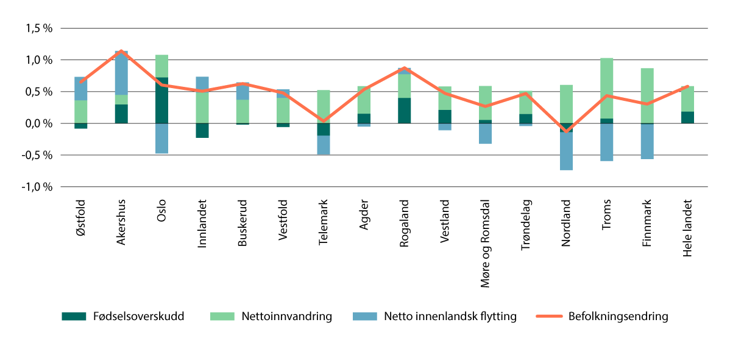
          - Befolkningsutvikling 2025, etter fylke, prosent.
Kilde: Statistisk sentralbyrå (tabell 01223). Beregninger: Kommunal- og distriktsdepartementet.
I perioden 2022–2026 var det befolkningsvekst i alle fylkene og i 296 kommuner, fordelt på alle sentralitetsnivåer. En økning av folketallet på alle sentralitetsnivåer er uvanlig. Befolkningsvekst på alle sentralitetsnivå fire år på rad har ikke vært registrert de siste seksti årene. Befolkningsveksten i distriktskommunene kan i stor grad forklares med bosettingen av fordrevne fra Ukraina. Antallet ukrainske statsborgere i Norge har økt fra 2 346 i 2022 til 86 363 i 2026. Ukrainske statsborgere er bosatt betydelig mer desentralt enn øvrige innvandrere og resten av befolkningen. Figur 5.2 viser at det uten veksten av ukrainske statsborgere, ville vært befolkningsnedgang i alle de tre nordligste fylkene, og lav vekst i Innlandet, Telemark og Møre og Romsdal. Etter avsluttet introduksjonsprogram øker tilbøyeligheten blant bosatte flyktninger til å flytte fra bosettingskommunen. Mange velger å flytte til Oslo-regionen eller andre store bykommuner. Bosettingen av ukrainere vil derfor sannsynligvis ikke føre til en varig vekst i bosetting i distriktskommunene.
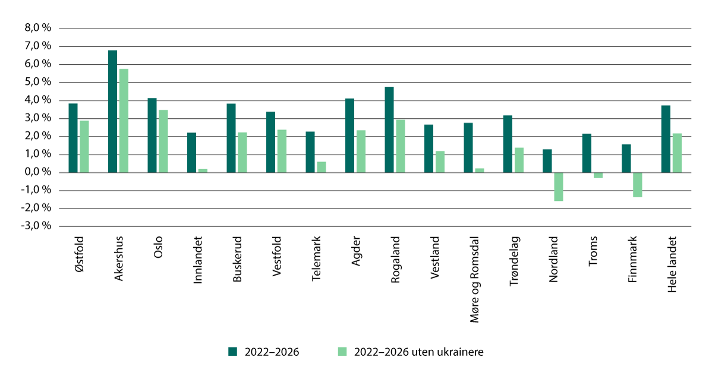
          - Befolkningsendring etter fylke, med og uten ukrainere, 2022–2026. Prosent.
Antall statsborgere fra Ukraina per 1.1.2026 minus antall statsborgere fra Ukraina per 1.1.2022.
Kilde: Statistisk sentralbyrå (tabell 11366). Beregninger: Kommunal- og distriktsdepartementet.
Det blir færre barn og unge, flere eldre, og færre i yrkesaktiv alder i distriktene
I Regionale utviklingstrekk 2025 ble det sett på utviklingen innenfor ulike aldersgrupper de siste ti årene, og anslag for utviklingen de neste ti årene. Alderssammensetningen i befolkningen har endret seg betydelig de siste årene, med færre barn og unge og flere eldre. De siste ti årene har antallet barn og unge under 19 år samlet sett gått ned med om lag 16 000 personer, og det ventes en ytterligere nedgang på rundt 52 000 de neste ti årene. I samme periode har antallet innbyggere over 67 år økt med om lag 215 000 personer, og fram mot 2035 forventes en ny økning på nær 230 000, hovedsakelig blant personer over 80 år.
Kommunekommisjonen viser til at befolkningsveksten siden 2001 i hovedsak har skjedd i aldersgruppene 20–79 år, og veksten har vært sterkest blant innbyggere over 45 år. Dette vil gi en sterk økning i de eldste aldersgruppene framover. Ifølge Statistisk sentralbyrås (SSB) framskrivinger vil alle kommunene få flere eldre, uavhengig av sentralitet, mens utviklingen i yrkesaktiv alder vil variere. I de mest sentrale kommunene ventes fortsatt vekst i aldersgruppene 20–66 år, mens denne gruppen vil reduseres i mindre sentrale kommuner. Kombinasjonen av flere eldre og færre yrkesaktive vil kunne gi betydelige utfordringer for distriktskommuner, med økt risiko for arbeidskraftmangel fram mot 2040.
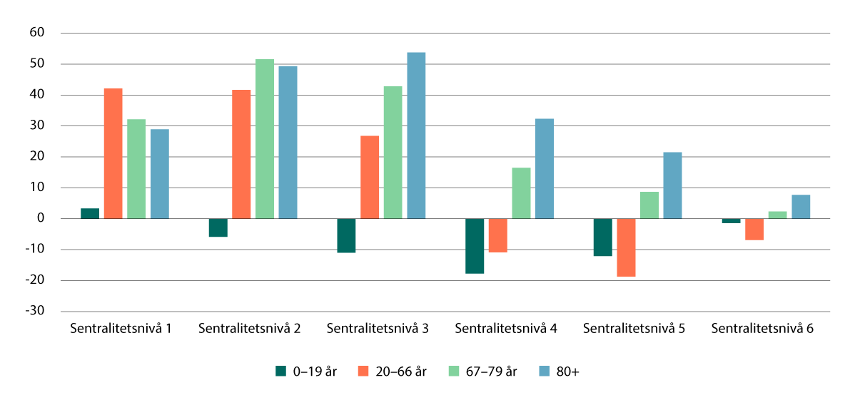
          - Endring i befolkningen etter aldersgrupper og sentralitetsnivå, 2025–2040, 1 000 personer.
Kilde: Kommunekommisjonen (2026), jf. NOU 2026: 1 En bærekraftig kommunesektor – Kommunekommisjonens første delutredning.

Mangel på arbeidskraft
Perspektivmeldingen peker på mangel på arbeidskraft som en av hovedutfordringene for norsk økonomi framover. Det er utsikter til stor knapphet på arbeidskraft i hele landet, og det kan gi særlig store utfordringer for små distriktskommuner (Meld. St. 31 (2023–2024)). Dette er i tråd med funnene til blant annet Generalistkommuneutvalget (NOU 2023: 9) og Helsepersonellkommisjonen (NOU 2023: 4). Generalistkommuneutvalget peker på at manglende kapasitet og kompetanse er hovedårsaken til manglende lovoppfyllelse i kommunene og at utfordringen er størst i små og usentrale kommuner. Helsepersonellkommisjonen peker på at situasjonen i helse- og omsorgssektoren bare vil bli vanskeligere framover og at utfordringen er størst i distriktene.
Befolkningsframskrivinger viser at veksten i befolkningen framover nærmest utelukkende vil være blant de eldste aldersgruppene. Mange kommuner opplever allerede konsekvensene av den demografiske utviklingen, og står overfor et stort omstillingsbehov. Behovet for arbeidskraft i kommunene øker samtidig som tilgangen til relevant arbeidskraft går ned, noe som gjør det vanskelig for mange kommuner å rekruttere til ledige stillinger. Enkelte kommuner forsøker å løse utfordringen ved å heve lønningene, noe som igjen kan føre til økte utgifter i egen kommune og kompetansemangel i andre kommuner.
På oppdrag fra departementet har Telemarksforsking gjennomført en helhetlig kartlegging av arbeidskraftsbehovet i kommunesektoren, hvordan det utvikler seg over tid og i ulike deler av landet, og konsekvenser for kommunenes oppgaver og roller.
Telemarksforskings rapport viser at distriktskommuner står overfor en betydelig og varig mangel på arbeidskraft i årene som kommer. I 108 av de minst sentrale kommunene forventes det 26 prosent færre sysselsatte. I 12 av disse kommunene vil antallet sysselsatte halveres.
Analysene bygger på befolkningsframskrivinger og arbeidsmarkedsdata og viser at en sterk vekst i den eldre delen av befolkningen samtidig som sysselsettingen faller i mange områder, vil redusere tilgangen på arbeidskraft i store deler av landet. Utfordringsbildet er særlig tydelig i små og mindre sentrale kommuner der antallet sysselsatte ventes å synke raskere enn folketallet, samtidig som behovet for arbeidskraft i kommunale tjenester øker.
Rapporten viser at flere kommuner vil få behov for langt flere arbeidstakere enn det som er tilgjengelig lokalt og at muligheten for å kompensere gjennom innpendling er begrenset. Dette kan gi alvorlige konsekvenser for kommunenes evne til å levere tjenester, spesielt innen helse- og omsorgssektoren, og flere kommuner risikerer ikke å kunne opprettholde lovpålagte tjenester uten omfattende strukturelle tiltak. Dette kan også få store konsekvenser for lokalsamfunnene:
En konsekvens av mangel på arbeidskraft i distriktene kan være at næringslivet krymper. I denne rapporten har hensikten vært å belyse problemer knyttet til drift av kommunesektoren, men et minst like stort problem for distriktskommunene er at det ikke blir nok sysselsatte til å opprettholde næringslivet. Et stadig krympende næringsliv vil underminere grunnlaget for bosetting i distriktene på lengre sikt (Vareide et.al. (2026:7)).
Telemarksforsking bruker egne tall for befolkningsframskrivinger, som anslår at befolkningsnedgangen i distriktskommuner fortsetter i større grad enn SSB anslår i sine framskrivinger. Telemarksforsking fant i sin gjennomgang flere distriktskommuner som får en «urimelig og brå positiv endring i nettoinnflyttingen i SSBs framskrivinger etter 2020». Befolkningstall per 1. januar 2026 viser at befolkningsveksten ble lavere enn SSB anslo i 2024, og avvikene er størst i de minst sentrale kommunene. SSB skal publisere nye framskrivinger i juni 2026.
I sine årsrapporter for 2025 skriver flere statsforvalterembeter om utfordringer med rekruttering, vakante stillinger og fordyrende vikarbruk i kommunene. Statsforvalteren i Vestland skriver blant annet følgende:
Hovudutfordringa framover for kommunane vil, forutan økonomien, vere rekruttering av kompetanse på velferdsområda. Vi ser at både byar og bygder rapporterer om mangel på lærarar, barnehagelærarar, barnevernsutdanna, fastlegar, sjukepleiarar, vernepleiarar og helsefagarbeidarar, og dette blir forsterka framover av den venta eldrebølgja, samstundes som mange yngre fell utanfor arbeidslivet. Kommunane har dessutan vanskar med å rekruttere jordmødrer og psykologar. På nokre av områda, som barnehage- og lærarutdanningane, ser vi stor nedgang i søknader, på andre verkar det ikkje som det er nok studieplassar for å dekkje etterspurnaden.
Statsforvalteren i Vestland skriver videre at det i større grad bør diskuteres på sentralt hold om man framover bør styre høyere utdanning inn mot velferdstjenester, eller om man bør dempe forventningene til og etterspørselen etter slike tjenester.
Statsforvalteren i Rogaland peker i sin årsrapport på at kommunene framover må gjennomføre nødvendig omstilling innenfor helse- og sosialområdet og barnehage/utdanning på grunn av demografiske endringer:
Kommunene i Rogaland har i utgangspunktet enn sunn økonomi og er kompetente kommuner. Utfordringen de står ovenfor er å bruke de neste årene til nødvendige omstillinger på de to store tjenesteområdene helse- og sosial og barnehage/utdanning. Vi er nå inne i de tiårene der de demografiske endringene krever omstilling. Befolkningen vil forvente en kontinuerlig forbedring og vekst i de kommunale tjenestene, samtidig som kommunen vil få mindre økonomisk handlingsrom og store rekrutteringsutfordringer. Dette vil også påvirke statsforvalterens evne til å løse samfunnsoppdraget.
Statsforvalteren i Troms og Finnmark viser i årsrapporten til en kartlegging av det kommunale utfordringsbildet gjennomført av PwC høsten 2025. Statsforvalteren skriver at kartleggingen viser at kommunene i Troms og Finnmark står overfor et sammensatt utfordringsbilde med blant annet vedvarende rekrutteringsutfordringer, særlig innen fagkompetanse, og sentralisering og aldring som reduserer andelen i yrkesaktiv alder. Et utdrag fra statsforvalterens vurdering av framtidsutsiktene beskriver situasjonen slik:
Demografiutfordringene med en stadig eldre befolkning i kommunene i våre to fylker er sterkt økende og vi ser en utvikling hvor stadig flere av våre kommuner sliter med å levere lovpålagte tjenester, sørge for rettssikkerhet og samtidig håndtere en stadig dårligere kommuneøkonomi. Alle kommuner opplever økende utfordringer med rekruttering, mange vakante stillinger og fordyrende vikarbruk. Dette gjelder spesielt innenfor helseområdet. Vi oppfordrer gjennom bruk av skjønnsmidler til økt interkommunalt samarbeid på flere områder.
Manglende tilgang på rett kompetanse og arbeidskraft gjelder både offentlig og privat sektor.
I Statsforvalteren i Trøndelags årsrapport framgår det at mangel på fagfolk også gjelder i kritiske funksjoner utenom velferdstjenestene og at statsforvalteren i sin kommunedialog trekker fram at utvidet samarbeid kan bøte på denne sårbarheten:
Mangel på fagfolk – ikke bare innen velferdstjenester, men også kritiske funksjoner om jurister og planfaglig kompetanse – gjør kommunene mer sårbare. Dette øker behovet for tydelig veiledning, forutsigbarhet og samordning fra statsforvalteren. Mange kommuner vil ha nytte av utvidet samarbeid også innen velferdstjenester, noe vi løfter frem i kommunedialogen. Noen deler av fylket har utviklet et godt grunnlag for et mer systematisk samarbeid, men vi opplever også at interkommunale samarbeid kuttes eller reduseres.
Statsforvalteren i Møre og Romsdal peker i sin årsrapport på at budskapet om behovet for å ta strukturelle og organisatoriske grep for å sikre sterke og velfungerende kommuner, nå gir resultater:
Omstillingsbehov, økonomiske utfordringar og mangel på nok og kvalifisert arbeidskraft pregar kvardagen i kommunane våre. Midt i dette ser vi no fleire kommunar som finn nye måtar å løyse oppgåvene på.
Vi har over tid oppmoda kommunane til å ta strukturelle og organisatoriske grep som sikrar ein sterk og velfungerande kommune. No ser vi resultat av dialog, kronikkar og innlegg om temaet: Det er spennande samarbeid og samtalar på gang mellom mange kommunar.

Virkemidler for et sterkt og velfungerende kommunesystem

Aktiv politikk for større kommuner
Regjeringen er positiv til kommuner som ønsker å slå seg sammen med en eller flere nabokommuner for en mer framtidsrettet organisering av kommunen. Større kommuner vil i de fleste tilfeller ha bedre rammebetingelser for blant annet å håndtere utfordringer knyttet til mangel på arbeidskraft og sårbare fagmiljøer. Det er krevende å gjennomføre en sammenslåing, og det beste utgangspunktet for å bygge en ny kommune er lokale ønsker og initiativ. Det finnes i dag gode økonomiske virkemidler for kommuner som vurderer sammenslåing. Departementet har det siste året totalt gitt om lag 6 mill. kroner i støtte, eller tilsagn om støtte, til utredning og til informasjon og innbyggerhøring om mulig kommunesammenslåing.
Kommunene Moskenes og Vestvågøy ble 12. september 2025 vedtatt slått sammen til Vest-Lofoten kommune med ikrafttredelse 1. januar 2028. I tillegg til ekstraordinær støtte på 163,5 mill. kroner fra departementet, har kommunene mottatt 1,7 mill. kroner i støtte til utredning av sammenslåing, til innbyggerhøring og til informasjon til innbyggere. Kommunene har også så langt fått 15 mill. kroner som delvis kompensasjon for engangskostnader.
Flakstad kommune har mottatt 100 000 kroner i støtte fra departementet til å gjennomføre folkeavstemning og folkemøter i forbindelse med en eventuell utredning av kommunesammenslåing med Moskenes og Vestvågøy. Kommunen har i tillegg fått tilsagn om 650 000 kroner til utredningsarbeidet. Vågan kommune har fått tilsagn om 100 000 kroner fra departementet til å gjennomføre innbyggerhøring om mulig sammenslåing med nabokommunene.
Departementet har støttet kommunene Gjøvik, Østre Toten og Vestre Toten med 850 000 kroner til utredning og innbyggerhøring om en mulig sammenslåing. I tillegg har statsforvalteren gitt skjønnsmidler til kommunenes arbeid.
Kommunene Sande, Herøy og Ulstein har hver fått tilsagn om 500 000 kroner fra departementet til en felles utredningsprosess om mulig kommunesammenslåing.
Kommunene Ørsta og Volda har også fått tilsagn om 500 000 kroner hver fra departementet til en felles utredningsprosess om mulig kommunesammenslåing.
Nye økonomiske virkemidler
Kommunesektoren har etterspurt mer forutsigbare økonomiske virkemidler fra staten. Dagens søknadsbaserte ordninger oppleves av mange kommuner som krevende, da de forutsetter relativt detaljerte søknader innenfor et område kommunene ikke har erfaringer fra. I tillegg oppleves det uforutsigbart med hensyn til beløp og utbetalingstidspunkt. Dette gjør en allerede omfattende prosess med mange involverte mer kompleks. Det er mulig å gjøre prosessene enklere og mer forutsigbare for kommunene og staten. For eksempel kan det etableres standardiserte ordninger med faste beløp. Støtte kan også variere med antall kommuner eller antall innbyggere i kommunen. Det kan også være en fordel at støtte utbetales på fastsatte tidspunkt, for eksempel etter nasjonalt vedtak om sammenslåing. Regjeringen arbeider videre med mulige endringer i de økonomiske virkemidlene for større kommuner, og vil komme tilbake til Stortinget i forbindelse med statsbudsjettet for 2027.
Evaluering av kommunereformen
Kommunereformen, som ble gjennomført i perioden fra 2014 til 2020, førte til at antallet kommuner gikk fra 428 til 356 i 2020. 119 kommuner slo seg sammen til 47 nye kommuner.
Rammene for kommunereformen ble presentert i Prop. 95 S (2013–2014) Kommuneproposisjonen 2015. Stortinget sluttet seg til fire mål for kommunereformen: Gode og likeverdige tjenester til innbyggerne, helhetlig og samordnet samfunnsutvikling, bærekraftige og økonomisk robuste kommuner og styrket lokaldemokrati. Stortinget fattet vedtak om endringer i kommunestrukturen juni 2017, jf. behandling av Prop. 96 S (2016–2017) Endringer i kommunestrukturen.
På oppdrag fra daværende Kommunal- og moderniseringsdepartementet gjennomførte Senter for økonomisk forskning ved NTNU (SØF), NIVI Analyse, Handelshøyskolen BI, Samfunnsøkonomisk analyse og Telemarksforsking en nullpunktsmåling for kommunereformen. Hovedrapporten ble publisert i 2017 (SØF-rapport nr. 01/17). Rapporten definerte et sett med indikatorer for de fire målene for kommunereformen, og ga et samlet bilde av kommunenes situasjon i forkant av kommunereformen.
Departementet mener det er viktig at reformer evalueres på et egnet tidspunkt. Det er nå seks år siden de nye kommunene ble etablert, og departementet mener nullpunktsmålingen gir et godt grunnlag for å kunne evaluere effektene av reformen, ved å sammenlikne utviklingen i sammenslåtte og ikke-sammenslåtte kommuner.
Departementet lyser i disse dager ut et forsknings- og utredningsoppdrag om å evaluere kommunereformen.

Behov for endringer i reglene om interkommunalt samarbeid
Interkommunalt samarbeid er en viktig forutsetning for at kommunene skal kunne løse sine oppgaver. Den demografiske utviklingen med flere eldre og færre i arbeidsfør alder, vil kreve nye og bedre måter å løse oppgaver på for å utnytte arbeidskraftressursene som er tilgjengelig. Interkommunalt samarbeid vil framover være et enda viktigere bidrag til økt effektivitet og kvalitet på tjenestene, og kan være med på å løse utfordringer med kapasitet og kompetanse.
Det er fremdeles en utfordring at samarbeid er fragmentert. Mange ulike samarbeid om ulike oppgaver kan gjøre det vanskeligere å samordne oppgaver som bør ses i sammenheng. Det kan også medføre at kommunene bruker mye ressurser på å koordinere og styre samarbeidene. I Prop. 142 S (2024–2025) Kommuneproposisjonen 2026 varslet derfor departementet at det var aktuelt å utrede endringer i regelverket for å legge bedre til rette for mer langsiktig og helhetlig samarbeid. Departementet har fulgt dette opp, og jobber nå med et høringsnotat med forslag til flere endringer i reglene om interkommunalt samarbeid i kommuneloven.
Departementet ser særlig på hvordan kommunalt oppgavefellesskap kan videreutvikles, ved at oppgavefellesskap kan delegeres myndighet til å fatte enkeltvedtak. En slik endring vil bidra til at samarbeidsmodellen kan brukes til langsiktig samarbeid om flere oppgaver og tjenester. For at det skal være forsvarlig å delegere myndighetsutøvelse til et oppgavefellesskap, vurderer departementet i tillegg flere andre lovendringer. Dette blant annet for å styrke deltakernes mulighet for styring og kontroll og for å klargjøre hvilke regler som gjelder ved omgjøring av enkeltvedtak, kontroll og tilsyn.
Departementet viser til at Oxford Research har fått i oppdrag fra departementet å evaluere kommuneloven av 2018. Målet med evalueringen er å finne ut om de mest sentrale endringene i ny lov fungerer godt og har hatt ønsket effekt. Evalueringen skal gi grunnlag for å kunne vurdere eventuelle justeringer i regelverket eller andre tiltak. Hovedtemaene som skal evalueres er folkevalgt organisering, medvirkningsråd, fjernmøter, folkevalgtes innsynsrett, interkommunalt samarbeid, kommunedirektørens rolle, forholdet mellom folkevalgte og kommunedirektøren, økonomistyring, egenkontroll og lovlighetskontroll på eget initiativ. Oppdraget har to leveranser, en foreløpig delrapport og en endelig sluttrapport. Fullstendig og endelig sluttrapport er forventet i desember 2026.
I første leveranse har Oxford Research beskrevet foreløpige funn og vurderinger om reglene i kommuneloven om interkommunalt samarbeid (Oxford Research 2026/1). Evalueringen viser at kommunalt oppgavefellesskap oppfattes av mange som en krevende samarbeidsform, blant annet fordi den er vanskelig å forstå, er lite gjennomregulert og har uavklarte juridiske problemstillinger.
I tråd med funnene i den foreløpige delutredningen fra Oxford Research vurderer departementet lovendringer for å tydeliggjøre og klargjøre gjeldende regelverk for oppgavefellesskap. Som en følge av endringene som vurderes for oppgavefellesskap, ser departementet på en del tilsvarende endringer for samarbeidsmodellen interkommunalt politisk råd.
Som varslet i kommuneproposisjonen for 2026 vurderer departementet også om vertskommunemodellen kan brukes til samarbeid mellom kommuner og fylkeskommuner om oppgaver de har felles. Etter gjeldende regelverk er det ikke mulig å inngå vertskommunesamarbeid mellom forvaltningsnivåer. En slik endring vil være i tråd med et pågående forsøk i Vestland, hvor Vestland fylkeskommune er vertskommune for flere kommuner på arkivområdet.
I tillegg vil departementet vurdere om det er behov for andre grep enn lovendringer for å bidra til at kommunene organiserer interkommunalt samarbeid på en mer hensiktsmessig måte. Det kan være økonomiske og pedagogiske virkemidler, for eksempel mer støtte og veiledning.

Behov for nye styringsvirkemidler for en særskilt oppfølging av kommuner med omfattende styringsutfordringer
Noen kommuner kan over tid ha en særlig krevende økonomisk situasjon og langvarige og store styringsutfordringer, slik at det påvirker kommunens evne til å levere lovfestede tjenester til innbyggerne, for eksempel helse- og omsorgstjenester med tilstrekkelig kvalitet, være en samfunnsutvikler eller utøve myndighet. Generalistkommuneutvalget anbefalte at det utredes en særskilt oppfølgingsordning for kommuner med store og vedvarende utfordringer, blant annet for å forebygge at kommuner havner i svært krevende situasjoner som både går utover kommunens tjenester til sine innbyggere og kan utfordre legitimiteten til hele kommunesystemet. I kommuneproposisjonen for 2026 varslet departementet at regjeringen ville utrede en slik særskilt ordning, og departementet jobber nå med et høringsnotat med forslag til nye regler.
Virkemidlene skal være rettet mot kommuner med vesentlige mangler eller svikt i styring og kontroll av kommunen. Det kan være kommuner med betydelig ubalanse i kommunens økonomi og mangler i styringen som får konsekvenser for levering av tjenester, for eksempel lovfestede helse- og omsorgstjenester, innbyggernes rettssikkerhet eller andre av kommunens ansvarsområder.
Departementet utarbeider forslag til noen nye styringsvirkemidler som staten kan iverksette overfor kommuner som oppfyller vilkårene. Virkemidlene vil kunne innebære sterkere statlig styring overfor kommuner med vesentlige mangler innenfor sentrale tjenesteområder, for eksempel helse- og omsorgstjenester eller svikt i styring og kontroll av kommunen.
Formålet med den særskilte oppfølgingen vil være å bidra til å styrke kommunens egen evne og vilje til å rette opp vesentlige mangler og svikt i kommunens styring og kontroll. I tillegg vil det være et mål at muligheten til å følge opp og styre noen kommuner med noen særlige virkemidler skal bidra til å sikre at innbyggerne får sine lovfestede rettigheter oppfylt, samt støtte opp om tilliten til hele kommunesektoren, tilliten til generalistkommunesystemet og tilliten til at staten styrer kommunesektoren på en hensiktsmessig måte. På den måten vil ordningen ha effekt utover de kommunene som omfattes av den.
Regjeringen tar sikte på å sende forslag til nye regler om særskilt oppfølging av kommuner med vesentlige mangler eller svikt i styring og kontroll av kommunen på høring i løpet av året. I sammenheng med nye regler om særskilt oppfølging utredes også enkelte endringer i reglene for kommuner og fylkeskommuner i ROBEK, for å forsterke ROBEK-ordningen. Dette vil være en del av høringen.

Oppfølging av Kommunekommisjonen – mindre statlig detaljstyring
Regjeringen satte ned Kommunekommisjonen i mai 2025. Kommisjonen skal foreslå endringer i statens styring av kommunesektoren som legger til rette for god ressursbruk, fleksibel bruk av personell og effektiv oppgaveløsning i kommunesektoren. Kommisjonen skal også vurdere og foreslå tiltak om det er andre forhold som binder kompetanse unødvendig, bidrar til unødvendig høye kostnader eller lite effektiv oppgaveløsning i kommuner og fylkeskommuner.
Kommisjonen leverte sin første delutredning 9. januar i år, og den andre delutredningen skal komme i løpet av 2026. I sin første delutredning beskriver kommisjonen det norske kommunesystemet, statens styring av kommunesektoren og utfordringer sektoren står overfor. Endringer i befolkningssammensetningen, og økt behov for og tilgang til arbeidskraft trekkes særlig fram. Kommisjonen foreslår konkrete endringer i den statlige juridiske og økonomiske styringen. Videre skisserer kommisjonen rammene for den andre delutredningen. Den første delutredningen ble sendt på offentlig høring 16. januar, med høringsfrist 16. april. Departementet har mottatt nærmere 7 200 høringsinnspill.
Nedenfor omtales anbefalingene i Kommunekommisjonens første rapport, høringsinnspill og regjeringens vurdering og oppfølging av anbefalingene. Siden det er kort tid siden høringsfristen gikk ut, og det har kommet svært mange innspill, omtales disse relativt overordnet. Departementet har ikke hatt mulighet til å gå gjennom alle høringsinnspill til framleggelsen av kommuneproposisjonen.
Utfordringsbilde
Kommunekommisjonen vurderer at kommunesektoren står overfor et sammensatt og langsiktig utfordringsbilde, særlig drevet av den kraftige veksten i antall eldre og tilsvarende press på helse- og omsorgstjenestene. Samtidig fører statlig detaljstyring til redusert handlingsrom for fleksibel bruk av personell og øvrige ressurser. Kommisjonen mener det derfor er nødvendig å legge bedre til rette for helhetlig oppgaveløsning og mer målrettet ressursbruk for å sikre en bærekraftig kommunesektor i møte med framtidige krav.
For at kommunesektoren skal kunne fortsette å levere gode tjenester i en situasjon med økende knapphet på arbeidskraft og store demografiske endringer som krever omstilling av tjenestetilbudet, mener kommisjonen at det må vurderes om statens styring av kommunesektoren og andre rammebetingelser legger til rette for at arbeidskraft og øvrige ressurser kan brukes best mulig, både innenfor en sektor og på tvers av sektorer.
Høringsinnspill
Svært mange høringsinstanser, inkludert kommuner, uttrykker støtte til kommisjonens beskrivelse av utfordringene kommunesektoren står overfor. Selv om støtten til de konkrete anbefalingene er mer varierende, opplever mange instanser at det totale statlige styringstrykket er krevende å håndtere for kommunesektoren i en situasjon med stort omstillingsbehov.
Vurdering og oppfølging
Regjeringen mener den omfattende og økende statlige styringen av kommunesektoren reduserer kommunenes handlingsrom til å finne effektive løsninger lokalt. Regjeringen har derfor allerede tatt noen grep for å redusere detaljstyringen. Fra 1. januar 2026 er terskelen for når kommunesektoren som hovedregel ikke skal rapportere på øremerkede tilskudd hevet fra 100 000 kroner til 1 mill. kroner. Dette er en større økning enn kommisjonens anbefaling om å øke terskelen til 0,5 mill. kroner. Videre ble det i statsbudsjettet for 2026 innlemmet øremerkede tilskudd som totalt utgjør om lag 1,6 mrd. kroner for å gi kommunene økt handlingsrom.
Lærernormen i grunnskolen
Lærernormen ble innført som forskrift til opplæringsloven fra skoleåret 2018–2019. Da var maksimaltallet for antall elever per lærer 16 på 1.–4. trinn og 21 på 5.–10. trinn. Normen ble skjerpet fra skoleåret 2019–2020 til maksimalt 15 elever per lærer på 1.–4. trinn og 20 på 5.–10. trinn.
Kommisjonens flertall anbefaler at lærernormen i grunnskolen avvikles. Subsidiært mener det samme flertallet at lærernormen bør endres til å gjelde på kommunenivå og ikke på hovedtrinn på skolenivå som i dag.
Høringsinnspill
Hoveddelen av høringsinnspillene kommer fra privatpersoner som mener dagens lærernorm bør beholdes, blant dem mange lærere. Utdanningsforbundet mener dagens norm bør beholdes, og mange av privatpersonene som har gitt innspill støtter forbundets vurderinger. Også et flertall av kommunene som har gitt høringsinnspill, mener dagens norm bør beholdes. Samtidig er det også en rekke kommuner som mener normen bør avvikles eller heves til kommunenivå. KS anbefaler at normen løftes til kommunenivå.
Vurdering og oppfølging
Regjeringen vil fortsette arbeidet med å styrke elevenes grunnleggende ferdigheter og motivasjon og bygge en sterkere fellesskole. Regjeringen er opptatt av å se ulike prosesser i sammenheng og vil komme tilbake til Kommunekommisjonens forslag om endringer i lærernormen.
Regjeringen vil redusere dagens detaljerte forskriftskrav for ansettelse i lærerstilling på ulike trinn, med sikte på å gi kommuner og fylkeskommuner økt fleksibilitet ved rekruttering og disponering av lærerressurser. Det vil også kunne gi lærere større valgfrihet med tanke på hvor de kan bruke sin kompetanse. Kompetansekravene for undervisning i fag berøres ikke av arbeidet.
Kompetansekrav i helse- og omsorgstjenesten
Helse- og omsorgstjenesteloven inneholder krav om hvilke profesjoner kommunene som minimum må ha knyttet til seg for å oppfylle det overordnede ansvaret for helse- og omsorgstjenester. Loven stiller krav til at kommunene skal ha knyttet til seg lege, sykepleier, fysioterapeut, jordmor, helsesykepleier, ergoterapeut og psykolog. Kommisjonens flertall foreslår at disse kravene oppheves.
Høringsinnspill
KS mener de formelle kompetansekravene i helse- og omsorgstjenesteloven bør oppheves. Også et flertall av kommunene som har gitt innspill, støtter kommisjonen, selv om det også er mange kommuner som mener kravene bør beholdes. Arbeidstakerorganisasjoner som organiserer profesjoner som omfattes av lovbestemmelsen, mener kravene bør videreføres.
Vurdering og oppfølging
Regjeringen støtter kommisjonens vurdering av at lovfesting av hvilke profesjoner kommunene må ha knyttet til seg (kompetansekrav), kan svekke det lokale handlingsrommet. Kommunene må likevel oppfylle kravet om forsvarlige tjenester og sikre tilstrekkelig fagkompetanse i tjenestene. Regjeringen vil sende på høring et forslag om å oppheve kravene i helse- og omsorgstjenesteloven til hvilke profesjoner kommunene må ha knyttet til seg. Regjeringen jobber samtidig med en virkemiddelpakke for å sikre kvalitet i tjenestene, herunder en forsterket oppfølgingsordning for kommuner med vesentlige mangler innenfor sentrale tjenesteområder, for eksempel helse- og omsorgstjenesten eller svikt i styring og kontroll, som blant annet fører til svikt i tjenesteytingen, samt enkelte endringer i ROBEK. Det vises videre til arbeidet med å videreutvikle Eldrebarometeret som en del av Eldreløftet, som skal være et verktøy for styring av tjenesten etter kvalitetsmål, slik at tilliten øker, god kvalitet opprettholdes og ressursene prioriteres i tråd med lokale behov.
Innlemming av øremerkede tilskudd
Kommisjonens flertall foreslår at 22 øremerkede tilskudd avvikles og at midlene legges inn i kommunesektorens rammetilskudd (innlemming). Bevilgningene til ordningene utgjorde om lag 4,3 mrd. kroner i regjeringens budsjettforslag for 2026. Kommisjonen viser til at tilskuddene som foreslås innlemmet i hovedsak er landsdekkende tilskudd som finansierer ordinære kommunale oppgaver, der finansieringen kommer i tillegg til hovedfinansieringen fra frie inntekter.
Høringsinnspill
KS støtter kommisjonens forslag om innlemming av øremerkede tilskudd, med unntak av den delen av veterinærtilskuddet under Landbruks- og matdepartementet som skal stimulere til dekning av veterinærtjenester i kommuner med svakt næringsgrunnlag. En klar hovedvekt av kommunene som har gitt innspill, støtter også anbefalingene om innlemminger, med unntak av veterinærtilskuddet. Organisasjoner som representerer sektorer og formål som de aktuelle tilskuddene er rettet mot, er gjennomgående negative til innlemming.
Vurdering og oppfølging
Rammefinansiering er hovedprinsippet for finansiering av kommunesektoren, som legger til rette for effektiv bruk av ressurser i tråd med lokale forutsetninger og behov. Regjeringen vil redusere den statlige detaljstyringen ved å innlemme flere øremerkede tilskudd. Innlemming av øremerkede tilskudd bidrar også til mindre ressursbruk på søknader og rapportering, i kommunesektoren og staten. Av de 22 øremerkede tilskuddene kommisjonen anbefaler å innlemme, ble seks tilskudd innlemmet allerede i statsbudsjettet for 2026. I tillegg ble ytterligere to tilskudd innlemmet. Disse åtte tilskuddene utgjorde til sammen om lag 1,6 mrd. kroner.
Regjeringen vil foreslå å innlemme åtte tilskudd i statsbudsjettet for 2027, hvorav to er foreslått innlemmet av kommisjonen. Disse åtte tilskuddene utgjør totalt om lag 0,5 mrd. kroner. Regjeringen vil i tillegg foreslå å innlemme ytterligere tilskudd i statsbudsjettet for 2027.
Øremerkede tilskudd som ikke skal finansiere tjenester eller oppgaver som bare er aktuelle i avgrensede geografiske områder, skal som hovedregel være tidsavgrensede. Dette følger av retningslinjene for statlig styring av kommunesektoren. I retningslinjene for regjeringens arbeid med statsbudsjettet for 2027 framgår det at maksimal varighet for slike øremerkede tilskudd ikke bør overstige tre år, jf. rundskriv R-9/2025 fra Finansdepartementet.
De enkelte innlemmingene er nærmere omtalt i kapittel 7 Oppgavefordeling og regelverk.
Tilskudd regjeringen vil foreslå å innlemme i statsbudsjettet for 2027:
- Tilskudd til skoleturer i forbindelse med handlingsplan mot antisemittisme (Kunnskapsdepartementet)
- Tilskudd til kommuner for samarbeid mellom skolefritidsordning og kulturskole, idrettslag og andre frivillige organisasjoner (Kunnskapsdepartementet)
- Tilskudd til svømmeopplæring for nyankomne minoritetsspråklige elever (Kunnskapsdepartementet)
- Tilskudd til forebygging av radikalisering og voldelig ekstremisme (Justis- og beredskapsdepartementet)
- Tilskudd til sekretariatsfunksjoner i helsefellesskapene (Helse- og omsorgsdepartementet)
- Lønnstilskudd til utdanning i avansert klinisk allmennsykepleie (Helse- og omsorgsdepartementet)
- Tilskudd til tryggere skoleveier og nærmiljøer (Samferdselsdepartementet)
- Utvidet TT-ordning for brukere med særskilte behov (Samferdselsdepartementet)
Regjeringen vil fordele tilskuddene som innlemmes etter de ordinære kriteriene i inntektssystemet til kommunesektoren. Et unntak fra dette er at tilskuddet til utvidet TT-ordning for brukere med særskilte behov vil fordeles særskilt i tråd med dagens fordeling i 2027, som innebærer å videreføre de samme prinsippene for fordeling som i dag. Midlene skal gradvis fordeles etter de ordinære kriteriene i inntektssystemet over en periode på to år fra og med 2028.
Sammenslåing av øremerkede tilskudd
Kommisjonen anbefaler at de tre tilskuddsordningene til natursats, klimasats og klimatilpasning under Klima- og miljødepartementet slås sammen til én større øremerket tilskuddsordning. Det vises til at dette legger til rette for å se ordningene i sammenheng, vil kunne lette søknads- og rapporteringsbyrden og vil kunne gi kommunene økt handlingsrom.
Høringsinnspill
Av de kommunene som gir innspill om dette, uttrykkes det overordnet støtte til å slå sammen de tre tilskuddene til klima- og naturtiltak.
Vurdering og oppfølging
Regjeringen legger som Kommunekommisjonen vekt på at en sammenslått ordning legger til rette for å se klima- og naturtiltak i sammenheng lokalt. Kommunene er best egnet til å prioritere mellom klima- og naturtiltak i tråd med lokale forutsetninger og behov. Regjeringen vil foreslå å slå sammen ordningene natursats, klimasats og klimatilpasning under Klima- og miljødepartementet i statsbudsjettet for 2027. Regjeringen kommer tilbake til nærmere innretning på den nye ordningen i budsjettforslaget for 2027.
Regjeringen vil videre foreslå å slå sammen tilskuddene til innkjøp av fysiske lærebøker, tilskudd til skolebibliotek og bøker og tilskudd til innkjøp av bøker i barnehagene under Kunnskapsdepartementet i statsbudsjettet for 2027. Regjeringen kommer tilbake til nærmere innretning på den nye ordningen i budsjettforslaget for 2027.
I statsbudsjettet for 2026 er flere sektorvise, øremerkede tilskuddsordninger slått sammen til et tverrsektorielt tilskudd til forebyggende tiltak for barn og unge: forebyggingsprogram for barn og unge (Forebyggingsprogrammet). Et viktig formål med omleggingen er å øke kommunenes mulighet til å tilpasse den forebyggende innsatsen ut fra de lokale behovene til barn og unge og deres familier. Som varslet i statsbudsjettet for 2026, vil regjeringen i 2027-budsjettet foreslå å øke bevilgningen til ordningen, gjennom å omdisponere midler fra ordninger under Barne- og familiedepartementet, Kunnskapsdepartementet og Arbeids- og inkluderingsdepartementet.
Regjeringen vil også foreslå å etablere et nytt omstillingstilskudd under Helse- og omsorgsdepartementet i statsbudsjettet for 2027, der flere tilskudd rettet mot kommunene slås sammen. Tilskuddet skal understøtte kommunene i håndteringen av nåværende og framtidig behov i en situasjon med mangel på helsepersonell. Regjeringen vil komme tilbake til hvilke tilskudd som skal slås sammen i et slikt tilskudd og endelig omfang og innretning på tilskuddet i forbindelse med statsbudsjettet for 2027.
De nevnte sammenslåingene vil bidra til å redusere antall øremerkede tilskudd og gi kommunene økt handlingsrom til å rette inn innsatsen i tråd med lokale forutsetninger og behov.
Andre forslag
Kommisjonen foreslår å avvikle grunnskoletilskuddet i inntektssystemet til kommunene. Tilskuddet ble opprettet i 2022, og innebærer at kommunene får tilskudd etter antall grunnskoler i kommunen. Regjeringen vil ikke foreslå endringer i grunnskoletilskuddet nå.
Kommisjonen foreslår videre å forenkle investeringstilskuddet til omsorgsboliger og sykehjem. Regjeringen vil følge opp dette ved å avvikle krav i tilskuddsordningen som ikke følger av annet regelverk.
Rammene for den andre delutredningen
Kommunekommisjonen legger i den første delutredningen rammene for den andre delutredningen som skal komme i løpet av 2026. Kommisjonen mener blant annet at det er behov for et institusjonelt rammeverk som bidrar til at statens styring framover i større grad er samordnet og utøves i tråd med rammestyringsprinsippet, både i regjering og Storting. Kommisjonen vil i det videre arbeidet vurdere flere endringer i den juridiske styringen av kommunesektoren, herunder bemanningsnormene i barnehagesektoren og kompetansekrav i helse- og omsorgssektoren. Det er også varslet at det kan være aktuelt å vurdere enkelte sider ved rettighetslovgivningen, som for eksempel krav til saksbehandling og enkeltvedtak, samt krav til rapportering og dokumentasjon. I tillegg vil kommisjonen se på bruk av pedagogiske virkemidler, og hvordan disse samspiller med den juridiske styringen. For de økonomiske virkemidlene har kommisjonen varslet at det blant annet er aktuelt å vurdere ytterligere tilskudd for innlemming, herunder ulike investeringstilskudd.
Høringsinnspill
Mange høringsinnspill gjelder det videre arbeidet til kommisjonen med den andre delutredningen. En rekke høringsinstanser, inkludert kommuner, støtter behovet for en mer samordnet juridisk styring av kommunesektoren. Det gis også svært mange innspill til andre temaer og tiltak som instanser mener kommisjonen bør se nærmere på.

Forsøksordningen
Ved behandlingen av Prop. 110 S (2021–2022) Kommuneproposisjonen 2023, ba Stortinget regjeringen legge til rette for etablering av frikommuneforsøk etter inspirasjon fra Danmark, og komme tilbake til Stortinget med en sak om dette senest i forbindelse med statsbudsjettet for 2023, jf. vedtak nr. 792, 14. juni 2022.
I 2023 inviterte derfor kommunal- og distriktsministeren, på vegne av regjeringen, kommuner og fylkeskommuner til å søke om forsøk (frikommuneforsøk) – og med det bli forsøkskommuner.
Forsøkene skal være innenfor gjeldende forsøksregelverk. Forsøk etter forsøksloven er et verktøy for forvaltningsutvikling der offentlig forvaltning kan få fritak fra lov eller forskrift for å kunne teste ut nye arbeidsformer eller prøve ut endringer i oppgavefordelingen mellom forvaltningsnivåene. Av 87 søknader ble 12 valgt ut til å gå videre i forsøksordningen. Rammer og status for forsøksordningen ble omtalt nærmere i Prop. 102 S (2023–2024) Kommuneproposisjonen 2025 og i Prop. 142 S (2024–2025) Kommuneproposisjonen 2026.
Fire forsøk som gjelder unntak fra opplæringsloven ble godkjent i 2025. Et av disse forsøkene har senere blitt avsluttet. I tillegg er følgende forsøk nå godkjent:
- Vestland fylkeskommune og kommuner i Vestland: Administrativt vertskommunesamarbeid på tvers av kommunale nivå på fagområdet eldre og avsluttet arkiv
- Grong, Lierne, Røyrvik og Namsskogan kommuner: Oppgavefellesskap (felles legetjeneste) med vedtaksmyndighet
- Indre Østfold kommune: Mer effektiv saksbehandling i dispensasjonssaker
- Oslo kommune: Delegering av vedtaksmyndighet i ettergivelsessaker til eiendomsskattekontoret
Når det gjelder de øvrige forsøkssøknadene, pågår det arbeid i kommunene med å konkretisere forsøkene fram mot endelig søknad. Det gjelder:
- Nordre Follo kommune: Bedre dialog mellom administrasjon og folkevalgte: Bruk av dialogfase som en del av saksbehandlingen i et folkevalgt organ
- Nordre Follo kommune: Bedre dialog mellom folkevalgte, administrasjon og innbyggere: Opprettelse av oppgaveforum for å løse nærmere bestemte oppgaver
- Sandnes kommune: Boligbygging særskilt tilrettelagt for eldre gjennom reguleringsplaner
To av de 12 søknadene som ellers ble valgt ut, har av ulike grunner blitt trukket.
Departementet har fått evalueringsrapport fra Rambøll Management Consulting om forsøksordningen. Formålet med evalueringen var å vurdere rammene for forsøksordningen som regjeringen inviterte til, og om det har vært en hensiktsmessig måte å legge til rette for forsøk i kommuner og fylkeskommuner. Sentrale funn i rapporten er at forsøksordningen har bidratt til økt oppmerksomhet rundt forsøk som virkemiddel, men samtidig har den i liten grad ført til flere eller mer omfattende forsøk enn tidligere. Evalueringen viser også at forståelsen for mulighetsrommet og begrensningene i forsøkslovgivningen ikke er tilstrekkelig forstått i kommunesektoren. Saksbehandlingstiden har vært lang, og engasjementet og kapasiteten i fagdepartementene har variert, noe som tidvis har gjort samarbeidet om forsøksordningen utfordrende. Samlet sett har forsøksordningen fungert som et samordningsinitiativ, uten å tilføre vesentlig nye muligheter for forsøk.

Toppfinansieringsordningen for ressurskrevende tjenester
Formålet med toppfinansieringsordningen for ressurskrevende tjenester er å legge til rette for at kommunene kan gi et godt tjenestetilbud til mottakere som har krav på omfattende helse- og omsorgstjenester.
I statsbudsjettet for 2026 får kommunene på landsbasis kompensert 80 prosent over innslagspunktet. Ordningen ble fra 2025 lagt om slik at kommunenes egenandeler beregnes på en ny måte. I tillegg ble innslagspunktet isolert sett økt i 2026 som følge av at verdien av PU-kriteriet i inntektssystemet for 2025 ble redusert.
Anmodningsvedtak og Riksrevisjonens etterlevelsesrevisjon av ordningen
Det vises til anmodningsvedtak 1107, 17. juni 2025:
Stortinget ber regjeringen følge opp anbefalingene fra Riksrevisjonens rapport om tilskudd til ressurskrevende helse- og omsorgstjenester i kommunene, slik at tilskuddsordningen utformes enklere og mindre administrativt krevende for kommunene, og slik at en unngår forskjellsbehandling og ineffektiv ressursbruk. Regjeringen bes komme tilbake til Stortinget i kommuneproposisjonen for 2027 (Vedtak 1107 (2024–2025), Innst. 532 S (2024–2025).
Høsten 2024 publiserte Riksrevisjonen en etterlevelsesrevisjon om toppfinansieringsordningen som blant annet pekte på at beregning av tilskudd i tråd med tilskuddsregelverket krever informasjon som ikke er tilgjengelig i kommunene. Videre ble det pekt på at kommunene ikke har forutsetninger for å gi korrekte opplysninger om antall timer med direkte interaksjon mellom tjenestemottaker og tjenesteyter og direkte lønnsutgifter per tjenestemottaker.
Riksrevisjonen pekte også på at det er svakheter i Helsedirektoratets kontroll og forvaltning av tilskuddsordningen, blant annet at Helsedirektoratet ikke har etablert et tilstrekkelig system for kontroll for å forebygge, avdekke og korrigere feil i kommunenes refusjonskrav, og at de ikke har gjort nok for å sikre lik praksis og forståelse av regelverket for ordningen.
Helsedirektoratet har fulgt opp Riksrevisjonens merknader med å utvide veiledningsvirksomheten. Helsedirektoratet har holdt flere presentasjoner for kommuner og kommunenes revisorer og arrangert webinar med informasjon om innretningen av ordningen, rapporteringskrav og revisors oppgave. I tillegg har Helsedirektoratet styrket den årlige, stedlige kontrollen med et utvalg kommuner.
Departementets oppfølging
Kommunal- og distriktsdepartementet ga i februar 2025 Helsedirektoratet i oppdrag å utrede og komme med faglige anbefalinger til konkrete problemstillinger om direkte brukertid og vedtakstimer som ble omtalt i Riksrevisjonens etterlevelsesrevisjon. Helsedirektoratet engasjerte Agenda Kaupang som leverte to rapporter i løpet av 2025. Den første rapporten peker på Kommunalt pasient- og brukerregister (KPR) som det sentrale systemet som bør tas i bruk til formålet framover. Agenda Kaupang vurderer at forenkling av tilskuddsordningen er mulig på noe sikt.
Den andre rapporten hadde i tillegg som formål å drøfte ulike metoder for utforming av timepris, som faglig grunnlag for videre vurderinger av forenkling, etterprøvbarhet, likebehandling og økonomisk bærekraft i ordningen.
Helse- og omsorgsdepartementet har ansvaret for KPR. Helsedirektoratet har veiledningsansvaret for rapporteringen fra kommunene til KPR, mens Folkehelseinstituttet forvalter selve registeret. KPR inneholder individdata fra kommunene om personer som har søkt om, mottar eller har mottatt helse- og omsorgstjenester, inkludert mottakere av ressurskrevende tjenester.
Siden kommunene allerede rapporterer data på individnivå til KPR-systemet i dag, vil en videreutvikling av kvalitet og parametere i KPR potensielt kunne gjøre det mulig å bruke KPR som grunnlag for tilskuddet. Dette vil kunne bidra til at ordningen blir enklere, mer effektiv og mindre administrativt krevende for kommunene og Helsedirektoratet. Helsedirektoratet har vurdert at et utviklingsarbeid i Helsedirektoratet og Folkehelseinstituttet vil kunne ta om lag fire år. Helse- og omsorgsdepartementet som ansvarlig for helse- og omsorgstjenestene i kommunene og styringen av Helsedirektoratet og Folkehelseinstituttet vil vurdere utvikling av KPR i samråd med Helsedirektoratet og Folkehelseinstituttet. Vedtak 1107 anses som oppfylt.
Overføring av toppfinansieringsordningen til Helse- og omsorgsdepartementet
Dagens plassering av budsjettansvar for toppfinansieringsordningen for ressurskrevende tjenester er et unntak fra sektoransvarsprinsippet om at fagdepartementene er ansvarlige for sine sektorspesifikke mål og virkemidler, også på områder som kommunene har ansvar for.
Toppfinansieringsordningen for ressurskrevende tjenester er et viktig økonomisk virkemiddel innenfor helse- og omsorgstjenestene. Regjeringen ser at det er ønskelig at ordningen i større grad enn i dag blir sett i sammenheng med øvrige tiltak og øvrig politikk på området. Helsereformutvalget skal utrede og foreslå modeller for en sammenhengende og bærekraftig helse- og omsorgstjeneste i Norge. Utvalget skal foreslå modeller for framtidig organisering, styring og finansiering av en sammenhengende og integrert helse- og omsorgstjeneste. Det vil i denne sammenhengen være naturlig å se utvalgets tilrådinger i sammenheng med finansieringen av de ca. 8 500 mest ressurskrevende mottakerne som utløser toppfinansiering i dag. Det vises videre til pågående arbeid i ekspertutvalget om brukerstyrt personlig assistanse (BPA) og Kommunekommisjonen, hvor mange forslag vil berøre helse- og omsorgstjenestene. Alle de nevnte utvalgene/kommisjonen skal levere rapporter i slutten av 2026.
Regjeringen vurderer videre at det vil være hensiktsmessig med en samling av fagansvar for området og styringsansvar for Helsedirektoratet som tilskuddsforvalter. Arbeid med utvikling av KPR, som framstår som et viktig spor for videreutvikling av ordningen, jf. omtale over, ligger under Helse- og omsorgsdepartementet.
For å bidra til en mer sammenhengende helse- og omsorgstjeneste gjennom en sammenhengende virkemiddelpakke, vil budsjettansvaret for ressurskrevende tjenester (kapittel 575, post 60 og 61) flyttes fra Kommunal- og distriktsdepartementet til Helse- og omsorgsdepartementet i regjeringens budsjettforslag for 2028. I den forbindelse vil det bli vurdert å gjøre endringer i ordningen, herunder om deler av ordningen skal innlemmes i rammetilskuddet.

Et velfungerende og tillitsskapende demokrati
Norge er et sterkt demokrati. De siste tiårene har man sett flere bekymringsfulle utviklingstrekk for demokratier globalt, også i land med demokratiske tradisjoner. Regjeringen vil jobbe for å opprettholde frie, sikre og åpne demokratiske prosesser. Dette innebærer blant annet å øke kommunenes evne til å gjennomføre frie, hemmelige og tillitsskapende valg, styrke motstandsdyktigheten mot uønsket utenlandsk påvirkning og sikre forutsigbare rammer for de politiske partiene. Dette kapittelet omtaler gjennomføringen av stortings- og sametingsvalget i 2025, samt partilovutvalget som ble satt ned i desember 2025.
Kommunal- og distriktsdepartementet finansierer en rekke forskningsprosjekter på valg- og demokratiområdet. Forskningen gir et viktig kunnskapsgrunnlag for å kunne følge utviklingen på dette området, slik at vi kan bevare de sterke sidene til demokratiet vårt og sette inn treffsikre tiltak mot nye utfordringer. Det er viktig for demokratiet at folk har tillit til myndighetene. Departementet mener det spesielt er viktig å ha oppmerksomhet på grupper i befolkningen som har lavere deltakelse og tillit. Dette kapittelet vil omtale tilstandsanalysen av det norske demokratiet, lokalvalgsundersøkelsen for kommunestyre- og fylkestingsvalget i 2023, og en kommende undersøkelse om hatytringer og trusler mot lokalpolitikere. Departementet omtaler også arbeidet med å utvikle og implementere demokratistandarder i Styringskomiteen for demokrati (CDDEM) i Europarådet.

Gjennomføring av stortings- og sametingsvalget 2025
Stortings- og sametingsvalget ble gjennomført 8. september 2025. Den nye valgloven ble vedtatt av Stortinget i juni 2023, og trådte i kraft 1. mai 2024. Dette var derfor det første valget som ble gjennomført etter at den nye valgloven trådte i kraft. For velgerne innebar det blant annet at de ikke lenger kunne rette på stemmesedlene ved stortingsvalget. Den nye valgloven stiller strengere krav til hvordan kommunene tilrettelegger valglokalene for å sikre at alle velgere har mulighet til å delta i valget, uavhengig av funksjonsevne. Regelverket for opptelling av stemmer i kommunene har også blitt mer detaljert, og stiller blant annet krav til at første opptelling av stemmer fra valgtinget skal skje manuelt ute i valglokalene.
Som en del av den nye valgloven vedtok Stortinget en ny klageordning som vil sikre en uavhengig juridisk behandling av alle valgklager. Stortinget har oppnevnt et uavhengig organ, riksvalgstyret, som behandlet alle klager knyttet til stortingsvalget. Riksvalgstyret behandlet totalt 72 klager på stortingsvalget i 2025. Vedtakene kan leses på riksvalgstyrets nettsider, riksvalgstyret.no.
På oppdrag fra departementet har Ideas2evidence i samarbeid med Agenda Kaupang, NORCE og NetNordic gjennomført en undersøkelse om kommunenes og fylkeskommunenes gjennomføring av stortings- og sametingsvalget 2025. De har også evaluert Valgdirektoratets tjenester til kommuner og fylkeskommuner. Rapportene viser at valget i hovedsak ble gjennomført på en god måte, og at kommunene var fornøyde med tjenestene til Valgdirektoratet. Rapportene er tilgjengelige på regjeringens nettsider.
Siden 2019 har det i forbindelse med hvert valg blitt lagt fram en tiltaksplan med tiltak som skal bidra til økt motstandsdyktighet mot uønsket utenlandsk påvirkning av valg. Tiltaksplanene forberedes av en tverrdepartemental gruppe som ledes av Kommunal- og distriktsdepartementet, med deltakere fra relevante departementer og virksomheter. Arbeidsgruppen ble før valget i 2025 gjort til en permanent gruppe med løpende arbeid. Gruppen bidrar til at innsatsen mot uønsket valgpåvirkning er mer koordinert og samstemt på tvers av sektorer som har en rolle i arbeidet. I forkant av stortings- og sametingsvalget i 2025 la regjeringen fram 18 tiltak som samlet skulle bidra til å trygge valget på bakgrunn av gruppens arbeid.

Valgdeltakelse ved stortingsvalget
Valgdeltakelsen ved stortingsvalget 2025 var på 80 prosent ifølge tall fra Statistisk Sentralbyrå (SSB). Det er en økning fra forrige stortingsvalg på 2,8 prosentpoeng, og den høyeste valgdeltakelsen siden 1989. 63 prosent av stemmene ble avgitt som forhåndsstemmer, noe som er den høyeste andelen forhåndsstemmer noensinne.
Den største økningen i valgdeltakelse var blant menn mellom 20–25 år. Valgdeltakelsen blant menn i aldersgruppen 18–21 år var på 72 prosent, en økning på 9,6 prosentpoeng sammenliknet med stortingsvalget i 2021. Valgdeltakelsen blant menn i aldersgruppen 22–25 år var på 71,6 prosent, en økning på 11,6 prosentpoeng sammenliknet med 2021.
Statistikken til SSB viser at forskjellene i valgdeltakelsen mellom ulike aldersgrupper var mindre ved stortingsvalget i 2025 enn ved tidligere valg.
60 prosent av norskfødte velgere med innvandrerforeldre stemte ved valget i 2025, en økning på 8 prosentpoeng sammenliknet med 2021. Valgdeltakelsen blant innvandrere økte med 6 prosentpoeng, fra 50 prosent til 56 prosent.
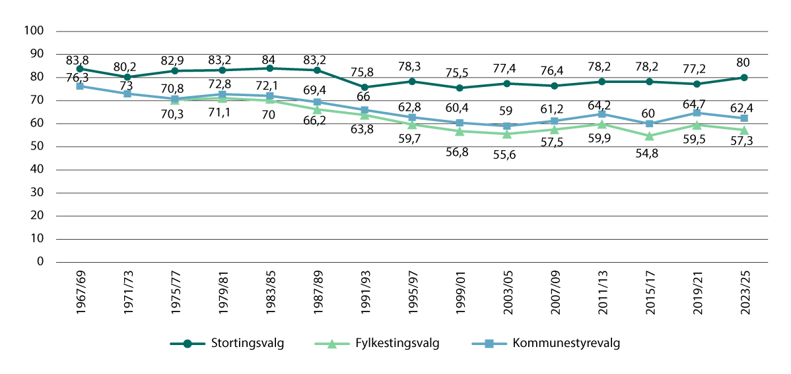
          - Valgdeltakelse ved stortingsvalg, fylkestingsvalg og kommunestyrevalg 1967–2025.
Kilde: Statistisk Sentralbyrå

Valgdeltakelse ved sametingsvalget
Valgdeltakelsen ved sametingsvalget 2025 var ifølge SSB på 73,5 prosent. Dette er den høyeste valgdeltakelsen siden 1993, og en økning på 5,1 prosentpoeng sammenliknet med sametingsvalget i 2021. Valgdeltakelsen ved sametingsvalget var 6,5 prosentpoeng lavere enn ved stortingsvalget. Det ble totalt mottatt 18 854 stemmesedler til sametingsvalget.
Valgdeltakelsen var ifølge SSB høyest i de tre nordligste valgkretsene: Østre valgkrets (80,4 prosent), Ávjovári valgkrets (80,8 prosent) og Nordre valgkrets (79,0 prosent). Den laveste valgdeltakelsen var i Sørsamisk valgkrets (66,2 prosent) og Sør-Norge valgkrets (66,7 prosent). Sør-Norge valgkrets er den valgkretsen med flest stemmeberettigede.
Andelen forhåndsstemmer til sametingsvalget var på 67 prosent. Velgere i kommuner med færre enn 30 manntallsførte kan kun forhåndsstemme til sametingsvalget, jf. sameloven § 2-3.

Partilovutvalget
Regjeringen oppnevnte 19. desember 2025 et offentlig utvalg som skal gjennomgå lov 17. juni 2005 nr. 102 om visse forhold vedrørende de politiske partiene (partiloven).
Som en del av en helhetlig gjennomgang av loven skal utvalget blant annet vurdere reglene for registrering av politiske partier, finansiering av partienes virksomhet og offentliggjøring av deres inntekter. Utvalget skal også vurdere om det er behov for å innføre en form for valgkampregulering, og om det bør innføres en beløpsgrense for hvor store bidrag partiene kan motta. I tillegg skal utvalget drøfte om det er ønskelig å regulere valgkampanjer fra tredjeparter og anonyme kilder. Det er også en del av mandatet å se på forvaltningen knyttet til utbetaling av partistøtte, innrapportering, kontroll- og sanksjonsmuligheter og klageadgangen.
Utvalget er satt sammen av eksperter med ulik fagkompetanse, et medlem fra hvert av de politiske partiene representert på Stortinget og et medlem fra Landsrådet for barne- og ungdomsorganisasjoner. Bård Vegar Solhjell leder utvalget. Til sammen har utvalget 18 medlemmer.
Utvalget skal levere en utredning til Kommunal- og distriktsdepartementet innen 1. juni 2027, og det er et mål at ny lov skal kunne vedtas før stortingsvalget i 2029.

Tilstandsanalyse av det norske demokratiet
Bakgrunn
Som grunnlag for arbeidet med å styrke den demokratiske beredskapen i landet vårt, har Kommunal- og distriktsdepartementet fått gjennomført en større kartlegging og analyse av tilstanden til det norske demokratiet. Her måles og kartlegges styrker og svakheter ved demokratiet både på nasjonalt, regionalt og lokalt nivå.
Forskergruppen som har fått oppdraget består av internasjonalt ledende demokratiforskere ved Universitetet i Oslo. De har laget indekser og en rekke indikatorer for flere dimensjoner for å måle tilstanden til det norske demokratiet, som er «strengere», det vil si det er vanskeligere å få høy score på, sammenliknet med eksisterende globale demokratiindekser. Målene er dessuten «strukket mer ut» i toppen for å gi mer informasjon til demokratier som har relativt høye verdier på de globale indeksene. Slike globale demokratiindekser skiller altså ikke særlig godt mellom demokratier med (relativt) høy kvalitet. Denne nyanserte og samtidig brede tilnærmingen, og metodene som blir brukt til å måle endringer i det norske demokratiet over tid, gir mer informasjon enn eksisterende globale demokratiindekser gjør.
Med tilstandsanalysen har departementet fått utviklet en presis og nyansert måte å måle ulike sider ved demokratiet vårt på, som er godt egnet til å identifisere både forbedringspotensial og styrker. Tilstandsanalysen gjør oss i stand til å overvåke demokratiutviklingen. Dermed blir vi bedre i stand til å styrke motstandsdyktigheten mot sårbarheter, motvirke demokratisk forvitring og styrke demokratiet.
Ny kartlegging av demokratitilstanden etter fire nye år – sammenlikning med andre land
Den første tilstandsanalysen ble lagt fram i 2023. Det gjennomføres nå en ny tilstandsanalyse av det norske demokratiet, som skal legges fram i 2027 med data for hele perioden 2017–2025 på nasjonalt nivå og 2015–2023 på fylkes- og kommunalt nivå. Siden analysemodellen allerede er utviklet, vil forskerne gå mer i dybden på bestemte og aktuelle utviklingstrekk i demokratiet, og komplementere analysen:
- Historiske analyser av det norske politiske systemet, og demokratiutviklingen over tid langs ulike dimensjoner og på alle nivå; nasjonalt, regionalt og lokalt.
- Sammenliknende analyser av kvaliteten til det norske demokratiet med andre politiske systemer.
Oppfølging av tilstandsanalysen
Tilstandsanalysen har gitt et omfattende faglig grunnlag for å utvikle en helhetlig demokratipolitikk og demokratitiltak, basert på ny og omfattende forskning. I Prop. 45 L (2022–2023) Lov om valg til Stortinget, fylkesting og kommunestyrer (valgloven) skrev departementet at det vil komme tilbake til Stortinget med en samlet gjennomgang av funnene fra tilstandsanalysen og anbefaling av tiltak. Et slikt arbeid vil være en viktig beredskap for å gjøre nødvendige forbedringer, og styrke våre politiske institusjoner og prosesser mot nye utfordringer i en urolig verden.

Lokalvalgsundersøkelsen 2023
Etter hvert kommunestyre- og fylkestingsvalg gjennomføres det en undersøkelse der valgresultatet, velgeratferd, partisystemene, de politiske partiene og de politiske kandidatene er tema. I tillegg tar undersøkelsen opp utvalgte tema knyttet til lokaldemokratiet, for eksempel folkevalgtes argumenter knyttet til størrelsen på kommunestyrene, politisk deltakelse mellom valg, med mer. Arbeidet er en del av Valgforskningsprogrammet, og ledes av Institutt for Samfunnsforskning (ISF) på oppdrag fra departementet. I den nyeste undersøkelsen gjennomført i forbindelse med lokalvalget i 2023, tar forskerne for seg blant annet hvordan velgerne bruker valgomater. Resultatene fra lokalvalgsundersøkelsen 2023 ble publisert i 2025 i form av en bok.

Valgdeltakelsen blant førstegangsvelgerne
I undersøkelsen for lokalvalget i 2023 har forskerne sett nærmere på valgdeltakelsen til de yngste velgerne som stemmer for første gang, det vil si de som fyller 18 år i valgåret. Forskerne viser til at opplevelsen som førstegangsvelger kan ha betydning for deltakelsen senere i livet.
Forskerne har analysert data for alle de 61 788 personene med stemmerett som fylte 18 år i valgåret 2023. De finner at valgdeltakelsen generelt var lavere i 2023 enn i 2019, og at det er betydelig variasjon i deltakelse mellom ulike sosiale grupper. Den laveste valgdeltakelsen finnes hos velgere som ikke har utdanning utover grunnskole, og forskjellen mellom utdanningsgruppene har økt over tid. Deltakelsen blant unge som ikke er i jobb eller utdanning er så lav som 25 prosent, mens deltakelsen blant avgangselevene på allmenn studieretning er på over 70 prosent. Forskerne finner imidlertid også at denne forskjellen knyttet til aktivitetsstatus eller studieretning reduseres noe når man tar hensyn til sosial bakgrunn, familieøkonomi og «deltakelsesvaner» hjemmefra, noe som indikerer at familiebakgrunn har betydning for valgdeltakelse. Det er likevel store forskjeller mellom ulike grupper av førstegangsvelgere. Kjønnsforskjellene i valgdeltakelsen, der kvinner stemmer mer enn menn, er også størst blant de yngste velgerne.
Forskerne har også undersøkt effekten av Amedias kampanje «Ditt valg 2023», der skoleelever fikk tilgang til Amedias lokalaviser i valgkampperioden. Førstegangsvelgere har både mindre kunnskap om politikk og lavere politisk interesse enn andre velgere, og tanken bak kampanjen er at økt tilgang til politiske nyheter og informasjon kan stimulere til deltakelse. Forskerne finner imidlertid ikke at dette tiltaket bidro til økt deltakelse ved lokalvalget.

Valgomater – en snarvei til å håndtere et mer komplekst og mangfoldig medielandskap?
En grunnleggende forutsetning for et sterkt og velfungerende demokrati, er at velgerne har tilgang til relevant informasjon som gjør at de kan vurdere partienes og kandidatenes standpunkter, og dermed å ta informerte valg. Digitaliseringen og framveksten av digitale plattformer og sosiale medier, har gjort medielandskapet mer komplekst og mangfoldig.
Forskerne peker på at mediemangfoldet har økt uten at den lokale dimensjonen har blitt svekket: Lokalavisene står fortsatt sterkt når det gjelder både bruk og betydning. Det samme gjelder NRKs distriktssendinger. Sosiale medier som Facebook ser ut til å styrke den lokalpolitiske orienteringen ved å kople folk til nettverk til lokale politikere. Forskerne skriver at «slike nettverk gir tilgang til informasjon og kan i tillegg øke motivasjonen til å bruke stemmeretten og gi personstemmer.»
Valgomater representerer en spesiell type informasjonskilde, som har vært lite studert tidligere i norsk kontekst. I denne Lokalvalgsundersøkelsen studeres valgomater; hvordan de brukes, og hvilken innvirkning de har på velgeratferd.
Et viktig og interessant funn fra undersøkelsen, er at valgomater ser ut til å være viktige når velgere skal avgjøre hvilket parti de skal stemme på, og som forskerne skriver, muligens også hvilke kandidater som skal få personstemmer. Videre henger bruken av valgomat sammen med å være opptatt av lokale saker, og av politikere som stiller til valg i kommunen. Forfatterne vurderer det slik at bruken av valgomater både kan handle om en tilbudside, der mange regionale/lokale nyhetsmedier tilbyr tilpassede valgomater. På den andre siden at dette kan handle om en endring blant velgerne, spesielt de unge, at valgomater er klart viktigste informasjonskilde og snarvei til informasjon om lokalvalg for denne gruppen.
Forskerne peker på at det kan være gode grunner for å følge denne utviklingen, spesielt også fordi generativ kunstig intelligens (KI) vil føre til enklere og rimeligere måter å lage ulike typer valgomater på.

Innbyggerforslag – Minsak.no
Kommuneloven § 12-1 åpner for at innbyggere i kommuner og fylkeskommuner kan fremme forslag som gjelder kommunens eller fylkeskommunens virksomhet. Kommunestyret eller fylkestinget plikter å ta stilling til forslaget hvis minst to prosent av innbyggerne står bak det. 300 underskrifter i en kommune eller 500 underskrifter i en fylkeskommune er uansett tilstrekkelig. Målet med bestemmelsen er at innbyggere skal ha mulighet til å sette nye saker på den politiske dagsordenen i kommunen eller fylkeskommunen de bor i. Dette er en måte innbyggere kan løfte saker de er opptatt av inn i det representative demokratiet.
Nettportalen Minsak.no ble opprettet i 2013, og gir innbyggere mulighet til å opprette innbyggerforslag, samle underskrifter og oversende forslaget til den kommunen eller fylkeskommunen forslaget gjelder. Kommunal- og distriktsdepartementet har redaktøransvaret for siden. Valgdirektoratet har ansvar for teknisk drift og vedlikehold av løsningen.
I 2025 ble det sendt 107 forslag fra Minsak.no til kommuner og fylkeskommuner. Det er en økning fra 2024, da det ble sendt 100 forslag. Klart flest forslag var rettet mot Oslo kommune, som mottok 27 innbyggerforslag gjennom denne løsningen. Kommuner i Akershus fylke og Vestland fylke mottok henholdsvis 14 og 13 innbyggerforslag gjennom løsningen. Kommuner i Telemark fylke og Troms fylke mottok ingen innbyggerforslag gjennom Minsak.no i 2025.
Innbyggerforslagene som ble oversendt i 2025 spente over en rekke ulike temaer. Blant annet handlet flere forslag om barnehage- og skoletilbud, trafikksikkerhet og kraftutbygging. I snitt hadde forslag som ble sendt til kommuner og fylkeskommuner 531 underskrifter.

Nye undersøkelser om hatytringer og trusler mot lokalpolitikere
Kommunal- og distriktsdepartementet jobber kontinuerlig med å bidra til å forebygge og håndtere trusler, plagsomme henvendelser og hatytringer mot lokalpolitikere og kandidater. Departementet har blant annet fått laget en veileder for å forebygge og håndtere hatytringer og trusler mot politiske kandidater og politikere.
Hatytringer og trusler mot politikere kan gå utover demokratiet vårt, og er et område der vi trenger å følge godt med på hvordan det utvikler seg, slik at vi kan identifisere sårbarheter og sette inn tiltak.
Vi vet en del om omfang og form på hatytringer og trusler rettet mot politikere, men vi vet mindre om hvordan partier og kommuner håndterer slike uønskede hendelser. Departementet har nå satt i gang en ny undersøkelse. Institutt for samfunnsforskning (ISF), i samarbeid med Institutt for statsvitenskap og Senter for ekstremismeforskning (C-REX) ved Universitetet i Oslo, har fått oppdraget med denne undersøkelsen. Oppdraget er todelt: Første del av oppdraget skal bidra til både å kartlegge i hvilken grad kommuner/fylkeskommuner og lokale partilag har innført tiltak og rutiner knyttet til hatefulle ytringer, hets og trusler mot politikere, og om dette oppleves som nyttig. Dette kan omfatte anbefalinger fra veilederen på www.hatogtrusler.no, men også omfatte eventuelle andre tiltak som er i bruk i partier og kommuner.
I en slik undersøkelse vil det også være relevant å inkludere eksempler på hvordan individuelle lokalpolitikere har håndtert uønskede hendelser. I den grad det lar seg gjøre, og det kan bidra til å løfte fram nye ideer og erfaringer på hvordan en kan tilføre nye eller forsterke eksisterende (institusjonelle) tiltak, ønsker departementet at undersøkelsen innhenter kunnskap og erfaringer fra andre land som det er relevant å sammenlikne seg med.
I den andre delen av undersøkelsen ønsker departementet å få kartlagt hatefulle ytringer og trusler i en lokalvalgkamp. Det er, etter det departementet kjenner til, ikke gjort slike undersøkelser av en valgkamp tidligere på en systematisk måte. Vi ser for eksempel fra forskning på andre land i Europa, at det blant annet kan være et stort omfang av negative kampanjer i valgkamper, både mot partier og enkeltkandidater. Gitt de store omkostningene dette har for demokratiet vårt, ønsker vi å følge med på om dette er en utvikling i Norge også, slik at vi kan sette inn tiltak.
Denne undersøkelsen innebærer derfor at det blir gjennomført en kartlegging av omfanget av hatefulle ytringer i lokalvalgkampen i 2027, hvem som rammes, hvem som utøver det og i hvilke kanaler, samt hva politikerne og kandidatene selv opplever som konsekvenser. I tillegg skal det undersøkes hvordan kandidater og partier håndterer det, inkludert om eksisterende rutiner og tiltak, der slike finnes, hjelper. Undersøkelsen skal utformes slik at den gjør det mulig å sammenlikne resultater over tid, og i tillegg ønsker departementet at det blir gjort sammenlikninger med tilsvarende undersøkelse på stortings- og regjeringspolitikere og ungdomspolitikere. Undersøkelser blant disse gruppene har blitt gjennomført flere ganger av Politihøgskolen.

Nye demokratistandarder fra Europarådet
Norge er medlem av Europarådet, som har som sin viktigste oppgave å verne om og fremme menneskerettigheter, demokrati og rettsstatsprinsipper. I tillegg spiller Europarådet en viktig rolle for å sikre stabilitet og motvirke konflikter i Europa. Kommunal- og distriktsdepartementet og Utenriksdepartementet er representert i Europarådets styringskomite for demokrati – Steering Committee on Democracy (CDDEM).
Styringskomiteen er underlagt Europarådets ministerkomite, og har i oppdrag å styre det mellomstatlige samarbeidet med utvikling av demokrati og demokratisk styresett på alle forvaltningsnivåer.
Kommunal- og distriktsdepartementet har i 2025 deltatt i en arbeidsgruppe i demokratikomiteen, som har hatt som mandat å utforme og implementere standarder (parametere) for demokrati til bruk for de 46 medlemslandene i Europarådet. Demokratistandardene operasjonaliserer og konkretiserer Reykjavik-prinsippene for demokrati som medlemslandene vedtok på toppmøtet i Reykjavik 16–17. mai 2023.
Demokratistandardene er en milepæl når det gjelder å forplikte medlemslandene til å arbeide for å motvirke demokratisk forvitring og styrke demokratiet i eget land. Demokratistandardene utgjør et sett med standarder som viser hva som kreves av et land som ønsker å øke motstandskraften og utvikle eget demokrati. Standardene er konkrete ideal-krav og mål for politiske institusjoner, lovverk og praksiser – nær sagt uavhengig av hvilket politisk system et land har, og hvilket utgangspunkt en har når det gjelder tilstanden i eget demokrati.
Standardene (parameterene) dekker flere ulike sider ved demokrati som alle er viktige for å opprettholde et sterkt og stabilt demokrati: frie, rettferdige og motstandsdyktige valg; forenings- og demonstrasjonsfrihet; deltakelse fra sivilsamfunnet i politiske beslutningsprosesser; demokrati på alle nivå gjennom lokalt selvstyre – regionalt og lokalt; maktbalanse og uavhengighet til lovgiver, domstoler og ansvarsutkrevelse og transparens fra utøvende myndigheter; bolværk mot korrupsjon og organisert kriminalitet; politisk integritet i partifinansieringssystem og lobbyregulering; ytringsfrihet i den nye digitale virkelighet; likhet, mangfold og inkludering; sivilsamfunn som er beskyttet slik at det kan fungere fritt og bidra til engasjement og involvering i demokratiske beslutningsprosesser; styrking av unge og barns deltakelse og engasjement; demokratiopplæring av unge i utdanning og ellers; bærekraftig og innovativt demokratisk miljø som fremmer bruk av ny teknologi og internasjonalt samarbeid for demokrati.
Styringskomiteen for demokrati vil i løpet av 2026 lage et forslag til rammeverk og veiledning for hvordan medlemsland best kan implementere og bruke standardene i eget land. Demokratistandardene setter opp standarder for demokrati som medlemslandene kan bruke i arbeidet med å identifisere institusjonelle smutthull og forbedringspotensial, og hvor de har sine styrker. Dette skal være klart til årsskiftet 2026/2027. Demokratistandardene vil i tillegg være «ryggraden» til generalsekretæren i Europarådet sitt arbeid med den nye Demokratipakten for Europa.

Oppgavefordeling og regelverk

Arbeids- og inkluderingsdepartementet

Videreføring av de midlertidige endringene i lovverket som følge av ankomst av fordrevne fra Ukraina
Det er nå over fire år siden Russlands fullskalainvasjon av Ukraina. Kommunene har bosatt over 100 000 fordrevne og andre flyktninger siden 2022, og har lagt ned en imponerende innsats med å bosette, kvalifisere og integrere rekordmange på kort tid. Det er stor usikkerhet rundt ankomstsituasjonen framover, og hvor mange flyktninger som vil ha behov for å bli bosatt. Samtidig som det er krevende å raskt bygge opp kapasitet i det kommunale tjenesteapparatet, kan det også være krevende å skalere ned igjen når situasjonen tilsier det. Regjeringen er opptatt av å ha god dialog med kommunene og KS om utfordringene og hvordan disse kan løses.
Arbeids- og inkluderingsdepartement la 27. mars i år fram Prop. 51 L (2025–2026) Midlertidige endringer i lovverket som følge av ankomst av fordrevne fra Ukraina (videreføring m.m.). Departementet foreslår å videreføre de midlertidige endringene i lovverket som følge av ankomst av fordrevne fra Ukraina til 1. juli 2028, med tilpasninger i den midlertidige forskriftshjemmelen i integreringsloven. Tilpasningene i forskriftshjemmelen foreslås blant annet for å ta høyde for en situasjon der ordningen med midlertidig kollektiv beskyttelse avvikles før 1. juli 2028. Øvrige endringer i lovverket foreslås videreført uendret.

Ny lov om særskilt innsats mot negativ sosial kontroll og æresmotivert vold
Arbeids- og inkluderingsdepartementet la 27. mars i år fram Prop. 69 L (2025–2026) Lov om særskilt innsats mot negativ sosial kontroll og æresmotivert vold. Den nye loven samler og tydeliggjør begrepene som brukes på området og oppgavene til de særskilte hjelpetjenestene på feltet (kompetanseteamet mot negativ sosial kontroll og æresrelatert vold, mangfoldsrådgiverne og spesialutsendinger for integreringssaker stasjonert ved enkelte utenriksstasjoner), samt gir regler for når og hvordan disse tjenestene kan behandle og dele personopplysninger – både mellom seg, og mellom seg og det øvrige tjenesteapparatet. Formålet med loven er å sikre en samordnet og effektiv innsats og å unngå at uklare rammer for deling av personopplysninger fører til at saker ikke håndteres så raskt som de burde, eller stopper opp.

Innføring av integreringserklæring
Arbeids- og inkluderingsdepartementet la 27. mars i år fram Prop. 70 L (2025–2026) Endringer i integreringsloven (integreringserklæring). Departementet foreslår å innføre en ordning med integreringserklæring med hjemmel i integreringsloven, som skal erstatte dagens integreringskontrakt. Formålet med integreringserklæringen er at flyktninger og deres familiemedlemmer som deltar i introduksjonsprogrammet tidlig skal få tydelig informasjon om sentrale plikter, forventninger og rettigheter. Erklæringen vil ha samme målgruppe som integreringskontrakten, og skal, som dagens kontrakt, signeres i forbindelse med at det utarbeides en integreringsplan for den enkelte.

Utfasing av stønader til enslig mor eller far for hovedgruppen av mottakere
I forbindelse med statsbudsjettet for 2026 ble det vedtatt utfasing av stønader til enslig mor eller far for hovedgruppen av mottakere. Kommunene ble i den forbindelse kompensert med 9 mill. kroner over rammetilskuddet, som følge av en anslått økning i utgifter til økonomisk sosialhjelp. Det er anslått at kommunenes utgifter til økonomisk sosialhjelp vil kunne øke i årene framover som følge av utfasingen, og det legges opp til at kompensasjonen øker i takt med anslått innsparing knyttet til utfasingen av stønadene. Bevilgningsøkningene til økt kompensasjon vil bli fremmet for Stortinget i de årlige budsjettene.

Barne- og familiedepartementet

Endringer i barnevernsloven for bedre beskyttelse av barn på institusjon
Barne- og familiedepartementet la 27. mars 2026 fram Prop. 86 L (2025–2026) Endringer i barnevernsloven (bedre beskyttelse av barn på institusjon). Forslaget til lovendringer skal sette institusjonene i bedre stand til å gi forsvarlig omsorg og beskyttelse til barn som utsetter sin utvikling for alvorlig fare, også når barn begår alvorlig eller gjentatt kriminalitet. Det gis utvidet adgang til bruk av inngrep for å beskytte barnet, samtidig som barnets rettssikkerhet styrkes. Barne- og familiedepartementet foreslår blant annet å innføre periodisk nemndskontroll av vedtak etter barnevernsloven § 6-2. Departementet foreslår også å tydeliggjøre og legge bedre til rette for at barnevernstjenesten skal fremme sak for nemnda når barn under omsorg utsetter sin utvikling for alvorlig fare. Dette er omtalt som doble vedtak i proposisjonen: vedtak om omsorgsovertakelse etter barnevernsloven § 5-1 og vedtak om institusjonsopphold når barnet utsetter sin utvikling for alvorlig fare etter barnevernsloven § 6-2.
For kommunene medfører forslaget om hyppigere nemndskontroll og en mulig økning i bruk av doble vedtak noe økte kostnader og ressursbruk. I iverksettelsesåret anslås kommunenes merutgifter til 11,4 mill. kroner. De varige årlige merkostnadene for kommunene anslås til 17,2 mill. kroner. Forslag med økonomiske konsekvenser vil ikke tre i kraft før det er budsjettmessig inndekning for dette.

Utvidelse av tverrsektorielt tilskudd til forebyggende tiltak for barn og unge
I statsbudsjettet for 2026 er flere sektorvise, øremerkede tilskuddsordninger slått sammen til et tverrsektorielt tilskudd til forebyggende tiltak for barn og unge: forebyggingsprogram for barn og unge (Forebyggingsprogrammet). Barne-, ungdoms- og familiedirektoratet forvalter ordningen, i tett samarbeid med Helsedirektoratet, Utdanningsdirektoratet, Arbeids- og velferdsdirektoratet og Integrerings- og mangfoldsdirektoratet.
Et viktig formål med omleggingen er å øke kommunenes mulighet til å tilpasse den forebyggende innsatsen ut fra de lokale behovene til barn og unge og deres familier. Målet med tilskuddsordningen er å legge til rette for gode oppvekstvilkår og forebygge at barn og unge faller utenfor. Ordningen skal støtte opp under kommunenes forebyggende arbeid for barn og unge, og bidra til målrettet og helhetlig innsats, på tvers av ulike sektorer. Ordningen skal også bidra til å utjevne sosiale forskjeller blant barn og unge.
I statsbudsjettet for 2026 ble det lagt inn midler i ordningen fra tilskudd til styrking og utvikling av helsestasjon- og skolehelsetjenester under Helse- og omsorgsdepartementet, fra tilskudd til økt barnehagedeltakelse for minoritetsspråklige barn og fra deler av tilskudd til tiltak for å styrke den språklige utviklingen for minoritetsspråklige barn i barnehage under Kunnskapsdepartementet. Det ble også gitt et sektorbidrag til ordningen fra Arbeids- og inkluderingsdepartementet. Som varslet i statsbudsjettet for 2026, vil regjeringen i 2027 foreslå å øke bevilgningen til ordningen, gjennom å omdisponere midler fra tilskudd til inkludering av barn og unge og foreldrestøttende tiltak i kommunen under Barne- og familiedepartementet, samt gjennom å omdisponere ytterlige midler fra tilskudd til tiltak for å styrke den språklige utviklingen for minoritetsspråklige barn i barnehage. Det tas også sikte på å øke sektorbidraget fra Arbeids- og inkluderingsdepartementet.

Finansdepartementet

Revidert boligmodell og tiltak
Fra 2026 tok regjeringen i bruk en revidert modell for å beregne omsetningsverdiene for primær- og sekundærboliger til formuesskatteformål. Intensjonen var å gjøre formuesskattegrunnlaget bedre og mer rettferdig, ikke å øke de samlede inntektene fra formuesskatten.
Med gjeldende regler verdsettes primærboliger til 25 prosent av beregnet omsetningsverdi under 10 mill. kroner, og til 70 prosent for den delen av verdien som overstiger 10 mill. kroner. I januar 2026 mottok Finansdepartementet oppdaterte beregninger, der formuesskatteinntektene ble anslått å være om lag 550 mill. kroner høyere enn lagt til grunn for Stortingets vedtak. Regjeringen foreslår i revidert nasjonalbudsjett for 2026 å øke innslagspunktet for lav verdsetting av primærbolig til 14 mill. kroner med virkning for inntektsåret 2026.
Samlet endring av formuesskatt for kommunene motvirkes fullt ut av staten. Ettersom betydningen av inntekter fra formuesskatt varierer fra kommune til kommune, vil det likevel være en viss omfordeling mellom kommuner med høy andel formuesskatt og kommuner med lav andel formuesskatt. Denne omfordelingen vil i betydelig grad bli dempet av inntektsutjevningen i inntektssystemet.
Kommunene kan velge å bruke de beregnede omsetningsverdiene for 2026 ved utskriving av eiendomsskatt på bolig i 2028. 123 kommuner benytter seg av muligheten til å bruke formuesgrunnlagene ved utskrivingen av eiendomsskatt for 2026. Kommuner som bruker formuesgrunnlagene må i løpet av 2027 vurdere om justerte boligverdier tilsier justeringer i eiendomsskatten for eiendomsskatteåret 2028.

Helse- og omsorgsdepartementet

Vertskommunetilskudd
Etter ansvarsreformen i helsevernet for psykisk utviklingshemmede (HVPU), som ble gjennomført tidlig på 1990-tallet, overtok 33 kommuner ansvaret for en rekke beboere fra andre kommuner. Det er opprettet en tilskuddsordning for å kompensere vertskommuner for de beboerne som valgte å bli boende i institusjonskommunen – vertskommunetilskuddet. I 2026 mottar 28 kommuner vertskommunetilskudd. Som del av arbeidet med statsbudsjettet for 2027 vil regjeringen vurdere framtidig innretning og eventuelle reduksjoner i vertskommunetilskuddet.

Helsepersonellplan 2040
Regjeringen varslet i Prop. 1 S (2025–2026) for Helse- og omsorgsdepartementet at det i løpet av 2026 skal legges fram en helsepersonellplan, som vil være en sentral del av regjeringens samlede arbeid for å sikre «trygghet for helsa» – en bærekraftig og framtidsrettet helse- og omsorgstjeneste. Planen skal bidra til å løse utfordringen med mangel på arbeidskraft i helse- og omsorgstjenestene og sørge for at vi har tilstrekkelig kapasitet og kompetanse til å møte befolkningens behov i årene fram mot 2040. De viktigste innsatsområdene i planen vil være: 1) beholde og rekruttere til helse- og omsorgstjenestene, 2) arbeidsmiljø og arbeidsvilkår, 3) ansvars- og oppgavedeling og hensiktsmessig organisering av arbeidsprosesser samt 4) teknologi og utstyr.
I forbindelse med Helsepersonellplan 2040 vil virkemidler innenfor Kompetanseløft 2025 vris mot omstilling. I statsbudsjettet for 2027 vil regjeringen foreslå å etablere et omstillingstilskudd til kommunene. Tilskuddet skal understøtte kommunene i håndteringen av nåværende og framtidig behov i en situasjon med mangel på helsepersonell. Regjeringen vil komme tilbake til hvilke tilskudd som skal slås sammen i et slikt tilskudd og endelig omfang og innretning på tilskuddet i forbindelse med statsbudsjettet for 2027.

Eldreløftet
Regjeringen har økt innsatsen for en trygg og aktiv alderdom gjennom Eldreløftet med satsinger på bolig, bemanning, kvalitet, hørsel og aktivitet. Dette omfatter blant annet tiltak som høreapparatgaranti og Eldrebarometeret.
Statistisk sentralbyrå (SSB) har framskrevet et behov for om lag 18 000 flere heldøgns omsorgsplasser fram mot 2035. Regjeringen vil legge til rette for flere heldøgns omsorgsplasser og bidra til en mer aldersvennlig boligmasse. Regjeringen har i 2026 innført flere forenklinger i investeringstilskuddsordningen til heldøgns omsorgsplasser som kommer kommunene til gode. For å gi kommunene enda større handlingsrom og legge til rette for at kommunene øker byggetakten av heldøgns omsorgsplasser i tråd med framskrevet behov, vil regjeringen ta ytterligere grep. Regjeringen vil avvikle krav i tilskuddsordningen som ikke følger av annet regelverk. Krav som vil bestå er krav etter byggteknisk forskrift (TEK17), inkludert krav om universell utforming og krav etter arbeidsmiljøloven. Vi vil gjennomgå Husbankens retningslinjer og veileder for investeringstilskuddet til heldøgns omsorgsplasser i tråd med dette. Disse grepene vil gi kommunene betydelig større frihet når de skal oppfylle sitt ansvar for å tilby heldøgns omsorgstilbud til sine innbyggere. Helse- og omsorgsdepartementet vil komme nærmere tilbake til en konkretisering av de omtalte grepene.
Helse- og omsorgsdepartementet vil videre utrede en hjemmel for forsøk i forskriften som regulerer investeringstilskudd til heldøgns omsorgsplasser. En slik hjemmel vil blant annet gjøre det mulig for kommunene å teste ut nye boformer og skape nye, aldersvennlige nabolag gjennom samlokalisering med andre boligformål, for eksempel studentboliger. Husbanken erfarer at de gjennom forsøkshjemler på sine øvrige ordninger høster nyttige erfaringer med innovative prosjekter. Formål med og konsekvenser av en slik forsøkshjemmel utredes, og endelig innretning av ordningen vil bli sendt på offentlig høring. I lys av den demografiske utviklingen og behovet for flere heldøgns omsorgsplasser framover, vil regjeringen opprettholde kravet om at om lag 30 prosent av tilsagnsrammen forbeholdes plasser som gir netto tilvekst. Endringer i andelen og bindingstid vurderes på nytt etter at ordningen har virket over en periode.
Parallelt med å bidra til at det bygges nok heldøgns omsorgsplasser, vil regjeringen stimulere til flere aldersvennlige boliger som kan bidra til at eldre kan bo hjemme lenger. Regjeringen ser nærmere på tiltak for flere aldersvennlige boliger, som også eldreboligalliansen har foreslått. Blant annet innfører Helse- og omsorgsdepartementet et nytt tilskudd til aldersvennlig oppgradering av eget hjem, med sikte på å åpne for søknader til Husbanken over sommeren 2026.
Regjeringen videreutvikler Eldrebarometeret med mål om å kunne framstille resultater på virksomhetsnivå i kommunene, og utvikler samtidig mer treffsikre indikatorer og kunnskapsgrunnlag for å belyse alle dimensjoner av kvalitet, slik at det lokale og nasjonale kunnskapsnivået om kvaliteten i tjenestene styrkes. Eldrebarometeret skal være et verktøy for styring av tjenesten etter kvalitetsmål, slik at tilliten øker, god kvalitet opprettholdes og ressursene prioriteres i tråd med lokale behov.
Helse- og omsorgsdepartementet varslet i Prop. 1 S (2025–2026) at det skal legges fram en ny demensplan. Planen vil fokusere på forebygging, tidlig diagnostisering og behandling, persontilpassede tjenester og økt bruk av teknologi, samt hensynta de særlige utfordringene distriktskommunene står overfor. Bo- og avlastningstilbud, samt dagaktivitetstilbud, må tilpasses og skaleres i takt med behovet til pasientgruppen og deres pårørende. Planen vil inneholde indikatorer for å følge utviklingen på feltet over tid.

Digital samhandling
Helse- og omsorgsdepartementet vil, gjennom satsingen på digital samhandling, prioritere tiltak som gjør det enklere å dele informasjon på tvers av nivåer og virksomheter over hele landet. En sentral oppgave i 2026 er å øke bruken av de nasjonale samhandlingstjenestene, og dette arbeidet vil intensiveres i 2027. Innføring av nasjonal kjernejournal i sykehjem og hjemmetjeneste er viktig for at kommunene skal ha tilgang til de nasjonale samhandlingstjenestene. Kommunene ble pålagt å tilgjengeliggjøre kjernejournal fra 1. januar 2026. 341 kommuner bruker eller har tilrettelagt for kjernejournal per april 2026.

Digitalt helsekort for gravide
Fra 2026 kan alle i kommunehelsetjenesten ta i bruk digitalt helsekort for gravide. Parallelt pågår det et innføringsløp i de regionale helseforetakene. Det forventes at utprøving og innføring vil starte opp i alle regioner i løpet av 2026, med full innføring i 2027. Det er avhengigheter mellom innføringen i primærhelsetjenesten og spesialisthelsetjenesten, og det vil være viktig for den nasjonale innføringen at kommunene tar tjenesten i bruk. Løsningen skal erstatte dagens papirhelsekort og bidra til bedre samhandling både med den gravide og mellom helsepersonell, og økt kvalitet i svangerskapsomsorgen.

Tannhelsereform
Stortinget har bedt regjeringen legge fram et høringsnotat med ulike modeller for en tannhelsereform. Helse- og omsorgsdepartementet arbeider med oppfølging av dette vedtaket. Reformen vil kunne ha konsekvenser for kommunesektoren gjennom mulige endringer i blant annet oppgaver, finansiering, rettigheter og regulering. Helsedirektoratet har levert en rapport om innholdet i nødvendige tannhelsetjenester og nødvendig kjeveortopedi. Denne vil være et viktig utgangspunkt for den videre utredningen. Det tas sikte på at notatet sendes på høring høsten 2026.

Innlemming av lønnstilskudd til utdanning i avansert klinisk sykepleie
Formålet med lønnstilskuddet til kommuner som har sykepleiere som tar masterutdanning i avansert klinisk allmennsykepleie (AKS) er å bidra til at flere kommuner kan møte behovet for personell med bredere og høyere kompetanse. Regjeringen vurderer, i tråd med omtale i Meld. St. 23 (2024–2025) Fornye, forsterke, forbedre at AKS-utdanningen er viktig i framtidens kommunale helse- og omsorgstjeneste. Tilskuddet utgjør 15,8 mill. kroner i 2026. Regjeringen vil foreslå å innlemme tilskuddet i rammetilskuddet til kommunene i statsbudsjettet for 2027. Dette er en del av regjeringens arbeid med å redusere omfanget av øremerkede tilskudd for å redusere den statlige detaljstyringen.

Innlemming av tilskudd til sekretariatsfunksjoner i helsefellesskapene
Tilskuddet har gått til lønnsmidler for å (del)finansiere sekretariatsfunksjon for kommunene i helsefellesskapene. Tilskuddet utgjør 11,1 mill. kroner i 2026. Regjeringen vil foreslå å innlemme tilskuddet i rammetilskuddet til kommunene i statsbudsjettet for 2027. Dette er en del av regjeringens arbeid med å redusere omfanget av øremerkede tilskudd for å redusere den statlige detaljstyringen. Videre finansiering av sekretariatsfunksjonene vil måtte dekkes gjennom de frie inntektene til kommunene som tilhører et helsefellesskap.

Justis- og beredskapsdepartementet

Innlemming av tilskudd til tiltak mot radikalisering og voldelig ekstremisme
Regjeringen la fram Meld. St. 13 (2024–2025) Forebygging av ekstremisme – Trygghet, tillit, samarbeid og demokratisk motstandskraft i mars 2025. Meldingen framhever betydningen av gode, lokale forebyggingstiltak og kommunenes sentrale rolle i arbeidet mot radikalisering og ekstremisme. Tilskuddet til tiltak mot radikalisering og voldelig ekstremisme har siden etableringen i 2015 gitt kommuner mulighet til å søke om midler til tiltak rettet mot forebygging av radikalisering og voldelig ekstremisme. I 2026 utgjør tilskuddet i overkant av 12 mill. kroner.
Regjeringen ønsker å gi kommunene økt handlingsrom, og legger til grunn at kommunene selv er best egnet til å vurdere og prioritere hvordan arbeidet med forebygging av radikalisering og voldelig ekstremisme bør innrettes framover. Regjeringen vil derfor foreslå å innlemme tilskuddet i rammetilskuddet til kommunene i statsbudsjettet for 2027. Dette er en del av regjeringens arbeid med å redusere omfanget av øremerkede tilskudd for å redusere den statlige detaljstyringen.

Klima- og miljødepartementet

Forslag om ny motorferdsellov
Klima- og miljødepartementet la 27. mars 2026 fram Prop. 61 L (2025–2026) Lov om motorferdsel i utmark og vassdrag (motorferdselloven). Proposisjonen inneholder forslag om ny motorferdsellov som skal erstatte motorferdselloven fra 1977. Lovforslaget må ses i lys av Stortingets anmodningsvedtak nr. 973 fra 25. mai 2021 og vedtak nr. 1098 fra 16. juni 2025 og skal gi økt lokalt selvstyre og redusert byråkrati knyttet til praktiseringen av loven, samtidig som hensyn til natur og friluftsliv blir ivaretatt. Lovforslaget gir kommunene større ansvar for å bestemme lokalt over motorferdselen i sine områder. Departementet foreslår å koble enkelte former for motorferdsel til en del av kommunenes vanlige planlegging i plan- og bygningsloven. Dette er et nytt grep som legger til rette for mer helhetlige vurderinger av arealbruk, gode beslutningsprosesser og effektiv saksbehandling i kommunene.

Forslag om overvannsgebyr
Klima- og miljødepartementet la 27. mars 2026 fram Prop. 83 L (2025–2026) Endringar i vass- og avløpsanleggslova mm. (overvannsgebyr). Proposisjonen følger opp Klimatilpasningsmeldingen og anbefalingene fra Overvannsutvalget i NOU 2015: 16 Overvann i byer og tettsteder – Som problem og ressurs. Overvann er et alvorlig og kostbart samfunnsproblem. Uten skadeforebyggende overvannstiltak vil klimaendringer, befolkningsvekst og mer fortetting forsterke problemet og øke skadekostnadene. Dagens avløpsgebyr gir kommunen mulighet til å finansiere tradisjonelle overvannsledninger for å løse utfordringene med overvann. Mer åpne tiltak kan være en tryggere og mer samfunnsøkonomisk lønnsom måte å løse utfordringene på sammenliknet med tradisjonelle ledninger. Eksempler på åpne løsninger er vannveier, regnbed og dammer. Forslaget gjelder i hovedsak endring i vass- og avløpsanleggslova for å gi kommunene hjemmel til å fastsette forskrift for å kunne kreve inn gebyr for håndtering av overvann (overvannsgebyr), som kan finansiere både åpne og lukkede overvannsløsninger. Etter forslaget vil det være opp til kommunen selv å bestemme om et slikt separat overvannsgebyr skal innføres ved å fastsette lokal forskrift. I så fall skal den delen av avløpsgebyret som i dag dekker overvannshåndtering skilles ut fra avløpsgebyret og føres over i overvannsgebyret.

Revidert avløpsdirektiv
Revidert avløpsdirektiv trådte i kraft i EU 1. januar 2025. Direktivet erstatter avløpsdirektivet fra 1991, som er innlemmet i EØS-avtalen og gjennomført i forurensningsforskriften. Det reviderte direktivet skal beskytte mennesker og natur mot utslipp av dårlig renset avløpsvann. Samtidig skal det skape et forutsigbart rammeverk med mer åpenhet og bedre styring av avløpssektoren. De to mest sentrale endringene i revidert direktiv er at virkeområdet for direktivet utvides slik at flere og mindre tettbebyggelser omfattes, og at det stilles strengere rensekrav. Det stilles også krav om at avløpsanleggene skal bli energinøytrale, samt krav til prøvetaking, overvåking og rapportering.
Norge har et stort vedlikeholdsetterslep på avløpsområdet, også uavhengig av revidert avløpsdirektiv. Miljømyndighetene har fulgt prosessene i EU tett og gjort et betydelig påvirkningsarbeid under revisjonen av direktivet. Regjeringen jobber for å innlemme revidert avløpsdirektiv i EØS-avtalen, og gjennomføre direktivet i norsk rett. Regjeringen jobber for gode løsninger for Norge, og for at hensynet til norske kommuner og innbyggere skal ivaretas best mulig. Som del av dette arbeidet jobber regjeringen for at Norge får noen lengre tidsfrister, og ser på handlingsrommet i direktivet. Blant annet vurderer miljømyndighetene definisjonen av tettbebyggelse. Regjeringen vil fremme en samtykkeproposisjon for Stortinget for samtykke til å innlemme revidert avløpsdirektiv i EØS-avtalen.

Utvidet produsentansvar for enkelte engangsprodukter av plast
I november 2025 ble det i avfallsforskriften vedtatt endringer som innførte produsentansvar for enkelte engangsprodukter av plast som en del av gjennomføring av krav i EUs direktiv om plastprodukter ((EU) 2019/904). Som en del av dette ble det innført en plikt for produsenter av slike produkter til å dekke kommunenes kostnader for opprydding av forsøpling og til innsamling av sine produkter når de kastes i avfallsbeholdere på offentlig sted. Denne plikten for produsentene vil gjelde fra 1. januar 2027. Det er ikke plikt om økt opprydning av forsøpling.

Tilskudd på natur- og klimafeltet – sammenslåing av tilskudd
Regjeringen vil følge opp Kommunekommisjonens anbefaling om å slå sammen tilskuddsordningene for klima («klimasats»), natur («natursats») og klimatilpasning til én større øremerket tilskuddsordning i budsjettforslaget for 2027. Den nye tilskuddsordningen skal gi større handlingsrom for kommunesektoren i bruken av midlene, og vil legge bedre til rette for at det er de beste tiltakene og prosjektene som prioriteres, på tvers av områdene som dekkes av dagens tilskuddsordninger. Det tas sikte på at den nye ordningen vil bidra til å redusere den administrative byrden for både kommunene og Miljødirektoratet, og kan gi mer langsiktighet i klima-, natur- og klimatilpasningsarbeidet. Klima- og miljødepartementet vil gjøre nærmere rede for den nye ordningen i Prop. 1 S (2026–2027).

Kommunal- og distriktsdepartementet

ESA-saker om mulig ulovlig statsstøtte til KLP og om mulige brudd på anskaffelsesregelverket
ESA mottok 31. august 2022 en klage som gjelder mulig ulovlig statsstøtte til Kommunal Landspensjonskasse – Gjensidig forsikringsselskap (KLP). ESA mottok også en klage om mulige brudd på anskaffelsesregelverket i samme sakskompleks. Storebrand er klager i begge sakene.
Statsstøttesaken gjelder påstand om ulovlig statsstøtte fra KLPs eiere, som i hovedsak er kommuner, fylkeskommuner og helseforetak, til KLP. Kommunene og helseforetakene er også kunder av selskapet. Når KLP tjener penger på driften, inngår dette som opptjent egenkapital i selskapet. I klagen viser Storebrand til at dersom kommuner eller helseforetak ønsker å bytte pensjonsleverandør, vil de kun få med seg den innskutte egenkapitalen og ikke den opptjente egenkapitalen. Videre hevder Storebrand at kommunene og helseforetakene får lavere avkastning på den innskutte egenkapitalen enn en privat markedsaktør i tilsvarende posisjon ville akseptert. Storebrand argumenterer for at KLP historisk sett har brukt årsoverskuddene til å bygge opp egenkapitalen til et nivå som ikke ville vært akseptabelt for en privat markedsaktør. Klageren hevder at dette, hver for seg og i kombinasjon, utgjør ulovlig statsstøtte fra KLPs medlemmer til KLP.
I klagen i anskaffelsessaken anfører Storebrand at kommunene og helseforetakenes innkjøp av pensjonstjenester er i strid med regelverket for offentlige anskaffelser. Storebrand hevder at kommunene og helseforetakene ikke har lov til å la kontraktene om pensjonstjenester gå over lang tid uten å legge dem ut på anbud. Storebrand mener også at pensjonstjenesten for kommuner, fylkeskommuner og helseforetak i mange tilfeller har endret seg vesentlig siden kontraktene ble inngått, og at det derfor skulle ha vært gjennomført konkurranse om kontraktene.
Norske myndigheter bestrider påstandene, og har hatt dialog med ESA om sakene gjennom brev og møter. Kommunal- og distriktsdepartementet koordinerer sakene for norske myndigheter.
I statsstøttesaken har ESA i sin foreløpige vurdering gitt uttrykk for at det ikke foreligger ulovlig statsstøtte fra KLPs medlemmer til KLP. I anskaffelsessaken har ESA i sin foreløpige vurdering uttrykt støtte til klagerens anførsler på mange punkter. Myndighetene vil ha videre dialog med ESA om sakene.

Tidsfrister i byggesaker
Kommunal- og distriktsdepartementet sendte i mai 2025 forslag til lovendringer på høring for å tydeliggjøre regler om kommunens tidsfrister for saksbehandling og bortfall av gebyr i byggesaker. Formålet med forslaget er å redusere kommunens ressursbruk, og bidra til en enklere og mer effektiv søknadsbehandling for aktørene i byggesaker. Departementet tar sikte på å fremme et lovforslag for Stortinget i 2026. Om lovendringene vedtas, vil det kunne påvirke kommunens behov for saksbehandlingsressurser. Endringene vil også kunne gi behov for endring av rutiner og organisering rundt saksbehandlingen.

Kultur- og likestillingsdepartementet

Tilskudd til idrettsanlegg i kommunene
Kultur- og likestillingsdepartementet gir tilskudd til bygging og rehabilitering av anlegg for idrett og fysisk aktivitet i kommunene. Tilskuddene finansieres fra spillemidlene til idrettsformål. Departementet fordeler årlig en ramme til fylkeskommunene basert på vedtatte kriterier. Fylkeskommunene fordeler deretter midler til de enkelte anleggene med utgangspunkt i søknader fra kommunene. Departementet sendte 9. oktober 2025 på høring et forslag til ny forskrift om tilskudd til anlegg for idrett og fysisk aktivitet i kommunene. I forskriften legges det opp til utvidet ansvar og oppgaver til fylkeskommunene. Fylkeskommunene vil blant annet få ansvar for å utarbeide regionale behovsvurderinger og prioritere tilskudd til anlegg i kommunene i samsvar med dette. Forskriften forventes å tre i kraft i juni 2026.

Kunnskapsdepartementet

Reviderte retningslinjer for tilskudd til drift av fagskoler
Kunnskapsdepartementet fastsatte våren 2026 reviderte retningslinjer for driftstilskudd til fagskoler, som oppfølging av Meld. St. 11 (2024–2025) Fagfolk for en ny tid – med høyere yrkesfaglig utdanning. Det overordnede målet med de reviderte retningslinjene er å sikre en bedre og mer enhetlig forvaltningspraksis av driftsmidlene til fagskoler. De reviderte retningslinjene skal bidra til å klargjøre både fylkeskommunenes og fagskolenes handlingsrom.

Deling av personopplysninger ved skolebytte
Kunnskapsdepartementet la 27. mars 2026 fram Prop. 79 L (2025–2026) Endringer i opplæringslova og barnehageloven mv. (samleproposisjon). Proposisjonen inneholder blant annet forslag om å innføre en plikt til å dele visse personopplysninger om elever ved skolebytte. Lovforslaget går ut på at skolene skal dele personopplysninger som er nødvendige for å forebygge oppførsel som i vesentlig grad går utover skolemiljøet til medelevene eller arbeidsmiljøet til de ansatte. Regelen omfatter alle former for skolebytter, inkludert overgangen fra grunnskolen til videregående skoler. Lovendringen vil blant annet gjøre det lettere for skolene å ta imot elever med voldshistorikk og ivareta medelever og ansatte. Det legges til grunn at forslaget om plikt til informasjonsdeling kun vil gjelde et fåtall elever.
Det tas sikte på at bestemmelsen i opplæringsloven skal tre i kraft fra høsten 2026. Kommunene kompenseres for merutgifter som følge av plikten med 5 mill. kroner, mens fylkeskommunene kompenseres med 1 mill. kroner over rammetilskuddet. Forslaget får halvårseffekt i 2026, jf. forslag til bevilgningsendringer i forbindelse med revidert nasjonalbudsjett for 2026.

Nye forskriftsregler om finansiering av private barnehager
Stortinget vedtok 6. juni 2025 nye regler i barnehageloven om styring og finansiering av barnehagesektoren. Det er blant annet vedtatt nye regler om tilskudd til private barnehager. Som en oppfølging av lovendringene og føringene fra Stortinget, er det fra 1. januar 2026 innført en ny søknadsordning for barnehager som ikke får dekket pensjonsutgiftene sine gjennom hovedregelen om pensjonstilskudd. Videre er det fra samme tidspunkt innført en særregel for pensjonstilskudd til private barnehager som har historiske forpliktelser basert på avtaler om offentlig tjenestepensjon.
Kunnskapsdepartementet fastsatte 23. mars 2026 en ny forskrift om finansiering av private barnehager som vil gjelde fra og med tilskuddsåret 2027. I den nye forskriften er det blant annet fastsatt nærmere beregningsregler for driftstilskuddet. Det er også fastsatt en hjemmel for å differensiere tilskudd i forbindelse med kommunale satsinger som går ut over lov- og forskriftskrav, for eksempel satsinger for barnehager i levekårsutsatte områder eller satsinger for ekstra bemanning. Videre er det fastsatt en regel om at kommunen skal gi ekstra grunntilskudd til de private barnehagene hvis de kommunale barnehagene i gjennomsnitt ikke oppfyller bemannings- eller pedagogkrav. Det er i 2026 gitt tilskudd på 5 mill. kroner til KS for å utvikle en ny digital tilskuddsmodell.

Innlemming av tilskudd til skoleturer i forbindelse med handlingsplan mot antisemittisme
Tilskudd til skoleturer i forbindelse med handlingsplan mot antisemittisme skal stimulere til at skoleeiere, skoler og foreldregrupper organiserer turer til tidligere konsentrasjonsleirer og minnesteder fra andre verdenskrig for elever på ungdomstrinnet og i videregående opplæring. Tilskuddet er et av tiltakene i Handlingsplan mot antisemittisme 2025–2030. Tilskuddet utgjør 17,6 mill. kroner i 2026.
Regjeringen vil foreslå å innlemme tilskuddet i rammetilskuddet til kommunene og fylkeskommunene i statsbudsjettet for 2027. Dette er en del av regjeringens arbeid med å redusere omfanget av øremerkede tilskudd.

Innlemming av tilskudd til kommuner for samarbeid mellom skolefritidsordning og kulturskole, idrettslag og andre frivillige organisasjoner
Tilskuddsordningen ble opprettet i statsbudsjettet for 2025 for å etablere samarbeid mellom skolefritidsordningen (SFO) og kulturskole, idrettslag og andre frivillige organisasjoner i kommunene. Tilskuddet skal bidra til økt inkludering og bedre kvalitet i SFO-tilbudet, gjennom samarbeid med lokale aktører. Tilskuddet går til 57 kommuner og er i utgangspunktet innvilget for tre år. I 2026 utgjør tilskuddet 20 mill. kroner.
Regjeringen vil foreslå å innlemme tilskuddet i rammetilskuddet til kommunene i statsbudsjettet for 2027. Dette er en del av regjeringens arbeid med å redusere omfanget av øremerkede tilskudd.

Innlemming av tilskudd til svømmeopplæring for nyankomne minoritetsspråklige elever
Tilskuddsordningen skal gi nyankomne minoritetsspråklige barn, unge og voksne i grunnskoleopplæringen mer og bedre svømmeopplæring og dermed redusere risikoen for ulykker. Ordningen kan også omfatte andre elever som ikke kan svømme, eller som ikke har fått deltatt i den ordinære svømmeundervisningen. I 2026 utgjør tilskuddet 10 mill. kroner.
Regjeringen vil foreslå å innlemme tilskuddet i rammetilskuddet til kommunene i statsbudsjettet for 2027. Dette er en del av regjeringens arbeid med å redusere omfanget av øremerkede tilskudd.

Regjeringens satsing på lesing – sammenslåing av tilskudd
Regjeringen vil foreslå å slå sammen tilskudd til innkjøp av fysiske lærebøker, tilskudd til skolebibliotek og bøker og tilskudd til innkjøp av bøker i barnehagene til en felles ordning i statsbudsjettet for 2027. Kunnskapsdepartementet vil komme tilbake med en nærmere innretning på den nye ordningen i budsjettforslaget for 2027, med utgangspunkt i at søknads- og rapporteringsprosesser skal innrettes på en enkel måte og at kommunene skal gis stor handlefrihet i bruken av midlene. De ulike formålene i de tre nåværende ordningene ivaretas i den nye ordningen. Dette er en del av regjeringens arbeid med å redusere antall øremerkede tilskudd.

Nærings- og fiskeridepartementet

Besøksbidragsloven
Lov om besøksbidrag ble vedtatt av Stortinget i juni 2025 og trer i kraft 1. juli 2026. Loven gir kommuner med særlig stor belastning fra reiselivet adgang til å innføre en overnattingsavgift. Formålet med loven er å finansiere reiselivsrelaterte fellesgoder. Loven legger til rette for at de besøkende i større grad enn tidligere er med på å betale for fellesgodene de benytter seg av.
Nærings- og fiskeridepartementet sendte 23. januar 2026 forslag til forskrift om overnattingsavgift til kommunene på høring. Høringsfristen var 7. april. Forskriften skal tre i kraft samtidig med besøksbidragsloven. Loven inneholder også en hjemmel for å gi forskrift om avgift fra cruisevirksomhet. Nærings- og fiskeridepartementet sendte forslag til forskrift om cruiseavgift på høring i mars 2026 med høringsfrist 22. juni. Departementet foreslår i høringsnotatet at kommuner som velger å innføre cruiseavgift, kan ilegge en avgift på 100 kroner per passasjer per påbegynte 24-timersperiode cruiseskipet ligger i havn i kommunen eller det setter passasjerer i havn i kommunen. Departementet tar sikte på at forskriften skal tre i kraft 1. januar 2027.

Samferdselsdepartementet

Nasjonale føringer for riks- og fylkesveier
I 2023 fikk Statens vegvesen i oppdrag å utrede behov for nasjonale minstekrav for drift og vedlikehold på riks- og fylkesveinettet. Oppdraget ble gitt med bakgrunn i tidligere utredninger om behovet for nasjonale føringer på området etter avviklingen av sams veiadministrasjon fra 1. januar 2020. Statens vegvesen leverte våren 2025 sin utredning, der vegvesenet anbefalte en statlig retningslinje med rapporteringskrav.
I Nasjonal transportplan 2025–2036 slås det fast at Samferdselsdepartementet framover vil sikre seg mer informasjon om resultatene av arbeidet med drift og vedlikehold på riks- og fylkesveinettet. Dette er fulgt opp gjennom flere prosjekter. Statens vegvesen, Nye Veier AS og fylkeskommunene v/KS har blant annet utarbeidet et forslag til målbilde og indikatorer for drift og vedlikehold av riks- og fylkesveier. Indikatorene skal vise hvordan aktørene leverer på de transportpolitiske målene og utvikling av sektoren. Samferdselsdepartementet legger opp til at aktørene allerede fra 2026 skal rapportere der det finnes informasjon, samtidig som det jobbes videre med å ferdigstille gode indikatorer. Målet er at indikatorene skal rapporteres på i SSBs statistikkløsning KOSTRA, slik at informasjonen er allment tilgjengelig. Departementet forventer at aktørene følger opp på sine ansvarsområder.
På bakgrunn av de pågående prosessene og regjeringens mål om å redusere statlig detaljstyring av kommunesektoren, vil Samferdselsdepartementet ikke innføre statlige retningslinjer med rapporteringskrav nå.

Endringer i yrkestransportloven – drosjereguleringen
Stortinget vedtok endringer i drosjereguleringen i juni 2025. Endringsforslagene som ble lagt fram for Stortinget i Prop. 139 L (2024–2025) Endringer i yrkestransportloven mv. (drosjetilbud, internkontroll, kontrollutrustning og tilknytning til sentral) var basert på forslagene til Drosjeutvalgets NOU 2024: 15 En bedre regulert drosjenæring. En del av endringene som berører fylkeskommunens forvaltning av drosjereguleringen trådte i kraft 1. januar 2026. Det framgår nå klart av yrkestransportloven at fylkeskommunen har ansvaret for å vurdere drosjetilbudet som del av et helhetlig transporttilbud. Videre ble det innført plikt for offentlige myndigheter som inngår kontrakt om drosjetjenester til å vurdere og ta hensyn til virkningene av kontrakten på andre deler av drosjetilbudet og det helhetlige transporttilbudet, inkludert en plikt til å forelegge intensjonen om kontraktsinngåelse for andre offentlige myndigheter.
I tillegg er det vedtatt å innføre en plikt for drosjesentralen til å utøve internkontroll i egen og løyvehavers virksomhet. Kravet om internkontroll trer i kraft 1. juli 2026. Internkontrollen skal sikre at virksomheten utøves i henhold til gjeldende regelverk. Fylkeskommunene skal være tilsynsmyndighet for internkontrollen. De kompenseres for merutgifter til oppgaven som tilsynsmyndighet og andre administrative oppgaver i det endrede drosjeregelverket over rammetilskuddet. Rammetilskuddet ble økt med 10 mill. kroner i 2026 (halvårseffekt).

Endring i lov om intelligente transportsystemer innenfor veitransport m.m.
Det er behov for endringer i Lov om intelligente transportsystemer innenfor vegtransport m.m. (ITS-loven) som følge av endringsdirektiv (EU) 2023/2661 til ITS-direktivet (Europaparlaments- og rådsdirektiv 2010/40/EU). Det tas sikte på å sende forslag til endringer i ITS-loven og fire tilhørende forskrifter på offentlig høring i løpet av våren 2026. I hvilken grad endringene som foreslås anses som nye plikter og hvor store konsekvenser de får for de ulike aktørene, vil kunne variere mye fra sted til sted. I høringsnotatet bes det særskilt om tilbakemelding på hvilke konsekvenser lovforslaget vil få for kommuner og fylkeskommuner.

Kompensasjon for krav til nullutslipp for nye ferjer
Samferdselsdepartementet innførte nullutslippskrav i anskaffelser av ferjer og ferjetjenester 1. januar 2025. Kompensasjon til fylkeskommunene blir justert årlig for å reflektere merkostnadene ved å innføre kravet. I statsbudsjettet for 2027 legger regjeringen opp til å øke kompensasjonen med 90 mill. 2026-kroner til totalt 222,5 mill. 2026-kroner. Det legges opp til å fordele kompensasjonen særskilt (tabell C i Grønt hefte), på samme måte som i budsjettene for 2025 og 2026.

Utredning av nasjonalt månedskort for kollektivtransport
I anmodningsvedtak nr. 56 av 5. desember 2025 ba Stortinget regjeringen om å «utrede, i dialog med fylkeskommunene, muligheten til å innføre et nasjonalt månedskort for kollektivtransport. Målet er å kunne innføre et slik kort i løpet av 2027. Innføring forutsetter enighet og bevilgning i statsbudsjettet for 2027.»
Jernbanedirektoratet fikk i tildelingsbrevet for 2026 i oppdrag å gjennomføre utredningen i samarbeid med Statens vegvesen. Det skal utredes ulike alternativer, og for alle alternativer forutsettes det at dagens ansvarsdeling for kollektivtransport og takstmyndighet holdes uendret.
Samferdselsdepartementet vil vurdere eventuelle tiltak for 2027 på bakgrunn av utredningen.

Innlemming av tilskudd til tryggere skoleveier og nærmiljøer
Tilskudd til tryggere skoleveier og nærmiljøer ble opprettet i 2022, som en del av Barnas transportplan i Meld. St. 20 (2020–2021) Nasjonal transportplan 2022–2033. Formålet med tilskuddsordningen er å bedre trafikksikkerheten for barn og unge gjennom å stimulere til lokalt arbeid for tryggere skoleveier og nærmiljøer. Ordningen forvaltes av Statens vegvesen, og tilskuddet utgjør 41,5 mill. kroner i 2026.
Ordningen var fra etableringen rettet mot kommuner, og fra 2025 ble det åpnet for at også fylkeskommuner kan søke om tilskudd.
Tilskuddsordningen har et relativt stort antall søkere og krever mye administrasjon for både staten og kommunesektoren, også sett i forhold til tilskuddssummene som tildeles. Flere tiltak har hatt noe lav framdrift og måloppnåelse, og ordningen har over tid hatt et mindreforbruk. Regjeringen vil foreslå å innlemme tilskuddet i rammetilskuddet til kommunene i statsbudsjettet for 2027. Dette er en del av regjeringens arbeid med å redusere omfanget av øremerkede tilskudd for å redusere den statlige detaljstyringen.

Innlemming av tilskudd til utvidet TT-ordning for brukere med særskilte behov
Fylkeskommunene og Oslo kommune har ansvar for å gi et transporttilbud til personer som ikke kan benytte ordinær kollektivtransport (TT-ordningen). Den utvidede TT-ordningen er en statlig tilskuddsordning som forvaltes av fylkeskommunene, og skal bidra til at personer med funksjonsnedsettelse får bedre muligheter til å delta i samfunnet. I 2025 ble ordningen nasjonal, ved at de fylkeskommunene som tidligere var utenfor, ble innlemmet som en prøveordning, men med noe lavere tilskuddsgrad enn fylkeskommuner som allerede var inne i ordningen.
Regjeringen vil foreslå å innlemme tilskuddet i rammetilskuddet til fylkeskommunene i statsbudsjettet for 2027. Forslaget vil gi fylkeskommunene større handlingsrom til å tilpasse tilbudet til lokale behov og er en del regjeringens arbeid med å redusere omfanget av øremerkede tilskudd for å redusere den statlige detaljstyringen. Midlene vil fordeles særskilt i tråd med dagens fordeling i 2027, som innebærer å videreføre de samme prinsippene for fordeling som i dag. Tilskuddet skal gradvis fordeles etter de ordinære kriteriene i inntektssystemet over en periode på to år fra og med 2028.

Utviklingen i kommuneøkonomien

Utviklingen i kommuneøkonomien
Klar forbedring i 2025, men fortsatt behov for omstilling
Kommuneøkonomien i 2025 markerte et klart skifte etter flere år med aktivitetsvekst som oversteg inntektsutviklingen. Inntektsveksten i 2025 var sterk. Aktiviteten i sektoren avtok gjennom året og veksten var under veksten i inntektsnivået, slik figur 8.1A viser. Dette var en tydelig kontrast til situasjonen i 2024, da aktivitetsveksten endte med å ligge over inntektsveksten og bidro til svake driftsresultater.
2024 var et krevende år for kommunesektoren. Teknisk beregningsutvalg for kommunal og fylkeskommunal økonomi (TBU) pekte på skattesvikt, høye kostnader og betydelig utgiftsvekst, særlig innen barnevern og sosialtjenester, som sentrale forklaringer på de svake resultatene. Samtidig ble kostnadsveksten høyere enn anslått, og mange kommuner trengte tid til å tilpasse seg lavere realinntekter. Summen av dette presset økonomien i ubalanse.
I 2025 bedret situasjonen seg betydelig. Store statlige bevilgninger og tiltak som reduserte kommunesektorens utgifter, kombinert med omstillingsarbeid i mange kommuner og fylkeskommuner, bidro til et kraftig løft i resultatene. Netto driftsresultat ble ifølge foreløpige KOSTRA-tall 2,5 prosent av inntektene, en markant forbedring opp fra 0,1 prosent i 2024 og over TBUs anbefalte nivå på 2 prosent, jf. figur 8.1B. TBU framhever at resultatbedringen også må ses i lys av sterk realvekst i frie inntekter, merskattevekst, og at skattesvikten i 2024 viste seg å være midlertidig.
Samtidig som store statlige bevilgninger har bidratt til at kommuneøkonomien ble forbedret i 2025, har også omstillingen i kommunesektoren vært viktig. Fra 2022 til 2024 økte utgiftene raskere enn inntektene, men den midlertidig høye skatteveksten i denne perioden kunne gi et bilde av at den løpende driften i kommunesektoren var mer balansert enn den faktisk var, og skjulte at det bygde seg opp en underliggende ubalanse mellom inntekter og utgifter. Da skattesvikten kom i 2024, ble ubalansen tydelig. Selv om Stortinget vedtok å øke bevilgningene høsten 2024, ble det krevende for mange kommuner. Omstillingsarbeidet i kommunesektoren har derfor vært viktig for å gjenopprette økonomisk balanse og redusere aktivitetsnivået til et mer bærekraftig nivå. Samtidig var inntektsveksten i 2025 uvanlig stor, og det er grunn til å forvente at veksten vil avta framover. Kommunesektoren vil derfor også i årene framover være avhengig av videre omstilling og effektivisering for å sikre at aktivitetsnivået forblir bærekraftig over tid.
Disposisjonsfondene i kommunesektoren gir sektoren samlet sett noe tid til nødvendig omstilling og gjør den bedre rustet til å håndtere usikkerhet og uforutsette hendelser. De gode driftsresultatene i årene før 2023 og 2024, i stor grad drevet av betydelig merskattevekst, bidro til at kommunesektoren bygde opp solide reserver og at få kommuner var i Register for betinget godkjenning og kontroll (ROBEK), jf. figur 8.1B og D. De svake resultatene i 2024 førte til at flere kommuner måtte ta i bruk disposisjonsfond for å finansiere driften. Til tross for dette hadde sektoren samlet sett fortsatt betydelige fondsmidler ved utgangen av 2024. De gode driftsresultatene i 2025 bremset bruken av disposisjonsfond og bidro til en mindre oppbygging av sektorens samlede fondsbeholdning. For sektoren samlet utgjorde den frie egenkapitalen til drift, definert som disposisjonsfond fratrukket akkumulerte merforbruk, 11,5 prosent av driftsinntektene ved utgangen av 2025, jf. figur 8.1B. Dette tilsvarer en økning på 0,2 prosentpoeng fra året før.
Utsiktene for kommuneøkonomien i 2026 er gode. Stortinget har lagt opp til en klar styrking av de frie inntektene, både gjennom regjeringens forslag og den påfølgende budsjettavtalen, jf. figur 8.1C. Samlet innebærer dette at kommunesektoren ut fra gjeldende anslag for skatteinntekter og kostnadsvekst kan forvente høyere inntektsnivå enn i 2025, også etter at økte demografiutgifter er tatt hensyn til.
Selv om økonomien framstår som bedre enn i 2024, viser utviklingen de siste årene at sektoren framover fortsatt vil være avhengig av omstilling, effektivisering og god økonomistyring for å sikre et bærekraftig aktivitetsnivå.
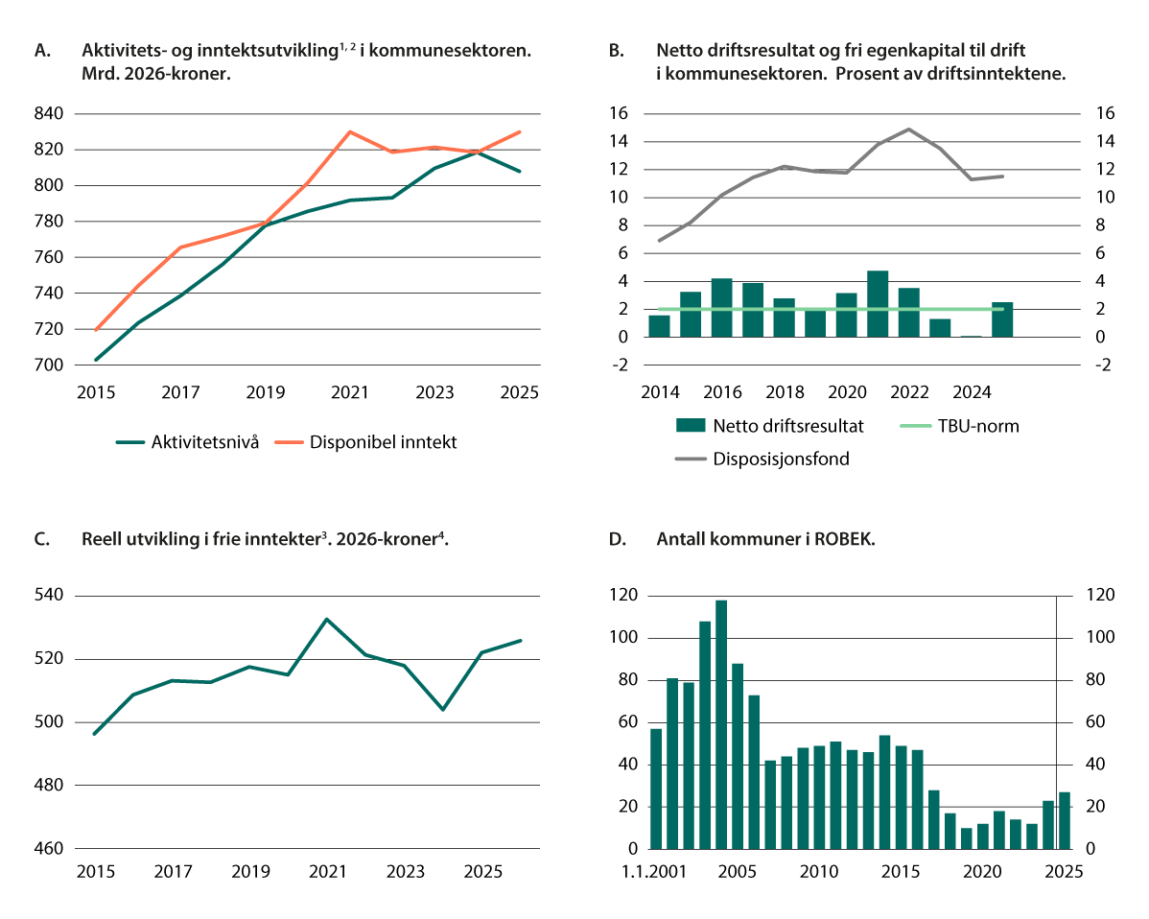
          - Utviklingen i kommuneøkonomien.
1 Aktivitetsnivå og overføringer er aktivitetsnivå pluss overføringer til private (utenom ideelle organisasjoner), overføringer til statsforvaltningen, netto anskaffelse av ikke-finansiell ikke-produsert kapital og andre kapitaloverføringer.
2 Sektorens disponible inntekt er definert som kommunesektorens løpende utgifter fratrukket formuesutgifter, og er ikke korrigert for oppgaveendringer, engangsoverføringer mv.
3 Korrigert for oppgaveendringer, engangsoverføringer mv. og justert for merkostnader til pensjon og demografi.
4 Anslag på 2025 er anslag fra saldert budsjett 2025.
Kilde: Finansdepartementet, Statistisk sentralbyrå og Kommunal- og distriktsdepartementet.
Store variasjoner mellom kommunene i driftsresultater og reserver
Selv om kommuneøkonomien samlet sett er betydelig forbedret i 2025, er det fortsatt store forskjeller mellom kommunene. Spredningen i resultatene er riktignok mindre enn i 2024. Dette skyldes særlig at kommuner som hadde svake resultater i 2024, har hatt den største forbedringen i 2025. Likevel er variasjonene fortsatt betydelige innenfor alle kommunegrupper.
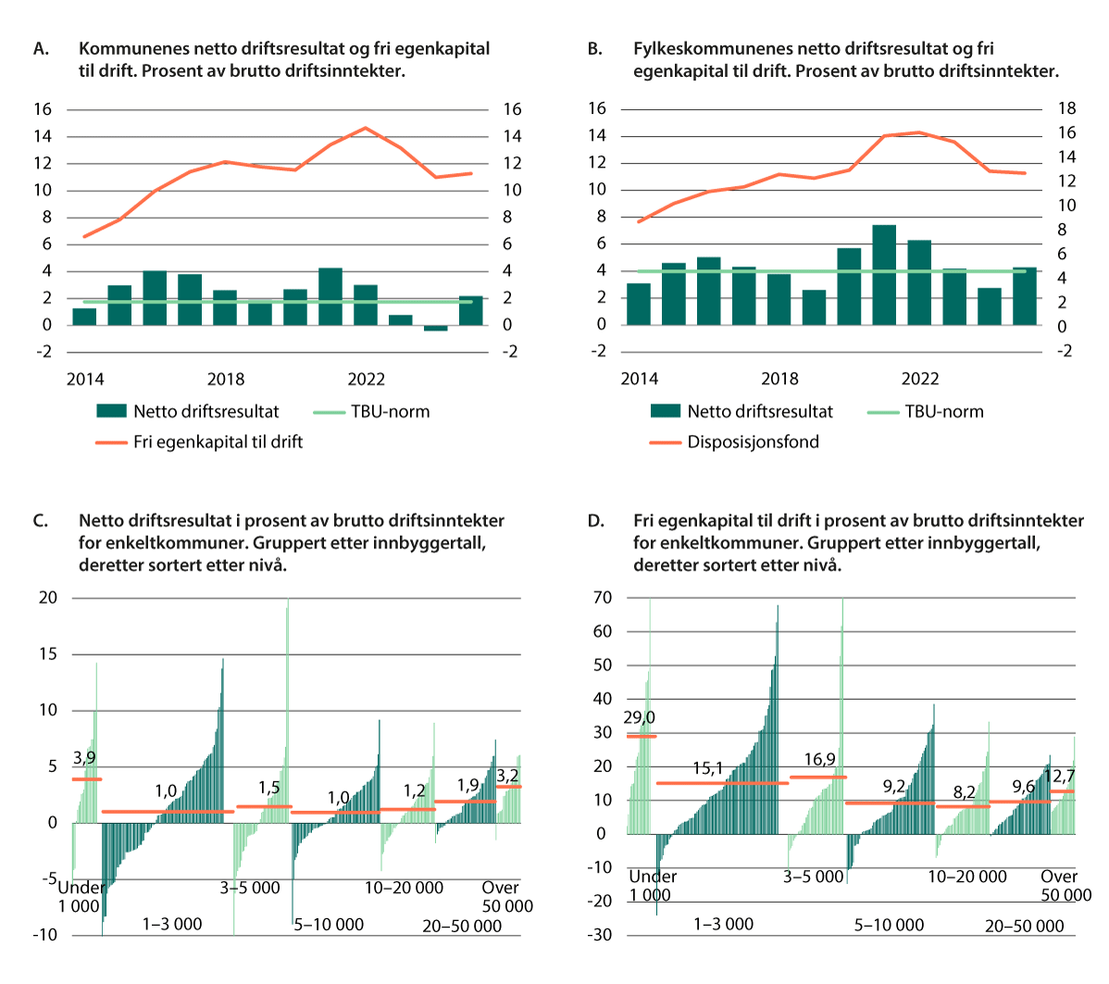
          - Netto driftsresultat og fri egenkapital til drift i kommunene og fylkeskommunene.
Kilde: Statistisk sentralbyrå.
Figur 8.2C viser netto driftsresultat for alle kommuner, gruppert etter innbyggertall. Innenfor hver gruppe er kommunene sortert etter nivået på driftsresultatet, og de horisontale linjene markerer vektet gjennomsnitt for hver gruppe. Dette illustrerer tydelig at selv om mange kommuner opplever økonomisk framgang, er det fortsatt store forskjeller i både resultatnivå og økonomisk handlefrihet.
Kommunegruppene som hadde de svakeste driftsresultatene i 2024, opplevde den største forbedringen i 2025. Ingen av kommunegruppene har dermed lenger negative netto driftsresultater. For kommuner med færre enn 5 000 innbyggere ble resultatene imidlertid noe svakere sammenliknet med året før. Samtidig er variasjonen i driftsresultatene stor innenfor denne kommunegruppen. Samlet sett var driftsresultatene best i kommuner med under 1 000 innbyggere og i kommuner med mer enn 20 000 innbyggere, selv om det også innenfor disse gruppene var betydelige variasjoner mellom kommunene.
I alt hadde nærmere 34 prosent av kommunene et negativt netto driftsresultat i 2025, mot 56 prosent året før. Over tid kan ikke en kommune ha vedvarende negative driftsresultater uten å bli meldt inn i ROBEK. Samtidig har kommunene fortsatt betydelige disposisjonsfond etter flere år med gode driftsresultater, noe som har gitt mange kommuner et økonomisk handlingsrom til å håndtere midlertidige underskudd.
Dette framgår av figur 8.2D, der kommunene er sortert på samme måte som i framstillingen av driftsresultatene i figur 8.2C. Figuren viser disposisjonsfond for alle kommuner etter at eventuelle regnskapsmessige merforbruk er trukket fra. En negativ verdi innebærer at kommunen har et akkumulert merforbruk, ofte omtalt som «negative disposisjonsfond». Dersom et slikt merforbruk overstiger tre prosent av driftsinntektene, eller ikke dekkes inn innen to år etter at det oppsto, innebærer regelverket at kommunen skal meldes inn i ROBEK.
Den frie egenkapitalen til drift følger samme trend som resultatene, men spredningen i fondene mellom kommunene fortsatte å øke også i 2025. Fondene var størst i kommunene med under 5 000 innbyggere, hvor den lå på rundt samme nivå som året før, men variasjonen også mellom disse kommunene økte. Kommunene i de øvrige kommunegruppene hadde også solide reserver samlet sett, men den frie egenkapitalen ble redusert fra året før.
I omtrent 70 prosent av kommunene tilsvarte den frie egenkapitalen til drift mer enn fem prosent av inntektene. Av de 342 kommunene som hadde rapportert inn balanseregnskapet til Statistisk sentralbyrå (SSB) i tide til publiseringen av KOSTRA-tallene 16. mars 2026, hadde 26 kommuner relativt små disposisjonsfond på i størrelsesorden 0–2 prosent av inntektene, mens 38 kommuner hadde et akkumulert merforbruk ved utgangen av 2026. Moskenes kommune, som ikke hadde rapportert inn tall til KOSTRA i tide til publiseringen av de ureviderte 2025-tallene, er kommunen med de største økonomiske utfordringene, med et akkumulert merforbruk på over 100 prosent av kommunens driftsinntekter. Blant kommunene som hadde rapportert, hadde én kommune akkumulert merforbruk på over 20 prosent av driftsinntektene.
Antall kommuner i ROBEK forventes å gå noe opp i løpet av 2026
En kommune kan ikke ha negative driftsresultater over tid uten å komme inn i ROBEK, men vil i første omgang kunne tære på oppsparte midler. Normalt vil det derfor være en viss forsinkelse i hvordan svak kommuneøkonomi slår ut i antall ROBEK-kommuner. De fleste kommuner som er i ROBEK har hatt underskudd i den løpende driften uten lenger å ha disposisjonsfond å trekke på, og hvor merforbrukene er såpass store at kommunene har valgt å dekke dette inn over flere enn to år.
Ved inngangen til mai 2026 er 27 kommuner registrert i ROBEK, en økning fra 21 ved inngangen til mai 2025. Oppgangen må ses i sammenheng med de svake økonomiske resultatene i 2024, men nivået er fortsatt lavt i et historisk perspektiv. Situasjonen framover vurderes som mer stabil. Det kan komme en mindre økning i løpet av året, men samlet sett forventes antallet å holde seg rundt dagens nivå, om lag 30 kommuner.
Blant kommunene som hadde rapportert inn balanseregnskapet til Statistisk sentralbyrå (SSB) i tide til publiseringen av KOSTRA-tallene 16. mars 2026, er det én ROBEK-kommune som dekket inn sitt akkumulert merforbruk i løpet av 2025. Denne kommunen forventes derfor å bli meldt ut av registeret når årsregnskapet er vedtatt. I tillegg er én kommune inne i ROBEK som følge av at årsregnskapet for 2024 ikke ble vedtatt innen fristen. Dersom årsregnskapet for 2025 vedtas innen utgangen av juni, vil også denne kommunen bli meldt ut.
På den andre siden er det seks kommuner som opparbeidet seg et akkumulert merforbruk i løpet av 2025 som oversteg tre prosent av driftsinntektene, eller hvor innrapporterte regnskapstall tilsier at kommunene ikke klarte å dekke inn merforbruk fra 2023 i løpet av to år. Disse kommunene forventes å bli meldt inn i ROBEK når årsregnskapet vedtas. For de øvrige kommunene som hadde et regnskapsmessig merforbruk i 2025-regnskapet for kommunekassen, vil en eventuell innmelding i ROBEK avhenge av hvor lang tid kommunen vil planlegge å bruke på å dekke inn merforbruket.
              - Register om betinget godkjenning og kontroll
ROBEK er et register over kommuner og fylkeskommuner som er i økonomisk ubalanse. Formålet med reglene er å fange opp kommunene og fylkeskommunene som er i en vanskelig situasjon og bidra til at økonomisk balanse gjenopprettes.
Kommuneloven § 28-1 har klare kriterier for når en kommune eller fylkeskommune blir ført opp i registeret. En kommune vil bli meldt inn i ROBEK hvis den bryter kommunelovens krav til å vedta årsbudsjett eller økonomiplan i økonomisk balanse eller til å dekke inn eventuelle regnskapsmessige merforbruk i løpet av to år. Kommuner som har opparbeidet seg et akkumulert merforbruk større enn tre prosent av driftsinntektene, blir også meldt inn i ROBEK. Det samme gjelder kommuner som ikke har fastsatt økonomiplan, årsbudsjett eller årsregnskap innen fristene som regelverket setter.
Kommuner eller fylkeskommuner i ROBEK må ha godkjenning fra Kommunal- og distriktsdepartementet for å kunne foreta låneopptak eller inngå langsiktige leieavtaler. I tillegg skal lovligheten av budsjettvedtakene kontrolleres. For kommuner i ROBEK er denne myndigheten delegert til statsforvalteren.
[Boks slutt]
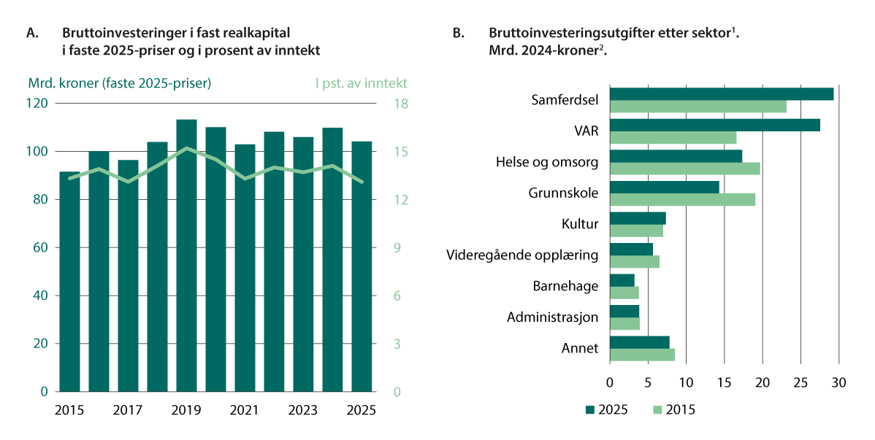
          - Investeringer i kommunesektoren.
1 I regnskapsstatistikken i KOSTRA lar det seg ikke gjøre å skille omsorgsboliger fra øvrige kommunalt disponerte boliger. I figuren er kommunalt disponerte boliger lagt inn i gruppen for helse og omsorg.
2 Tallene er hentet fra KOSTRA, men i prisjusteringen er det brukt samme deflator som i nasjonalregnskapet (samme som i figur A) for å justere fra 2015 til 2025.
Kilde: Statistisk sentralbyrå.

Investeringer og gjeld
Høyt investeringsnivå også i 2025, særlig innen tekniske tjenester
Investeringene i kommunesektoren lå på et historisk høyt nivå i 2019, men gikk noe ned under pandemien, og har siden stabilisert seg rett over 100 mrd. kroner årlig, målt i faste 2025-priser, jf. figur 8.3A. Som andel av sektorens samlede inntekter har investeringsnivået vært om lag 14 prosent de siste årene. I 2025 lå investeringsnivået fortsatt på et høyt nivå, om lag 104 mrd. kroner i faste 2025-priser. Målt som andel av inntektene falt investeringene noe sammenliknet med 2024, men holder seg fortsatt over 13 prosent.
Investeringene er høye innenfor de fleste tjenesteområder. Figur 8.3B viser hvor mye sektoren investerte innen de ulike tjenesteområdene i 2025, sammenholdt med 2015.
Vann, avløp og renovasjon er den sektoren som har hatt størst prosentvis økning i investeringene med en økning på 66 prosent i perioden. Sammen med samferdsel stod sektoren for over halvparten av investeringene i sektoren i 2025.
Gjelden fortsatte å vokse, men ikke all gjeld belaster kommuneøkonomien
Gjeldsutviklingen er nært knyttet til investeringsnivået i sektoren, ettersom kommunenes og fylkeskommunenes låneadgang er begrenset og for det aller meste knytter seg til lån til egne investeringer i varige driftsmidler. Investeringsnivået har bidratt til at gjeldsnivået over tid har økt, jf. figur 8.4A, men som andel av inntekt har gjelden stabilisert seg de siste årene, jf. figur 8.4C. Investeringene er likevel i tråd med nasjonale politiske mål om å gi innbyggerne bedre tjenester. Staten har gjennom tilskuddsordninger som investeringstilskudd og rentekompensasjon stimulert kommunene og fylkeskommunene til å øke sine investeringer, noe som kan bidra til å forklare deler av gjeldsveksten.
Rentenivået var lenge lavt, men gikk opp gjennom 2022 og 2023. Gjeldsoppbygging bidrar isolert sett til at kommunesektorens økonomi blir mer sårbar for renteøkninger. Det er likevel ikke all gjeld som belaster kommunebudsjettene. I figur 8.4B er sammensetningen av kommunesektorens langsiktige gjeld, det vil si lån som kommunesektoren har tatt opp til investeringer i bygg og anlegg samt til videre utlån, splittet opp for å illustrere dette.
Samlet utgjorde langsiktig gjeld i kommunesektoren (inkludert kommunale og fylkeskommunale foretak samt interkommunale selskaper) 857 mrd. kroner ved utgangen av 2025. Deler av denne gjelden var videreformidlet til privatpersoner og selskaper, eller stod fremdeles ubrukt på konto. Andre deler av gjelden knytter seg til investeringer innenfor vannforsyning, avløp og renovasjon, der kommunene etter selvkostprinsippet får dekket kostnadene gjennom gebyr fra innbyggerne. Noe av gjelden knytter seg til investeringer innenfor skole, svømmeanlegg, sykehjem, kirker og transporttiltak, som kommunene får rentekompensasjon for gjennom særskilte kompensasjonsordninger. Kommunesektoren har i tillegg rentebærende plasseringer (bankinnskudd og plasseringer i sertifikat- og obligasjonsmarkedet). Ved en eventuell renteoppgang vil inntektene fra disse øke og delvis motsvare effekten som en økt rente har på gjelden.
Når en tar hensyn til disse forholdene, kan kommunesektorens totale netto renteeksponering ved utgangen av 2025 anslås til om lag 372 mrd. kroner. Det innebærer at ett prosentpoeng høyere rente isolert sett vil belaste kommuneøkonomien med 3,7 mrd. kroner, eller rundt ½ prosent av driftsinntektene. På kort sikt vil utslagene av en renteendring dempes ytterligere fordi kommunesektoren har bundet renten på deler av gjelden.
Selv om enkelte forhold tilsier at gjeldsbelastningen på kommunebudsjettene ikke har vært så stor som gjeldsstatistikken i utgangspunktet kan tyde på, har det vært en klar økning i kommunesektorens gjeldsbelastning og renteeksponering de siste ti årene. Ved utgangen av 2025 tilsvarte netto renteeksponert gjeld i størrelsesorden 47 prosent av de samlede driftsinntektene, ned fra 49 prosent i 2024. De siste årene har langsiktig gjeld stabilisert seg som andel av inntekt, jf. figur 8.4B, men renteeksponeringen har økt som følge av svakere likviditet. Fylkeskommunene er i utgangspunktet mindre eksponert enn kommunene for endringer i rentenivået, og dette er nærmere omtalt i vedlegg 3.
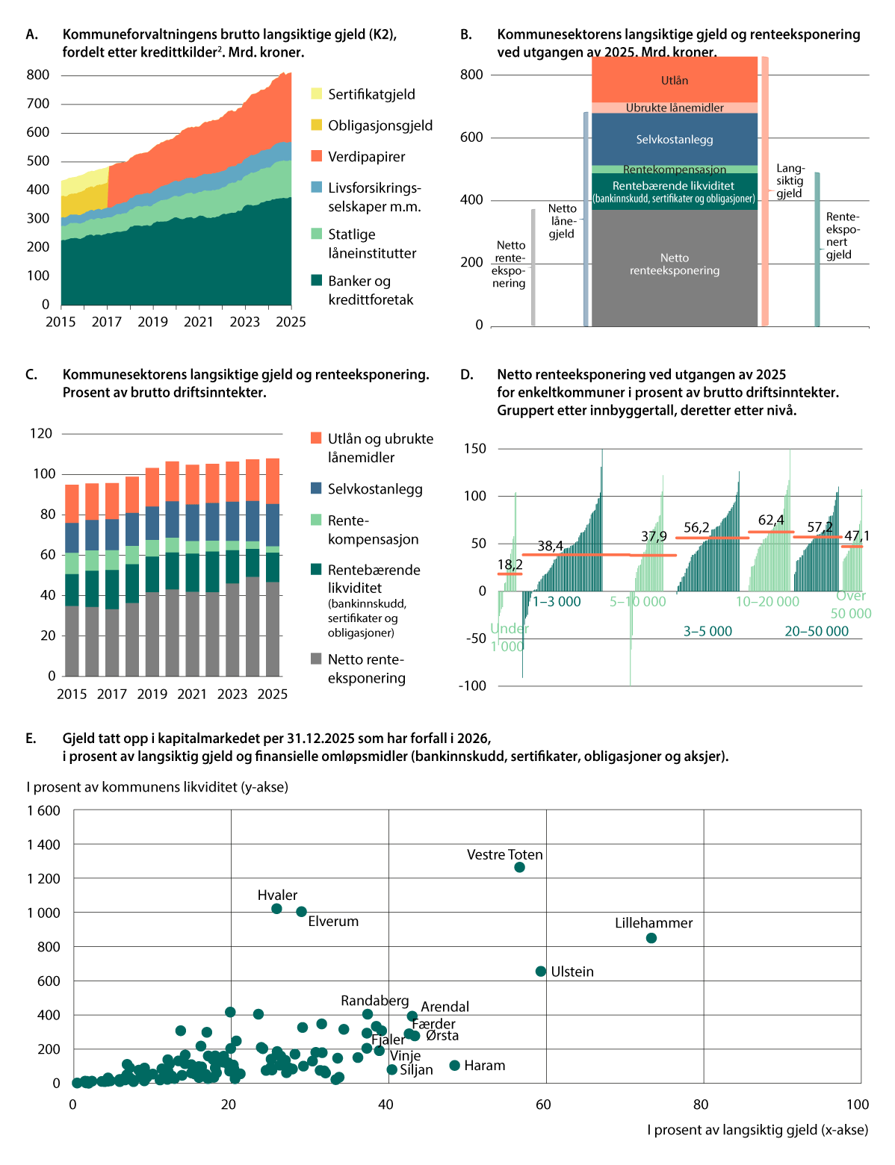
          - Kommunesektorens gjeld.
1 F.o.m. januar 2018 skiller ikke statistikken mellom sertifikatgjeld og obligasjonsgjeld.
2 Av hensyn til lesbarheten i figuren er ikke navnet på alle kommunene og fylkeskommunene tatt inn.
3 Enkelte kommuner hadde en netto renteeksponering større eller lavere enn skalaen på y-aksen i figuren.
Kilde: Statistisk sentralbyrå.
Gjeldsbelastningen varierer mye mellom kommunene
I figur 8.4D er liknende øvelse gjort for enkeltkommuner. Søylene viser hver enkelt kommunes netto renteeksponering, målt som andel av driftsinntektene. Kommunene er gruppert etter innbyggertall og deretter sortert etter gjeldsgrad innen hver gruppe. Blant kommunene som hadde rapportert inn tilstrekkelige data for å kunne beregne netto renteeksponering for 2025, hadde 5 prosent en netto renteeksponering på over 100 prosent. For disse vil en økning i renten på ett prosentpoeng øke kommunens netto renteutgifter med over ett prosent av driftsinntektene, før det tas hensyn til eventuelle rentebindinger og eventuelt andre inntekter som kan være knyttet til renten (for eksempel pensjonsmidler eller utleieboliger der leieinntektene dekker rentene). Kommunene Båtsfjord, Hammerfest og Dyrøy var ut fra en netto renteeksponeringsgrad på henholdsvis 180, 137 og 130 prosent mest sårbare for et høyt rentenivå. Kommuner med en negativ verdi vil i utgangspunktet tjene på en renteoppgang.
De minste kommunene var i utgangspunktet minst eksponert for en renteendring, og var tilnærmet nøytral overfor endret rente ved utgangen av 2025. Kommuner med 5 000–50 000 innbyggere hadde høyest renteeksponering. Sett ut fra sentralitet, var de mest og de minst sentrale kommunene minst eksponert for en endring i rentenivået.
Kommuners evne til å bære gjeld vil være påvirket av en rekke faktorer. For eksempel vil forventet befolkningsutvikling, inntektsnivå, inntektsutvikling og økonomisk handlingsrom ha betydning både for investeringsbehovet og for evnen til å betjene gjelden. Figurene illustrerer like fullt at enkelte kommuner har betydelig høyere gjeld enn andre, og de vil i utgangspunktet være klart mer utsatt for endringer i rentenivået.
Kommunesektorens kortsiktige gjeld
Kommunesektoren tar opp lån i ulike markeder. Banker og kredittforetak, der Kommunalbanken AS er den klart største enkeltaktøren i markedet, står bak over halvparten av låneopptakene til kommunal sektor, jf. figur 8.4A.
De aller fleste kommuner er kunder i Kommunalbanken, men banken er spesielt viktig for de små og mellomstore kommunene. Alternativet til Kommunalbanken er primært sertifikat- og obligasjonsmarkedet. For de mindre kommunene kan dette markedet være mer krevende å forholde seg til enn for de større kommunene. I årene etter finanskrisen ble sertifikat- og obligasjonsmarkedet en viktigere lånekilde for kommunene, og veksten var særlig sterk for sertifikatlån. Etter 2016 har sertifikat- og obligasjonslån som andel av sektorens samlede gjeld ligget stabilt på i underkant av 30 prosent. Samtidig har det innenfor denne gruppen skjedd en dreining fra sertifikatlån til obligasjonslån med lengre løpetid. Ifølge tall fra KOSTRA fortsatte denne utviklingen også i 2025.
Renten vil normalt være lavere på kortsiktig finansiering, men kort løpetid gjør kommunene sårbare for endringer i rente og tilgang på nye lån ved forfall i kapitalmarkedet. Ettersom kommunene ved kortsiktig finansiering må rullere lånene jevnlig, kan kortsiktig finansiering innebære at kommunene påtar seg en ekstra refinansieringsrisiko som de ikke påtar seg ved lån med lang løpetid. Denne risikoen knytter seg til at kommunen ikke klarer å innfri sine forpliktelser ved forfall uten at det oppstår store kostnader i form av dyr refinansiering. For refinansiering av mindre beløp vil eventuelle vanskeligheter med å skaffe til veie rimelig finansiering kunne håndteres ved at kommunen i stedet trekker på egen likviditet når lånene forfaller. Kommuner som må refinansiere større beløp og ikke har tilstrekkelig likviditet, vil derimot være mer sårbare dersom refinansieringen må skje i et vanskelig marked.
Figur 8.4E forsøker å illustrere denne risikoen. Figuren viser de 121 kommunene og 13 fylkeskommunene som ved utgangen av 2025 ifølge KOSTRA-tall hadde utestående sertifikatlån eller obligasjonslån med forfall i løpet av inneværende år. I alt hadde kommunesektoren anslagsvis sertifikatlån på 63 mrd. kroner, mens obligasjoner med forfall i 2025 utgjorde 32 mrd. kroner. Langs den horisontale aksen vises hvor stor andel disse lånene utgjorde av kommunenes eller fylkeskommunenes samlede gjeld, mens den vertikale aksen viser forholdet mellom den enkelte kommunes og fylkeskommunes lån og likviditet ved utgangen av 2025. Likviditeten omfatter kommunens bankinnskudd og plasseringer i sertifikater, obligasjoner og aksjer, det vil si verdipapirer som raskt kan omsettes ved behov. Dersom sertifikat- og obligasjonsgjelden som forfaller i 2026 er betydelig større enn likviditeten, kan det være en indikasjon på at kommunen eller fylkeskommunen kan være mer sårbar dersom situasjonen i kapitalmarkedet skulle endre seg. Om lag 57 prosent av kommunene og fylkeskommunene som hadde tatt opp lån i sertifikatmarkedet eller hadde obligasjoner med forfall i 2026, hadde ved årsskiftet en likviditet større enn de forefallende lånene, og kunne i prinsippet om nødvendig løse inn lånene uten behov for å ta opp nye lån.
Ettersom figuren illustrerer situasjonen ved utgangen av 2025, gir den ikke nødvendigvis et presist bilde av kommunens og fylkeskommunens refinansieringsrisiko. Likviditeten kan for eksempel endre seg fram til lånene forfaller, forfallene kan være spredt utover en lengre periode, ikke alle lånene skal refinansieres og kommunene vil kunne benytte trekkrettigheter eller liknende. Hvis likviditeten i tillegg var unormalt liten ved årsskiftet, vil den forefallende gjelden framstå som relativt høy selv om den ikke er stor i forhold til kommunens eller fylkeskommunens økonomi.
Kommuneloven § 14-13 og tilhørende finansforskrift setter de overordnede rammene for hvordan kommunene og fylkeskommunene skal forvalte egen gjeld og egen likviditet. Den slår blant annet fast at det ikke skal tas vesentlig finansiell risiko, og midlene skal forvaltes på en slik måte at kommunen eller fylkeskommunen kan dekke sine betalingsforpliktelser ved forfall. Innenfor disse avgrensingene skal kommunestyret eller fylkestinget ut fra egen situasjon konkretisere hvor grensene skal gå gjennom fastsettelsen av et eget finansreglement. Å sette rammer for den kortsiktige gjelden er en naturlig del av et slikt finansreglement. Når kommunene og fylkeskommunene går ut i sertifikatmarkedet, skal de ha gjort sine egne vurderinger av risikoen som følger med å ta opp kortsiktige lån, og de skal ha tatt stilling til hvilken risiko kommunen eller fylkeskommunen kan håndtere.

Likviditet
Likviditeten i kommuner og fylkeskommuner gjenspeiler evnen til å betale løpende utgifter etter hvert som de forfaller. Likviditetsstyringen må derfor sikre at betalingsforpliktelser kan innfris til rett tid. Dersom tilgjengelige betalingsmidler ikke er tilstrekkelige, kan kommunene benytte likviditetslån eller trekkrettigheter for å dekke midlertidige behov.
Kommuner og fylkeskommuner kan etter kommuneloven ikke gå konkurs, og har generelt høy kredittverdighet og god tilgang på likviditetslån eller trekkrettigheter. Likviditetsutfordringer innebærer derfor først og fremst dyrere finansiering og høyere renteutgifter, ikke risiko for videre drift.
Likviditeten er nært knyttet til størrelsen på omløpsmidlene og den kortsiktige gjelden. Omløpsmidler omfatter eiendeler som forventes omgjort til kontanter innen ett år, som bankinnskudd og kortsiktige fordringer, mens kortsiktig gjeld består av betalingsforpliktelser som forfaller innen samme periode, blant annet leverandørgjeld, feriepenger og kortsiktige lån. Arbeidskapitalen, definert som omløpsmidler fratrukket kortsiktig gjeld, er et sentralt mål på likviditet. Utviklingen i arbeidskapitalen er tett knyttet til kommunenes og fylkeskommunenes fondsbeholdninger, som igjen henger sammen med resultatene i drifts- og investeringsregnskapene. Utviklingen i 2025 viser en viss bedring i arbeidskapitalen etter fallet i 2023 og 2024, men nivået ligger fortsatt lavere enn i perioden med særlig sterke resultater rundt 2020–2021, jf. figur 8.5A.
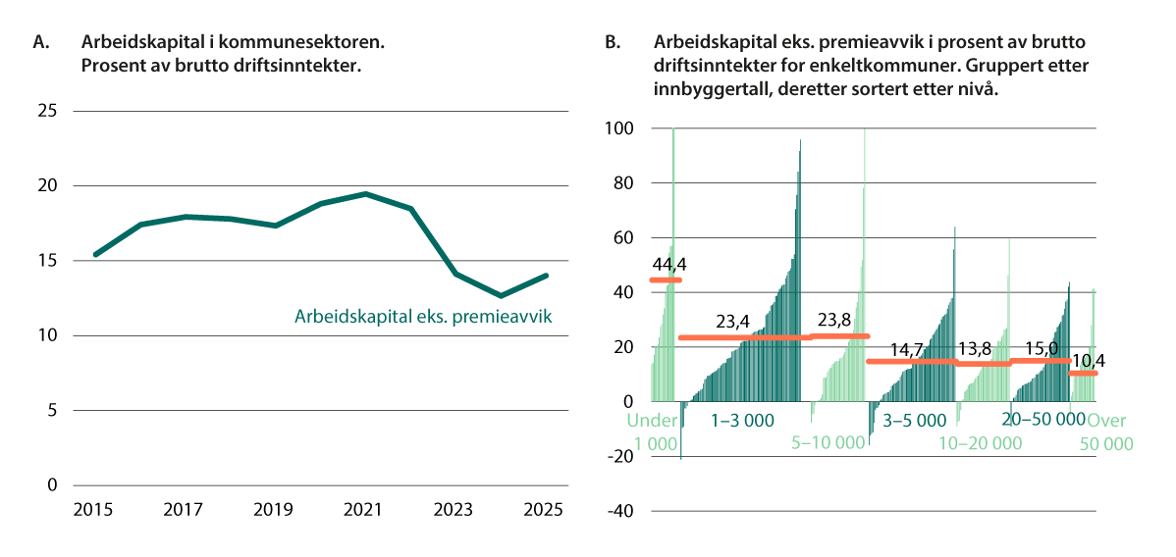
          - Kommunesektorens likviditet.
Kilde: Statistisk sentralbyrå.
Likviditeten påvirkes av de løpende inn- og utbetalingene både på drifts- og investeringssiden. Det kan være forskjeller i periodiseringen mellom når inntekter og utgifter regnskapsføres, og når de faktiske inn- eller utbetalingene finner sted. Likviditeten på et gitt tidspunkt kan derfor avvike fra nivået på arbeidskapitalen, men arbeidskapitalen gir likevel et godt uttrykk for midler som i utgangspunktet kan konverteres til likvide midler innen relativt kort tid.
I balanseregnskapet inngår også premieavvik under kortsiktige poster. Premieavvik kan imidlertid ikke benyttes til å dekke løpende betalinger og gir ikke uttrykk for reell likviditet. Premieavvik holdes derfor utenom likviditetsindikatorene i dette kapittelet, slik at indikatorene bedre gjenspeiler faktisk tilgjengelige betalingsmidler.
Kommuner og fylkeskommuner har i praksis én felles likviditets-/betalingsbeholdning, og ved betaling av lønn eller regninger skilles det ikke mellom midler fra drift, investeringer og frie eller øremerkede inntekter. Likviditeten kan dermed variere betydelig gjennom året, avhengig av tidspunktet for innbetalinger og utbetalinger.
Figur 8.5B viser arbeidskapitalen, eksklusive premieavvik, målt i prosent av brutto driftsinntekter for enkeltkommuner. Kommunene er gruppert etter innbyggertall og sortert etter nivået på arbeidskapitalen innen hver gruppe. De horisontale linjene viser gjennomsnittet for de ulike kommunegruppene, mens spredningen illustrerer store forskjeller i likviditet mellom enkeltkommuner. Kommuner med færre enn 5 000 innbyggere har gjennomgående høyere arbeidskapital enn større kommuner, noe som indikerer bedre likviditet. Samtidig er variasjonen innenfor disse gruppene betydelig. I alt hadde 29 kommuner en negativ arbeidskapital ved utgangen av 2025, en reduksjon fra 36 i 2024.

Pensjonskostnader – finansiering og likviditet
Ved behandlingen av statsbudsjettet for 2026 fattet Stortinget følgende anmodningsvedtak (Meld. St. 1 (2025–2026), Innst. 2 S (2025–2026), vedtak 83): «Stortinget ber regjeringen i Kommuneproposisjonen 2027 redegjøre for ordningen med premieavvik og redegjøre for ev. tiltak for å forbedre ordningen.»
Kommunesektorens pensjonspremier glattes ut over flere år i kommunebudsjettene
Kommunesektoren betaler hvert år pensjonspremier til pensjonsleverandørene. Pensjonspremiene avsettes og forvaltes i pensjonsordningene og skal sikre at pensjonsleverandørene til enhver tid har midler som dekker framtidige pensjonsutbetalinger, basert på rettighetene arbeidstakerne har opptjent. Premiene beregnes etter forsikringsfaglige prinsipper som skal sørge for at pensjonsforpliktelsene er fullt finansiert over tid. Premiene utgjør store beløp som svinger betydelig fra det ene året til det andre. I 2023 utgjorde regningen for kommunene og fylkeskommunene 55 mrd. kroner, mot 36 mrd. kroner i 2022, jf. figur 8.6A. I 2024 falt de betalte premiene igjen, til om lag 40 mrd. kroner. En sentral årsak til svingningene er årlige variasjoner i faktisk lønnsvekst, som har stor betydning for premienivået det enkelte år.
Den årlige lønnsveksten blir kjent etter lønnsoppgjøret og dermed godt ute i budsjettåret. Den endelige pensjonspremien for budsjettåret fastsettes dermed lenge etter at Stortinget har vedtatt inntektsrammen for kommunesektoren for det aktuelle året. Hvis pensjonspremiene skulle vært utgiftsført i samme år som de betales, ville disse premiesvingningene innebære at kommunene måtte håndtere en stor og volatil utgift innenfor den gitte inntektsrammen. Det ville i praksis bety at kommunene måtte tilpasse tjenesteproduksjonen mye og raskt for å håndtere variasjonene i premiene og samtidig overholde balansekravet, noe som ville redusert stabiliteten i tjenestetilbudet til innbyggerne.
For at kommunesektoren skal ha forutsigbare rammebetingelser som legger til rette for stabilitet i tjenestetilbudet, er det fastsatt egne regnskapsregler for pensjon i budsjett- og regnskapsforskriften for kommunene og fylkeskommunene. Forskriftsreglene er fastsatt med hjemmel i kommuneloven § 14-6. Reglene ble innført i 2002 fordi kommunene opplevde det som krevende å håndtere de store svingningene i premiebetalingene innenfor den fastsatte inntektsrammen.
I korte trekk går regnskapsreglene ut på at kommunene og fylkeskommunene ikke skal belaste driftsresultatet med den faktiske pensjonspremien, men med en beregnet pensjonskostnad og en amortiseringskostnad. Pensjonskostnaden og amortiseringskostnaden er nærmere forklart i boks 8.2. Pensjonskostnaden er betydelig mer stabil enn premiene fordi den beregnes ut fra langsiktige beregningsforutsetninger og ikke avhenger i like stor grad av årlige svingninger i lønnsvekst og rentenivå. Dette gir derfor mer forutsigbarhet for kommunenes og fylkeskommunenes økonomiplanlegging.
Utviklingen i pensjonspremier og -kostnader er illustrert i figur 8.6A. Pensjonspremiene har svingt mye, og de økte særlig mye fra året før i 2012, 2014, 2021 og 2023. Samlet pensjonskostnad (inklusive amortisering) har til sammenlikning gitt en betydelig mer stabil belastning av pensjon på kommunebudsjettene. Regnskapsreglene har på denne måten gitt kommunesektoren mer forutsigbare og stabile rammebetingelser, sammenliknet med en situasjon der kommunene måtte ha håndtert store årlige premiesvingninger innenfor en på forhånd fastsatt inntektsramme.
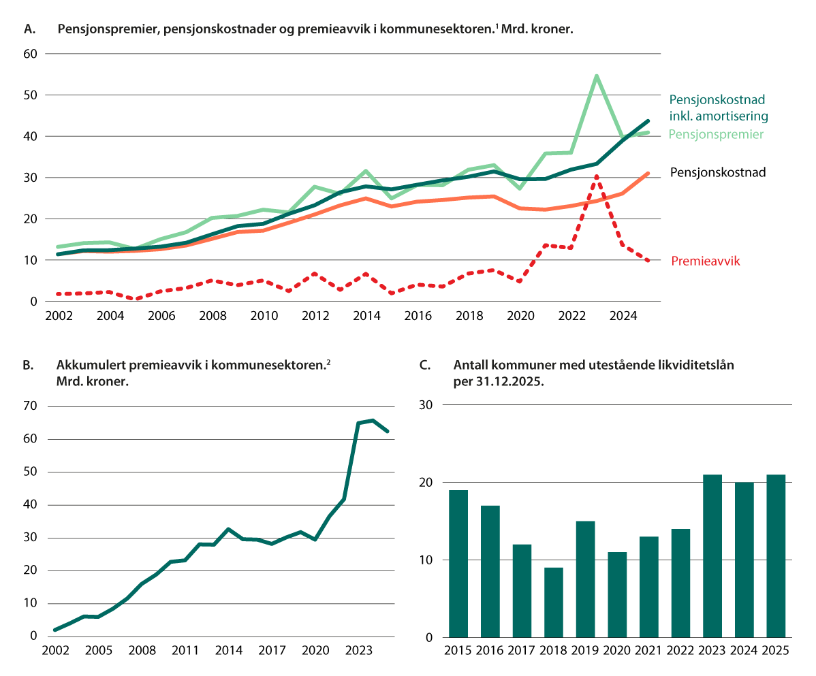
          - Pensjonskostnader i kommunesektoren.
1 Figurene viser kassetall, dvs. ekskl. kommunale og fylkeskommunale foretak og interkommunale selskaper.
2 Tallene er inkl. arbeidsgiveravgift.
Kilde: Statistisk sentralbyrå.
              - Pensjonspremier, netto pensjonskostnad og premieavvik
De årlige pensjonspremiene er kommunenes betaling til pensjonsleverandørene, og beregnes ut fra et krav om forsikringsmessig dekning av opptjente ytelser på balansedagen. Dette innebærer at årets pensjonspremier blant annet i stor grad følger årets utvikling i lønnsvekst, og vil svinge mye fra år til år.
Mens pensjonspremiene er kommunenes faktiske betaling til pensjonsleverandørene, er netto pensjonskostnad en rent regnskapsmessig størrelse, beregnet ut fra hvordan samlet pensjonsforpliktelse endrer seg fra ett år til et annet. Pensjonsforpliktelsen som til slutt kommer til utbetaling i framtiden, vil i første rekke avhenge av framtidig lønnsnivå og antall opptjeningsår hos de ansatte. Det legges derfor til grunn langsiktige forventninger til blant annet utvikling i lønnsvekst og renter når pensjonsforpliktelsene beregnes.
Pensjonskostnaden beregnes ut fra et sett av økonomiske og aktuarmessige forutsetninger. De økonomiske forutsetningene, som blant annet inkluderer langsiktige forventninger til diskonteringsrente og lønnsvekst, fastsettes av departementet. Det er særlig forholdet mellom diskonteringsrenten og lønnsvekst som vil ha betydning for nivået på pensjonskostnaden. Departementet tallfester ikke de enkelte forutsetningene, men styrer beregningen gjennom et forholdstall som uttrykker forholdet mellom diskonteringsrenten og lønnsveksten. Forholdstallet kan forstås som den langsiktige nettorenten i pensjonsberegningene. Et lavere forholdstall innebærer en høyere forventet lønnsvekst gitt en bestemt diskonteringsrente, noe som øker pensjonskostnaden, og motsatt effekt ved høyere forholdstall. De aktuarmessige forutsetningene fastsettes av pensjonsleverandørene.
Forskjellen mellom innbetalt pensjonspremie og beregnet pensjonskostnad kalles premieavvik. Premieavviket skal, i tillegg til den beregnede pensjonskostnaden, også belastes kommunebudsjettene. Denne belastningen skjer imidlertid ved at årets premieavvik, som hovedregel, fordeles i kommunebudsjettene og -regnskapene over de påfølgende syv årene («amortisering»). Denne amortiseringskostnaden er den regnskapsførte utgiften for nedbyggingen av premieavvik. På den måten jevnes belastningen av pensjonspremiene ut over tid i kommunebudsjettene, og blir altså i sin helhet innarbeidet i budsjettene og regnskapene over maksimalt syv år. Over tid er det pensjonspremiene som fullt ut belaster regnskapene, men amortiseringsmekanismen gjør at premieavviket glattes ut over maksimalt syv år.
Den årlige utgiftsføringen av pensjon i kommunebudsjettene og -regnskapene vil i korte trekk være slik:
Årets netto pensjonskostnad (pensjonspremier fratrukket årets premieavvik)
+ Årets amortisering av tidligere års premieavvik
= Sum pensjonskostnad inklusive amortisering
[Boks slutt]
Regnskapsførte pensjonskostnader har vært lavere enn innbetalte pensjonspremier
Over tid har de betalte pensjonspremiene vært høyere enn pensjonskostnadene, jf. figur 8.6A.
Det årlige premieavviket (forskjellen mellom innbetalt pensjonspremie og beregnet pensjonskostnad) var særlig stort i perioden 2021–2023, i stor grad drevet av høy pris- og lønnsvekst som har gitt en sterk vekst i pensjonspremiene. Høyere pensjonspremier enn pensjonskostnad over flere år har resultert i en betydelig økning i det akkumulerte premieavviket, jf. figur 8.6B. Basert på foreløpige regnskapstall utgjorde det akkumulerte premieavviket for sektoren samlet om lag 63 mrd. kroner ved utgangen av 2025. Det akkumulerte premieavviket består av tidligere års premieavvik som enda ikke er amortisert, og står oppført i kommunenes og fylkeskommunenes balanseregnskaper. Det gjenspeiler den delen av de samlede pensjonspremiene som allerede er betalt, men som ikke har blitt utgiftsført og belastet driftsresultatet. Dette vil imidlertid bli utgiftsført og belastet resultatet som amortiseringskostnader de neste syv årene, slik at kommuneregnskapene over tid blir belastet med betalte premier. Amortiseringsordningen for premieavvik medfører et etterslep i utgiftsføringen av betalte premier, noe som har konsekvenser for kommunesektorens likviditet, se nærmere omtale i eget punkt nedenfor.
Rammestyring og håndtering av pensjonskostnader
Kommuner og fylkeskommuner er rammestyrt. Rammestyring innebærer at staten fastsetter en samlet økonomisk ramme som kommunene må holde seg innenfor. Regjeringen legger i det årlige statsbudsjettet fram sitt forslag til inntektsrammer for kommunene og fylkeskommune. Den foreslåtte inntektsrammen baseres på flere anslag som på dette tidspunktet vil være usikre, herunder anslag for veksten i pensjonskostnadene. Kommuner og fylkeskommuner har etter kommunelovens balansekrav ansvar for å tilpasse aktivitet og tilhørende utgiftsnivå til den samlede inntektsrammen som vedtas av Stortinget, selv om rammen er basert på usikre anslag.
Det vil alltid oppstå avvik mellom den faktiske utviklingen i skatteinntekter, kostnadsvekst eller befolkningsutviklingen med videre og de anslagene som ligger til grunn for inntektsrammen. Slike avvik må kommunene og fylkeskommunene ut fra prinsippet om rammestyring håndtere innenfor inntektsrammen. Når anslagene for pensjonskostnadene, som inngår i anslaget for deflator, avviker fra den faktiske utviklingen, er konsekvensene for kommunesektoren den samme. Dersom prinsippet om rammestyring skal fravikes, skal dette være begrunnet i nasjonale mål. Pensjonskostnadene i kommunesektoren skiller seg ikke fra andre usikre størrelser som ligger til grunn for inntektsrammene, og det er derfor etter departementets vurdering naturlig å behandle pensjon på samme måte som lønn og andre sentrale anslagsstyrte forutsetninger.
Fra og med budsjettåret 2026 inngår anslaget for veksten i de samlede pensjonskostnadene i anslaget for den kommunale deflatoren. Dette er først og fremst en teknisk endring i hvordan inntektsveksten presenteres. De samlede pensjonskostnadene har hele tiden vært finansiert gjennom inntektsrammen. Endringen betyr imidlertid at den anslåtte veksten i pensjonskostnadene blir behandlet på samme måte som lønns- og prisvekst.
Veksten i frie inntekter dekker økningen i anslåtte pensjonskostnader…
Hvert år utarbeider Kommunal- og distriktsdepartementet anslag på hva veksten i de samlede pensjonskostnadene i kommunesektoren vil bli i det kommende budsjettåret. Anslaget på veksten i de samlede pensjonskostnadene består av anslag for veksten i netto pensjonskostnad og veksten i amortiseringskostnadene. Inntektsveksten for kommunesektoren som foreslås i budsjettproposisjonen hvert år, har vært satt slik at den dekker departementets anslåtte vekst i samlede pensjonskostnader. Dette er i tråd med anmodningsvedtak nr. 521 av 18. juni 2014, hvor regjeringen ble bedt om gjennom de årlige budsjettforslagene å foreslå vekst i kommunenes inntekter som blant annet fullt ut dekker demografi- og pensjonskostnader. På denne måten har både årlig vekst i netto pensjonskostnad og veksten i amortiseringskostnader (som er veksten i kostnadene for nedbygging av premieavvik) blitt ivaretatt i regjeringens forslag til kommuneopplegg.
… og da dekker dagens inntektsnivå nedbyggingen av det akkumulerte premieavviket
Ved at inntektsveksten hvert år har dekket den anslåtte økningen i de samlede pensjonskostnadene, har inntektsnivået i det enkelte budsjettår også tatt høyde for å finansiere den anslåtte økningen i amortiseringskostnader som følge av nye premieavvik som har oppstått. Når regjeringen har foreslått vekst i kommunesektorens inntektsrammer, har den altså anslått behovet for finansiering både av veksten i netto pensjonskostnad og av veksten i amortiseringskostnadene for nedbyggingen av premieavvik. I fastsettelsen av inntektsrammene i statsbudsjettet for 2026 ble det altså tatt høyde for kommunesektorens årlige kostnader knyttet til å amortisere det akkumulerte premieavviket, fordelt over de kommende syv årene. Gitt en uendret inntektsramme, vil denne rammen gi dekning for kostnadene ved å bygge ned det akkumulerte premieavviket de syv neste årene.
Dette illustreres i tabell 8.1 gjennom et forenklet eksempel. I år 1 er pensjonspremiene 70 høyere enn årets beregnede netto pensjonskostnad, og det oppstår dermed et premieavvik på 70. Dette premieavviket skal amortiseres over de påfølgende syv år, noe som innebærer at nivået på de samlede pensjonskostnadene øker med 10 fra og med år 2 til og med år 8. Inntektsrammen tilpasses tilsvarende, slik at sektoren får økte frie inntekter på 10 i hvert av disse årene. Når inntektsrammen i år 2 til 8 ligger 10 høyere enn i år 1, er nedbyggingen av premieavviket fra år 1 fullt ut finansiert.
I år 2 og 3 oppstår det nye premieavvik på henholdsvis 140 og 35 som amortiseres over syv år og gir økte pensjonskostnader og tilsvarende vekst i inntektsrammen. På denne måten finansieres hvert års premieavvik gjennom økte inntekter i amortiseringsperioden.
Premieavvikene som oppstår føres som en balansepost i kommuneregnskapet. Det akkumulerte premieavviket viser summen av uamortiserte premieavvik fra tidligere år, og reduseres gradvis etter hvert som amortiseringskostnadene utgiftsføres og belaster driftsresultat i de påfølgende syv årene. Dermed vil hele det akkumulerte premieavviket bli bygget ned over tid gjennom amortiseringen.
            - Stilisert eksempel – håndtering av amortiseringskostnader i kommuneopplegget.
11J1xt2
År | 1 | 2 | 3 | 4 | 5 | 6 | 7 | 8 | 9 | 10
Årets premieavvik | 70 | 140 | 35
Amortisering premieavvik fra:
År 1 |  | 10 | 10 | 10 | 10 | 10 | 10 | 10
År 2 |  |  | 20 | 20 | 20 | 20 | 20 | 20 | 20
År 3 |  |  |  | 5 | 5 | 5 | 5 | 5 | 5 | 5
Årlig amortiseringskostnad | 0 | 10 | 30 | 35 | 35 | 35 | 35 | 35 | 25 | 5
Økte frie inntekter | 0 | 10 | 30 | 35 | 35 | 35 | 35 | 35 | 25 | 5
Akkumulert premieavvik | 70 | 200 | 205 | 170 | 135 | 100 | 65 | 30 | 5 | 0
Kilde: Kommunal- og distriktsdepartementet.
Dette innebærer at det akkumulerte premieavviket i seg selv ikke svekker kommunenes økonomi, ettersom de framtidige amortiseringskostnadene blir kompensert av staten gjennom de frie inntektene. Metoden for håndtering av pensjonskostnader i kommuneopplegget sørger for at kommunene samlet sett har finansiering for både kostnadene ved å bygge ned premieavvik som har oppstått fram til nå og framtidig vekst i nettopensjonskostnad og amortiseringskostnader.
Et større premieavvik gir samtidig svakere likviditet
Ordningen for regnskapsføring av pensjon har fungert etter hensikten på den måten at ordningen har gitt en mer stabil belastning av pensjon på kommunebudsjettene. Ordningen har samtidig konsekvenser for kommunenes likviditet. Det akkumulerte premieavviket ved utgangen av 2025 på 63 mrd. kroner gjenspeiler pensjonspremier som har blitt betalt, men som først vil bli utgiftsført over de kommende syv årene. Når beløpet som resultatføres i årets regnskap (pensjonskostnaden inkludert amortisering) er lavere enn det som faktisk betales i pensjonspremier, vil dette isolert sett svekke kommunens likviditet ved at bankinnskuddene blir lavere sammenliknet med en situasjon der det som betales er likt det som resultatføres. Kommunesektorens samlede likviditet påvirkes av flere forhold enn pensjon alene, men premieavvik kan bidra til at enkelte kommuner i perioder også må bruke kassekreditt for å dekke løpende forpliktelser, også i situasjoner der de fullt ut overholder kommunelovens krav til budsjettbalanse. Bruk av kassekreditt er legitimt, men redusert likviditet i form av reduserte bankinnskudd eller bruk av kassakreditt er likevel en ulempe som påfører kommunene rentekostnader.
Ved utgangen av 2025 var det akkumulerte premieavviket for kommunesektoren på 63 mrd. kroner. Dersom det forutsettes at kommunenes bankinnskudd er redusert tilsvarende, og at kommunenes gjennomsnittlige innskuddsrente er på 4,35 prosent ved inngangen til 2026, kan rentekostnaden i form av lavere renteinntekter grovt anslås til om lag 2,8 mrd. kroner for sektoren samlet i 2026. Denne negative renteeffekten må imidlertid ses i sammenheng med at kommunesektoren har betydelige midler på premiefond på anslagsvis over 45 mrd. kroner, som vil gi en positiv renteeffekt, se omtale nedenfor.
Kommunene blir ikke særskilt kompensert for slike rentekostnader, på samme måte som kommunene generelt har et selvstendig ansvar for sine kapitalkostnader. Denne ulempen har samtidig blitt mer merkbar i takt med at både det akkumulerte premieavviket og rentenivået har økt. Ulempen ved svakere likviditet må veies opp mot fordelene det gir kommuner og fylkeskommuner å ha stabile og forutsigbare økonomiske rammer. Dagens ordning har bidratt til en mer forutsigbar økonomi og et mer stabilt tjenestetilbud til innbyggerne enn tilfellet ville vært uten ordningen.
Kommunenes premiefond har bygd seg opp over tid
Premiefond er fond for tilbakeførte premier og overskudd. Midlene på premiefondet bygges opp av overskudd i pensjonsordningen, herunder avkastning utover den garanterte renten, risikoresultatet og eventuelle tilbakeføringer av midler fra pensjonsleverandøren. Den enkelte kommunes premiefond står på en egen konto hos pensjonsleverandørene, og kommunene kan kun bruke midler på premiefond til å betale framtidige pensjonspremier. Bruk av midler på premiefond reduserer den årlige betalingen av pensjonspremier, og vil derfor både redusere kommunenes pensjonskostnader og bedre kommunenes likviditet.
Som følge av god avkastning og frigjøring av reserver de senere årene har kommunene fått tilført betydelige midler på premiefond. Midlene på premiefond forvaltes av pensjonsleverandørene og kommunene får avkastning på disse midlene som tilføres premiefondet. Mange kommuner har valgt å beholde midler på premiefond framfor å bruke midlene til å betale pensjonspremie. Dette bygger trolig på en vurdering av at de får bedre avkastning av å ha midlene på premiefond framfor å bruke de til å betale pensjonspremier. Det vil si at den forventede avkastningen på premiefond er høyere enn renten på kommunens likviditet som i hovedsak vil være renten på kommunens konsernkonto. Dersom kommunene i større grad hadde benyttet midlene på premiefond til å betale pensjonspremier, ville det akkumulerte premieavviket vært tilsvarende lavere og ha bedret kommunenes likviditet.
Ved utgangen av 2025 var kommunenes premiefond grovt anslått til i størrelsesorden over 45 mrd. kroner. Dette er et betydelig beløp som kommunene framover over tid skal benytte til å betale (redusere) pensjonspremiene, og som isolert sett vil redusere størrelsen på framtidige premieavvik og bedre kommunenes likviditet. Kommunene avgjør selv takten på bruken av midlene på kommunens premiefond.
Ved vurdering av den negative renteeffekten som akkumulert premieavvik har på kommunenes likviditet, må også størrelsen på det samlede premiefondet ved inngangen til 2026 tas i betraktning siden midlene på premiefondet gir en positiv renteeffekt. Når en legger til grunn at kommunene i årene framover skal bruke anslagsvis 45 mrd. kroner på premiefond til å betale premiene, vil dette over tid styrke kommunenes likviditet tilsvarende, i den takten kommunene avgjør at premiefondet skal brukes. Dersom en legger til grunn at bruk av premiefond over tid isolert sett styrker kommunenes bankinnskudd med 45 mrd. kroner sammenliknet med situasjonen i dag, vil dette anslått gi kommunene en positiv renteeffekt økende over tid opptil om lag 2 mrd. kroner gitt en innskuddsrente på 4,35 prosent. Det er kommunene selv som avgjør hvor raskt denne positive effekten slår inn i kommuneregnskapet, ut fra takten på bruken av midlene på kommunens premiefond.
Videreutvikling av ordningen
Kommunal- og distriktsdepartementet fastsetter de økonomiske forutsetningene som skal ligge til grunn for beregningen av netto pensjonskostnad. Det er særlig forholdet mellom diskonteringsrenten og lønnsvekst (det såkalte forholdstallet) som har betydning for nivået på pensjonskostnadene.
I rundskrivet for beregning av pensjonskostnadene for 2026 har departementet fastsatt en nedjustering av forholdstallet fra 1 til 0,88, som ledd i en gradvis tilpasning av beregningsforutsetningene som ble varslet i Prop. 142 S (2024–2025) Kommuneproposisjonen 2026. En nedjustering innebærer at forholdet mellom diskonteringsrenten og lønnsveksten settes lavere, slik at den beregnede pensjonskostnaden øker. Departementet uttrykte i Prop. 142 S (2024–2025) Kommuneproposisjonen 2026 at målet med justeringene er at pensjonskostnadene, gjennom forventningsrette anslag, over tid skal reflektere nivåene på pensjonspremiene, og at dette isolert sett forventes å bidra til et redusert premieavvik over tid. Departementet legger for 2027 opp til en ytterligere nedjustering av forholdstallet til 0,75, noe som isolert sett vil bidra til høyere beregnede pensjonskostnader i kommuneregnskapene og dermed større grad av samsvar med premiene som faktisk betales.
Innenfor dagens regnskapsmodell er det andre mulige tiltaket å justere amortiseringstiden. En kortere amortiseringsperiode vil ikke fjerne premieavviket eller forebygge nye premieavvik, men vil bygge oppståtte premieavvik raskere ned. En raskere nedbygging gir både høyere amortiseringskostnader, som hensyntas i anslått deflator og dermed i regjeringens forslag til inntektsramme for sektoren, og bedret likviditet. Samtidig vil en eventuelt kortere amortiseringstid svekke noe av stabiliseringseffekten som dagens syvårige periode gir, ettersom premieavviket i større grad vil slå direkte inn i driftsregnskapet over en kortere tidsperiode. En eventuelt kortere amortiseringsperiode vil også gi større svingninger i utgiftssiden på statsbudsjettet. En innstramming i amortiseringstiden innebærer derfor en avveiing mellom bedre likviditet og redusert stabilitet i budsjettene.
Departementet mener at nærmere vurderinger av forholdstallet bør prioriteres på kort sikt ut fra hensynet til forventningsrette anslag. Departementet legger som nevnt opp til en ytterligere nedjustering av forholdstallet i 2027, og vil i årene framover vurdere behov for eventuelle ytterligere tiltak.
Departementet anser med dette anmodningsvedtaket som fulgt opp.

Kommunenes og fylkeskommunenes inntektsnivå
I dette kapittelet presenteres forskjeller i kommunenes og fylkeskommunenes frie inntekter i 2025 når det korrigeres for forskjeller i utgiftsbehov. Det er dermed korrigert for at noen kommuner har større utgifter enn andre som følger av alderssammensetning, avstandsulemper og sosioøkonomiske faktorer. Det er disse inntektene som er mest egnet til å sammenlikne frie inntekter mellom kommuner og fylkeskommuner. Det gis også noen vurderinger av hvordan ulikt inntektsnivå påvirker kommunenes økonomiske resultater og spredningen i dem. Se vedlegg 2 for tabeller for kommunegrupper, enkeltkommuner og fylkeskommuner, og for flere opplysninger om beregningsgrunnlaget og beregningstekniske forutsetninger.
Norske kommuner har ulik størrelse, geografi, alderssammensetning og levekår. Noen kommuner har mange barn i skolealder, andre kommuner har lange reiseavstander, spredt bosetting og/eller mange eldre som trenger omsorgstjenester. Dette gjør at kommunale tjenester, som grunnskole, barnehage og omsorgstjenester, ikke koster det samme å tilby i alle kommuner. Et viktig formål med inntektssystemet er å bidra til at kommunene og fylkeskommunene har like forutsetninger for å gi et likeverdig tjenestetilbud til innbyggerne gjennom å kompensere for slike ufrivillige forskjeller i utgiftsbehov gjennom utgiftsutjevningen.
En stor del av kommunesektorens inntekter kommer fra skatteinntekter, og disse varierer til dels mye mellom kommunene. For å ivareta målet om at inntektssystemet skal utjevne kommunenes forutsetninger for et likeverdig tjenestetilbud er det også en delvis utjevning av kommunenes inntekter fra skatt på inntekt, formue og naturressursskatt. For at kommunene også skal ha muligheter til å beholde deler av verdiskapingen som skjer lokalt er det ikke full utjevning av skatteinntektene mellom kommunene, og det er enkelte inntekter som ikke blir utjevnet gjennom inntektssystemet. Dette gjelder inntekter fra eiendomsskatt, havbruk, konsesjonskraft og produksjonsavgift på vindkraft. Eiendomsskatt er en frivillig skatt som den enkelte kommune fatter vedtak om. Flere av disse inntektene er knyttet til naturressurser, og gjør at kommuner som legger til rette for denne typen utvikling får en del av verdiskapningen.
I tillegg mottar mange kommuner ulike former for regionalpolitiske tilskudd gjennom inntektssystemet: distriktstilskudd, storbytilskudd og veksttilskudd. Kommunene mottar også en rekke øremerkede tilskudd som ikke inngår i de frie inntektene, se vedlegg 5.

Begrepet frie inntekter
Kommunesektorens inntekter består både av frie og bundne inntekter. De bundne inntektene består hovedsakelig av øremerkede tilskudd, gebyrer og egenbetalinger, som er knyttet til spesifikke kommunale tjenester. De frie inntektene består av skatteinntekter fra innbyggerne og rammeoverføringer fra staten og er, i motsetning til øremerkede tilskudd, inntekter kommunene fritt kan rå over, uten andre føringer fra staten enn gjeldende lover og regelverk.
I kommuneopplegget i statsbudsjettet inngår rammetilskudd, skatt på inntekt og formue fra personlige skattytere, naturressursskatt fra kraftforetak samt eiendomsskatt i de frie inntektene. De frie inntekter utgjør rundt 70 prosent av inntektene innenfor kommuneopplegget. For å få et mer fullstendig bilde av hva som er «frie» – eller «ubundne» – inntekter for kommunene, er inntekter i analysene i dette kapittelet og vedlegg 2 vist med og uten eiendomsskatt, netto inntekter fra konsesjonskraft, kraftrettigheter og annen kraft for videresalg, produksjonsavgift på vindkraft og havbruksinntekter.
Figur 9.1 viser fordelingen på landsbasis av inntektene som inngår i analysen.
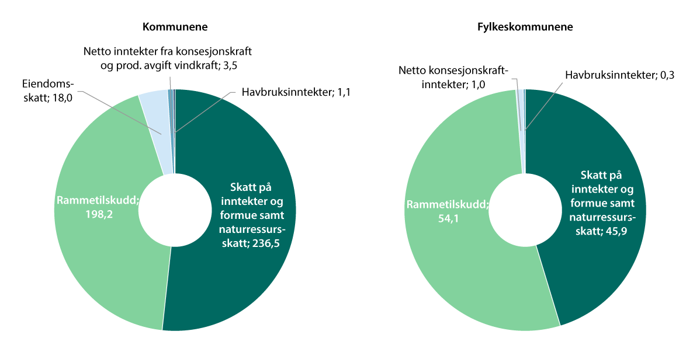
          - Kommunenes og fylkeskommunenes frie inntekter1. 2025. Mrd. kroner.
1 Eiendomsskatt, netto inntekter fra konsesjonskraft, kraftrettigheter og annen kraft for videresalg og tall for eiendomsskatt i 2025 er foreløpige.
Kilde: Statistisk sentralbyrå, Fiskeridirektoratet, Norges vassdrags- og energidirektorat, Finansdepartementet og Kommunal- og distriktsdepartementet.
I vedlegg 2 beskrives de ulike inntektene nærmere, og det gis en redegjørelse for hvilke inntekter som er inkludert i beregningene. Inntektskomponenter som ikke er med i beregningene er blant annet øremerkede tilskudd, gebyrer, inntekter fra konsesjonsavgifter og utbytter. For å få et mål på de frie inntektene som er mest mulig sammenliknbart er også skjønnstilskudd til å dekke utgifter som følge av ekstraordinære hendelser som naturskader og liknende holdt utenom beregningene.
Se også vedlegg 2 for opplysninger om antall kommuner og antall innbyggere innenfor de enkelte grupper av kommuner vi ser nærmere på i de påfølgende avsnittene.

Forskjeller i skatteinntekter utjevnes i inntektssystemet
Skatteinntektene varierer i stor grad mellom kommunene og mellom fylkeskommunene. Disse forskjellene reduseres betydelig gjennom inntektsutjevningen i inntektssystemet. For kommunene innebærer ordningen at kommuner med skatteinngang under landsgjennomsnittet i 2025 ble kompensert for 62 prosent av differansen mellom egen skatteinngang for disse skattene og landsgjennomsnittet, målt i kroner per innbygger. Kommuner med skatteinngang over landsgjennomsnittet blir tilsvarende trukket for differansen mellom egen skatteinngang og landsgjennomsnittet.
Kommuner med skatteinngang under 90 prosent av landsgjennomsnittet blir i tillegg kompensert for 35 prosent av differansen mellom egen skatteinngang og 90 prosent av landsgjennomsnittet, og dette finansieres med et trekk på et likt beløp per innbygger fra alle kommuner. Stor økning eller nedgang i skatteinngangen for den enkelte kommune vil dermed gi langt mindre utslag i kommunenes inntekter etter inntektsutjevning enn endringen isolert sett skulle tilsi. Inntektsutjevningen fungerer dermed også som en sikring mot stor variasjon i egen skatteinngang. Inntektsutjevningen bidrar også til at alle kommuner får ta del i en eventuell skattevekst utover det som er lagt til grunn i budsjettoppleggene, siden landsgjennomsnittet vil øke. Tilsvarende vil alle kommuner bli berørt av en eventuell lavere skatteinngang for landet som helhet.
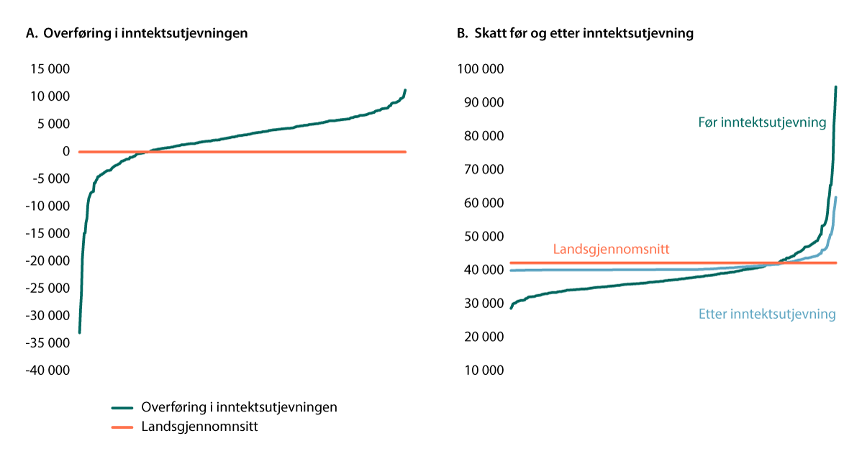
          - Inntekter fra skatt på inntekt og formue, og naturressursskatt. Virkning av inntektsutjevningen. Kroner per innbygger 2025.
Kilde: Kommunal- og distriktsdepartementet.
Både den symmetriske delen av utjevningen på 62 prosent i 2025 og tilleggsutjevningen på 35 prosent for kommuner med skatt per innbygger under 90 prosent av landsgjennomsnittet bidrar til å løfte skattesvake kommuner. Kommunen med lavest inntekt per innbygger ble tilført rundt 11 300 kroner per innbygger gjennom inntektsutjevningen, mens kommunen med høyest inntekt per innbygger mistet 33 000 krone per innbygger, illustrert i figur 9.2A.
Gjennomsnittlig skatt per innbygger fra inntekt, formue og naturressursskatt for kommunene i hele landet var om lag 42 300 kroner i 2025. Før inntektsutjevning varierte disse skattene per innbygger i 2025 fra rundt 28 700 kroner til rundt 94 900 kroner, tilsvarende fra 32 prosent under til 124 prosent over for skatt per innbygger i prosent av landsgjennomsnittet. Inntektsutjevningen bidro til at kommunen med lavest skatteinntekt per innbygger i 2025 hadde 95 prosent av landsgjennomsnittet i skatteinntekter per innbygger etter utjevning, det vil si rundt 40 000 kroner per innbygger. De aller fleste kommunene ligger rundt eller i overkant av dette prosentvise skattenivået etter utjevning, se figur 9.2B.
Kommunen med høyest skatteinntekter per innbygger etter inntektsutjevning lå 46 prosent over landsgjennomsnittet per innbygger, det vil si rundt 61 900 kroner per innbygger, se figur 9.2B.
Figur 9.3 viser brutto og netto overføring av skatteinntekter gjennom inntektsutjevningen for kommuner gruppert etter sentralitetsklasse basert på Statistisk sentralbyrås sentralitetsindeks, målt i mill. kroner (A) og kroner per innbygger (B). Sentralitetsklasse 1 er de mest sentrale kommunene og sentralitetsklasse 6 er de minst sentrale kommunene. Figuren viser at det er særlig de mest sentrale kommunene som bidrar i inntektsutjevningen, men at det også er bidrag fra de nest mest sentrale kommunene. Kommuner i sentralitetsklasse 3 og 4 mottar mest når en ser den enkelte gruppe under ett, og beløp og antall kommuner som avgir inntekter innenfor disse sentralitetsklassene er lavt. Det er betydelige forskjeller også mellom enkeltkommuner innenfor gruppene. Figuren viser at selv om kommuner i sentralitetsklasse 6 er netto mottakere i inntektsutjevningen, blir det avgitt et nesten like stort beløp i inntektsutjevningen fra kommuner i denne sentralitetsklassen.
Totalt var det i 2025 en omfordeling på rundt 12,1 mrd. kroner gjennom inntektsutjevningen for kommunene, hvorav Oslo som kommune var den klart største bidragsyteren og tilførte andre kommuner 6,1 mrd. kroner gjennom ordningen. Kristiansand kommune ble tilført mest gjennom ordningen med 600 mill. kroner i 2025. Mange kommuner som Frøya, Bykle, Lurøy, Modalen, Eidfjord og Sirdal har høye skatteinntekter per innbygger, men få innbyggere og bidrar derfor langt mindre samlet sett i inntektsutjevningen enn de store kommunene med skatteinntekter over landsgjennomsnittet. Oslo, Bærum, Stavanger, Bergen og Asker står samlet for 86 prosent av samlet bidrag til inntektsutjevningen.
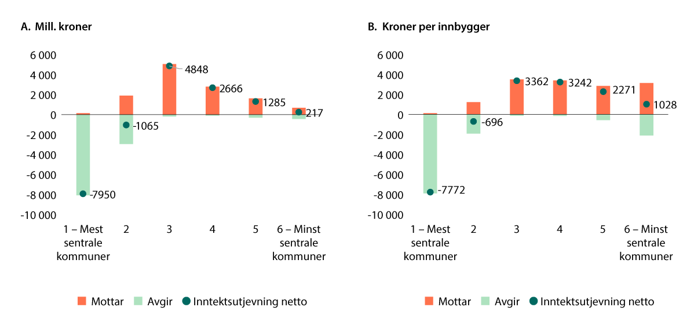
          - Inntektsutjevning. Kommuner gruppert etter sentralitetsklasse. Mill. kroner og kroner per innbygger i 20251.
1 Negativt tall viser at en er netto bidragsyter i inntektsutjevningen, positivt tall at en er mottaker i ordningen.
Kilde: Kommunal- og distriktsdepartementet.
Med endringene i inntektssystemet for kommunene fra 2025 ble det også gjort endringer i kommunenes skattegrunnlag og graden av utjevning i inntektsutjevningen. Den symmetriske delen av inntektsutjevningen ble økt fra 60 prosent i 2024 til 62 prosent i 2025, og videre til 64 prosent fra og med 2026. Videre blir den kommunale formuesskatten halvert over to år, og inntekter fra eierinntekter ble tatt ut av skattegrunnlaget fra og med inntektsåret 2025. Utviklingen i skatteinntekter før og etter utjevning i 2025, tyder på at forskjellene i skatteinntekter som omfattes av utjevningen er redusert som følge av endringene i inntektssystemet i 2025. Blant annet har minimumsnivået på skatt per innbygger etter utjevning løftet seg med rundt ett prosentpoeng fra 2024 til 2025, til nærmere 95 prosent av landsgjennomsnittet.
For fylkeskommunene er det en 87,5 prosents symmetrisk utjevning rundt landsgjennomsnittet. For fylkeskommunene er altså den symmetriske delen av utjevningen større enn for kommunene, men her er det ikke tilleggsutjevning. Figur 9.4 viser inntektsutjevningen for fylkeskommunene. Målt både i mill. kroner og kroner per innbygger var det Oslo, Rogaland og Akershus som avga mest i inntektsutjevningen. Østfold, Innlandet og Troms var størst mottakere målt både i mill. kroner og i kroner per innbygger.
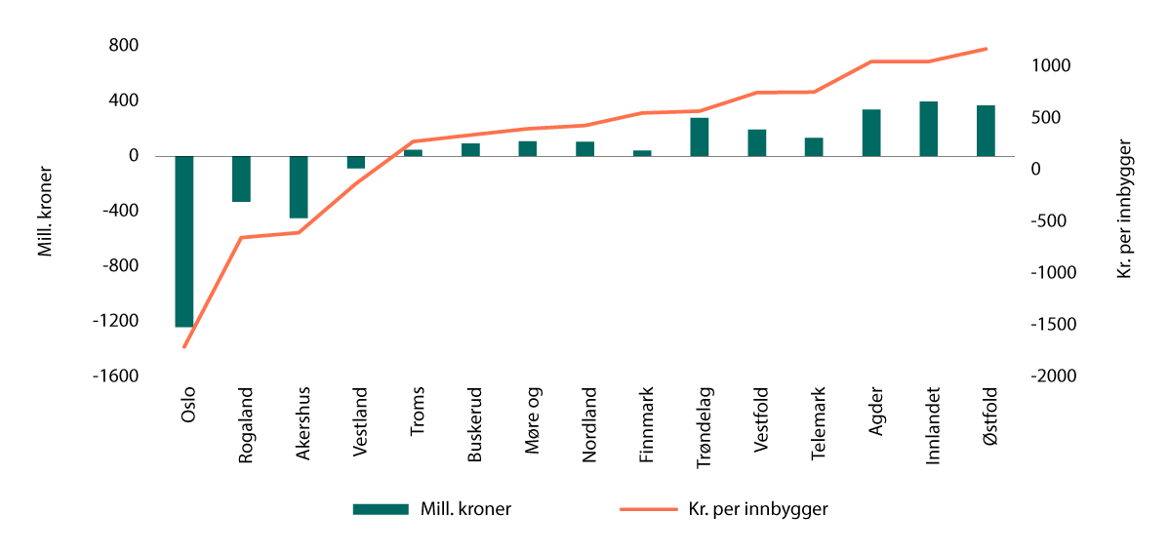
          - Inntektsutjevning. Fylkeskommuner. Mill. kroner og kroner per innbygger i 20251.
1 Negativt tall viser at en er netto bidragsyter i inntektsutjevningen, positivt tall at en er mottaker i ordningen.
Kilde: Kommunal- og distriktsdepartementet.

Utgiftsutjevningen
Innbyggertilskuddet i kommunenes og fylkeskommunenes rammetilskudd fordeles i utgangspunktet med et likt beløp per innbygger. Det er imidlertid til dels store forskjeller mellom kommunene i befolkningssammensetning, geografi og kommunestørrelse. Dette gir variasjoner i hvilke tjenester innbyggerne har behov for og hvilke utgifter kommunene har ved å gi disse tjenestene.
Det overordnede formålet med inntektssystemet er å utjevne kommunenes og fylkeskommunenes forutsetninger for å gi et likeverdig tjenestetilbud til sine innbyggere. Derfor utjevnes kostnadsforskjeller som kommunene selv ikke kan påvirke gjennom utgiftsutjevningen. Utgiftsutjevningen skjer i praksis ved hjelp av kostnadsnøkkelen i inntektssystemet. For kommunene inngår sektorene barnehage, grunnskole, pleie og omsorg, barnevern, helse, sosiale tjenester, administrasjon og landbruk i utgiftsutjevningen. For fylkeskommunene inngår sektorene videregående opplæring, tannhelse, kollektivtransport, fylkesveier og fylkesveiferjer.
Utgiftsutjevningen er en omfordeling innenfor innbyggertilskuddet. Kommuner og fylkeskommuner med et høyt beregnet utgiftsbehov (per innbygger) får et tillegg gjennom ordningen, mens kommuner og fylkeskommuner med et lavt beregnet utgiftsbehov får et trekk. Samlet trekk i ordningen tilsvarer samlet tillegg.
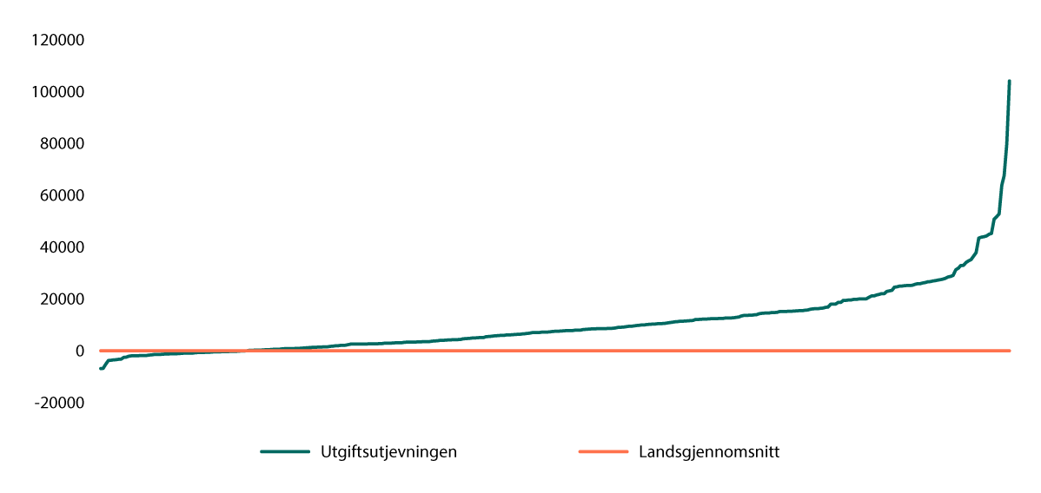
          - Overføring i utgiftsutjevningen. Kroner per innbygger 2025.
Kilde: Kommunal- og distriktsdepartementet.
Figur 9.5 viser omfordelingen i utgiftsutjevningen for kommunene i 2025, der kommunene er sortert fra lavest til høyest beregnet utgiftsbehov.
Totalt var det i 2025 en omfordeling på rundt 9,8 mrd. kroner gjennom utgiftsutjevningen for kommunene, hvorav Oslo som kommune var den klart største bidragsyteren og tilførte andre kommuner 3,7 mrd. kroner gjennom denne utjevningen. Voss kommune var den største mottakeren med 103 mill. kroner gjennom ordningen. Målt i kroner per innbygger er det typisk større kommuner med en noe yngre befolkning enn øvrige kommuner som er de største bidragsyterne; Tromsø kommune med 6 900 kroner per innbygger, Trondheim kommune med 6 800 kroner per innbygger og Oslo kommune med 5 200 kroner per innbygger.
Figur 9.5 viser at de fleste kommunene mottar overføringer gjennom utgiftsutjevningen. De største mottakerne er Utsira kommune med 104 100 kroner per innbygger, Modalen kommune med 79 900 kroner per innbygger og Vevelstad kommune med 67 600 kroner per innbygger. Høyt utgiftsbehov i disse kommunene har blant annet sammenheng med smådrifts- og avstandsulemper samt en relativt stor andel eldre.
Figur 9.6 viser brutto og netto utgiftsutjevning for kommunene gruppert etter sentralitetsklasse, målt i mill. kroner (A) og kroner per innbygger (B). Figuren viser at det særlig er de mest sentrale kommunene i sentralitetsklasse 1 og 2 som bidrar i utgiftsutjevningen, men at det også er netto bidrag fra kommuner i sentralitetsklasse 3. Både målt i mill. kroner og i kroner per innbygger overføres det mest til de minst sentrale kommunene, kommuner i sentralitetsklasse 5 og 6. Blant kommuner i sentralitetsklasse 1 er alle kommunene bidragsytere i utgiftsutjevningen, mens alle kommuner i sentralitetsklasse 5 og 6 er mottakere og netto og brutto utgiftsutjevning blir samme beløp for disse sentralitetsklassene.
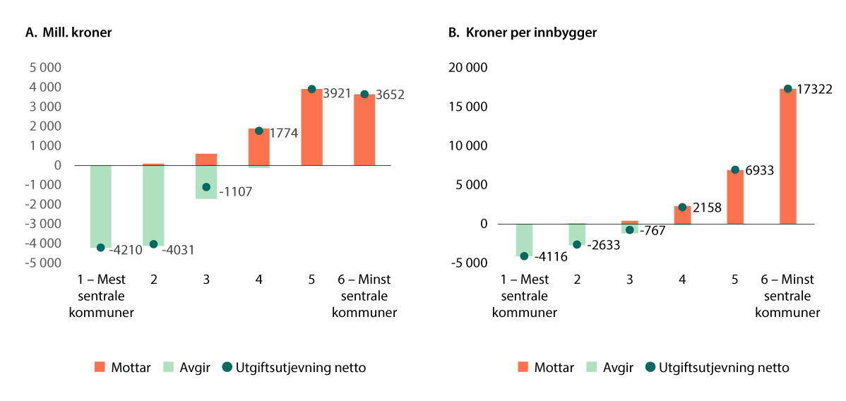
          - Utgiftsutjevning i 2025. Kommuner gruppert etter sentralitetsklasser. Mill. kroner og kroner per innbygger1.
1 Negativt tall viser at en er netto bidragsyter i utgiftsutjevningen, positivt tall at en er mottaker i ordningen.
Kilde: Kommunal- og distriktsdepartementet.
Figur 9.7 viser bidragsytere og mottakere i utgiftsutjevningen for fylkeskommunene. Målt både i mill. kroner og kroner per innbygger var det Oslo og Akershus som bidro mest i utgiftsutjevningen. Finnmark, Nordland og Troms var største mottakere målt i kroner per innbygger, mens Nordland, Vestland og Møre og Romsdal mottok mest målt i mill. kroner.
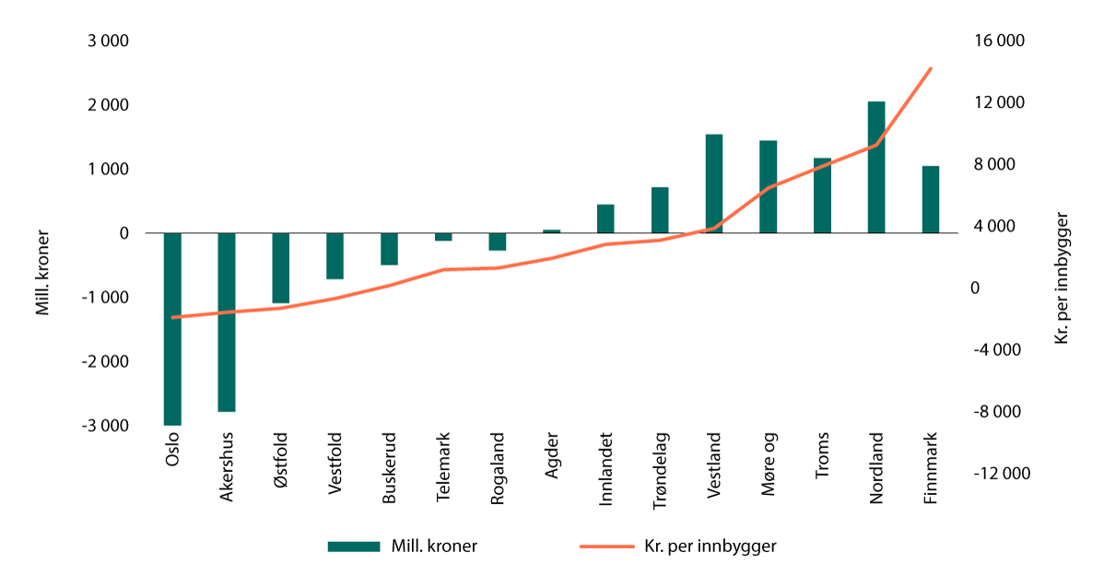
          - Utgiftsutjevning i 2025. Fylkeskommuner. Mill. kroner og kroner per innbygger1.
1 Negativt tall viser at en er netto bidragsyter i utgiftsutjevningen, positivt tall at en er mottaker i ordningen.
Kilde: Kommunal- og distriktsdepartementet.

Forskjeller i inntektsnivå
I dette avsnittet ser vi nærmere på forskjeller i inntektsnivå mellom ulike grupper av kommuner og mellom fylkeskommuner.
Korrigerte frie inntekter
I sammenlikningen av frie inntekter mellom kommunene for 2025 er inntekter som er lagt til eller trukket fra i utgiftsutjevningen korrigert ut. De resterende inntektene blir deretter lagt til i beregningen. Disse inntektene blir betegnet korrigerte frie inntekter.
Inntekter som legges til eller trekkes fra i utgiftsutjevningen er inntekter kommunene mottar fordi de er dyre å drifte eller blir trukket fordi de er lite kostnadskrevende å drifte, og korrigeres derfor ut for å få et inntektsbegrep som er mer sammenliknbart mellom kommunene. Gjennom denne korrigeringen for utgiftsutjevningen vil dermed kommuner med et lavt beregnet utgiftsbehov – som er lite kostnadskrevende å drifte – få justert opp sine inntekter, mens kommuner med et høyt beregnet utgiftsbehov – som er kostnadskrevende å drifte – vil få justert ned sine inntekter.
Også etter korrigeringen for utgiftsutjevningen er det elementer i inntektssystemet og finansieringen av kommunesektoren som fører til ulikt inntektsnivå mellom kommuner. Regionalpolitiske tilskudd og skjønnstilskuddet er ulikt fordelt mellom kommunene og fører til forskjeller i inntektsnivå. Utgiftsutjevningen omfatter det aller meste av kommunens utgifter. I vurderingen av forskjeller i de korrigerte frie inntektene bør en likevel også ta i betraktning at utgiftsutjevningen og korreksjonen for denne ikke dekker alle oppgavene kommunene har.
Samtidig kommer en betydelig andel av kommunesektorens inntekter gjennom skatteinntekter, og forskjeller i skattenivå utjevnes kun delvis i inntektssystemet. I tillegg har mange kommuner inntekter som ikke utjevnes, blant annet eiendomsskatt, og inntekter fra naturressurser gjennom inntekter fra konsesjonskraft og havbruk.
Se vedlegg 2 for flere opplysninger om beregningsgrunnlaget og beregningstekniske forutsetninger. Se også dette vedlegget for opplysninger om antall kommuner og antall innbyggere innenfor de enkelte gruppene av kommuner vi ser nærmere på i de påfølgende avsnittene.
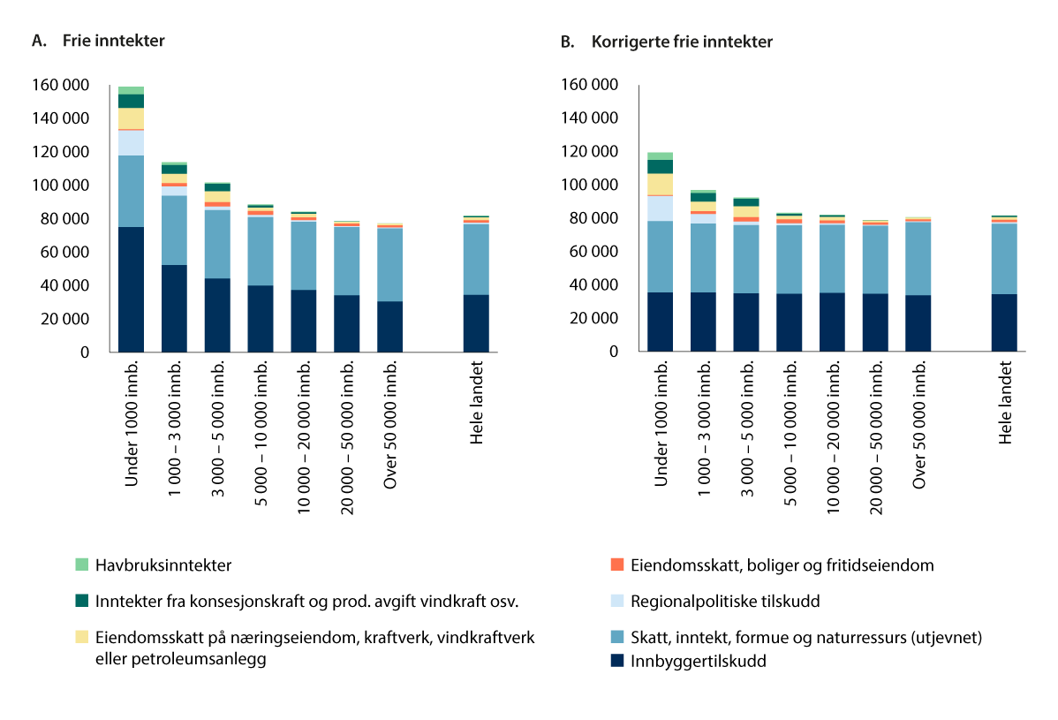
          - Frie inntekter og korrigerte frie inntekter, kroner per innbygger 2025. Med betydningen av ulike inntektsarter. Kommuner gruppert etter antall innbyggere.
Kilde: Statistisk sentralbyrå, Fiskeridirektoratet, Norges vassdrags- og energidirektorat, Finansdepartementet og Kommunal- og distriktsdepartementet.
Store forskjeller i frie inntekter før korreksjon for forskjellig utgiftsbehov
Vi ser først på forskjeller i frie inntekter per innbygger når det ikke tas hensyn til forskjeller i utgiftsbehov. I gjennomsnitt hadde kommunene samlede frie inntekter på om lag 81 700 kroner per innbygger i 2025. Figur 9.8A viser nivået på kommunenes samlede frie inntekter der kommunene er gruppert etter innbyggertall. For kommunegruppen med under 1 000 innbyggere var inntektene i gjennomsnitt rundt 95 prosent over landsgjennomsnittet. Inntektene regnet per innbygger faller med stigende innbyggertall.
Som vi ser av figur 9.8A, bidrar inntekter fra eiendomsskatt på næringseiendom, vann- og vindkraftverk og petroleumsanlegg, netto inntekt fra konsesjonskraft, kraftrettigheter og annen kraft for videresalg og havbruksinntekter til å løfte inntektene per innbygger i kommunegruppene med færrest innbyggere vesentlig. Men også uten slike inntekter, det vil si når vi kun ser på inntekter fra rammetilskuddet (innbyggertilskuddet, regionalpolitiske tilskudd og skjønnstilskudd) og skatt på inntekt og formue, samt naturressursskatt (som utjevnes i inntektssystemet), har disse kommunene inntekter per innbygger som ligger over landsgjennomsnittet. Dette skyldes blant annet at de minste kommunene gjennomgående har høyere utgiftsbehov enn landsgjennomsnittet og blir tilført ekstra midler via utgiftsutjevningen i rammetilskuddet.
Disse kommunene mottar i gjennomsnitt også mer i regionalpolitiske tilskudd per innbygger og høyere inntekter fra eiendomsskatt og naturressurser enn landsgjennomsnittet. Grupper med kommuner som har flere enn 5 000 innbyggere har et nivå på frie inntekter per innbygger som ligger langt nærmere landsgjennomsnittet.
Forskjellene i inntekter bli mindre når inntektene korrigeres for beregnet utgiftsbehov
Figur 9.8B viser forskjeller i inntektsnivå mellom kommunegrupper når det er korrigert for variasjoner i utgiftsbehov, det vil si utgiftsutjevningen i rammetilskuddet. Korreksjonen er gjort i den delen av søylene som inneholder innbyggertilskuddet. Vi ser av figuren at inntektsforskjellene mellom kommunegruppene blir redusert når det korrigeres for variasjoner i utgiftsbehovet. Når en kun ser på rammetilskudd (summen av innbyggertilskudd, regionalpolitiske tilskudd og skjønnstilskudd) og ordinær skatt på inntekt og formue, samt naturressursskatt, har de minste kommunene 20 prosent høyere inntekter enn landsgjennomsnittet, noe som særlig må ses i sammenheng med høyere nivå på regionalpolitiske tilskudd.
Når en inkluderer øvrige inntekter, har de minste kommunene i gjennomsnitt 46 prosent høyere inntekter regnet per innbygger enn landsgjennomsnittet. Høyere inntekter i de minste kommunene må da, i tillegg til de regionalpolitiske tilskuddene, ses i sammenheng med at flere mindre kommuner har særlig høye inntekter knyttet til naturressurser og/eller eiendomsskatt. Noen enkeltkommuner bidrar til å trekke gjennomsnittet i gruppen betydelig opp.
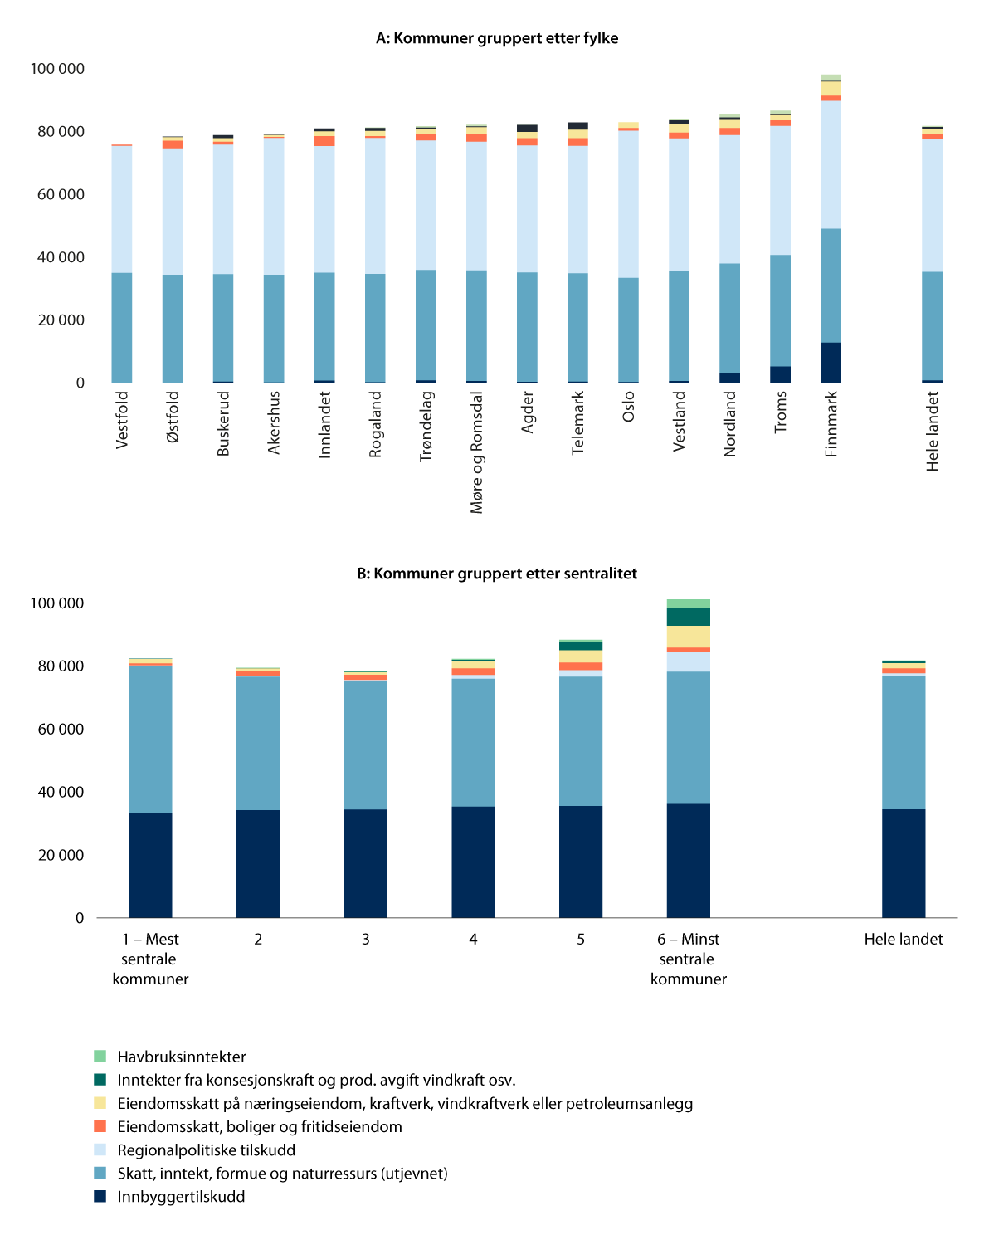
          - Korrigerte frie inntekter, kroner per innbygger 2025. Med betydningen av ulike inntektsarter. Kommuner gruppert etter henholdsvis fylker og sentralitetsklasser.
Kilde: Statistisk sentralbyrå, Fiskeridirektoratet, Norges vassdrags- og energidirektorat, Finansdepartementet og Kommunal- og distriktsdepartementet.
Figur 9.9 viser korrigerte frie inntekter for kommuner gruppert etter henholdsvis fylke og etter sentralitetsklasse. Figur 9.9A viser at kommunene i Finnmark, Troms og Nordland har de høyeste korrigerte frie inntektene i prosent av landsgjennomsnittet. Dette må ses i sammenheng med nivået på de regionalpolitiske tilskuddene. Kommunene i Vestfold har lavest korrigerte frie inntekter.
I figur 9.9B er kommunene gruppert etter sentralitetsklasser. Korrigerte frie inntekter for kommuner gruppert etter sentralitetsklasser følger i grove trekk mønsteret for korrigerte frie inntekter for kommuner gruppert etter antall innbyggere fordi kommunene med færrest innbyggere ofte også er de minst sentrale kommunene. De minst sentrale kommunene har i gjennomsnitt høyere inntekter enn de mer sentrale kommunene. Kommuner i sentralitetsklasse 2 og 3 har de laveste korrigerte frie inntektene i gjennomsnitt.
Betydelige variasjoner innad i kommunegruppene
Figurene som viser gjennomsnittlig inntektsnivå innenfor hver enkelt kommunegruppe, kamuflerer de til dels store variasjonene innad i kommunegruppene. For kommuner gruppert etter sentralitetsklasse har vi derfor sett nærmere på inntektsnivået for enkeltkommuner innad i kommunegruppene, se figur 9.10.
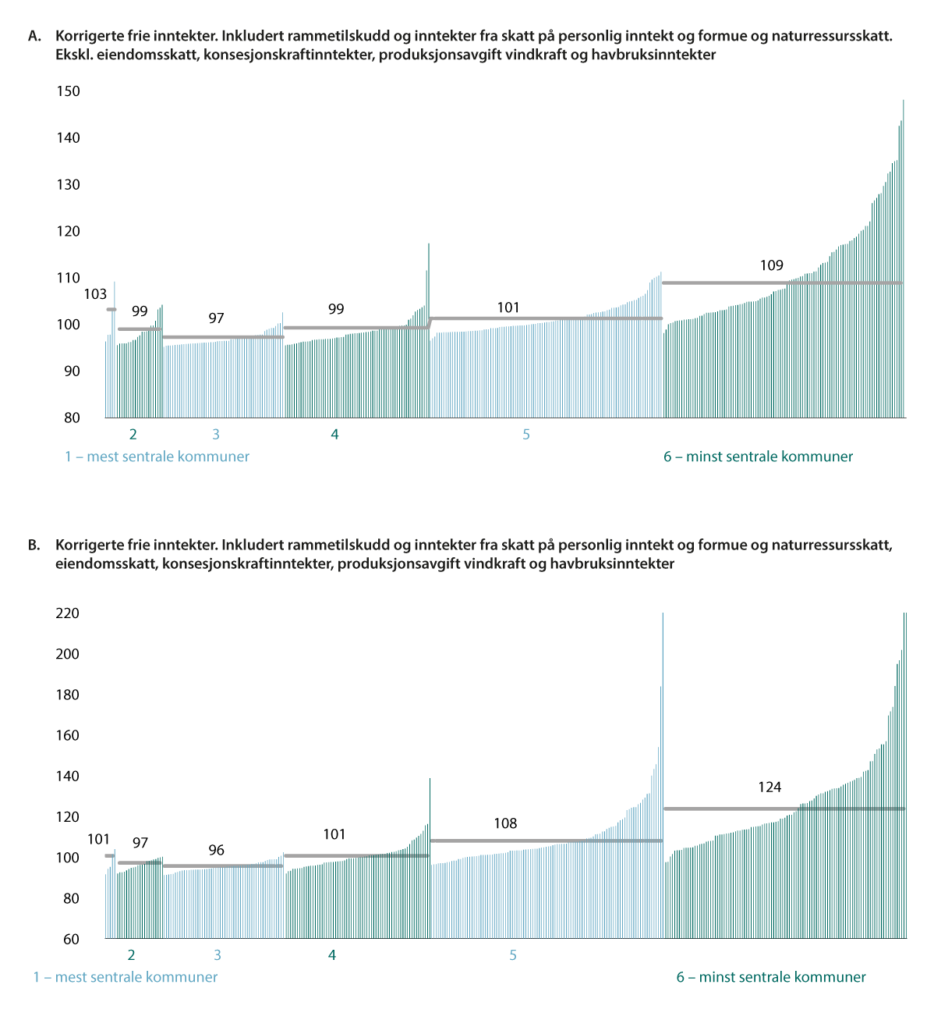
          - Korrigerte frie inntekter per innbygger i prosent av landsgjennomsnittet i 2025, med og uten inntekter som ikke utjevnes. Kommuner gruppert etter sentralitetsklasser1,2.
1 Gruppesnitt markert med tall er veide gjennomsnitt.
2 Én kommune har inntekter i B over 230 prosent av landsgjennomsnittet og vises kun opp til 230 prosent.
Kilde: Statistisk sentralbyrå, Fiskeridirektoratet, Norges vassdrags- og energidirektorat, Finansdepartementet og Kommunal- og distriktsdepartementet.
Figur 9.10A viser inntekter fra rammetilskudd og skatt innenfor dagens inntektsutjevning, for den enkelte kommune, sortert etter sentralitetsklasse og inntekter per innbygger innenfor gruppen. Kommuner i sentralitetsklasse 5 har slike inntekter omtrent som landsgjennomsnittet, mens kommuner i sentralitetsklassene 2–4 har inntekter under landsgjennomsnittet. I sentralitetsklasse 5 og 6 har 36 av 212 kommuner frie inntekter under landsgjennomsnittet – ligger i intervallet 95 til 99 prosent av landsgjennomsnittet – når kun disse inntektene inkluderes.
Når eiendomsskatt, inntekter fra konsesjonskraft, produksjonsavgift på vindkraft og Havbruksfondet inkluderes, løftes inntektene til kommuner på gruppenivå i sentralitetsklasse 5 og 6 vesentlig, se figur 9.10B. I disse sentralitetsklassene er det 16 av 212 kommuner som har inntekter per innbygger under landsgjennomsnittet. Øvrige 196 kommuner har inntekter på landsgjennomsnittet eller over. Kommunene i sentralitetsklassene 2 og 3 har i gjennomsnitt fortsatt inntekter som ligger under landsgjennomsnittet, og avstanden til landsgjennomsnittet er nå noe større. Kommunene i sentralitetsklasse 4 er som gruppe løftet opp til rundt landsgjennomsnittet.
I figur 9.11 vises de korrigerte frie inntektene for kommunene med de laveste inntektene og kommunene med de høyeste inntektene. Figuren viser at det er særlig ulike inntekter fra naturressurser som trekker opp inntektene i kommuner med høyest inntekter. Kommunene med det laveste inntektsnivået har lite inntekter utover skatt på inntekt og formue og innbyggertilskudd fra staten.
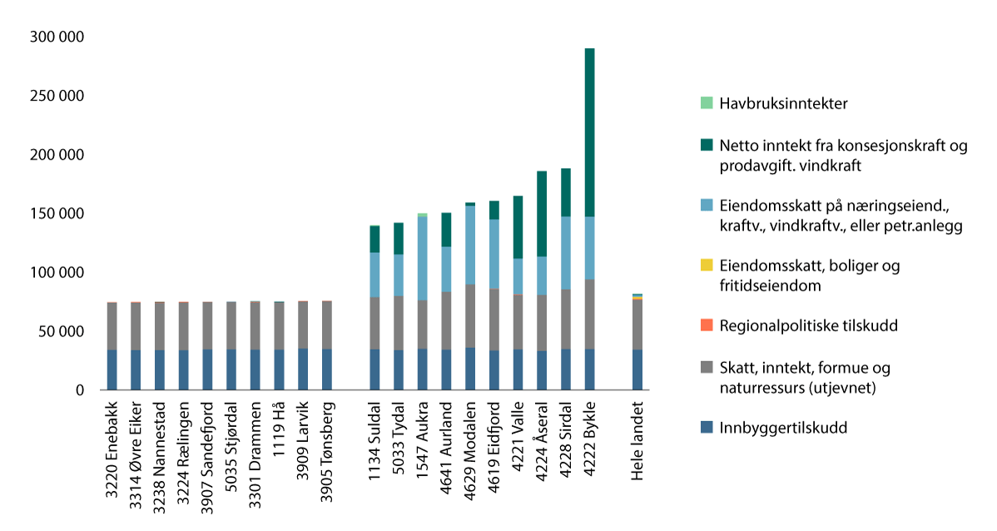
          - Korrigerte frie inntekter per innbygger i 2025. De 10 kommunene med høyest og de 10 kommunene med lavest inntekter.
Kilde: Statistisk sentralbyrå, Fiskeridirektoratet, Norges vassdrags- og energidirektorat, Finansdepartementet og Kommunal- og distriktsdepartementet.
Se vedlegg 2 for en nærmere oversikt over inntektsnivået for enkeltkommuner når ulike tilleggsinntekter inkluderes.
Fylkeskommunenes frie inntekter korrigert for variasjoner i utgiftsbehov
Figur 9.12 viser på tilsvarende måte som for kommunene forskjeller i fylkeskommunenes frie inntekter, korrigert for utgiftsbehov.
Oslo har som eneste kommune både kommunale og fylkeskommunale oppgaver. Oslo som fylkeskommune har korrigerte frie inntekter over landsgjennomsnittet, noe som blant annet må ses i sammenheng med høye skatteinntekter. Oslo har som eneste fylkeskommune (det vil si kommune med fylkeskommunale oppgaver) beholdt ansvaret for barnevernet som ble overført til staten i 2002. Oslo får midler til dette med en særskilt fordeling i tabell C, jf. Grønt hefte. Oslos inntektsnivå er derfor ikke direkte sammenliknbart med inntektsnivået for de øvrige fylkeskommunene. Saker med særskilt fordeling, som Oslos ansvar for det statlige barnevernet og enkelte samferdselssaker med mer, omfattes ikke av utgiftsutjevningen og er derfor ikke korrigert for i beregningene. Omfanget av saker med særskilt fordeling vil derfor kunne påvirke korrigerte frie inntekter for fylkeskommunene.
Figur 9.12 viser at Troms, Nordland og Finnmark har de høyeste korrigerte inntektene. Dette må ses i sammenheng med at disse fylkeskommunene mottar et regionalpolitisk tilskudd (Nord-Norge-tilskuddet) i inntektssystemet. Videre blir Agder trukket betydelig opp av netto inntekter fra konsesjonskraft. Fylkeskommunene Østfold, Akershus, Innlandet, Vestfold og Buskerud har de laveste korrigerte frie inntektene.
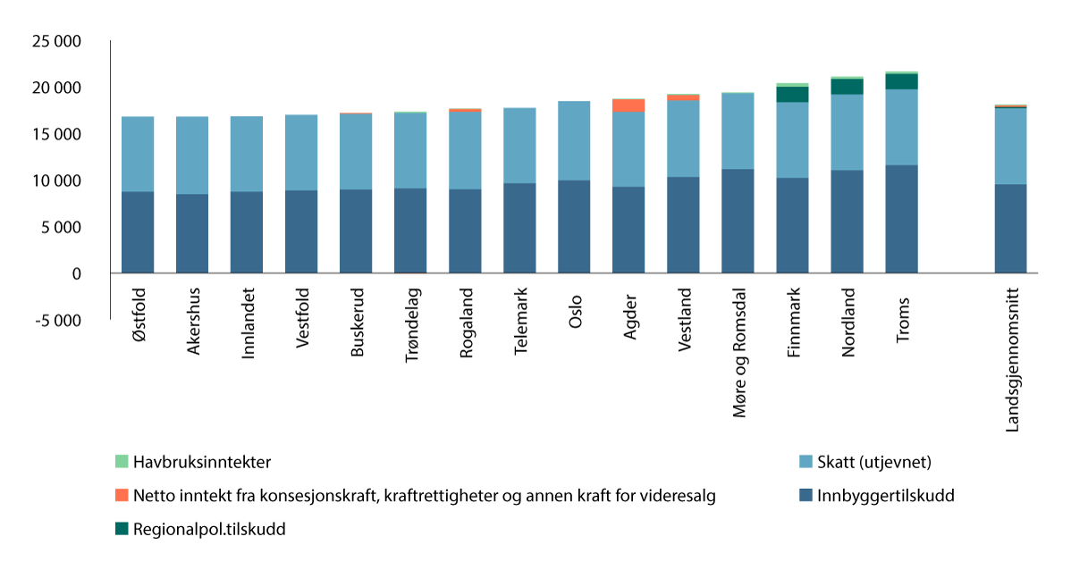
          - Korrigerte frie inntekter for fylkeskommunene, kroner per innbygger 2025.
Kilde: Statistisk sentralbyrå, Fiskeridirektoratet og Kommunal- og distriktsdepartementet.

Inntektsforskjeller og økonomiske resultater
Inntektsforskjellene mellom kommuner øker dersom tilleggsinntekter inkluderes
Figur 9.13 viser inntektsspredningen mellom kommunene, målt ved variasjonskoeffisienten, for frie inntekter og korrigerte frie inntekter når ulike tilleggsinntekter inkluderes og alle kommuner teller like mye. Jo høyere variasjonskoeffisient, jo større er variasjonen mellom kommunene.
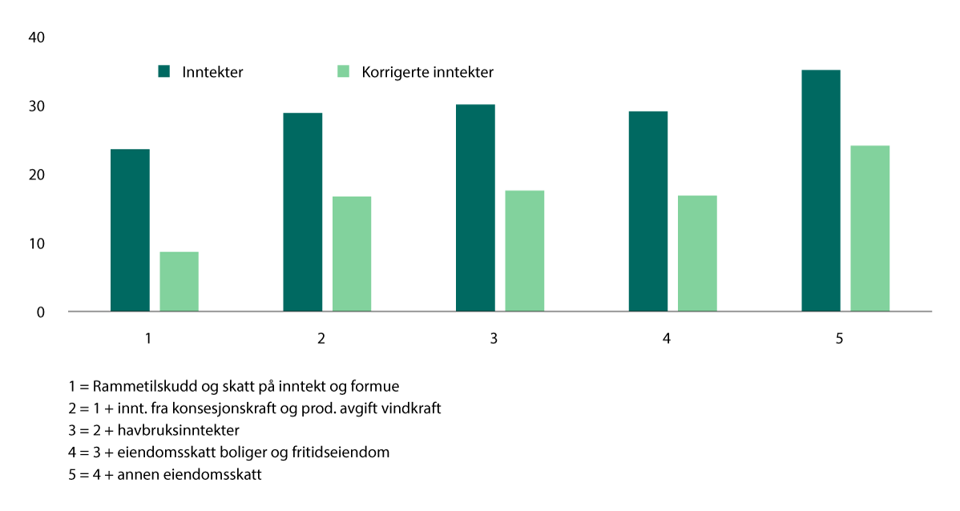
          - Inntektsspredning mellom kommuner når ulike inntekter inkluderes, målt ved variasjonskoeffisienten (standardavvik når landsgjennomsnitt er satt til 100).
Kilde: Statistisk sentralbyrå, Fiskeridirektoratet, Norges vassdrags- og energidirektorat, Finansdepartementet og Kommunal- og distriktsdepartementet.
Figur 9.13 viser at spredningen gjennomgående er høyere for frie inntekter hvor det ikke er korrigert for utgiftsbehov enn for korrigerte frie inntekter. Vi ser også – med ett unntak – at inntektsforskjellene øker når hver av de ulike inntektstypene utenfor inntektssystemet inkluderes.
Unntaket er eiendomsskatt fra bolig og fritidseiendom, hvor inntektsforskjellene faller litt når disse inkluderes i inntektene. Det kan derfor se ut som at eiendomsskatt fra bolig og fritidseiendom særlig benyttes av kommuner som i begrenset grad har andre tilleggsinntekter. Eiendomsskatt på næringseiendom, vannkraft-, vindkraft- og petroleumsanlegg bidrar imidlertid til å øke inntektsforskjellene betydelig.
Økt ulikhet i inntekter gir økt ulikhet i netto driftsresultat
Netto driftsresultat er hovedindikatoren for økonomisk balanse i kommunesektoren, jf. omtale i kapittel 8. Det er klare tendenser til at år med høy ulikhet i inntekter også er år med høy ulikhet i netto driftsresultat.
Figur 9.14 viser utviklingen i utvalgte inntekter som ikke utjevnes i dagens inntektssystem og spredningen i inntekter og netto driftsresultat, for perioden 2015 til 2025.
Spredningen i inntekter økte kraftig i 2022 og 2023, noe som trolig følger av økte inntekter fra konsesjonskraft i disse årene, se figur 9.14A. Selv om inntektene fra konsesjonskraft holdt seg oppe og inntektene fra havbruksfondet økte i 2024, gikk spredningen noe ned i 2024. I 2025 gikk spredningen ytterligere ned. Vi ser nærmere på årsaker til dette i 9.6. Spredningen i korrigerte frie inntekter samlet i 2025 var imidlertid fortsatt høy sammenliknet med alle årene 2015–2021.
Utviklingen i spredningen i netto driftsresultat i kommunene målt ved standardavviket følger spredningen i korrigerte frie inntekter med en korrelasjon på hele 0,89 for perioden 2015–2025, se figur 9.14 B.
Figur 9.14 A viser at inntektene fra konsesjonskraft og vindkraft samt havbruksinntekter var særlig høye i 2022–2024. Også i 2025 var disse inntektene relativt høye sammenliknet med store deler av perioden 2015–2024. Spredningen i korrigerte frie inntekter (inkludert tilleggsinntekter) de siste årene har fulgt nivået på inntekter fra havbruk og kraft. Korrelasjonen mellom disse størrelsene er hele 0,85. Dette indikerer at nivået på disse tilleggsinntektene, som ikke utjevnes, påvirker spredningen i korrigerte frie inntekter i betydelig grad. I tillegg er det grunn til å tro at utviklingen i skatten fra eierinntekter i perioden, som var svært skjevt fordelt, kan ha påvirket utviklingen i spredningen i korrigerte frie inntekter i noen grad. Skatt fra eierinntekter har imidlertid vært gjenstand for inntektsutjevning og er fra og med inntektsåret 2025 tatt helt ut av kommunesektorens skattegrunnlag.
Figur 9.14 B viser at også spredningen i netto driftsresultat følger spredningen i korrigerte frie inntekter de fleste av årene. Når nivået på tilleggsinntektene øker, øker spredningen i korrigerte frie inntekter og spredningen i netto driftsresultat.
Disposisjonsfond er kommunens oppsparte midler som fritt kan benyttes til finansiering av drifts- eller investeringsutgifter. Spredningen i disposisjonsfondene økte sammenhengende i perioden 2015–2025. Standardavviket i disposisjonsfond i prosent av brutto driftsinntekter er nær fordoblet perioden sett under ett. Det var også en økning i spredningen i disposisjonsfond fra 2024 til 2025, selv om spredningen i resultater gikk ned. Dette skyldes trolig at selv om mange kommuner med svake netto driftsresultater i 2024 hadde sterk forbedring i 2025 var netto driftsresultatene for mange av dem fortsatt negative i 2025.
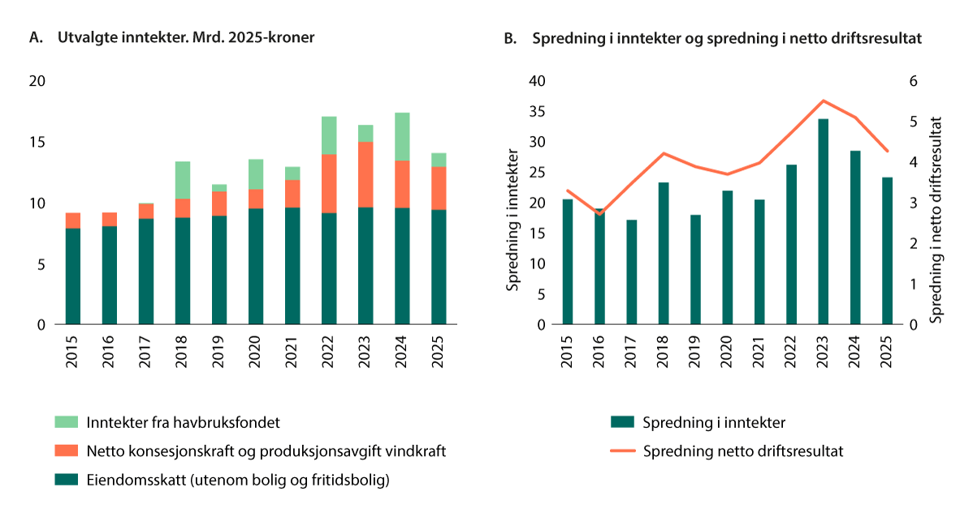
          - A. Utviklingen i utvalgte inntekter som ikke utjevnes. B. Utviklingen i spredningen målt ved variasjonskoeffisienten for korrigerte frie inntekter inkludert tilleggsinntekter og standardavviket for netto driftsresultat1.
1 Kommunestruktur som gjaldt hvert av årene.
Kilder: Kommunal- og distriktsdepartementet basert på tall fra Statistisk sentralbyrå, Fiskeridirektoratet, Norges vassdrags- og energidirektorat og Finansdepartementet.
Selv om det er sterk korrelasjon mellom utviklingen i spredningen i netto driftsresultat og henholdsvis spredningen i korrigerte frie inntekter totalt sett og nivået på inntekter fra kraft og havbruk, er mønsteret mindre tydelig når en ser på sammenhengen mellom korrigerte frie inntekter og netto driftsresultat på kommunenivå. Det vil kunne være en rekke andre parametere enn inntektsnivået som forklarer netto driftsresultat i én kommune slik som befolkningsutviklingen, den politiske sammensetningen av kommunestyrer, gjeld og kapitalbeholdning.
Samtidig er det en moderat samvariasjon (korrelasjon på rundt 0,4–0,5) mellom korrigerte frie inntekter og henholdsvis netto driftsresultat og disposisjonsfond i gjennomsnitt for 2024 og 2025 blant kommuner som har levert regnskap til ureviderte KOSTRA-tall. Figur 9.15 indikerer også at det er en positiv sammenheng både mellom korrigerte frie inntekter og netto driftsresultat, og mellom korrigerte frie inntekter og disposisjonsfond i gjennomsnitt for 2024 og 2025, selv om spredningen er stor. Det er korrelasjon mellom netto driftsresultat og disposisjonsfond på rundt 0,8, noe som indikerer at det er kommuner med gode resultater i 2024 og 2025 som i størst grad har bygget opp disposisjonsfond.
I kapittel 7 i NOU 2025: 10 fra Teknisk beregningsutvalg for kommunal og fylkeskommunal økonomi viser utvalget sammenhengen mellom korrigerte frie inntekter og en produksjonsindeks som er et samlemål for kommunenes tjenestetilbud. Figur 7.11 i denne rapporten viser eksempelvis en klar positiv sammenheng mellom inntekter og produksjonsnivå, særlig for pleie- og omsorgstjenester, barnevern og kulturtjenester. Samlet framstår dermed både tjenesteproduksjonen å være høyere og de økonomiske resultatene grovt sett å være bedre i kommuner med høye inntekter.
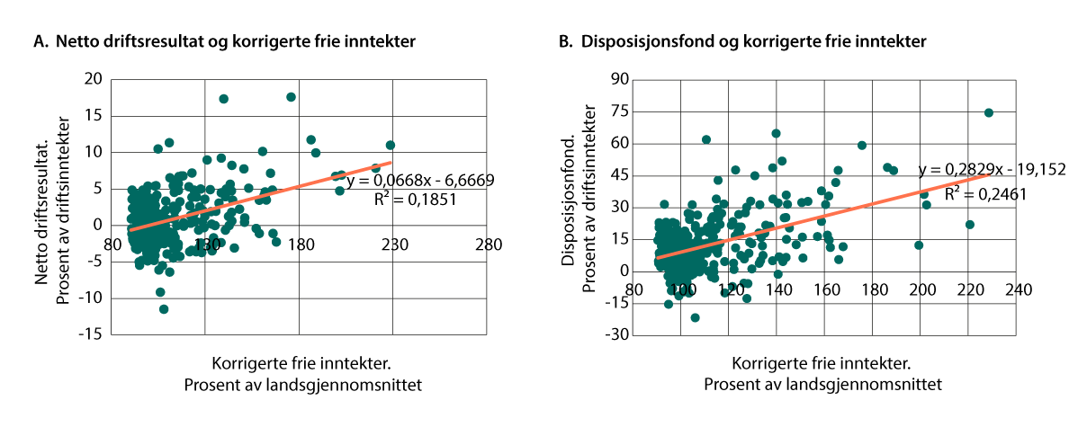
          - Sammenhengen mellom korrigerte frie inntekter og A. netto driftsresultat i prosent av brutto driftsinntekter og B. disposisjonsfond. Gjennomsnitt for 2024 og 20251.
1 16 kommuner uten urevidert regnskap for 2025 er utelatt fra figuren. Bykle kommune med korrigerte frie inntekter på 363 prosent av landsgjennomsnittet for 2024 og 2025 i gjennomsnitt og Aukra kommune med svært høye netto driftsresultat og disposisjonsfond er utelatt fra figurene.
Kilde: Kommunal- og distriktsdepartementet.

En nærmere analyse av forskjeller i inntekter over tid
I avsnitt 9.5 så vi på spredningen i inntekter sett i sammenheng med spredningen i økonomiske resultater. Under følger en nærmere analyse av inntektsspredningen over tid. I kapittelet brukes både variasjonskoeffisient, standardavvik og Gini-koeffisienten som mål på spredning i tillegg til forholdstall mellom prosentiler. I hovedsak følger disse spredningsmålene samme mønster.
Inntektsspredningen tilbake på nivået fra før 2022
Figur 9.16 viser utviklingen i inntektsspredningen, målt ved Gini-koeffisenten, over tid. I figur A teller alle kommuner likt, mens i figur B er kommunene vektet etter innbyggertall, noe som betyr at de store kommunene tillegges større vekt. Figur 9.16A viser at inntektsspredningen når en ikke inkluderer eiendomsskatt og inntekter fra konsesjonskraft, vindkraft og havbruksinntekter har holdt seg relativt stabil i perioden. Når en inkluderer slike inntekter, økte spredningen i takt med utviklingen i slike inntekter. Fra 2024 til 2025 var det nedgang i spredningen, og inntektsspredningen er omtrent tilbake til nivået før 2022. Dette må ses i sammenheng med reduserte inntekter fra havbruksfond og konsesjonskraftinntekter i 2025.
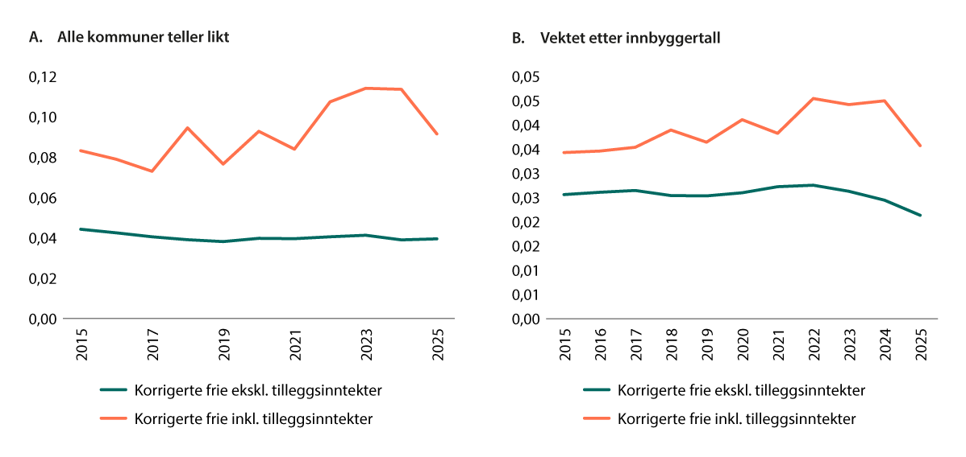
          - Utviklingen i ulikhet målt ved Gini-koeffisienten. 2015–20251.
1 Det er fjernet seks kommuner som ikke hadde korrigerte frie inntekter i alle år. Alternative beregninger tyder på at dette har lite å si for det store bildet de senere årene.
Kilde: Kommunal- og distriktsdepartementet.
Har endringer i inntektssystemet redusert forskjellene?
I figur 9.16B har vi vektet betydningen av den enkelte kommune etter innbyggertall. Mange kommuner med høye inntekter fra naturressurser blir nå vektet kraftig ned og teller dermed mindre i analysene, mens folkerike kommuner blir vektet kraftig opp og får økt betydning sammenliknet med figur 9.16A der alle kommuner teller likt.
Figurene viser at vektet inntektsspredning er betydelig lavere enn uvektet; de fleste innbyggerne bor i kommuner med relativt likt inntektsnivå. For korrigerte frie inntekter inkludert tilleggsinntekter falt ulikheten betydelig fra 2024 til 2025, på samme måte som når vi ser på uvektede tall. Men vi ser at ulikheten i korrigerte frie inntekter uten slike inntekter også falt betydelig når vi vekter med antall innbyggere, og var på sitt laveste i perioden 2015–2025. I 2025 var det en større revisjon av inntektssystemet for kommunene både mht. skatteelementene, utgiftsutjevningen og andre deler av systemet. Det er nærliggende å se nedgangen i spredningen for korrigerte frie inntekter inkludert tilleggsinntekter når en vekter etter innbyggertall i sammenheng med endringene i skatteelementene i inntektssystemet i 2025. Fra og med 2025 ble graden av utjevning av skatteinntektene økt, eierinntekter ble tatt ut av det kommunale skattegrunnlaget og den kommunale formuesskatten ble redusert. Endringene i kommunenes skattegrunnlag innebar at skjevfordelte inntekter fra skatt på eierinntekter og formuesskatt ble erstattet av annen inntektsskatt, som er betydelig jevnere fordelt. Disse endringene har blant annet gitt større omfordeling mellom folkerike kommuner, noe som blir mer synlig når disse kommunene får større vekt i analysene.
Vi ser dermed at svaret på om endringer i inntektssystemet har redusert inntektsforskjellene mellom kommunene i utgangspunktet avhenger av om alle kommuner teller likt (figur 9.16A) eller om en vekter etter innbyggertall (figur 9.16B). Om en kun ser på skatt innenfor inntektsutjevningen, faller imidlertid inntektsspredningen fra 2024 til 2025 også når alle kommuner teller likt, noe som tilsier at endringene i skatteelementene i inntektssystemet har redusert inntektsforskjellene for inntekter som er gjenstand for utjevning.
Nedgangen i ulikheten i korrigerte frie inntekter uten tilleggsinntekter i 2023 og 2024 må ses i sammenheng med at kommunenes inntekter fra skatt på eierinntekter var ekstraordinært høye i 2021 og 2022, noe som bidro til å øke forskjellene mellom kommunene.
Økte inntektsforskjeller over tid drives av inntektsvekst blant kommunene med de høyeste inntektene
Figur 9.17A viser utviklingen i forholdet mellom kommuner med høye og lave inntekter, eksklusiv tilleggsinntekter. Figuren viser at forholdet mellom de «rike» og de «fattige», mellom de «rike» og median og mellom median og de «fattige» har holdt seg omtrent uendret når en ikke inkluderer tilleggsinntekter. Når en inkluderer tilleggsinntekter, se figur 9.17B, øker forskjellene mellom de «rikeste» og de to øvrige inntektsnivåene, og forskjellene viste grovt sett en økning over tid fram til 2024 for deretter å falle i 2025. Forholdet mellom mediankommunene og de «fattigste» kommunene har holdt seg uendret også når en inkluderer tilleggsinntektene. Figurene viser dermed at økte inntektsforskjeller fram til og med 2024 i stor grad skyldes tilleggsinntektene, og at de rikeste har blitt relativt rikere, ikke at de fattige har blitt relativt fattigere.
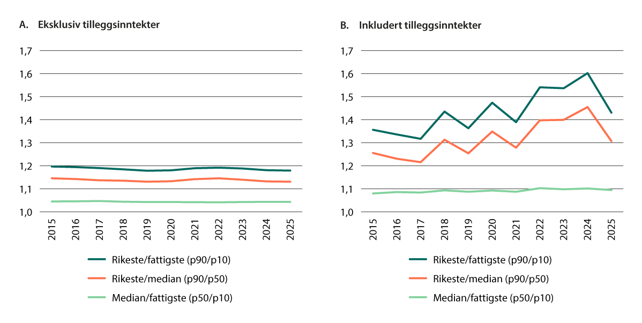
          - Utviklingen i forholdet mellom kommuner med høye og lave korrigerte frie inntekter1, 2. Alle kommuner teller likt. 2015–2025.
1 P90 er inntekten til kommunen der 10 prosent av kommunene har høyere inntekter enn kommunen («rikest»), p50 er inntekten til mediankommunen og p10 er inntekten til kommunen der 10 prosent av kommunene har lavere inntekter («fattigste») enn denne kommunen.
2 Det er fjernet seks kommuner som ikke hadde korrigerte frie inntekter i alle år. Alternative beregninger tyder på at dette har lite å si for det store bildet de senere årene.
Kilde: Kommunal- og distriktsdepartementet.
I figur 9.17 teller alle kommuner likt. Om en i stedet tillegger kommunene vekt etter innbyggertall, blir forskjellene i inntektene mellom innbyggerne som bor i de rikeste kommunene og innbyggerne som bor i de fattigste kommunene eller mediankommunene langt mindre. Dette har sammenheng med at det bor langt færre enn 10 prosent av innbyggerne i de 10 prosent rikeste kommunene som figur 9.17 tar utgangspunkt i. Både når en inkluderer tilleggsinntekter og når en ikke gjør det, går inntektsforskjellene mellom de rikeste og henholdsvis de fattigste og mediankommunene markant ned etter 2022 når en tar hensyn til innbyggertall. Hovedkonklusjonene blir omtrent som i figur 9.17B.

Utvikling i kommunale tjenester
I dette kapittelet redegjøres det for befolkningsutviklingen og en del sentrale indikatorer for utviklingen i de store kommunale velferdstjenestene. Omtalen tar i første rekke for seg utviklingen fra 2015 til 2025, med særlig vekt på utvikling i de siste par årene.
Kapittelet gir i hovedsak en beskrivelse av utviklingen basert på KOSTRA-tall, og ser ikke på eventuelle årsaker til denne.
Senter for økonomisk forskning (SØF) har laget analyser for utviklingen i effektivitet i barnehage-, grunnskole- og omsorgstjenestene, både for sektoren samlet og for enkeltkommuner. Til slutt i dette kapittelet gis også en beskrivelse av disse analysene.
Store deler av den kommunale og fylkeskommunale tjenesteproduksjonen er rettet mot bestemte aldersgrupper, og den demografiske utviklingen gir viktig informasjon om utviklingen i behovet for kommunale tjenester. De viktigste målgruppene for kommunale og fylkeskommunale tjenester er barn og unge i alderen 1–18 år og innbyggere 80 år og over. I perioden 2016–2026 økte antall innbyggere per 1. januar i disse gruppene med om lag 45 000 personer, eller med 3,3 prosent, noe som isolert sett indikerer et økt behov for kommunale tjenester. Økningen i aldersgruppen 80 år og over var på rundt 64 900 personer, mens det var en nedgang i antall barn og unge med om lag 20 000 personer. Isolert sett indikerer dette økt behov for velferdstjenester som er rettet mot eldre, og samtidig mindre behov for tjenester som er rettet mot barn og unge. Samlet sett økte innbyggertallet i perioden 2016–2026 med nærmere 413 400 personer, tilsvarende 7,9 prosent.
Som en følge av krigen i Ukraina, har tallet på ukrainske statsborgere i Norge økt fra 3 600 i 2022 til drøye 85 000 ved inngangen av 2026. Dette har bidratt til vekst i innbyggertallet i forskjellige målgrupper for kommunenes og fylkeskommunenes tjenesteyting, spesielt innen skole og helse.

Barnehage
Antall barn i barnehage har stort sett blitt redusert i perioden fra 2015 til 2025, noe som skyldes nedgang i antall barn i barnehagealder. Antall barn 1–5 år ble redusert med om lag 34 300 barn i perioden 2016–2026, og med 1 900 barn fra 1. januar 2025 til 1. januar 2026. Antall barn i barnehage ble redusert med 1 800 barn i 2025, jf. figur 10.1A. Antall barn i barnehage gikk ned både i private og kommunale barnehager, men nedgangen var betydelig større i de kommunale barnehagene.
Barnehagedekningen for barn 1–5 år har gradvis gått opp fra om lag 90 prosent i 2015 til 94,5 prosent i 2025, jf. figur 10.1B. For de eldste barna har dekningsgraden stabilisert seg på i overkant av 97 prosent. For 1–2-åringene har dekningsgraden økt gradvis fra om lag 80 prosent i 2015 til nesten 90 prosent i 2025. 4,5 prosent av barn under 1 år gikk i barnehage i 2025, noe som var en reduksjon på 0,7 prosentpoeng fra året før.
Tallet på barnehager har gått jevnt nedover de siste årene, og antall barnehager gikk ned med om lag 100 barnehager fra 2024 til 2025.
Avtalt, ukentlig oppholdstid per barn med barnehageplass økte med 0,6 timer til 44,9 timer fra 2015 til 2025, jf. figur 10.1C. I 2025 økte oppholdstiden marginalt fra året før.
Ressursinnsatsen målt ved avtalte årsverk gikk ned både i 2024 og 2025, og nedgangen var på om lag 500 årsverk fra 2024 til 2025. Antall årsverk i kommunale barnehager ble redusert med om lag 400 årsverk, mens det var en marginal nedgang i private barnehager, jf. figur 10.1D. Nedgangen i antall årsverk må ses i sammenheng med nedgangen i antall barnehagebarn.
Bemanningsnormen for barnehagene stiller krav om minimum én ansatt i grunnbemanningen per tre barn under tre år, og én ansatt per seks barn over tre år. I gjennomsnitt er det 5,7 barn per ansatt i barnehage. Kommunale barnehager har over tid hatt litt høyere bemanningstetthet enn private barnehager, og i 2025 var den i snitt på 5,6 barn per ansatt. De private barnehagene har også over tid økt bemanningstettheten, men denne gikk ned marginalt fra 2024 til 2025. Bemanningstettheten er lavere jo større barnehagene er, noe som gjelder både private og kommunale barnehager.
Andel barnehager som oppfyller kravet om maksimum seks barn over tre år per ansatt har holdt seg stabilt rundt 99 prosent siden 2020, jf. figur 10.1E. Totalt gikk det drøyt 1 000 barn i 26 barnehager som ikke oppfylte bemanningsnormen i 2025.
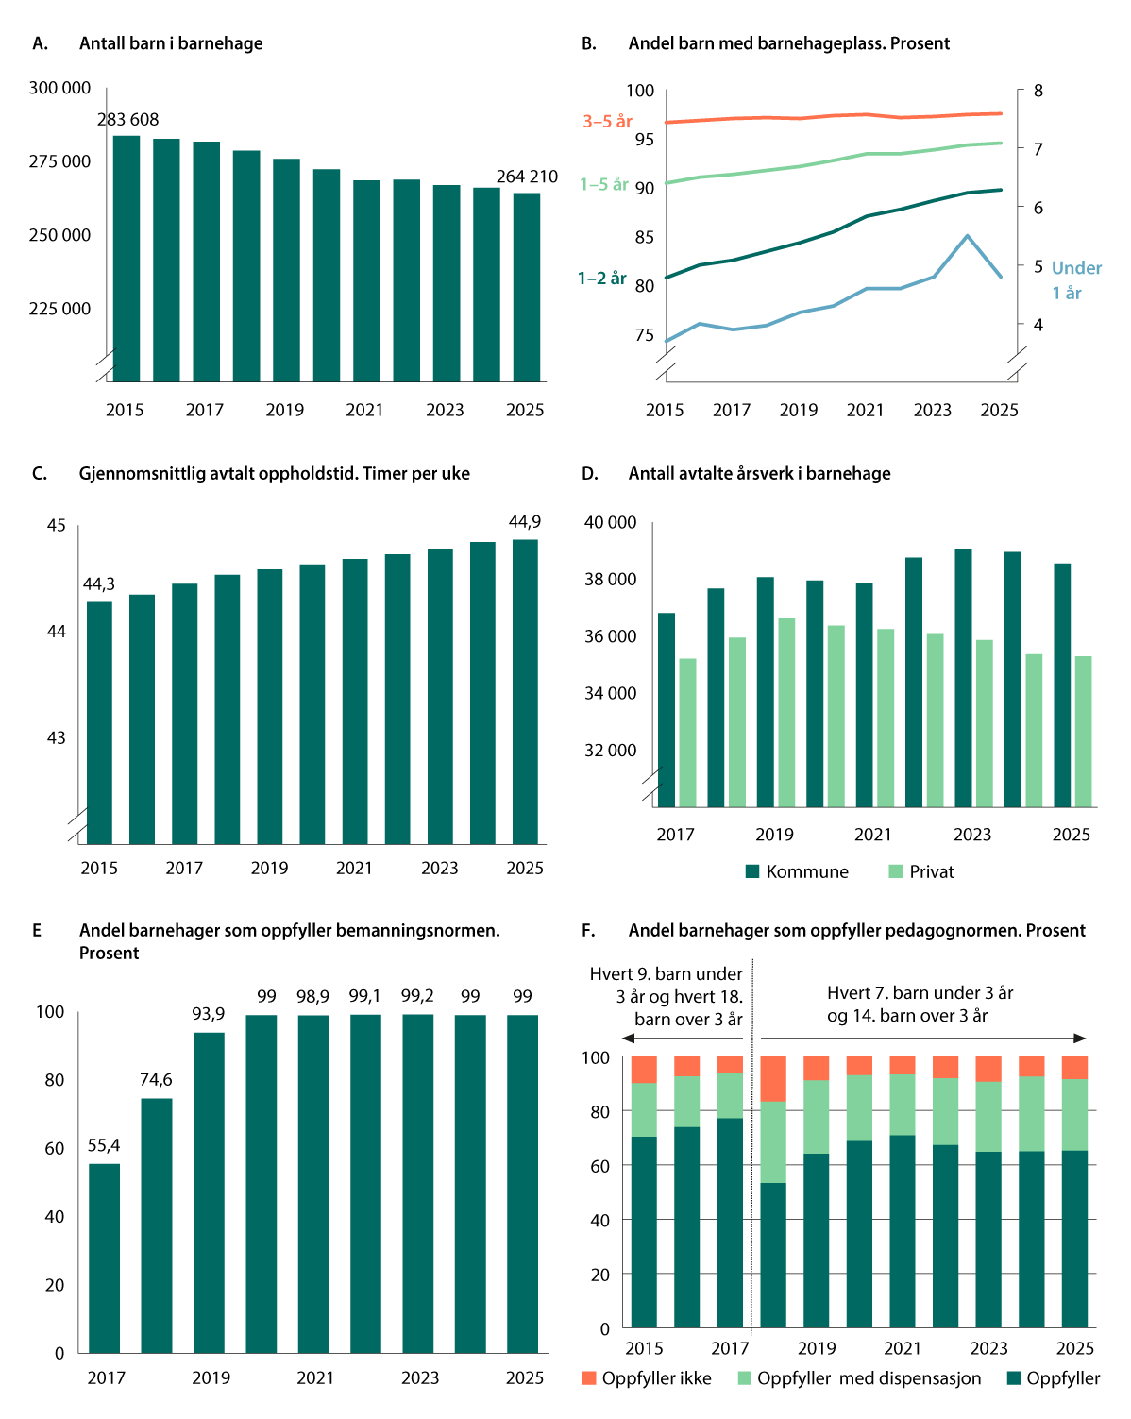
          - Utvikling i barnehagesektoren.
Kilde: Statistisk sentralbyrå og Utdanningsdirektoratet.
Pedagognormen innebærer at det skal være minst én pedagogisk leder i grunnbemanningen for hvert sjuende barn under tre år og minst én pedagogisk leder for hvert fjortende barn over tre år. I 2025 oppfylte 65 prosent av barnehagene pedagognormen uten dispensasjon, jf. figur 10.1F. 26,3 prosent av barnehagene oppfylte normen med dispensasjon, mens 8,4 prosent av barnehagene ikke oppfylte normen i 2025. Andel barnehager som ikke oppfylte pedagognormen økte med 0,9 prosentpoeng fra 2024 til 2025. Siden 2021 er det 5,6 prosentpoeng færre barnehager som oppfyller normen, mens det er 1,7 prosentpoeng flere som ikke oppfyller pedagognormen, noe som innebærer at det er flere barnehager som oppfyller normen med dispensasjon. I gjennomsnitt var det 13,5 barn per barnehagelærer i 2025. Det manglet 2 600 årsverk på nasjonalt nivå for å oppfylle kravet om maks 14 barn per pedagogisk leder for alle barnehager, og vel 600 årsverk når barnehager med dispensasjon holdes utenom.
I 2025 hadde 3,4 prosent av barna i barnehage vedtak om spesialpedagogisk hjelp, og denne andelen gikk marginalt ned i 2025. Gjennom spesialpedagogisk hjelp skal barna få tidlig hjelp til å utvikle språklige og sosiale ferdigheter.
20 prosent av barna i barnehagen er minoritetsspråklige, og 21 prosent av disse igjen får støtte til styrket språkutvikling. I 2025 var 3 500 barn i barnehage fra Ukraina, noe som var en reduksjon på 230 barn fra året før.

Grunnskole
Elevtallet i grunnskolen gikk svakt ned i perioden 2019–2021, men gikk opp igjen i 2022 og 2023, jf. figur 10.2A. I 2024 og 2025 gikk antallet elever ned igjen, med drøye 15 000 færre elever over disse to årene. I 2025 gikk elevtallet i de kommunale grunnskolene ned, mens det var en økning i de private skolene.
Antall elever som får spesialundervisning ble redusert med drøye 3 100 elever fra 2024 til 2025.
Andelen elever som fikk spesialundervisning har vært stabil på rundt 8 prosent i perioden 2015–2025, se figur 10.2A. Denne andelen gikk ned marginalt, til 7,6 prosent i 2025 sammenliknet med året før. Andelen med spesialundervisning varierer og øker med elevtrinnene, men denne andelen har gått ned marginalt for alle trinnene i 2025 fra året før, jf. figur 10.2B. Samtidig fikk elevene som hadde spesialundervisning i gjennomsnitt flere timer, jf. figur 10.2C. Andelen elever med spesialundervisning varierer mellom skoler, kommuner og fylker, og det er trolig sammensatte årsaker til at omfanget av spesialundervisning varierer.
Ressursinnsatsen, målt ved årstimer til undervisning, økte svakt gjennom perioden 2015–2025, men gikk ned med om lag 1 400 årstimer i 2025 fra året før, jf. figur 10.2E.
Hovedregelen for individuelt tilrettelagt opplæring er at dette skal skje i den ordinære klassen hvis det er mulig. 9 av 10 elever med individuelt tilrettelagt opplæring er knyttet til den ordinære klassen. Andelen elever som hovedsakelig får tilrettelagt opplæring i den ordinære klassen har gått betydelig opp fra 37 prosent i skoleåret 2016–2017 til 49 prosent i skoleåret 2025–2026. Andelen av tilrettelagt opplæring i grupper har gått motsatt vei, fra om lag 50 prosent til om lag 37 prosent i den samme perioden.
Andelen elever med forsterket opplæring i norsk økte i perioden 2022–2024, fra 6,9 prosent i 2022 til 7,8 prosent i 2024, før denne gikk ned marginalt til 7,5 prosent i 2025.
De siste årene har lærertettheten i grunnskolen økt, jf. figur 10.2D. «Gjennomsnittlig gruppestørrelse 2» er en indikator som viser antall elever per lærer i ordinær undervisning, hvor ressurser til spesialundervisning og undervisning i særskilt norskopplæring ikke regnes med. Gjennomsnittlig gruppestørrelse 2 ble redusert fra 16,8 elever i 2014 til 15,6 elever i 2025. Gruppestørrelse 2 har ligget på samme nivå i perioden 2022–2024 for grunnskolen samlet, men gikk marginalt ned for alle trinn i 2025.
Høsten 2018 ble det innført en norm for lærertetthet på 1.–10. trinn. Tallene viser at 92 prosent av skolene oppfylte lærernormen på 1.–4. trinn skoleåret 2025–2026, en økning på fire prosentpoeng fra forrige skoleår. På 5.–7. trinn oppfylte omtrent 95 prosent av skolene kravet, mens 88 prosent oppfylte normen på 8.–10. trinn.
I perioden 2015–2025 er det blitt om lag 5 000 flere årsverk til undervisning i grunnskolen, mens elevtallet i den samme perioden har gått ned med 1 700 elever. Antall årsverk i 2025 gikk ned med i underkant av 1 000 årsverk sammenliknet med året før.
Gjennomsnittlige grunnskolepoeng for elevene i 10. klasse økte fram til 2023, og det var en økning i alle fylker, jf. figur 10.2F. I perioden 2023–2025 gikk antall grunnskolepoeng noe ned igjen. Dette må ses i sammenheng med at karaktersnittet økte under pandemien, både på grunn av at eksamenskarakterene ikke inngikk i beregningen av grunnskolepoeng, og på grunn av at standpunktkarakterene gikk litt opp i mange av fagene. Avgangselevene fra grunnskolen våren 2025 hadde i gjennomsnitt 42,2 grunnskolepoeng, noe som er omtrent på samme nivå som før pandemien. Jentene hadde i gjennomsnitt 3,8 grunnskolepoeng mer enn guttene, noe som er en reduksjon på 0,2 grunnskolepoeng sammenliknet med året før.
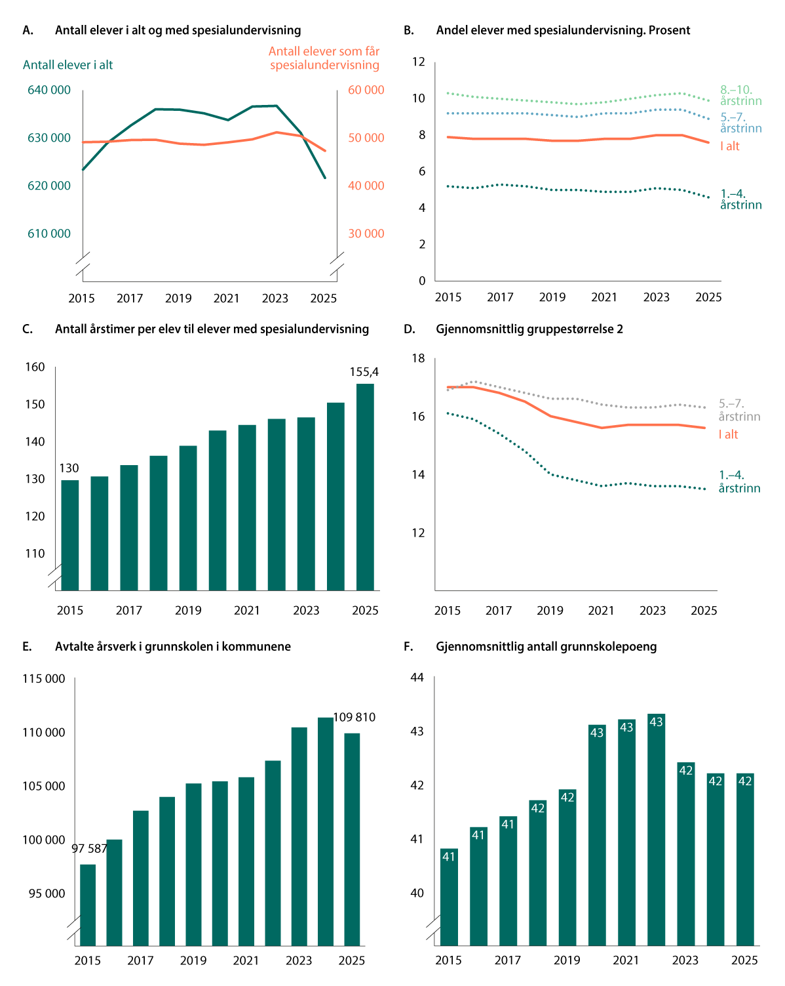
          - Utvikling i grunnskolesektoren.
Kilde: Statistisk sentralbyrå og Utdanningsdirektoratet.
Andelen barn i alderen 6–9 år som hadde plass i skolefritidsordningen (SFO) varierte noe i perioden 2014–2021 og har de siste årene økt betydelig fra 61 prosent i 2021 til 78 prosent i 2025. Den markante økningen de siste årene må ses i sammenheng med flere ordninger som har kommet de siste årene, med blant annet redusert foreldrebetaling og gratis 12 timers SFO for 1.–3. trinn.

Videregående opplæring
I skoleåret 2025/2026 økte elevtallet med drøye 10 100 elever sammenliknet med skoleåret 2024/2025. I perioden 2021–2025 har antall unge i aldersgruppen 16–18 år økt, noe som har sammenheng med større fødselskull i andre halvdel av 2000-tallet og at en del av flyktningene fra Ukraina befinner seg i denne aldersgruppen.
Avtalte årsverk i videregående opplæring har ligget stabilt på rundt 34 000 fra og med 2015. Antall elever per lærerårsverk i fylkeskommunale skoler i 2025 ble redusert til 7,8 elever per lærerårsverk, jf. figur 10.3C.
Etter ny opplæringslov har alle rett til opplæring til de har oppnådd studie- eller yrkeskompetanse. Ungdommer har fri rett til omvalg til de er 19 år, og de som ikke har brukt retten til omvalg før de er 19 år, har rett til ett omvalg senere. I alt 82,0 prosent av de som begynte i videregående opplæring i 2018 fullførte med oppnådd studie- eller yrkeskompetanse innen fem/seks år, jf. figur 10.3D. Dette er omtrent på samme nivå som fullføringen for 2017-kullet.
Det er variasjon mellom fylkeskommunene, og mellom utdanningsprogrammene, i andelen som fullfører og består, jf. figur 10.3E og F. Innenfor studieforberedende utdanningsprogram var andelen elever som fullførte innen fem/seks år på 91,1 prosent. For de yrkesfaglige utdanningsprogrammene var andelen lavere, med 71,1 prosent. Det er også variasjonen mellom fylkeskommunene i andelen som fullfører videregående opplæring. Det er høyest fullføring blant elever i Oslo, Sogn og Fjordane og Rogaland på rundt 85 prosent, mens den var lavest i Finnmark med 74,9 prosent. Andelen i Finnmark økte imidlertid med 1,8 prosentpoeng fra året før, som var den største økningen blant fylkeskommunene. Siden 2006-kullet har andelen som fullfører i Finnmark økt med 23 prosentpoeng og økningen har vært særlig stor innenfor yrkesfag.
Variasjonen er også relativt stor mellom de forskjellige yrkesfaglige utdanningsprogrammene. Mens litt over 80 prosent av elevene som begynner på elektro og datateknologi fullførte innenfor seks år, var det kun 53,1 prosent av elevene i restaurant- og matfag som fullførte innenfor seks år. At andelen er lavest for restaurant- og matfag, skyldes både at mange elever slutter, og at mange fullfører med planlagt grunnkompetanse, ifølge Utdanningsdirektoratet. 15 prosent av elevene innen dette faget sluttet med planlagt grunnkompetanse.
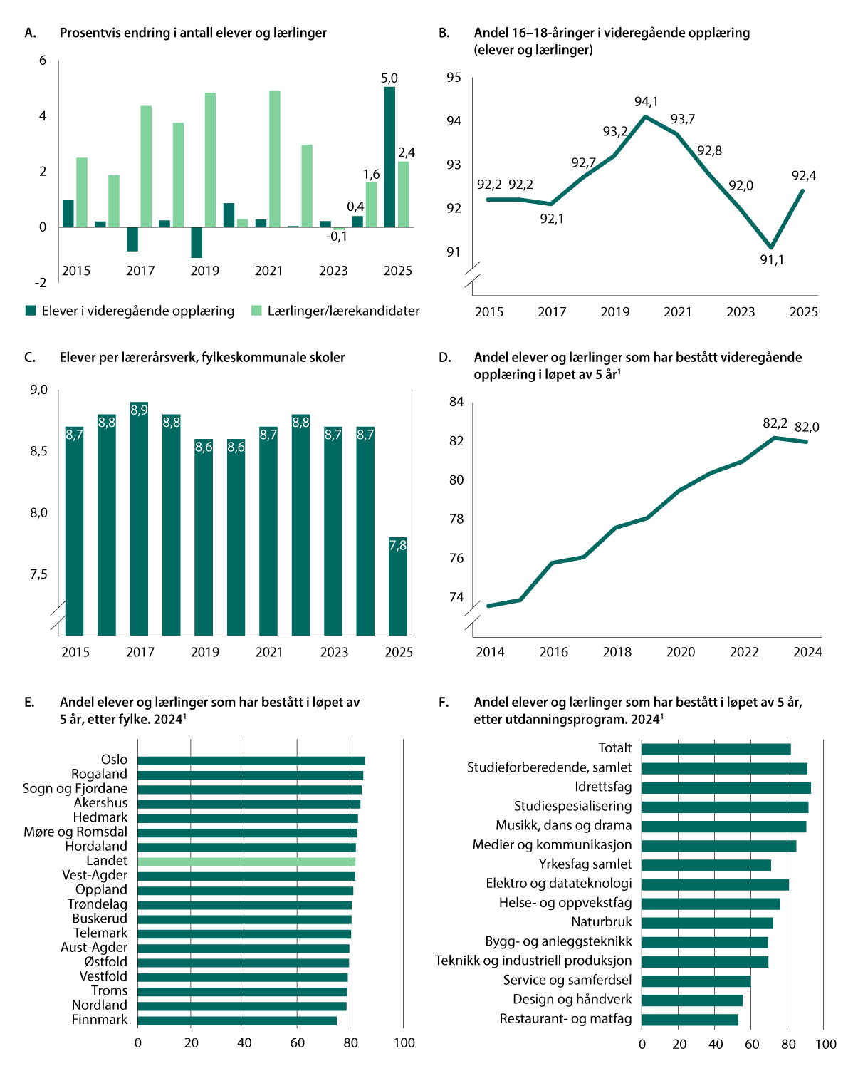
          - Utvikling i videregående opplæring.
1 Årstallet tilsvarer kullet som startet videregående opplæring seks år tidligere. For eksempel henviser 2024 til elevene til 2018-kullet. Tall for 2019-kullet blir publisert senere i juni 2026.
Kilde: Statistisk sentralbyrå og Utdanningsdirektoratet.

Barnevern
Kommunen har ansvaret for barn bosatt i sin kommune og står for førstelinjetjenesten i barnevernet. Dette innebærer å håndtere alle oppgaver som i barnevernsloven ikke er lagt til et statlig organ. Dette vil for eksempel omfatte å vurdere bekymringsmeldinger, gjennomføre undersøkelser og gi hjelpetiltak for å styrke foreldreferdigheter eller barnets omsorgssituasjon, tjenester som har samarbeidsflater med andre kommunale tjenester (barnehage, grunnskole, primærhelsetjenesten/helsestasjonene) og akuttberedskap. Det statlige barnevernet har ansvaret for andrelinjetjenesten, herunder institusjoner, spesialiserte fosterhjem eller spesialiserte hjelpetiltak. Det statlige barnevernet har også ansvar for å skaffe fosterhjem til barn når kommunen ber om det.
Omfanget av saker i det kommunale barnevernet økte svakt i perioden 2023–2025, og holdt seg omtrent på samme nivå i 2025 som i 2024, jf. figur 10.4A. Antall barn med tiltak ble redusert med nesten 1 500 i den samme perioden. Både antall barn med hjelpetiltak og antall barn med omsorgstiltak har gått ned i perioden 2023–2025.
Antallet avtalte årsverk har økt i hele perioden 2015–2025, jf. figur 10.4C. Andelen barn med undersøkelser og antall barn med barnevernstiltak holdt seg på samme nivå i 2025 som året før, jf. figur 10.4B.
Fra 1. januar 2021 ble retten til ettervern etter barnevernsloven utvidet fra 23 til 25 år. Formålet med lovendringen var å gi unge voksne med barnevernserfaring viktig støtte i overgangen til voksenlivet. Dette gir et tidsseriebrudd i statistikken.
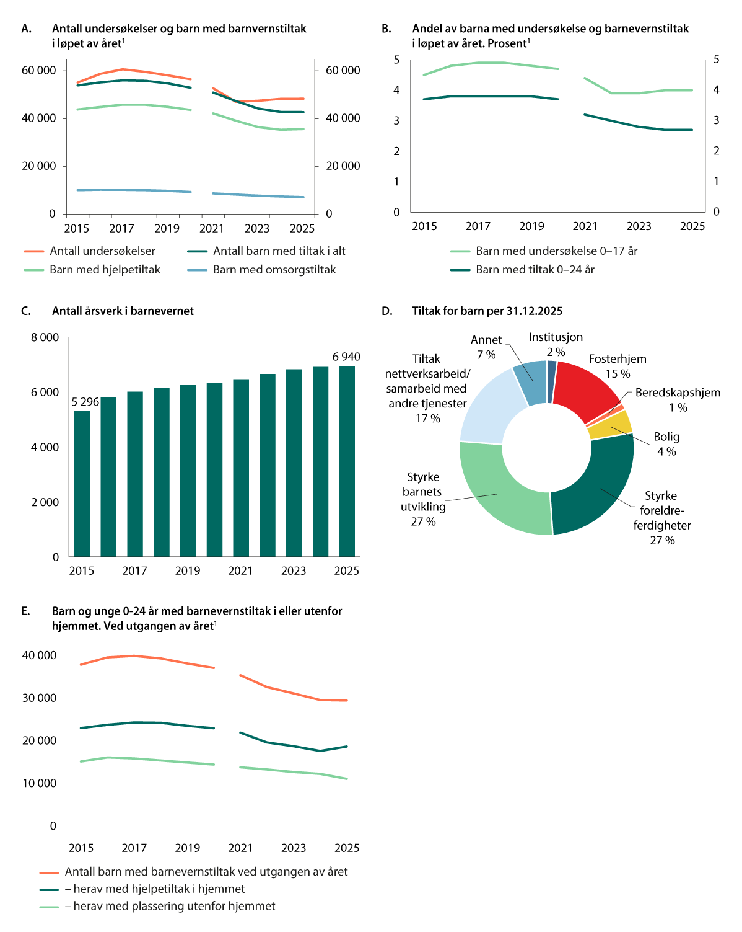
          - Utviklingen i barnevernet.
1 Fra 1. januar 2021 er retten til ettervern utvidet, og målgruppen er 0–25 år (0–23 år før 2021).
Kilde: Statistisk sentralbyrå.
Et hovedskille for tiltak i barnevernet går mellom barn og unge som mottar hjelpetiltak i hjemmet, og barn og unge som er plassert i tiltak utenfor hjemmet. Definisjonen av omsorgstiltak er barn som barnevernet har overtatt omsorgen for gjennom vedtak i barneverns- og helsenemnda, mens hjelpetiltak inkluderer alle øvrige tiltak, også barn som er plassert utenfor hjemmet i fosterhjem eller institusjon.
Tallene for barn plassert i tiltak utenfor hjemmet inkluderer både de barna som barnevernet har overtatt omsorgen for og barn som er plassert utenfor hjemmet hvor plasseringen er hjemlet som et hjelpetiltak, atferdstiltak eller som et akuttvedtak. Ettersom ett barn kan ha flere tiltak og flere plasseringer i løpet av året, er dette kun oppgitt ved utgangen av året. Av de drøyt 29 100 barna med barnevernstiltak ved utgangen av 2025, hadde 63 prosent hjelpetiltak i hjemmet, mens 37 prosent var plassert utenfor hjemmet. Andel barn som blir plassert utenfor hjemmet har vært stabilt siden 2015. I 2025 økte antall barn med barnevernstiltak i hjemmet med om lag 1 000 barn sammenliknet med året før, mens det var om lag 1 100 færre barn som mottok tiltak utenfor hjemmet.
Når barnevernstjenesten har grunn til å anta at et barn har behov for hjelp fra barnevernet, skal de undersøke barnets omsorgssituasjon. Hvis det er grunnlag for å åpne undersøkelse, skal barnevernstjenesten snarest og senest innen tre måneder undersøke innholdet i bekymringsmeldingen. Over tid har saksbehandlingstiden ved undersøkelsene gått ned. I 2025 ble 91 prosent av undersøkelsene behandlet innen fristen, en økning på 8 prosentpoeng fra året før.
Figur 10.4D viser barn og unge med ulike tiltak ved utgangen av 2025. For flertallet av barna og familiene som kommer i kontakt med barnevernet, er det tilstrekkelig med hjelpetiltak i hjemmet. Hjelpetiltak i hjemmet er hovedsakelig råd og veiledning, tilbud om besøkshjem og avlastningstiltak, økonomisk hjelp og deltakelse i ansvarsgruppe og samarbeidsteam. Plassering av barn og unge utenfor hjemmet er bare aktuelt dersom barnevernets hjelpetiltak ikke er tilstrekkelig for å sikre barnet forsvarlig hjelp og omsorg.

Helse og omsorg
Omfanget av helse- og omsorgstjenester tildelt av kommunen har økt over tid. I perioden 2015–2025 har antall brukere som får helse- og omsorgstjenester, og antall timer som brukes på omsorgstjenester økt. Samtidig har det vært en dreining i retning av at det gis mer hjemmebaserte helse- og omsorgstjenester, jf. figur 10.5A og B. Antall mottakere av helse- og omsorgstjenester har gått ned i 2025, og nedgangen gjelder først og fremst brukere med noe og middels til stort bistandsbehov innenfor hjemmebaserte tjenester. Brukere med omfattende behov for helse- og omsorgstjenester har økt i 2025.
Andelen mottakere som var under 67 år i 2015 var på 39,1 prosent. Denne andelen har økt gradvis fram mot 2022, men har gått ned igjen i perioden 2023–2025, til om lag samme nivå som i 2015. Om lag 70 prosent av timene innen hjemmebaserte tjenester går til de som er under 67 år i 2025. Andelen innbyggere i de eldre aldersgruppene som mottar institusjons- og/eller hjemmetjenester har blitt gradvis redusert de siste årene, jf. figur 10.5C og D.
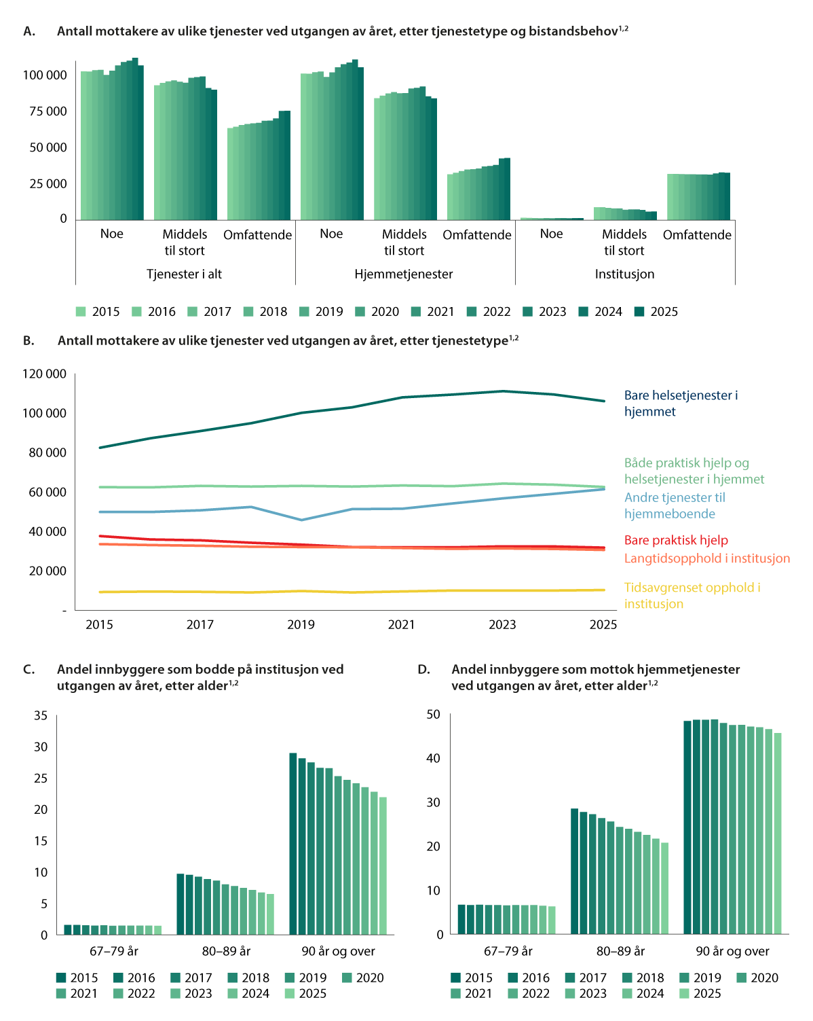
          - Utviklingen i omsorgstjenestene.
1 Nedgang i antall brukere med hjemmetjenester fra 2018 til 2019 kan for noen kommuner skyldes ny IPLOS-spesifikasjon, der «rehabilitering utenfor institusjon» fra og med 2022 ikke lenger registreres som omsorgstjeneste, men som et kjennetegn ved mottakeren.
2 Brukerdata (IPLOS), endringer fra 2018 til 2019: Innføring av ny IPLOS-versjon har ført til mangelfulle registeringer i enkelte kommuner, som kan medføre utslag i tall for enkelttjenester og grupperinger av tjenester i publiseringen. 2025-tall er foreløpige KOSTRA-tall.
Kilde: Statistisk sentralbyrå.
I perioden 2015–2025 ser den institusjonsbaserte omsorgen i økende grad ut til å ha blitt forbeholdt dem med størst behov, mens tallet på mottakere med lite eller middels bistandsbehov har gått ned innen den institusjonsbaserte omsorgen, jf. figur 10.5A. I 2025 har antall brukere med omfattende bistandsbehov for institusjonsbasert omsorg gått noe ned, mens brukere med omfattende behov innen hjemmebasert omsorg har gått noe opp. Ulike forhold vil kunne påvirke dataene fra år til år, og tallene for 2025 er foreløpige, så det må utvises varsomhet ved tolkning av resultatene. Samlet sett viser utviklingen over tid en betydelig endring i hvilke grupper som mottar hjemmetjenester. Den gjennomsnittlige pleietyngden per tjenestemottaker økte både for institusjonsbasert omsorg og for hjemmetjenesten fram til 2025. Innen hjemmetjenestene økte gjennomsnittlig bistandsbehov per mottaker fra 8,9 timer i uka i 2015 til 10,1 timer i 2025.
Ressursinnsatsen til helse- og omsorgstjenestene økte betydelig i perioden 2015 til 2025, jf. figur 10.6A. I 2025 økte antall årsverk med i underkant av 3 000 fra 2024. En noe lavere andel av de brukerrettede årsverkene hadde helsefaglig utdanning, og denne trenden har vært nedadgående siden 2021, jf. figur 10.6B. Helsestasjons- og skolehelsetjenesten har blitt bygd ut, og målt per 10 000 innbyggere i alderen 0–20 år økte antall avtalte årsverk i tjenesten fra 39 i 2017 til 54,9 i 2025, jf. 10.6C.
Legedekningen holdt seg på samme nivå i 2025 som i 2024, mens fysioterapidekningen har holdt seg stabil de siste årene, jf. figur 10.6C og D. Innen kommunalt psykisk helse- og rusarbeid har det blitt flere årsverk av sykepleiere med videreutdanning i psykisk helsearbeid og/eller rusarbeid i kommunene fra starten av perioden 2015–2025 mot slutten av perioden, jf. figur 10.6E. Antall årsverk av øvrig helsepersonell enn sykepleiere har også økt til 8,9 i 2025.
Dekningsgraden for brukere av hjemmetjenester som er 80 år og over er stigende med redusert sentralitet og er høyest i de minst sentrale kommunene, jf. figur 10.6F. Dekningsgradene for brukere av institusjonstjenester er høyest i de mest sentrale kommunene, jf. figur 10.6F.
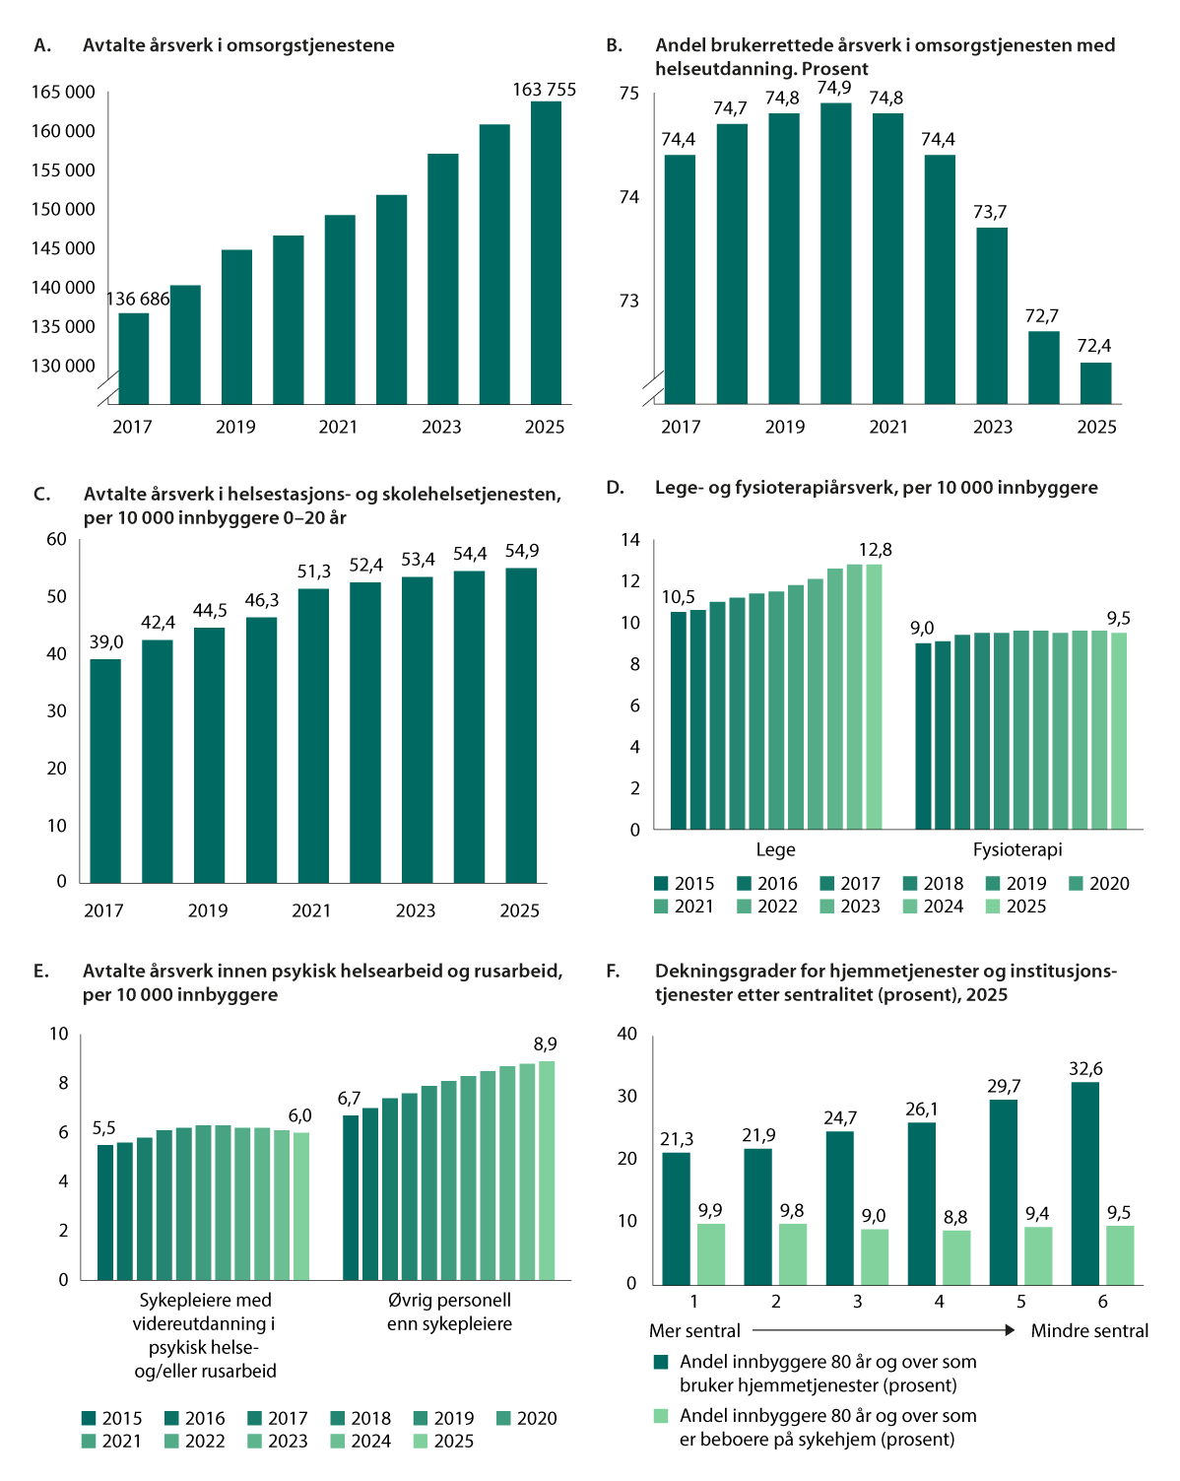
          - Utviklingen i helse- og omsorgstjenestene.
1 Tall for 2015–2020 i figur 10.6B ble oppdatert med ny beregningsmetode i mars 2022, som gir noe lavere tall sammenliknet med tidligere tall.
Kilde: Statistisk sentralbyrå.

Boligsosialt arbeid
Boligsosialt arbeid omfatter alt kommunene gjør for å sikre vanskeligstilte på boligmarkedet en trygg bosituasjon. Kommunene har ansvar for å gi individuelt tilpasset bistand til vanskeligstilte på boligmarkedet, jf. Lov om kommunenes ansvar på det boligsosiale feltet. Kommunene har frihet til å vurdere hvordan de skal innrette den boligsosiale innsatsen.
Kommunalt disponerte boliger er et sentralt virkemiddel i det boligsosiale arbeidet til kommunene, og boliger tildeles etter kriterier kommunen bestemmer. Kommunale boliger blir brukt både som omsorgsboliger for personer med behov for ulike oppfølgingstjenester og som boliger til vanskeligstilte med og uten oppfølgingsbehov. Fra 2021 har det totalt blitt nesten 8 000 flere kommunalt disponerte boliger. Ifølge de ureviderte KOSTRA-tallene for 2025 disponerte kommunene rundt 1 000 færre boliger i 2025 enn i 2024, jf. figur 10.7A. Nedgangen kan skyldes salg av uegnede boliger. Alle kommuner får nå tilbud om å ta i bruk Kobo – Husbankens digitale fagsystem for kommunale boliger og boligsosialt arbeid. Kobo gjør det enklere for kommunene å finne egnet bolig til hver enkelt boligsøker, forenkler søknads- og tildelingsprosessen og gir kommunene bedre oversikt over boligene de har, og hvilke boliger de trenger. Kobo bidrar også til bedre utnyttelse av den kommunale boligmassen. Til enhver tid er det en del av boligene som ikke er utleide. Dette kan være fordi de er uegnede for målgruppen eller at de er under rehabilitering. Andelen uutleide boliger har sunket de senere årene.
Antall kommunalt disponerte boliger per 1 000 innbyggere varierer en del mellom fylkene, med høyest andel for kommunene i Nordland og Finnmark og lavest andel for kommunene i Akershus, jf. figur 10.7B. Det henger blant annet sammen med forskjeller i de lokale leiemarkedene og med hvordan kommunene bruker kommunale boliger som virkemiddel i den sosiale boligpolitikken. Ifølge de ureviderte tallene for 2025 fra KOSTRA, var det en liten økning i antall søknader om kommunal bolig fra 2024 til 2025, jf. figur 10.7C, men avslagsprosenten er den samme som den har vært de siste årene, 31 prosent. I Husbankens dialog med kommunene peker mange kommuner på mangel på boliger for å bosette flere flyktninger og økt bruk av midlertidige boligtilbud. Totalt har kommunene bosatt drøye 85 000 flyktninger fra Ukraina per 1. januar 2026. Om lag 19 100 av alle nyinnflyttede husstander i kommunalt disponerte boliger disse årene, har vært flyktninger.
Kommunene gir ulike typer bistand til innbyggerne sine, som for eksempel råd, veiledning og praktisk bistand. Kommunene kan også bruke ulike økonomiske lån- og støtteordninger for å hjelpe folk til å skaffe seg eller beholde en egnet bolig. Fra 2024 til 2025 viser ureviderte tall fra KOSTRA en liten nedgang i kommunenes bruk av lån til depositum, men en økning i antall garantier for depositum. Noen flere fikk også bistand i form av kommunal bostøtte, jf. figur 10.7D. Økningen i bruk av kommunal bostøtte og garanti for depositum kan ha sammenheng med økte leiepriser.
Den mest sårbare gruppen på boligmarkedet er de som ikke disponerer egen eid eller leid bolig. I Norge har bostedsløse vært kartlagt med jevne mellomrom siden 1996. I november 2025 gjennomførte By- og regionsforskningsinstituttet på oppdrag fra Husbanken en ny nasjonal kartlegging av bostedsløse. Tallene vil offentliggjøres i mai/juni 2026. Siste kartlegging ble gjennomført i 2020. For å følge med på utviklingen mellom de nasjonale kartleggingene innhenter Husbanken informasjon fra store kommuner som tradisjonelt har hatt flest bostedsløse. På bakgrunn av informasjon har Husbanken de fire siste årene anslått utviklingen i bostedsløshet. I 2025 anslår Husbanken at rundt 5 000 personer var bostedsløse. Dette er 300 flere enn i 2024. KOSTRA-tallene gir også indikasjoner av utviklingen på området. Husstander som oppholder seg i et midlertidig botilbud regnes som bostedsløse. Ureviderte tall for 2025 fra KOSTRA viser at opphold i midlertidig botilbud økte fra 2024 til 2025. 7 357 husstander hadde opphold i midlertidig botilbud i løpet av 2025. 666 av disse var husstander med barn. Men økningen er mindre enn den har vært de senere årene; fra 2024 til 2025 økte antall opphold med fire prosent, mot 7 prosent fra 2023 til 2024, jf. figur 10.7E. Det er også færre som oppholder seg i et midlertidig botilbud i mer enn tre måneder. Samtidig viser de ureviderte tallene fra KOSTRA at det i 2025 var 148 flere sosialhjelpsmottakere som var uten bolig enn i 2024. Økte bo- og levekostnader og mangel på boliger i leiemarkedet kan være blant årsakene. Antallet utkastelser har holdt seg relativt stabilt de siste årene, jf. figur 10.7E, noe som kan tyde på at forebygging av utkastelser følges godt opp av kommunene.
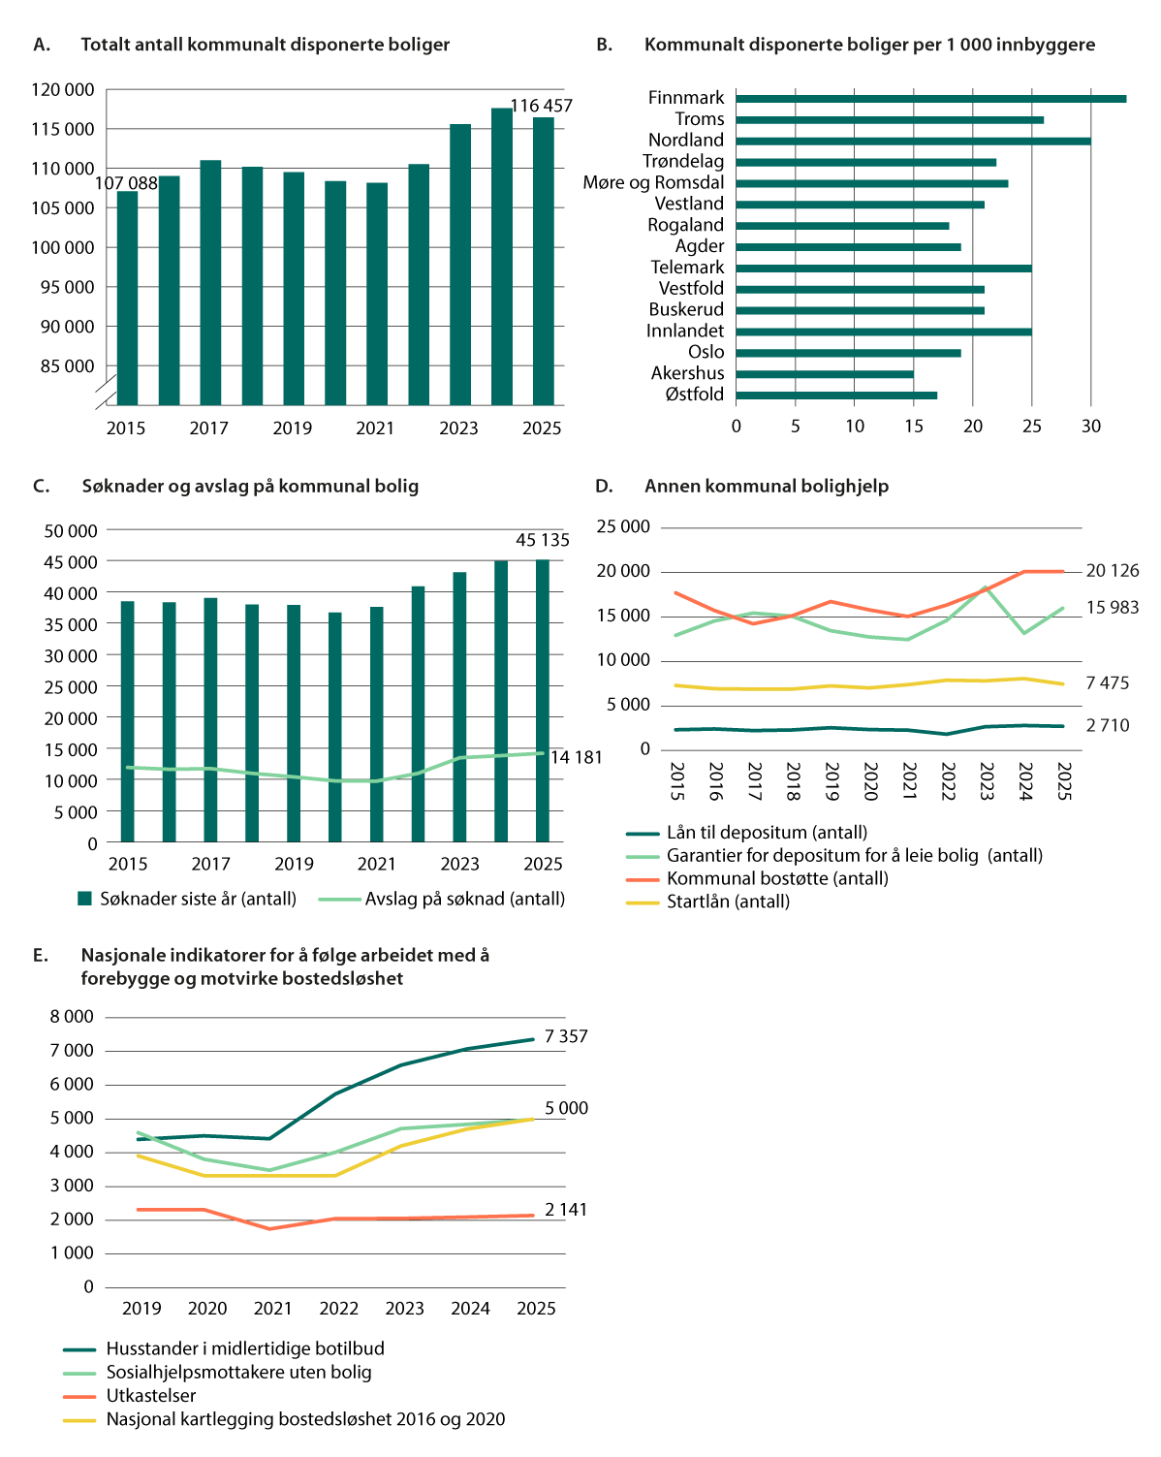
          - Utvikling i boligsosialt arbeid.
Kilde: Statistisk sentralbyrå og Husbanken.

Samferdsel
Fylkeskommunen er en sentral aktør for utvikling av god og sammenhengende infrastruktur og et godt kollektivtransporttilbud. Målt som andel av brutto driftsutgifter, er samferdsel den største fylkeskommunale sektoren etter videregående opplæring, og stod for 38 prosent av fylkeskommunenes samlede brutto driftsutgifter i 2025.
Fylkeskommunene har ansvar for den lokale kollektivtransporten, bestemmer omfanget av kollektivtransporten og fastsetter billettprisene i sitt fylke. Den eneste lovpålagte transporttjenesten fylkeskommunene har i samferdselssektoren, er skoleskyss. Fylkeskommunen er løyvemyndighet for drosjeløyver og rutetransport på vei og til sjøs. Videre skal fylkeskommunen vurdere om det er et tilfredsstillende drosjetilbud i enkeltturmarkedet i fylket som en del av et helhetlig transporttilbud. Et helhetlig transporttilbud omfatter blant annet kollektivtransport, ulike former for bestillingstransport og drosje.
I 2025 ble det i landet foretatt 673 mill. kollektivreiser i fylkeskommunal regi (buss, båt, trikk, T-bane og bybane), noe som er en økning på 1,5 prosent eller 9,9 mill. reiser. Det er stor variasjon mellom fylkene i antall reiser. Oslo hadde det høyeste antallet med 282,5 mill. reiser, som utgjør 40 prosent av alle kollektivreisene. Finnmark hadde lavest antall kollektivreiser, med 1,7 mill. reiser, jf. vedlegg 6. Sett opp mot innbyggertall hadde Oslo 388 kollektivreiser per innbygger, mens Finnmark hadde 23.
Antall elever med rett til skoleskyss er stabilt høyt, men har avtatt det siste tiåret. Hovedregelen er at fylkeskommunen er ansvarlig for all skyss på grunn av lang skolevei, funksjonshemming, midlertidig skade eller sykdom. Det er stor variasjon mellom fylkene i antall skolereiser. I Oslo var 0,2 prosent av alle kollektivreiser skolereiser, mens i Finnmark gjaldt dette 41 prosent av alle kollektivreiser. I underkant av 70 000 elever i videregående opplæring hadde rett til skoleskyss i 2025, noe som var en nedgang på 1 800 elever fra året før.
Fylkeskommunene er pålagt å organisere en ordning med tilrettelagt transport for personer som av ulike årsaker ikke kan bruke kollektive transportmidler, også kalt TT-ordningen. Om lag 96 400 personer benyttet TT-ordningen i 2025, og det er betydelig variasjon mellom fylkeskommunene når det gjelder antall personer som benyttet denne ordningen.
Fylkeskommunene har ansvar for investeringer, drift og vedlikehold av fylkesvei. Det samlede fylkesveinettet er på 44 777 kilometer. Innlandet og Trøndelag har det lengste veinettet, med henholdsvis 6 816 og 6 101 kilometer, som betyr at 29 prosent av fylkesveinettet er i disse fylkene. I 2025 hadde 7,7 prosent av fylkesveinettet ikke fast dekke. Høyest andel uten fast dekke hadde Trøndelag, Innlandet og Agder. I Rogaland, Vestland, Møre og Romsdal og Vestfold hadde hele veinettet fast dekke. Fast dekke kan gi en indikasjon på standarden på fylkesveiene, men bruk og trafikkbelastning avgjør behovet for å asfaltere grusveier.
I 2024 var det i alt 665 drepte og hardt skadde, hvorav 324 på fylkesveinettet. I årene 2021–2024 var det 19,1 drepte og hardt skadde per mrd. kjøretøykilometer på fylkesveinettet og 10,5 drepte og hardt skadde per mrd. kjøretøykilometer på riksveinettet.
I 2025 var det registrert i alt 111 fylkesveiferjesamband i KOSTRA. Vestland, Møre og Romsdal og Nordland har flest samband. Det ble fraktet 13 mill. kjøretøy, tilsvarende om lag 18,8 mill. personbilenheter, på fylkesveiferjer i 2025, som var en økning på 6 prosent fra 2024. Det ble fraktet flest kjøretøy i Vestland og Møre og Romsdal.

Administrasjon
Avtalte årsverk til administrasjon i kommunene økte med 1 730 årsverk, eller med 3,0 prosent, fra 2020 til 2025, jf. figur 10.8B. Kommunenes andel av årsverk som går til administrasjon av samlede årsverk gikk ned med 0,5 prosentpoeng i perioden 2020–2025. Avtale årsverk til administrasjon i fylkeskommunene økte med 1 520 årsverk, eller med 11 prosent i perioden 2020–2025, jf. figur 10.8A. Fylkeskommunenes andel av årsverk som går til administrasjon økte med 0,8 prosentpoeng i den samme perioden.
En del av økning i administrative ansatte henger sammen med befolkningsvekst fordi flere innbyggere gir behov for flere ansatte totalt i kommunene og i administrasjonen. Befolkningen i hele landet økte med 2,6 prosent i perioden fra 1. januar 2020 til 1. januar 2025. Det er grunn til å tro en del av økningen i administrative ansatte i kommunene henger sammen med bosetting av flyktninger fra Ukraina. Per 1. januar 2026 var det bosatt drøye 85 000 personer fra Ukraina i Norge, en økning fra 6 500 personer i 2022. En del av økningen i administrative ansatte i fylkeskommunene i 2023 og 2024 kan ha sammenheng med at tre fylkeskommuner (Troms og Finnmark, Vestfold og Telemark, og Viken) ble delt fra og med 2024.
Som en del av kommunereformen vedtok Stortinget i juni 2017 å slå sammen 119 kommuner til 47 nye, fra og med 2020. Ålesund kommune ble fra 1. januar 2024 delt i to deler, og Haram kommune ble etablert som en ny kommune etter de samme kommunegrensene som før sammenslåingen. Dermed er det 310 kommuner som regnes som ikke-sammenslåtte kommuner. De 47 sammenslåtte kommunene har økt totalt antall ansatte med 5,6 prosent fra 2020 til 2025, mens antall administrative ansatte er redusert med 1,0 prosent. Andelen administrative ansatte i disse kommunene har gått fra 13,5 prosent i 2020 til 12,7 prosent i 2025, en reduksjon på 0,8 prosentpoeng. De 310 ikke-sammenslåtte kommunene har økt antall ansatte med 7 prosent, og antallet administrative ansatte med 4,9 prosent i perioden i den samme perioden. Andelen administrative ansatte i disse kommunene har vært stabil, 13,9 prosent i 2020 mot 13,7 prosent i 2025.
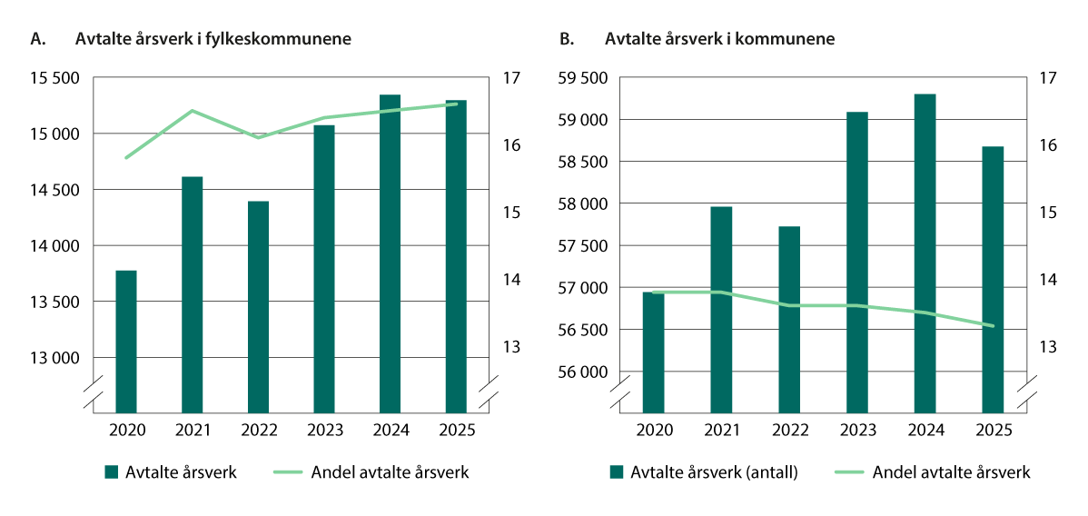
          - Årsverk i administrasjon i kommunesektoren.
Kilde: Statistisk sentralbyrå, tabell 11919 og 11918. Konserntall.
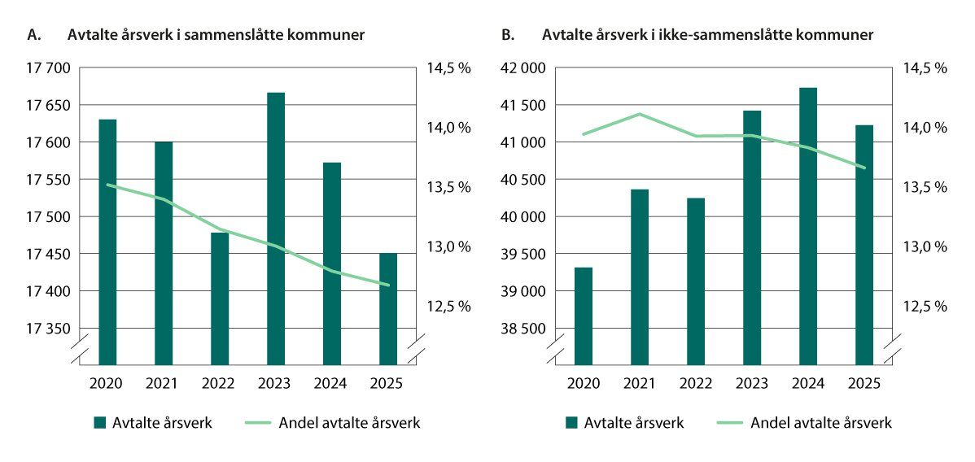
          - Årsverk i administrasjon i sammenslåtte og ikke-sammenslåtte kommuner.
Kilde: Statistisk sentralbyrå og Kommunal- og distriktsdepartementet.

Effektivitet i kommunale tjenester
Det pågår et betydelig omstillings- og effektiviseringsarbeid i kommunesektoren for å frigjøre ressurser til å opprettholde og videreutvikle tjenester til innbyggerne. Gjennom effektivisering kan det kommunale tjenestetilbudet styrkes utover det som følger av inntektsveksten.
Kommunenes tjenestetilbud til innbyggerne er i hovedsak godt over hele landet, selv om det er variasjoner kommunene imellom. Det er likevel rom for en mer effektiv ressursbruk i kommunesektoren. Sammenlikninger mellom kommunene indikerer forskjeller i tjenestetilbud og effektivitet, også om man sammenlikner kommuner med omtrent like mange innbyggere. Gjennom et systematisk arbeid med kvalitetsforbedring og effektivisering kan tjenestetilbudet i kommunene forbedres og ressurser frigjøres, slik at innbyggerne får flere tjenester og tjenester med høyere kvalitet.
Produktivitetskommisjonen peker i sin første rapport (NOU 2015: 1) på at mer og bedre bruk av teknologi vil være avgjørende for økt produktivitet både i offentlig sektor og i næringslivet. Helse- og omsorgstjenestene utgjør om lag 1/3-del av den kommunale virksomheten, det som skjer her er derfor avgjørende for produktivitetsveksten i hele kommunen. Bruk av velferdsteknologi vil gi store muligheter til å forbedre ressursutnyttelsen i omsorgssektoren.
Analyse fra Senter for økonomisk forskning indikerer et potensial for effektivitetsgevinster
Senter for økonomisk forskning (SØF) har på oppdrag fra Teknisk beregningsutvalg for kommunal og fylkeskommunal økonomi (TBU) laget et anslag på effektiviteten innenfor barnehage, grunnskole og omsorgstjenestene i kommunene.
De har laget analyser for utviklingen i effektivitet i barnehage-, grunnskole- og omsorgstjenestene, både for sektoren samlet og for enkeltkommuner. SØFs analyser indikerer at det er betydelige forskjeller mellom kommunene.
Det kan være gode grunner til at ikke alle kommuner har lik målt effektivitet. Lav effektivitet kan for eksempel indikere lav kapasitetsutnyttelse som følge av endringer i barnehage- eller skolekullene fra ett år til et annet, og denne typen årlige svingninger vil typisk kunne være større i mindre kommuner. Det vil derfor ikke være mulig å ta ut hele det beregnede potensialet for effektivisering, men beregningen illustrerer en mulighet for bedre ressursutnyttelse og bedre tjenester.
Figur 10.10 viser utviklingen i beregnet effektivitet i perioden fra 2008 til 2024 for kommunene samlet. Figuren er basert på prosentvis endring i de veide gjennomsnittene for de enkelte år. I alle sektorer økte effektiviteten fra 2023 til 2024. Økningen var størst i grunnskole (0,7 prosentpoeng) og minst i barnehage (0,08 prosentpoeng). I omsorgsektoren økte effektiviteten med 0,14 prosentpoeng. Samlet sett var det en svak økning i effektiviteten (0,33 prosentpoeng) fra 2023 til 2024.
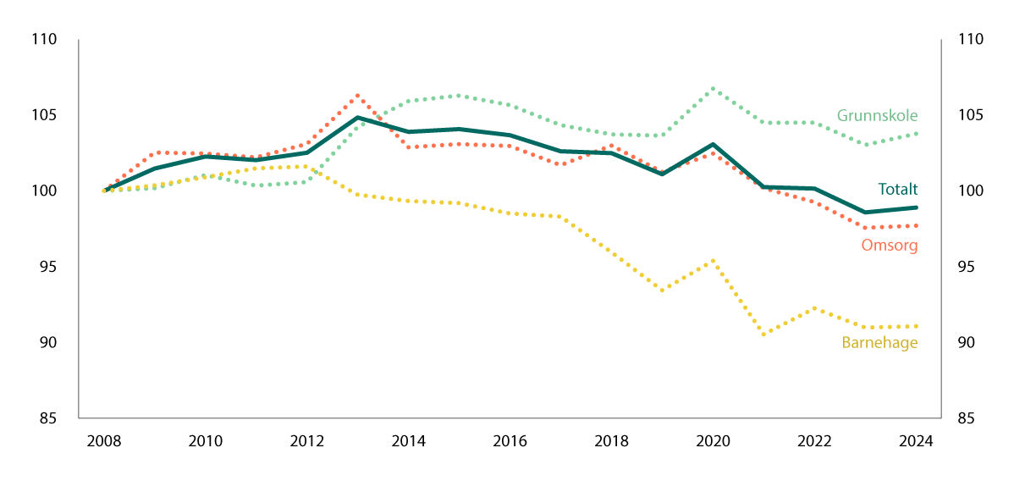
          - Utvikling i beregnet effektivitet 2008–2024, 2008=100.
Kilde: Senter for økonomisk forskning (SØF)
I årene 2008–2013 var det en økning i samlet effektivitet. Økningen kan ha sammenheng med flere forhold. Én mulig forklaring er at inntektsveksten var relativt lav i denne perioden og at mange kommuner samtidig iverksatte tiltak for å øke effektiviteten. På den andre siden kan utviklingen ha sammenheng med at (den uobserverte) kvaliteten i tjenestene ble redusert når inntektsveksten var lav.
Fra 2015 til 2019 gikk beregnet effektivitet ned i alle sektorer. For barnehage og grunnskole skyldes dette trolig innføring av bemanningsnormer for å øke kvaliteten i barnehage og å øke elevenes læringsutbytte i grunnskolen.
Utviklingen i årene 2020–2022 har sammenheng med spesielle forhold knyttet til koronapandemien, og den målte effektivitetsutviklingen sier lite om den underliggende utviklingen. Figuren indikerer at effektivitetsnivået var lavere i 2023 og 2024 enn før pandemien (2019). Det er mulig at pandemien var et så stort sjokk at det er lite meningsfullt å sammenlikne effektivitetsnivået før og etter pandemien. Forskerne bak analysene peker på at grundigere analyser er nødvendig for å undersøke om det er reelt at effektivitetsnivået var lavere etter pandemien.
Effektivitetsanalysene baserer seg for hver sektor på to til seks indikatorer som måler tjenestene eller produktene. Hvor godt produksjonen kan beskrives gjennom tilgjengelig statistikk, varierer mellom sektorene. Innen grunnskolesektoren er det gode produktmål som tar utgangspunkt i reelle resultater av undervisningen, slik som skolens bidrag til resultater på nasjonale prøver samt læringsmiljø, mens det innen barnehagesektoren tas utgangspunkt i antall oppholdstimer. Som innsatsfaktorer brukes indikatorer for brutto driftsutgifter.
Kommunevise resultater fra effektivitetsanalysen på kommunedata.no
Resultatene for den enkelte kommune er tilgjengelig på nettsiden kommunedata.no. Her vises effektivitetspotensialet for den enkelte kommune i 2023 og 2024 som beskrevet ovenfor innenfor de tre sektorene barnehage, grunnskole og omsorgstjenester, samt et samlet, veid gjennomsnitt av sektorene. På kommunedata.no presenteres også metodikken og evalueringer av målingene.
Effektivitetsanalysene bør suppleres med flere kilder
SØFs effektivitetsanalyse er et utgangspunkt for en diskusjon om effektivitet i kommunene. For den enkelte kommune er det imidlertid nødvendig å supplere med andre tilnærminger og egne vurderinger for å få en god forståelse av effektiviteten i produksjonen av egne tjenester. Det er blant annet pekt på at kvaliteten i enkelte av tjenestene i begrenset grad inngår i analysene. Dette bør tas med i betraktning når resultatene for den enkelte kommune skal vurderes.
Kommunal- og distriktsdepartementets nettportal kommunedata.no har også nyttig informasjon om landets kommuner samlet på ett sted, med blant annet historiske befolkningstall og befolkningsframskrivinger, anslag på framtidig tjeneste- og arbeidskraftbehov og analyser av produktivitet og effektivitet i den enkelte kommune. På kommunedata.no ligger også produksjonsindeksen for de enkelte kommunene. Indeksen er beregnet av SØF på oppdrag fra TBU, og er ment å si noe om omfang og kvalitet på tjenestetilbudet som blir gitt til innbyggerne innenfor nasjonale velferdstjenester. Indeksen kan være et nyttig supplement til mer detaljerte studier av tjenesteproduksjonen i enkeltsektorer. Det må understrekes at produksjonsindeksene i seg selv ikke sier noe om hvor effektiv den enkelte kommune er uten at de relateres til bruk av ressurser. KS har også utviklet en produksjonsindeks for kommunene, og ved å relatere utviklingen i produksjon til utvikling i ressursbruk benyttes den til å analysere effektiviteten i tjenestene.
Se også avsnitt 3.2.3 i Kommunekommisjonens første delutredning (NOU 2026: 1 En bærekraftig kommunesektor) for informasjon om kilder som måler innretting og variasjon i tjenestetilbudet.
Kommunal- og distriktsdepartementet
tilrår:
At Deres Majestet godkjenner og skriver under et framlagt forslag til proposisjon til Stortinget om Kommuneproposisjonen 2027.
Vi HARALD, Norges Konge,
stadfester:
Stortinget blir bedt om å gjøre vedtak om Kommuneproposisjonen 2027 i samsvar med et vedlagt forslag.
Forslag
til vedtak om Kommuneproposisjonen 2027
I
Stortinget gir Kommunal- og distriktsdepartementet fullmakt til å fordele etter skjønn 1 030 millioner kroner for 2027. Beløpet foreslås bevilget over kapittel 571 Rammetilskudd til kommuner.

[Vedleggsnr. reset]

Inntekter og utgifter i kommunesektoren 2023–2026
            - Kommunesektorens inntekter og utgifter 2023–2025. Bokførte verdier i mill. kroner og prosentvis endring fra året før.1
10J2tx2
 |  |  | Mill. kroner |  |  | Prosentvis endring fra året før
 |  |  | 2023 | 2024 | 20252 | 2024 | 20252
A. | Totale inntekter |  | 743 571 | 784 323 | 833 156 | 5,5 | 6,2
 | Formuesinntekter |  | 30 522 | 31 262 | 29 282 | 2,4 | -6,3
 | Skatteinntekter |  | 275 258 | 278 134 | 305 791 | 1,0 | 9,9
 |  | Skatt på inntekt og formue3 | 257 632 | 260 597 | 288 100 | 1,2 | 10,6
 |  | Produksjonsskatter | 17 626 | 17 537 | 17 691 | -0,5 | 0,9
 | Overføringer fra staten |  | 324 075 | 353 534 | 370 408 | 9,1 | 4,8
 | Gebyrinntekter mv. |  | 102 813 | 109 629 | 115 325 | 6,6 | 5,2
 | Andre overføringer |  | 10 903 | 11 764 | 12 350 | 7,9 | 5,0
B. | Totale utgifter |  | 781 343 | 837 613 | 866 923 | 7,2 | 3,5
 | Renteutgifter |  | 25 823 | 33 386 | 36 103 | 29,3 | 8,1
 | Overføringer til private |  | 63 829 | 68 983 | 71 103 | 8,1 | 3,1
 | Overføringer til staten |  | 5 191 | 5 343 | 5 530 | 2,9 | 3,5
 | Lønnskostnader |  | 367 477 | 394 857 | 412 265 | 7,5 | 4,4
 | Produktinnsats |  | 179 802 | 183 561 | 187 224 | 2,1 | 2,0
 | Produktkjøp til husholdninger |  | 39 452 | 42 063 | 44 807 | 6,6 | 6,5
 | Bruttoinvestering i fast realkapital |  | 97 814 | 105 507 | 105 203 | 7,9 | -0,3
 | Netto kjøp av tomter og grunn |  | -1 421 | - | - | - | -
 | Andre kapitaloverføringer |  | 3 376 | 3 913 | 4 688 | 15,9 | 19,8
C. | Nettofinansinvestering (A-B) |  | -37 772 | -53 290 | -33 767 | - | -
 | Memo:
 | Kommunalt konsum |  | 553 712 | 584 269 | 606 273 | 5,5 | 3,8
1 For anslag for 2026 vises det til tabell 1.10 i revidert nasjonalbudsjett for 2026.
2 Foreløpige tall.
3 Inkludert trygde- og pensjonspremier.
Kilde: Statistisk sentralbyrå og Finansdepartementet.

[Vedleggsnr. reset]

Korrigerte inntekter i kommuner og fylkeskommuner 2025

Frie inntekter korrigert for variasjoner i utgiftsbehov
I kapittel 9 omtales kommunenes og fylkeskommunenes inntektsnivå, omfordelingen av inntekter i inntektssystemet og forskjeller i frie inntekter korrigert for variasjoner i utgiftsbehov for grupper av kommuner og for fylkeskommuner. Det gis også noen vurderinger av hvordan ulikt inntektsnivå påvirker kommunenes økonomiske resultater og spredningen i dem. I dette vedlegget presenteres tabellene for den enkelte kommunes og fylkeskommunes korrigerte frie inntekter i 2025, samt utfyllende kommentarer om beregningsgrunnlaget.
Oversiktene over korrigerte frie inntekter er utarbeidet med sikte på å vise sammenliknbare tall for kommunene for 2025, men ikke utviklingen over tid. Tallene for 2025 er derfor ikke direkte sammenliknbare med tall for tidligere år. Vi anser likevel at tallene sett over flere år også kan gi uttrykk for et hovedbilde for utviklingen i inntektsulikhet over tid, se nærmere omtale i kapittel 9.
Når man skal sammenlikne inntektsnivået mellom kommunene, er det relevant å ta hensyn til at kommunene har ulikt utgiftsbehov siden det er store forskjeller mellom kommunene. I sammenlikningen av frie inntekter mellom kommunene for 2025 er inntekter som er lagt til eller trukket fra i utgiftsutjevningen korrigert ut. De resterende inntektene blir deretter lagt til i beregningen. Disse inntektene blir betegnet korrigerte frie inntekter.
Også etter korrigeringen for utgiftsutjevningen er det elementer i inntektssystemet og finansieringen av kommunesektoren som fører til ulikt inntektsnivå mellom kommuner. Regionalpolitiske tilskudd og skjønnstilskuddet er ulikt fordelt mellom kommunene og fører til forskjeller i inntektsnivå. Utgiftsutjevningen omfatter det aller meste av kommunens utgifter. I vurderingen av forskjeller i de korrigerte frie inntektene bør en likevel også ta i betraktning at utgiftsutjevningen og korreksjonen for denne ikke dekker alle oppgavene kommunene har.
Samtidig kommer en betydelig andel av kommunesektorens inntekter gjennom skatteinntekter, og forskjeller i skattenivå utjevnes kun delvis i inntektssystemet. I tillegg har mange kommuner inntekter som ikke utjevnes, blant annet eiendomsskatt, og inntekter fra naturressurser gjennom inntekter fra konsesjonskraft og havbruk.
I beregningen av kommunenes utgiftsbehov for 2025 er det brukt innbyggertall per 1. juli 2024, siden det ble benyttet tilsvarende innbyggertall ved beregningen av utgiftsbehovet og fordelingen av rammetilskudd i 2025. Når vi beregner korrigerte frie inntekter per innbygger for 2025, er det brukt innbyggertall per 1. januar 2025.
For eiendomsskatt og netto inntekter fra konsesjonskraft, kraftrettigheter og annen kraft for videresalg har vi benyttet ureviderte 2025-tall fra KOSTRA som ble publisert 16. mars i år. For disse inntektene er det foreløpig ikke rapportert inn tall for 15 kommuner, og for disse kommunene er det benyttet 2024-tall.
Oslo har som eneste fylkeskommune (det vil si kommune med fylkeskommunale oppgaver) beholdt ansvaret for barnevernet som ble overført fra fylkeskommunene til staten i 2002. Oslo får midler til dette i rammetilskuddet til fylkeskommune med en særskilt fordeling, jf. Grønt hefte tabell C-fk. Oslos inntektsnivå er derfor ikke direkte sammenliknbart med inntektsnivået for de øvrige fylkeskommunene. Saker med særskilt fordeling, som Oslos ansvar for det statlige barnevernet og enkelte samferdselssaker med mer, omfattes ikke av utgiftsutjevningen og er derfor ikke korrigert for i beregningene. Omfanget av saker med særskilt fordeling vil derfor kunne påvirke korrigerte frie inntekter for fylkeskommunene.
Saker med særskilt fordeling, som Oslos ansvar for det statlige barnevernet, enkelte samferdselssaker med mer, omfattes ikke av utgiftsutjevningen og er derfor ikke utgiftskorrigert. Omfanget av saker med særskilt fordeling vil derfor kunne påvirke de korrigerte frie inntekter særlig for fylkeskommunene, men også for kommunene.
Bø kommune i Nordland og Sande kommune i Møre og Romsdal hadde i 2025 kommunal sats på formuesskatt på 0,2 prosent, noe som er lavere enn den maksimale skattesatsen på 0,525 prosent. For disse kommunene er det foretatt en korreksjon i skattetallene i inntektsutjevningen, som angir et anslag på hva skatteinntektene ville vært med maksimal skattesats. Det er disse korrigerte skattetallene som er lagt til grunn i beregning av korrigerte frie inntekter for Bø og Sande kommune. Se www.regjeringen.no/id548672 for korrigerte skattetall for begge kommunene.

Nærmere om ulike typer inntekter
Inntekter som utjevnes i inntektssystemet
Som frie inntekter i kommuneopplegget regnes rammeoverføringer fra staten og skatt på inntekt og formue fra personer, naturressursskatt fra kraftforetak og eiendomsskatt. Med unntak av eiendomsskatt er dette inntekter som utjevnes i inntektsutjevningen.
Skatt på inntekt og formue er den viktigste skatteinntekten, og denne går til alle kommuner. Fylkeskommunene mottar kun skatt på inntekt, ikke formue. I 2025 utgjorde skatt på inntekt og formue 282 mrd. kroner for kommunesektoren samlet. De siste årene er den kommunale skattøren fastsatt med sikte på at skatteinntekter inklusive eiendomsskatt skal utgjøre om lag 40 prosent av kommunesektorens samlede inntekter.
Eiere av vannkraftverk er pliktige til å betale naturressursskatt til kommuner og fylkeskommuner. Naturressursskatten blir beregnet på grunnlag av hvert enkelte kraftverks gjennomsnittlige årlige kraftproduksjon de siste syv årene. Den omfordeles gjennom inntektsutjevningen, mens de andre kommunale vannkraftsinntektene tilfaller vertskommunen fullt ut. Samlet naturressursskatt til hele kommunesektoren (alle kommuner og fylkeskommuner) har de siste årene utgjort rundt 1,5 mrd. kroner per år, hvorav om lag 1,2–1,3 mrd. kroner per år har gått til kommunene. Vel 140 av landets 357 kommuner mottok naturressursskatt i 2025.
Inntekter som ikke utjevnes i inntektssystemet
Eiendomsskatt er en frivillig skatt for kommunene som avgjøres lokalpolitisk innenfor gjeldende regelverk. I 2025 hadde 325 kommuner eiendomsskatt, og eiendomsskatten utgjorde samlet i underkant av 18 mrd. kroner. Rundt halvparten av eiendomsskatten er fra eiendomsskatt på boliger og fritidseiendom, mens den øvrige er fra eiendomsskatt på næringseiendom, vannkraftverk, vindkraftverk eller petroleumsanlegg. Eiendomsskatt på vannkraftverk, vindkraftverk eller petroleumsanlegg er beregnet etter særskilte regler, og bidrar til å trekke opp inntektsnivået i enkelte kommuner vesentlig. Eiendomsskatten inkluderes i de frie inntektene i makro i kommuneopplegget, men inkluderes ikke i inntektsutjevningen i inntektssystemet.
Netto inntekt fra konsesjonskraft, kraftrettigheter og annen kraft for videresalg: Eiere av større vannkraftverk må avstå konsesjonskraft til utbyggingskommunen, og eventuelt til fylkeskommunen. Da ordningen med konsesjonskraft ble innført var hensikten å sikre vertskommunene kraft til alminnelig forsyning til en pris som reflekterte kostnaden ved utbyggingen. Kommunene kan i dag kjøpe konsesjonskraften til en pris som normalt ligger vesentlig under markedsverdi og som er basert på selvkost. Kommunene står fritt til å selge kraften videre, inngå langsiktige avtaler som salg av kraft til en fast pris, benytte kraften selv eller disponere den på annen måte. Noen kommuner har også hatt inntekter fra hjemfall av vannkraftverk til staten. Vertskommunens andel av konsesjonskraften avhenger av folketallet, fordi retten skal tilsvare forbruket til alminnelig forsyning i kommunen.
Samlet utgjorde netto inntekt fra konsesjonskraft, kraftrettigheter og annen kraft for videresalg ifølge KOSTRA om lag 4,2 mrd. kroner i 2025. Dette omfatter da bare verdien av konsesjonskraften som er solgt videre, og ikke kraft som for eksempel har gått til kommunens eget forbruk. Vel 200 kommuner og fem fylkeskommuner mottok slike inntekter i 2025.
Vi benytter her KOSTRA-tall som viser hva kommunene sitter igjen med av realiserte inntekter fra salg av konsesjonskraft. Disse inntektene vil avhenge av hvordan den enkelte kommune har valgt å disponere konsesjonskraften. Kommunene har anledning til å selge konsesjonskraften videre i spotmarkedet. Alternativt kunne en derfor benyttet verdien av kraften, som beregnes ved å multiplisere kommunens mengde konsesjonskraft med spotprisen. Dette ville gitt et vesentlig høyere anslag enn realiserte inntekter fra KOSTRA.
Avgiften på vindkraft ble innført 1. juli 2022, med en sats på 1 øre/kWh. Satsen var 2,3 øre/kWh i 2024, som ble utbetalt i 2025. Avgiften innbetales til staten, men inntektene fordeles til vertskommunene året etter avgiftsåret. I 2025, det vil si for avgiftsperioden i 2024, var utbetalingen på om lag 333 mill. kroner, fordelt på 50 kommuner. I analysene i dette kapittelet er inntektene fra produksjonsavgiften på vindkraft slått sammen med netto inntekter fra konsesjonskraft til en felles kategori.
Gjennom Havbruksfondet fordeles en andel av inntektene fra havbruksnæringen til kommuner og fylkeskommuner med havbruk. Havbruksfondet tilføres inntekter fra produksjonsavgiften på oppdrettsfisk (laks, ørret og regnbueørret) og en andel av inntektene fra salg av nye oppdrettstillatelser. Inntektene fra produksjonsavgiften utgjør et stabilt element i Havbruksfondet, mens salg av nye tillatelser normalt gjennomføres annethvert år. I 2025 mottok 143 kommuner og åtte fylkeskommuner inntekter fra Havbruksfondet. Kommuner og fylkeskommuner med havbruk ble ifølge tall fra Fiskeridirektoratet tilført 1,4 mrd. kroner i 2025. I 2025 var det ikke auksjon av nye tillatelser, noe som medførte at utbetalingen i 2025 var betydelig lavere enn året før. I 2024 og 2025 ble det utbetalt over 6,1 mrd. kroner til kommuner og fylkeskommuner gjennom fondet.
Konsesjonsavgifter og utbytteinntekter inkluderes ikke i de korrigerte frie inntektene
Eiere av større vannkraftverk betaler også konsesjonsavgifter til staten og kommunene som er berørt av kraftutbyggingen. Konsesjonsavgiften ble innført for å gi kommunene og staten en kompensasjon for generelle skader og ulemper som følge av utbygging av vassdrag, og dessuten en del av verdiskapingen som fant sted. Konsesjonsavgiften skal avsettes særskilt for hver vertskommune til et fond, som anvendes etter bestemmelse av kommunestyret. Fondets midler skal fortrinnsvis brukes til utvikling av næringslivet i distriktet. Kommunene mottok om lag 838 mill. kroner i konsesjonsavgifter i 2025. Inntekter fra konsesjonsavgifter er ikke inkludert i frie inntekter
Kommunesektorens inntekter fra utbytte og eieruttak utgjorde 8,8 mrd. kroner i 2025. Store deler av utbytteinntektene stammer fra kraftsektoren. Utbytteinntekter er inntekter som eierkommunene mottar gjennom sitt eierskap. Det er vanskelig å skille mellom disse inntektene og for eksempel inntekter som andre tidligere eierkommuner har etter å ha solgt seg ut og dermed forvalter i finansmarkedet, det vil si inntekter som kommunene kan skaffe til veie på lik linje med private aktører. På samme måte er det også vanskelig å inkludere i «frie inntekter» avkastning på kommunenes finansplasseringer, som kommunene opprinnelig har fått som «ordinære» frie inntekter. Utbytteinntekter inkluderes derfor ikke i de frie inntektene til eierkommunene.

Variasjon i korrigerte frie inntekter for kommunene
            - Frie inntekter i 2025 korrigert for variasjoner i utgiftsbehov. Kommuner gruppert fylkesvis. Tabellen viser prosent av landsgjennomsnittet av inntekt per innbygger. Landsgjennomsnitt = 100.
05J1xt2
Kommuner gruppert etter fylke | Ant.  kommuner | Innbyggere 1.1.2025 | Alt. 1  «Ekskl. tilleggsinntekter» | Alt. 2  «Inkl. tilleggsinntekter»
03 Oslo | 1 | 724 290 | 103 | 102
11 Rogaland | 23 | 504 496 | 100 | 99
15 Møre og Romsdal | 27 | 272 413 | 99 | 101
18 Nordland | 41 | 243 582 | 102 | 105
31 Østfold | 12 | 314 407 | 96 | 96
32 Akershus | 21 | 740 680 | 100 | 97
33 Buskerud | 18 | 271 248 | 98 | 97
34 Innlandet | 46 | 377 556 | 97 | 99
39 Vestfold | 6 | 258 071 | 97 | 93
40 Telemark | 17 | 177 863 | 97 | 101
42 Agder | 25 | 322 188 | 97 | 101
46 Vestland | 43 | 655 210 | 100 | 103
50 Trøndelag | 38 | 486 815 | 99 | 100
55 Troms | 21 | 170 479 | 105 | 106
56 Finnmark | 18 | 75 042 | 116 | 120
Hele landet | 357 | 5 594 340 | 100 | 100
Alternativ 1: Korrigerte frie inntekter eksklusiv tilleggsinntektene eiendomsskatt, produksjonsavgift på vindkraft, netto inntekt fra konsesjonskraft, kraftrettigheter og annen kraft for videresalg samt havbruksinntekter.
Alternativ 2: Korrigerte frie inntekter inklusiv tilleggsinntekter som ikke utjevnes i inntektssystemet. Disse inntektene er eiendomsskatt, produksjonsavgift på vindkraft, netto inntekt fra konsesjonskraft, kraftrettigheter og annen kraft for videresalg og havbruksinntekter.
Kilder: Statistisk sentralbyrå, Fiskeridirektoratet, Norges vassdrags- og energidirektorat og Kommunal- og distriktsdepartementet.
            - Frie inntekter i 2025 korrigert for variasjoner i utgiftsbehov. Kommuner gruppert etter innbyggertall. Tabellen viser prosent av landsgjennomsnittet av inntekt per innbygger. Landsgjennomsnitt = 100.
05J1xt2
Kommuner gruppert etter innbyggertall | Ant.  kommuner | Innbyggere 1.1.2025 | Alt. 1  «Ekskl. tilleggsinntekter» | Alt. 2  «Inkl. tilleggsinntekter»
< 999 innb. | 23 | 16 360 | 120 | 146
1 000 – 2 999 innb. | 106 | 210 803 | 106 | 119
3 000 – 4 999 innb. | 45 | 177 740 | 101 | 113
5 000 – 9 999 innb. | 70 | 495 771 | 99 | 102
10 000 – 19 999 innb. | 47 | 663 185 | 99 | 100
20 000 – 49 999 innb. | 46 | 1 369 535 | 98 | 97
> 50 000 innb. | 20 | 2 660 946 | 101 | 99
Hele landet | 357 | 5 594 340 | 100 | 100
Alternativ 1: Korrigerte frie inntekter eksklusiv tilleggsinntektene eiendomsskatt, produksjonsavgift på vindkraft, netto inntekt fra konsesjonskraft, kraftrettigheter og annen kraft for videresalg samt havbruksinntekter.
Alternativ 2: Korrigerte frie inntekter inklusiv tilleggsinntekter som ikke utjevnes i inntektssystemet. Disse inntektene er eiendomsskatt, produksjonsavgift på vindkraft, netto inntekt fra konsesjonskraft, kraftrettigheter og annen kraft for videresalg og havbruksinntekter.
Kilder: Statistisk sentralbyrå, Fiskeridirektoratet, Norges vassdrags- og energidirektorat og Kommunal- og distriktsdepartementet.
            - Frie inntekter i 2025 korrigert for variasjoner i utgiftsbehov. Kommuner gruppert etter sentralitet. Tabellen viser prosent av landsgjennomsnittet av inntekt per innbygger. Landsgjennomsnitt = 100.
05J1xt2
Kommuner gruppert etter sentralitet | Ant.  kommuner | Innbyggere 1.1.2025 | Alt. 1  «Ekskl. tilleggsinntekter» | Alt. 2  «Inkl. tilleggsinntekter»
1 – Mest sentrale kommuner | 5 | 1 022 932 | 103 | 101
2 – Nest mest  sentrale kommuner | 21 | 1 530 700 | 99 | 97
3 – Over middels  sentrale kommuner | 54 | 1 441 982 | 97 | 96
4 – Middels sentrale kommuner | 65 | 822 339 | 99 | 101
5 – Nest minst  sentrale kommuner | 104 | 565 544 | 101 | 108
6 – Minst sentrale kommuner | 108 | 210 843 | 109 | 124
Hele landet | 357 | 5 594 340 | 100 | 100
Alternativ 1: Korrigerte frie inntekter eksklusiv tilleggsinntektene eiendomsskatt, produksjonsavgift på vindkraft, netto inntekt fra konsesjonskraft, kraftrettigheter og annen kraft for videresalg samt havbruksinntekter.
Alternativ 2: Korrigerte frie inntekter inklusiv tilleggsinntekter som ikke utjevnes i inntektssystemet. Disse inntektene er eiendomsskatt, produksjonsavgift på vindkraft, netto inntekt fra konsesjonskraft, kraftrettigheter og annen kraft for videresalg og havbruksinntekter.
Kilder: Statistisk sentralbyrå, Fiskeridirektoratet, Norges vassdrags- og energidirektorat og Kommunal- og distriktsdepartementet.

Variasjon i korrigerte frie inntekter for fylkeskommunene
            - Frie inntekter i 2025 korrigert for variasjoner i utgiftsbehov for fylkeskommunene. Tabellen viser prosent av landsgjennomsnittet av inntekt per innbygger. Landsgjennomsnitt = 100.
05J1xt2
Fylkeskommune | Alt. 1  «Ekskl. tilleggsinntekter» | Alt. 2  «Inkl. tilleggsinntekter»
03 Oslo | 103 | 102
11 Rogaland | 97 | 98
15 Møre og Romsdal | 108 | 107
18 Nordland | 117 | 117
31 Østfold | 94 | 93
32 Akershus | 94 | 93
33 Buskerud | 96 | 95
34 Innlandet | 94 | 93
39 Vestfold | 95 | 94
40 Telemark | 99 | 98
42 Agder | 97 | 103
46 Vestland | 104 | 106
50 Trøndelag | 96 | 96
55 Troms | 120 | 120
56 Finnmark | 112 | 113
Hele landet | 100 | 100
Alternativ 1: Korrigerte frie inntekter eksklusiv tilleggsinntektene eiendomsskatt, produksjonsavgift på vindkraft, netto inntekt fra konsesjonskraft, kraftrettigheter og annen kraft for videresalg samt havbruksinntekter.
Alternativ 2: Korrigerte frie inntekter inklusiv tilleggsinntekter som ikke utjevnes i inntektssystemet. Disse inntektene er eiendomsskatt, produksjonsavgift på vindkraft, netto inntekt fra konsesjonskraft, kraftrettigheter og annen kraft for videresalg og havbruksinntekter.
Kilder: Statistisk sentralbyrå, Fiskeridirektoratet og Kommunal- og distriktsdepartementet.

Tabell for enkeltkommuner
03N1xt2
Kommune | Alt. 1  «Ekskl. tilleggsinntekter» | Alt. 2  «Inkl. tilleggsinntekter»
0301 Oslo | 103 | 102
03 Oslo | 103 | 102
1101 Eigersund | 100 | 101
1103 Stavanger | 104 | 100
1106 Haugesund | 99 | 98
1108 Sandnes | 99 | 96
1111 Sokndal | 98 | 107
1112 Lund | 100 | 104
1114 Bjerkreim | 98 | 116
1119 Hå | 96 | 92
1120 Klepp | 98 | 93
1121 Time | 98 | 94
1122 Gjesdal | 96 | 96
1124 Sola | 104 | 98
1127 Randaberg | 100 | 97
1130 Strand | 97 | 96
1133 Hjelmeland | 103 | 154
1134 Suldal | 102 | 171
1135 Sauda | 99 | 131
1144 Kvitsøy | 118 | 126
1145 Bokn | 109 | 128
1146 Tysvær | 102 | 116
1149 Karmøy | 97 | 96
1151 Utsira | 148 | 153
1160 Vindafjord | 101 | 103
11 Rogaland | 100 | 99
1505 Kristiansund | 97 | 98
1506 Molde | 99 | 101
1508 Ålesund | 99 | 97
1511 Vanylven | 101 | 98
1514 Sande | 106 | 101
1515 Herøy | 100 | 97
1516 Ulstein | 100 | 96
1517 Hareid | 98 | 96
1520 Ørsta | 96 | 96
1525 Stranda | 100 | 101
1528 Sykkylven | 97 | 94
1531 Sula | 96 | 93
1532 Giske | 96 | 95
1535 Vestnes | 100 | 101
1539 Rauma | 99 | 102
1547 Aukra | 98 | 184
1554 Averøy | 98 | 101
1557 Gjemnes | 99 | 100
1560 Tingvoll | 101 | 104
1563 Sunndal | 101 | 111
1566 Surnadal | 98 | 102
1573 Smøla | 101 | 119
1576 Aure | 106 | 113
1577 Volda | 100 | 102
1578 Fjord | 113 | 126
1579 Hustadvika | 100 | 101
1580 Haram | 97 | 96
15 Møre og Romsdal | 99 | 101
1804 Bodø | 100 | 101
1806 Narvik | 103 | 106
1811 Bindal | 108 | 131
1812 Sømna | 105 | 105
1813 Brønnøy | 100 | 101
1815 Vega | 106 | 105
1816 Vevelstad | 120 | 133
1818 Herøy | 103 | 108
1820 Alstahaug | 99 | 100
1822 Leirfjord | 103 | 103
1824 Vefsn | 100 | 103
1825 Grane | 107 | 113
1826 Hattfjelldal | 107 | 115
1827 Dønna | 111 | 115
1828 Nesna | 104 | 103
1832 Hemnes | 100 | 118
1833 Rana | 98 | 99
1834 Lurøy | 126 | 134
1835 Træna | 144 | 139
1836 Rødøy | 110 | 147
1837 Meløy | 105 | 117
1838 Gildeskål | 105 | 124
1839 Beiarn | 110 | 122
1840 Saltdal | 101 | 102
1841 Fauske | 98 | 100
1845 Sørfold | 110 | 157
1848 Steigen | 104 | 113
1851 Lødingen | 106 | 112
1853 Evenes | 106 | 112
1856 Røst | 143 | 139
1857 Værøy | 133 | 129
1859 Flakstad | 109 | 108
1860 Vestvågøy | 100 | 99
1865 Vågan | 100 | 104
1866 Hadsel | 100 | 103
1867 Bø | 105 | 103
1868 Øksnes | 100 | 97
1870 Sortland | 99 | 100
1871 Andøy | 101 | 103
1874 Moskenes | 118 | 120
1875 Hamarøy | 111 | 132
18 Nordland | 102 | 105
3101 Halden | 96 | 95
3103 Moss | 96 | 95
3105 Sarpsborg | 96 | 97
3107 Fredrikstad | 96 | 96
3110 Hvaler | 98 | 108
3112 Råde | 96 | 96
3114 Våler | 96 | 95
3116 Skiptvet | 97 | 99
3118 Indre Østfold | 98 | 95
3120 Rakkestad | 97 | 97
3122 Marker | 96 | 97
3124 Aremark | 102 | 103
31 Østfold | 96 | 96
3201 Bærum | 109 | 104
3203 Asker | 103 | 98
3205 Lillestrøm | 98 | 94
3207 Nordre Follo | 100 | 95
3209 Ullensaker | 96 | 93
3212 Nesodden | 99 | 94
3214 Frogn | 101 | 100
3216 Vestby | 97 | 99
3218 Ås | 96 | 95
3220 Enebakk | 96 | 91
3222 Lørenskog | 98 | 95
3224 Rælingen | 96 | 92
3226 Aurskog-Høland | 97 | 94
3228 Nes | 96 | 93
3230 Gjerdrum | 98 | 93
3232 Nittedal | 98 | 96
3234 Lunner | 96 | 94
3236 Jevnaker | 95 | 94
3238 Nannestad | 96 | 91
3240 Eidsvoll | 96 | 94
3242 Hurdal | 97 | 95
32 Akershus | 100 | 97
3301 Drammen | 97 | 92
3303 Kongsberg | 100 | 99
3305 Ringerike | 95 | 94
3310 Hole | 99 | 94
3312 Lier | 99 | 94
3314 Øvre Eiker | 96 | 91
3316 Modum | 96 | 94
3318 Krødsherad | 104 | 105
3320 Flå | 104 | 129
3322 Nesbyen | 103 | 124
3324 Gol | 100 | 109
3326 Hemsedal | 101 | 126
3328 Ål | 99 | 105
3330 Hol | 104 | 146
3332 Sigdal | 100 | 103
3334 Flesberg | 101 | 109
3336 Rollag | 105 | 123
3338 Nore og Uvdal | 100 | 137
33 Buskerud | 98 | 97
3401 Kongsvinger | 98 | 99
3403 Hamar | 96 | 98
3405 Lillehammer | 97 | 98
3407 Gjøvik | 96 | 96
3411 Ringsaker | 96 | 96
3412 Løten | 96 | 95
3413 Stange | 96 | 96
3414 Nord-Odal | 99 | 102
3415 Sør-Odal | 95 | 95
3416 Eidskog | 100 | 98
3417 Grue | 98 | 98
3418 Åsnes | 98 | 97
3419 Våler | 99 | 101
3420 Elverum | 96 | 96
3421 Trysil | 98 | 106
3422 Åmot | 98 | 110
3423 Stor-Elvdal | 103 | 106
3424 Rendalen | 101 | 110
3425 Engerdal | 104 | 107
3426 Tolga | 102 | 104
3427 Tynset | 98 | 102
3428 Alvdal | 101 | 105
3429 Folldal | 103 | 105
3430 Os | 104 | 104
3431 Dovre | 101 | 98
3432 Lesja | 103 | 114
3433 Skjåk | 101 | 114
3434 Lom | 100 | 107
3435 Vågå | 99 | 104
3436 Nord-Fron | 99 | 115
3437 Sel | 99 | 101
3438 Sør-Fron | 99 | 114
3439 Ringebu | 99 | 106
3440 Øyer | 97 | 102
3441 Gausdal | 97 | 102
3442 Østre Toten | 96 | 95
3443 Vestre Toten | 96 | 96
3446 Gran | 96 | 94
3447 Søndre Land | 98 | 93
3448 Nordre Land | 98 | 103
3449 Sør-Aurdal | 102 | 107
3450 Etnedal | 102 | 107
3451 Nord-Aurdal | 97 | 100
3452 Vestre Slidre | 100 | 115
3453 Øystre Slidre | 98 | 115
3454 Vang | 98 | 122
34 Innlandet | 97 | 99
3901 Horten | 96 | 93
3903 Holmestrand | 98 | 96
3905 Tønsberg | 97 | 93
3907 Sandefjord | 96 | 92
3909 Larvik | 97 | 92
3911 Færder | 99 | 94
39 Vestfold | 97 | 93
4001 Porsgrunn | 96 | 97
4003 Skien | 95 | 94
4005 Notodden | 96 | 99
4010 Siljan | 99 | 99
4012 Bamble | 98 | 99
4014 Kragerø | 96 | 103
4016 Drangedal | 98 | 100
4018 Nome | 97 | 100
4020 Midt-Telemark | 99 | 100
4022 Seljord | 100 | 108
4024 Hjartdal | 102 | 131
4026 Tinn | 105 | 143
4028 Kviteseid | 103 | 104
4030 Nissedal | 105 | 134
4032 Fyresdal | 102 | 138
4034 Tokke | 102 | 143
4036 Vinje | 101 | 155
40 Telemark | 97 | 101
4201 Risør | 97 | 98
4202 Grimstad | 96 | 96
4203 Arendal | 96 | 97
4204 Kristiansand | 97 | 96
4205 Lindesnes | 99 | 101
4206 Farsund | 97 | 96
4207 Flekkefjord | 97 | 101
4211 Gjerstad | 100 | 100
4212 Vegårshei | 100 | 99
4213 Tvedestrand | 97 | 97
4214 Froland | 96 | 104
4215 Lillesand | 97 | 98
4216 Birkenes | 96 | 98
4217 Åmli | 104 | 124
4218 Iveland | 103 | 119
4219 Evje og Hornnes | 97 | 98
4220 Bygland | 99 | 155
4221 Valle | 105 | 202
4222 Bykle | 121 | 355
4223 Vennesla | 96 | 100
4224 Åseral | 104 | 228
4225 Lyngdal | 99 | 96
4226 Hægebostad | 103 | 98
4227 Kvinesdal | 98 | 127
4228 Sirdal | 110 | 230
42 Agder | 97 | 101
4601 Bergen | 100 | 100
4602 Kinn | 101 | 104
4611 Etne | 99 | 107
4612 Sveio | 97 | 94
4613 Bømlo | 99 | 100
4614 Stord | 101 | 101
4615 Fitjar | 100 | 111
4616 Tysnes | 106 | 108
4617 Kvinnherad | 99 | 113
4618 Ullensvang | 107 | 140
4619 Eidfjord | 111 | 197
4620 Ulvik | 106 | 134
4621 Voss | 98 | 102
4622 Kvam | 98 | 111
4623 Samnanger | 98 | 110
4624 Bjørnafjorden | 99 | 94
4625 Austevoll | 110 | 107
4626 Øygarden | 98 | 99
4627 Askøy | 97 | 93
4628 Vaksdal | 101 | 124
4629 Modalen | 115 | 195
4630 Osterøy | 96 | 97
4631 Alver | 103 | 102
4632 Austrheim | 105 | 105
4633 Fedje | 117 | 118
4634 Masfjorden | 102 | 135
4635 Gulen | 102 | 117
4636 Solund | 111 | 134
4637 Hyllestad | 107 | 113
4638 Høyanger | 100 | 126
4639 Vik | 101 | 128
4640 Sogndal | 103 | 109
4641 Aurland | 108 | 184
4642 Lærdal | 104 | 117
4643 Årdal | 106 | 119
4644 Luster | 101 | 124
4645 Askvoll | 101 | 105
4646 Fjaler | 104 | 106
4647 Sunnfjord | 103 | 103
4648 Bremanger | 103 | 131
4649 Stad | 101 | 101
4650 Gloppen | 101 | 102
4651 Stryn | 99 | 97
46 Vestland | 100 | 103
5001 Trondheim | 98 | 99
5006 Steinkjer | 100 | 100
5007 Namsos | 104 | 104
5014 Frøya | 128 | 136
5020 Osen | 105 | 111
5021 Oppdal | 97 | 104
5022 Rennebu | 100 | 114
5025 Røros | 98 | 102
5026 Holtålen | 101 | 100
5027 Midtre Gauldal | 98 | 96
5028 Melhus | 96 | 94
5029 Skaun | 96 | 94
5031 Malvik | 96 | 95
5032 Selbu | 97 | 100
5033 Tydal | 103 | 174
5034 Meråker | 99 | 108
5035 Stjørdal | 96 | 92
5036 Frosta | 102 | 100
5037 Levanger | 98 | 98
5038 Verdal | 97 | 96
5041 Snåsa | 109 | 111
5042 Lierne | 113 | 117
5043 Røyrvik | 130 | 142
5044 Namsskogan | 116 | 153
5045 Grong | 104 | 106
5046 Høylandet | 113 | 110
5047 Overhalla | 99 | 97
5049 Flatanger | 110 | 136
5052 Leka | 115 | 130
5053 Inderøy | 103 | 101
5054 Indre Fosen | 100 | 98
5055 Heim | 105 | 109
5056 Hitra | 101 | 108
5057 Ørland | 101 | 98
5058 Åfjord | 104 | 135
5059 Orkland | 100 | 98
5060 Nærøysund | 101 | 106
5061 Rindal | 100 | 103
50 Trøndelag | 99 | 100
5501 Tromsø | 103 | 102
5503 Harstad | 104 | 105
5510 Kvæfjord | 107 | 106
5512 Tjeldsund | 113 | 112
5514 Ibestad | 110 | 116
5516 Gratangen | 110 | 112
5518 Lavangen | 117 | 115
5520 Bardu | 104 | 109
5522 Salangen | 107 | 106
5524 Målselv | 105 | 105
5526 Sørreisa | 102 | 97
5528 Dyrøy | 116 | 117
5530 Senja | 111 | 113
5532 Balsfjord | 103 | 104
5534 Karlsøy | 112 | 126
5536 Lyngen | 118 | 116
5538 Storfjord | 117 | 119
5540 Kåfjord | 117 | 121
5542 Skjervøy | 111 | 115
5544 Nordreisa | 106 | 106
5546 Kvænangen | 127 | 142
5501 Troms | 105 | 106
5601 Alta | 112 | 113
5603 Hammerfest | 117 | 139
5605 Sør-Varanger | 110 | 111
5607 Vadsø | 110 | 107
5610 Karasjok | 119 | 114
5612 Kautokeino | 120 | 117
5614 Loppa | 135 | 151
5616 Hasvik | 131 | 139
5618 Måsøy | 128 | 137
5620 Nordkapp | 117 | 121
5622 Porsanger | 111 | 111
5624 Lebesby | 127 | 147
5626 Gamvik | 135 | 131
5628 Tana | 122 | 119
5630 Berlevåg | 135 | 169
5632 Båtsfjord | 121 | 127
5634 Vardø | 119 | 115
5636 Nesseby | 132 | 132
56 Finnmark | 116 | 120
Hele landet | 100 | 100
Alternativ 1: Korrigerte frie inntekter eksklusiv tilleggsinntektene eiendomsskatt, produksjonsavgift på vindkraft, netto inntekt fra konsesjonskraft, kraftrettigheter og annen kraft for videresalg samt havbruksinntekter.
Alternativ 2: Korrigerte frie inntekter inklusiv tilleggsinntekter som ikke utjevnes i inntektssystemet. Disse inntektene er eiendomsskatt, produksjonsavgift på vindkraft, netto inntekt fra konsesjonskraft, kraftrettigheter og annen kraft for videresalg og havbruksinntekter.
Kilder: Statistisk sentralbyrå, Fiskeridirektoratet, Norges vassdrags- og energidirektorat og Kommunal- og distriktsdepartementet.

[Vedleggsnr. reset]

Finansielle indikatorer
Omtalen av den økonomiske situasjonen i kommunene og fylkeskommunene er basert på foreløpige KOSTRA-tall fra 2025 publisert av Statistisk Sentralbyrå (SSB) 16. mars 2026. Dette er ureviderte regnskapstall og bygger på rapporter fra i alt 342 kommuner og 14 fylkeskommuner.
Følgende indikatorer er brukt i dette vedlegget for å beskrive den økonomiske situasjonen:
- Netto driftsresultat i prosent av driftsinntektene
- Fri egenkapital drift i prosent av driftsinntektene
- Arbeidskapital (fratrukket premieavvik) i prosent av driftsinntektene
- Langsiktig gjeld (fratrukket pensjonsforpliktelser) i prosent av driftsinntektene
- Sertifikatlån i prosent av langsiktig gjeld fratrukket pensjonsforpliktelser
- Netto renteeksponering i prosent av driftsinntektene
Brutto driftsinntekter for kommunesektoren samlet var på om lag 794 mrd. kroner i 2025, hvorav fylkeskommunenes andel (eksklusiv Oslo) var på om lag 123 mrd. kroner.
Alle tall det vises til i dette vedlegget omfatter i tillegg til kommunekassen og fylkeskommunekassen også kommunale og fylkeskommunale foretak samt interkommunale selskaper.

Definisjon av indikatorene
Netto driftsresultat viser hva kommunen/fylkeskommunen sitter igjen med av løpende inntekter etter at løpende utgifter er trukket fra. I tillegg til inntekter og utgifter knyttet til den ordinære driften, inngår også finansinntekter (renteinntekter, mottatt utbytte og eventuelle kursgevinster på finansielle omløpsmidler) og finansutgifter (renteutgifter, avdrag på lån og eventuelle kurstap på finansielle omløpsmidler).
Teknisk beregningsutvalg for kommunal og fylkeskommunal økonomi (TBU) anser et driftsresultat på om lag to prosent for kommunesektoren samlet som nødvendig over tid, for å sitte igjen med tilstrekkelige midler til investeringer og for å ha en sunn økonomi på sikt. Det anbefalte nivået er henholdsvis 1¾ prosent for kommunene (inklusiv Oslo) og 4 prosent for fylkeskommunene. Anbefalingene refererer til kommunene og fylkeskommunene når også kommunale og fylkeskommunale foretak samt interkommunale selskaper er tatt med.
Netto driftsresultat kan benyttes til finansiering av investeringer eller avsettes til senere bruk og gir en indikasjon på kommunens/fylkeskommunens økonomiske handlefrihet. Den delen av netto driftsresultatet som settes av til senere bruk, settes av til disposisjonsfond eller bundne fond, avhengig av om de oppsparte inntektene var øremerkede eller ikke.
Fri egenkapital drift er oppsparte midler som fritt kan benyttes til finansiering av drifts- eller investeringsutgifter. Hvis indikatoren er negativ, innebærer det at kommunen har et akkumulert merforbruk.
Arbeidskapitalen er lik omløpsmidler fratrukket kortsiktig gjeld (inklusiv premieavvik). Arbeidskapitalen gir uttrykk for kommunenes og fylkeskommunenes likviditet, det vil si deres evne til å betale forpliktelsene etter hvert som de forfaller. Arbeidskapitalen omfatter bankinnskudd, verdipapirer (aksjer, sertifikater og liknende) og kortsiktige fordringer, fratrukket kassakredittlån, sertifikatlån og leverandørgjeld. Premieavvik er regnskapsteknisk definert under kortsiktige fordringer/gjeld, men er i realiteten bare en periodiseringspost. Ved beregning av indikatoren som viser arbeidskapital trekkes derfor premieavviket ut. Utviklingen i arbeidskapital bestemmes av forskjellen mellom årets tilgang og bruk av midler, korrigert for årets endring i ubrukte lånemidler.
Langsiktig gjeld fratrukket pensjonsforpliktelser er gjeld som er tatt opp til investeringer. Dette vil også omfatte kortsiktig finansiering, som sertifikatlån og liknende, når disse har finansiert investeringer i bygg, anlegg og andre varige driftsmidler. Indikatoren gir uttrykk for kommunens eller fylkeskommunens utestående brutto låneopptak.
Sertifikatlån er kortsiktige lån med løpetid på inntil tolv måneder. Det betales ikke avdrag i løpetiden, og ved lånets utløp må låntaker enten nedbetale eller fornye avtalen. Variabelen angir hvor stor del av kommunenes langsiktige gjeld som er sertifikatlån, og gir uttrykk for i hvilken grad kommunen eller fylkeskommunen går i sertifikatmarkedet når den skal ta opp lån. Ettersom kommunen og fylkeskommunen ved kortsiktig finansiering jevnlig må rullere lånene, kan kortsiktig finansiering innebære at kommunene påtar seg en ekstra refinansieringsrisiko som de ikke får ved lån med lang løpetid. Når sertifikatgjelden som andel av langsiktig gjeld ses sammen med indikatoren for langsiktig gjeld, kan den også gi inntrykk av hvor stor sertifikatgjelden er i forhold til driftsinntektene. Dette kan ses opp mot indikatoren for arbeidskapital som et uttrykk for hvilken refinansieringsrisiko kommunen eller fylkeskommunen har påtatt seg.
Netto renteeksponering tar utgangspunkt i kommunenes langsiktige gjeld. Deler av gjelden vil likevel være knyttet til forhold som ikke, eller bare delvis, belaster kommuneøkonomien. Kommunene og fylkeskommunene har utlån til andre. Staten dekker renteutgifter på investeringer foretatt innen rentekompensasjonsordningene for skoler, sykehjem, kirkebygg i kommunene og transporttiltak i fylkene. Innen selvkostregulerte tjenester blir renter og avdrag dekket gjennom gebyrene fra innbyggerne. I tillegg har kommunene og fylkeskommunene likviditet (bankinnskudd og plasseringer i sertifikater og obligasjoner), der effekten av en renteendring vil være at renteinntektene øker. Ved å korrigere for disse forholdene lages en indikator som i større grad gir uttrykk for hvor eksponert kommunene og fylkeskommunene er for en endring i rentenivået.

Fylkeskommuner
Netto driftsresultat
Tabell 3.1 viser de finansielle nøkkeltallene for fylkeskommunene i 2025. Netto driftsresultat for fylkeskommunene utenom Oslo utgjorde 4,3 prosent av driftsinntektene i 2025. Dette er over det anbefalte nivået fra TBU på 4 prosent, og var en økning fra 2024 da netto driftsresultat var på 2,7 prosent. Møre og Romsdal fylkeskommune hadde et netto driftsresultat på 7,1 prosent av driftsinntektene, det høyeste blant fylkeskommunene. Østfold fylkeskommune hadde det laveste netto driftsresultatet og gikk i null.
            - Finansielle nøkkeltall i prosent av driftsinntektene1 for fylkeskommunene utenom Oslo i 2025.
07J1xt2
Fylkeskommune | Netto driftsresultat (prosent) | Fri egenkapital drift  (prosent) | Arbeidskapital ekskl. premieavvik (prosent) | Langsiktig gjeld ekskl. pensjonsforpliktelser (prosent) | Sertifikatlån i prosent av langsiktig gjeld ekskl. pensjonsforpliktelser1 | Netto  renteeksponering (prosent)
Østfold | 0,0 | 12,4 | 16,8 | 56,6 | 27,0 | 36,0
Akershus | 5,9 | 17,5 | 18,3 | 37,1 | 7,6 | 9,5
Innlandet | 2,5 | 12,2 | 23,3 | 61,3 | 10,6 | 16,2
Buskerud | 5,1 | 15,8 | 23,7 | 67,8 | 3,6 | 26,4
Vestfold | 2,0 | 22,1 | 19,6 | 70,6 | 15,9 | 28,8
Telemark | 1,9 | 12,3 | 14,4 | 74,3 | 21,1 | 33,7
Agder | 4,0 | 12,5 | 22,8 | 55,1 | 5,8 | 16,3
Rogaland | 5,2 | 13,2 | 14,2 | 58,4 | 5,3 | 38,5
Vestland | 5,0 | 9,4 | 14,3 | 92,4 | 5,5 | 56,6
Møre og Romsdal | 7,1 | 8,8 | 14,1 | 116,6 | 15,8 | 81,6
Trøndelag  – Trööndelage | 3,0 | 10,7 | 16,5 | 110,4 | 0,4 | 79,0
Nordland – Nordlánnda | 3,8 | 11,4 | 13,7 | 52,4 | 0,0 | 16,3
Troms – Romsa  – Tromssa | 5,1 | 14,8 | 24,2 | 66,7 | 11,7 | 17,0
Finnmark – Finnmárku – Finmarkku | 4,7 | 14,4 | 21,9 | 100,4 | 0,0 | 56,1
Landet uten Oslo | 4,3 | 12,8 | 17,7 | 73,5 | 7,8 | 38,7
1 Sertifikatlån er oppgitt i prosent av langsiktig gjeld ekskl. pensjonsforpliktelser.
Kilde: Statistisk sentralbyrå.
Fri egenkapital drift
Fri egenkapital drift utgjorde for fylkeskommunene utenom Oslo 12,8 prosent i 2025, jf. tabell 3.1. Dette var en nedgang fra 2024 på 0,1 prosentpoeng. Vestfold fylkeskommune hadde høyest fri egenkapital drift med 22,1 prosent.
Arbeidskapital
Arbeidskapital (eksklusiv premieavvik) utgjorde for fylkeskommunene utenom Oslo 17,7 prosent av driftsinntektene i 2025, jf. tabell 3.1. Dette var en liten reduksjon fra 2024.
Langsiktig gjeld
Langsiktig gjeld eksklusiv pensjonsforpliktelser utgjorde 73,5 prosent av de totale driftsinntektene for fylkeskommunene samlet i 2025, eksklusiv Oslo, jf. tabell 3.1. Dette var en nedgang fra 2024. Den langsiktige gjelden økte jevnt fra 2014 til 2019, jf. figur 3.1, som også viser sammensetningen av gjelden. Tre fylkeskommuner hadde langsiktig gjeld på over 100 prosent av driftsinntektene i 2025, jf. tabell 3.1.
Sertifikatlån
I 2025 utgjorde sertifikatlån 7,8 prosent av langsiktig gjeld eksklusiv pensjonsforpliktelser for fylkeskommunene utenom Oslo, jf. tabell 3.1. Dette var en økning fra 2024, da sertifikatlån utgjorde 5,1 prosent av langsiktig gjeld.
Netto renteeksponering
Netto renteeksponering i prosent av totale driftsinntekter viser hvilken effekt en renteøkning vil ha på fylkeskommunenes inntekter. Fylkeskommunene er i utgangspunktet mindre eksponert enn kommunene ved en endring i rentenivået. I 2025 utgjorde netto renteeksponering 38,7 prosent av totale driftsinntekter for fylkeskommunene samlet utenom Oslo, jf. figur 3.1, noe som var en liten økning fra året før. Det vil si at en renteøkning på 1 prosentpoeng isolert sett vil belaste kommuneøkonomien med om lag 0,4 prosent av driftsinntektene.
Netto renteeksponering varierte fra 9,5 prosent for Akershus fylkeskommune til 81,6 prosent for Møre og Romsdal fylkeskommune, jf. tabell 3.1.
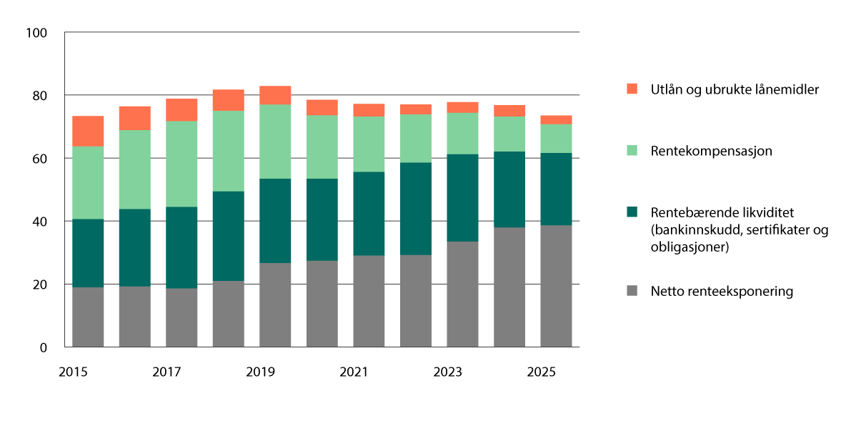
          - Fylkeskommunenes langsiktige gjeld og renteeksponering 2015–2025 i prosent av driftsinntektene.
Kilde: Statistisk sentralbyrå.

Kommuner
Netto driftsresultat
De foreløpige ureviderte tallene for 2025, basert på regnskapstall fra 342 kommuner, viser at netto driftsresultat for alle kommuner inklusiv Oslo var på 2,2 prosent av totale driftsinntekter, jf. tabell 3.2. Dette var over det anbefalte nivået fra TBU på 1¾ prosent, og en økning i netto driftsresultat som andel av driftsinntektene i 2024 som var på -0,4 prosent.
Tabell 3.2 viser fylkesvise gjennomsnitt for finansielle nøkkeltall for kommunene i 2025. Utenom Oslo hadde kommunene i Rogaland det høyeste gjennomsnittlige netto driftsresultatet med 3,4 prosent.
I alt 117 av de 342 kommunene som har rapportert inn til KOSTRA, hadde et negativt netto driftsresultat i 2025. Dette var en nedgang på 73 kommuner fra 2024 og tilsvarer om lag 34 prosent av kommunene som har rapportert inn tall.
            - Fylkesvise gjennomsnitt for finansielle nøkkeltall for kommunene i 2025 i prosent av driftsinntektene.1
07J1xt2
Kommuner gruppert  etter fylke | Netto driftsresultat (prosent) | Fri egenkapital drift  (prosent) | Arbeidskapital ekskl. premieavvik (prosent) | Langsiktig gjeld ekskl. pensjonsforpliktelser (prosent) | Sertifikatlån i prosent av langsiktig gjeld ekskl. pensjonsforpliktelser | Netto  renteeksponering (prosent)
Østfold | 1,5 | 8,6 | 9,8 | 118,1 | 11,5 | 50,5
Akershus | 3,2 | 16,4 | 21,1 | 123,9 | 8,2 | 58,0
Oslo | 3,7 | 10,4 | -5,0 | 110,6 | 0,0 | 35,2
Innlandet | 1,4 | 12,4 | 19,1 | 111,7 | 13,6 | 46,5
Buskerud | 2,1 | 8,1 | 12,6 | 121,5 | 11,5 | 48,2
Vestfold | 3,2 | 13,4 | 23,2 | 101,3 | 16,9 | 37,7
Telemark | 1,1 | 9,4 | 12,7 | 102,1 | 9,2 | 44,3
Agder | 3,3 | 15,4 | 20,4 | 101,5 | 13,5 | 42,4
Rogaland | 3,4 | 14,7 | 17,9 | 99,4 | 11,2 | 33,2
Vestland | 0,8 | 9,3 | 10,9 | 103,6 | 6,8 | 49,2
Møre og Romsdal | 1,0 | 7,0 | 11,4 | 127,1 | 14,5 | 76,4
Trøndelag  – Trööndelage | 3,0 | 14,5 | 25,2 | 124,4 | 5,7 | 53,4
Nordland – Nordlánnda | 0,6 | 5,3 | 15,1 | 122,0 | 2,5 | 54,6
Troms – Romsa  – Tromssa | -2,5 | 3,7 | 0,1 | 144,2 | 9,7 | 54,0
Finnmark – Finnmárku – Finmarkku | -0,4 | 3,9 | 6,9 | 130,9 | 2,8 | 68,6
Landet | 2,2 | 11,3 | 13,3 | 114,2 | 8,3 | 48,2
1 Sertifikatlån er oppgitt i prosent av langsiktig gjeld ekskl. pensjonsforpliktelser.
Kilde: Statistisk sentralbyrå.
Fri egenkapital drift
Kommunene hadde fri egenkapital drift på 11,3 prosent av driftsinntektene i 2025. Dette var en liten økning fra 2024. Nivået på fri egenkapital drift varierte i stor grad mellom kommunene, også på fylkesnivå, jf. tabell 3.2. Kommunene i Akershus hadde i snitt høyest fri egenkapital drift i prosent av driftsinntektene med 16,4 prosent.
Arbeidskapital
Arbeidskapital (eksklusiv premieavvik) gir et bilde av likviditeten til kommunene. Målt som andel av driftsinntektene var arbeidskapitalen på 13,3 prosent i 2025, jf. tabell 3.2. Dette var en forbedring fra 2024.
Langsiktig gjeld
Langsiktig gjeld eksklusiv pensjonsforpliktelser utgjorde 114,2 prosent av totale driftsinntekter for kommunene samlet ved utgangen av 2025. Dette var en liten økning fra 2024, jf. figur 3.2. I alle fylker utenom Rogaland hadde kommunene i snitt en langsiktig gjeld på over 100 prosent av driftsinntektene, jf. tabell 3.2.
Sertifikatlån
Sertifikatlån utgjorde 8,3 prosent av langsiktig gjeld eksklusiv pensjonsforpliktelser for hele landet i 2025, jf. tabell 3.2. Dette var en økning fra 2024.
Netto renteeksponering
I 2025 utgjorde netto renteeksponering 48,2 prosent av totale driftsinntekter for hele landet, jf. figur 3.2. Kommunene er i utgangspunktet mer eksponert for renteendringer enn fylkeskommunene. En renteøkning på 1 prosentpoeng vil isolert sett belaste kommuneøkonomien med om lag 0,5 prosent av driftsinntektene. Dette var omtrent som for 2024. Netto renteeksponering varierte fra 33,2 prosent i gjennomsnitt for kommunene i Rogaland til 76,4 prosent i gjennomsnitt for kommunene i Møre og Romsdal, jf. tabell 3.2.
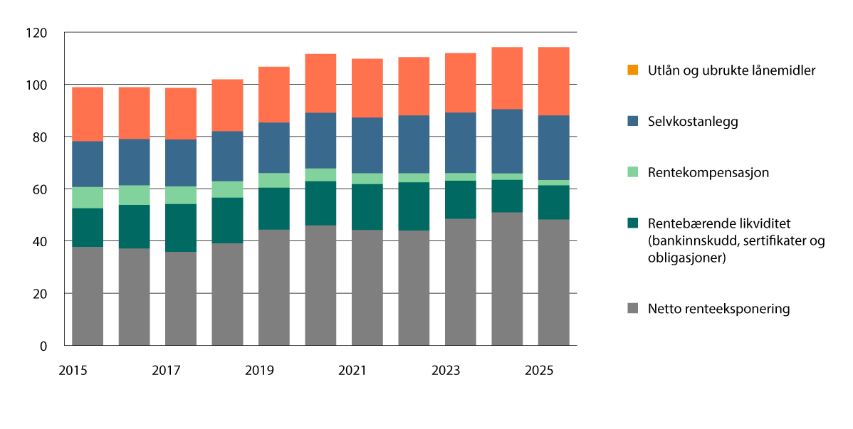
          - Kommunenes langsiktige gjeld og renteeksponering 2015–2025 i prosent av driftsinntektene.
Kilde: Statistisk sentralbyrå.
            - Finansielle nøkkeltall for kommunene i 2025 i prosent av driftsinntektene.1
07J1xt2
Kommune |  | Netto driftsresultat (prosent) | Fri  egenkapital (prosent) | Arbeidskapital eksl. premieavvik (prosent) | Langsiktig gjeld eksl. pensjonsforpliktelser (prosent) | Sertifikatlån i prosent av langsiktig gjeld ekskl. pensjonsforpliktelser1 | Netto  renteeksponering (prosent)
3101 | Halden | 2,2 | 7,6 | 1,4 | 130,6 | 19,9 | 63,8
3103 | Moss | -1,5 | 10,4 | 10,9 | 105,7 | 1,7 | 49,6
3105 | Sarpsborg | 1,1 | 7,1 | 2,0 | 114,0 | 20,6 | 37,8
3107 | Fredrikstad | 2,8 | 6,7 | 17,5 | 129,9 | 10,0 | 59,7
3110 | Hvaler | 1,5 | 1,1 | -4,6 | 132,3 | 25,8 | 63,3
3112 | Råde | -0,5 | 19,1 | 16,9 | 94,2 | 0,0 | 34,5
3114 | Våler | -2,7 | 14,5 | 0,5 | 155,2 | 0,0 | 109,6
3116 | Skiptvet | 2,7 | 5,0 | 14,6 | 84,8 | 0,0 | 34,0
3118 | Indre Østfold | 2,7 | 11,1 | 11,4 | 113,3 | 9,3 | 39,1
3120 | Rakkestad | 2,9 | 10,0 | 7,7 | 87,2 | 16,2 | 38,8
3122 | Marker | 2,2 | 11,6 | 23,1 | 126,4 | 0,0 | 46,3
3124 | Aremark | 0,8 | 8,8 | 3,1 | 89,9 | 0,0 | 34,0
Østfold |  | 1,5 | 8,6 | 9,8 | 118,1 | 11,5 | 50,5
3201 | Bærum | 6,0 | 28,9 | 27,9 | 99,9 | 3,9 | 31,3
3203 | Asker | 3,1 | 15,6 | 19,8 | 118,1 | 16,1 | 62,8
3205 | Lillestrøm | 2,4 | 13,9 | 14,7 | 120,9 | 9,4 | 65,6
3207 | Nordre Follo | 2,4 | 14,9 | 13,4 | 147,0 | 0,0 | 68,8
3209 | Ullensaker | -0,4 | 8,4 | 19,7 | 153,9 | 21,3 | 57,4
3212 | Nesodden | 2,4 | 12,0 | 8,5 | 94,8 | 15,1 | 28,3
3214 | Frogn | 3,2 | 4,7 | 6,9 | 132,9 | 0,0 | 87,2
3216 | Vestby | 3,5 | 20,7 | 43,7 | 148,0 | 33,5 | 62,5
3218 | Ås | 3,1 | 13,4 | 37,4 | 116,5 | 16,3 | 37,6
3220 | Enebakk | 2,5 | 14,6 | 22,1 | 97,0 | 0,0 | 36,8
3222 | Lørenskog | 4,0 | 11,3 | 17,2 | 171,5 | 0,0 | 116,4
3224 | Rælingen | -1,8 | 5,5 | 6,3 | 144,6 | 0,0 | 101,1
3226 | Aurskog-Høland | 2,4 | 6,7 | 3,8 | 109,9 | 11,9 | 68,8
3228 | Nes | 4,7 | 20,7 | 23,3 | 86,6 | 0,0 | 27,0
3230 | Gjerdrum | 2,8 | 32,5 | 55,7 | 111,5 | 0,0 | 30,0
3232 | Nittedal | 2,8 | 14,6 | 27,6 | 127,8 | 0,0 | 53,2
3234 | Lunner | 3,4 | 6,4 | 7,5 | 116,5 | 0,0 | 65,7
3236 | Jevnaker | 6,1 | 24,0 | 22,5 | 81,8 | 0,0 | 20,2
3238 | Nannestad | -1,0 | 15,5 | 26,5 | 139,2 | 4,1 | 64,9
3240 | Eidsvoll | 2,6 | 10,8 | 33,9 | 132,1 | 15,6 | 53,2
3242 | Hurdal | 5,2 | 14,1 | 24,8 | 143,0 | 0,0 | 57,4
Akershus |  | 3,2 | 16,4 | 21,1 | 123,9 | 8,2 | 58,0
301 | Oslo – Oslove | 3,7 | 10,4 | -5,0 | 110,6 | 0,0 | 35,2
3401 | Kongsvinger | 3,6 | 18,6 | 20,2 | 107,1 | 0,0 | 45,2
3403 | Hamar | 6,0 | 20,0 | 31,3 | 124,2 | 20,2 | 39,9
3405 | Lillehammer | 0,3 | 8,6 | 7,0 | 136,9 | 22,6 | 62,6
3407 | Gjøvik | 2,1 | 16,0 | 36,6 | 134,3 | 25,2 | 39,3
3411 | Ringsaker | 0,8 | 16,4 | 29,2 | 111,6 | 0,0 | 31,7
3412 | Løten | 2,5 | 22,9 | 27,1 | 87,1 | 7,5 | 8,7
3413 | Stange | -0,2 | 17,9 | 10,8 | 121,7 | 0,0 | 62,0
3414 | Nord-Odal | 2,4 | 3,3 | 10,7 | 115,3 | 0,0 | 58,1
3415 | Sør-Odal | 2,3 | 11,1 | 19,8 | 110,4 | 0,0 | 54,9
3416 | Eidskog | -3,3 | -10,5 | -7,7 | 96,1 | 0,0 | 60,0
3417 | Grue | 3,7 | -0,6 | -0,1 | 73,1 | 0,0 | 46,7
3418 | Åsnes | -0,6 | -8,3 | -12,4 | 99,6 | 35,4 | 84,3
3419 | Våler | 1,0 | 8,1 | 26,2 | 115,0 | 0,0 | .
3420 | Elverum | 0,6 | 0,0 | -0,1 | 114,0 | 28,9 | 65,6
3421 | Trysil | 0,5 | 1,4 | 15,5 | 111,0 | 30,7 | 40,9
3422 | Åmot | -6,2 | 5,9 | 0,4 | 78,8 | 0,0 | 49,9
3423 | Stor-Elvdal | 1,3 | 4,1 | 2,0 | 101,8 | 0,0 | .
3424 | Rendalen | 14,7 | 67,9 | 75,6 | 57,6 | 0,0 | -37,5
3425 | Engerdal | . | . | . | . | . | .
3426 | Tolga | 0,3 | 12,2 | 13,6 | 83,2 | 0,0 | 49,3
3427 | Tynset | 2,5 | 10,4 | 15,1 | 77,5 | 0,0 | 39,2
3428 | Alvdal | 4,2 | 14,5 | 19,0 | 74,2 | 0,0 | 31,7
3429 | Folldal | -2,3 | 6,2 | 2,9 | 104,5 | 0,0 | 79,6
3430 | Os | -2,4 | -2,9 | 36,4 | 133,9 | 0,0 | 77,5
3431 | Dovre | 6,2 | 24,7 | 26,0 | 75,5 | 0,0 | 11,1
3432 | Lesja | 6,1 | 26,2 | 26,3 | 86,8 | 0,0 | 18,8
3433 | Skjåk | 4,9 | 17,6 | 42,9 | 117,3 | 0,0 | 12,8
3434 | Lom | -5,5 | 22,8 | 38,6 | 116,2 | 0,0 | 40,4
3435 | Vågå | -1,0 | 14,8 | 12,4 | 121,7 | 0,0 | 67,6
3436 | Nord-Fron | 9,2 | 30,7 | 37,9 | 72,8 | 0,0 | 9,0
3437 | Sel | 1,6 | 14,6 | 12,0 | 98,8 | 0,0 | 42,9
3438 | Sør-Fron | -0,7 | 17,4 | 21,7 | 111,2 | 0,0 | 60,4
3439 | Ringebu | -4,0 | 20,1 | 39,7 | 120,5 | 0,0 | 42,0
3440 | Øyer | 0,5 | 13,3 | 15,4 | 110,1 | 20,3 | 35,1
3441 | Gausdal | 0,2 | 11,0 | 15,6 | 103,4 | 0,0 | 31,9
3442 | Østre Toten | -2,7 | 7,7 | 14,5 | 128,3 | 25,1 | 43,9
3443 | Vestre Toten | -1,6 | -6,3 | 4,5 | 172,9 | 56,6 | .
3446 | Gran | -0,4 | 10,8 | 13,2 | 84,1 | 1,5 | 28,6
3447 | Søndre Land | 4,2 | 5,7 | 30,0 | 95,0 | 11,9 | 49,5
3448 | Nordre Land | 3,3 | 18,2 | 31,0 | 95,1 | 0,0 | 22,5
3449 | Sør-Aurdal | 1,5 | 11,0 | 11,6 | 70,9 | 15,8 | 40,1
3450 | Etnedal | 3,8 | 19,9 | 16,3 | 71,8 | 0,0 | .
3451 | Nord-Aurdal | -0,2 | 10,7 | 16,4 | 77,9 | 5,8 | 39,7
3452 | Vestre Slidre | 2,4 | 20,2 | 19,5 | 85,7 | 0,0 | 37,1
3453 | Øystre Slidre | 2,3 | 13,3 | 16,5 | 102,5 | 0,0 | 21,9
3454 | Vang | -3,2 | 11,3 | 26,3 | 87,7 | 0,0 | .
Innlandet |  | 1,4 | 12,4 | 19,1 | 111,7 | 13,6 | 46,5
3301 | Drammen | 3,6 | 8,6 | 9,0 | 138,3 | 7,1 | 60,7
3303 | Kongsberg | 1,5 | 1,6 | 9,8 | 165,8 | 16,1 | 53,6
3305 | Ringerike | 2,2 | 7,7 | 13,5 | 123,4 | 31,5 | 49,8
3310 | Hole | -1,1 | 4,4 | 4,2 | 77,0 | 0,0 | 41,0
3312 | Lier | 0,2 | 7,2 | 6,0 | 113,1 | 31,5 | 55,5
3314 | Øvre Eiker | -0,4 | 3,6 | 8,9 | 137,6 | 0,0 | 60,5
3316 | Modum | 4,8 | 13,2 | 23,6 | 81,0 | 0,0 | 8,4
3318 | Krødsherad | 5,7 | 27,3 | 40,0 | 135,5 | 0,0 | 44,5
3320 | Flå | -0,1 | 7,7 | 15,5 | 84,7 | 0,0 | 41,9
3322 | Nesbyen | 3,3 | -4,1 | 15,9 | 134,9 | 0,0 | .
3324 | Gol | 1,4 | 11,5 | 14,7 | 69,8 | 0,0 | 28,0
3326 | Hemsedal | 2,2 | 11,3 | 24,2 | 86,5 | 0,0 | 24,6
3328 | Ål | 3,7 | 30,3 | 36,4 | 46,5 | 0,0 | -7,0
3330 | Hol | 3,5 | 12,5 | 22,4 | 64,5 | 0,0 | -9,4
3332 | Sigdal | -0,1 | 17,9 | 36,4 | 86,5 | 0,0 | 17,3
3334 | Flesberg | -5,2 | -23,9 | -21,2 | 99,1 | 0,0 | 77,3
3336 | Rollag | 1,1 | 12,0 | 35,0 | 82,1 | 0,0 | 19,0
3338 | Nore og Uvdal | -8,3 | 12,9 | 24,9 | 75,7 | 0,0 | 10,2
Buskerud |  | 2,1 | 8,1 | 12,6 | 121,5 | 11,5 | 48,2
3901 | Horten | 2,4 | 9,3 | 7,5 | 131,4 | 17,1 | 72,6
3903 | Holmestrand | 3,5 | 17,5 | 25,6 | 127,0 | 15,0 | 50,4
3905 | Tønsberg | 0,9 | 7,7 | 9,6 | 107,4 | 15,9 | 42,9
3907 | Sandefjord | 6,1 | 20,2 | 41,3 | 50,5 | 33,7 | 4,9
3909 | Larvik | 4,7 | 13,5 | 31,8 | 117,3 | 0,0 | 36,3
3911 | Færder | -0,4 | 9,7 | 10,0 | 119,9 | 33,1 | 56,2
Vestfold |  | 3,2 | 13,4 | 23,2 | 101,3 | 16,9 | 37,7
4001 | Porsgrunn | 3,5 | 16,1 | 27,1 | 109,9 | 0,0 | 25,4
4003 | Skien | 0,9 | 12,9 | 11,0 | 101,7 | 17,4 | 50,8
4005 | Notodden | 1,0 | 7,1 | 9,5 | 90,2 | 0,0 | 45,9
4010 | Siljan | 0,7 | 8,8 | 18,4 | 55,2 | 40,4 | 14,0
4012 | Bamble | -0,8 | 7,6 | 14,0 | 127,6 | 11,0 | 65,7
4014 | Kragerø | 1,6 | -7,0 | -7,0 | 125,8 | 13,6 | 63,2
4016 | Drangedal | -0,1 | 7,8 | 14,8 | 123,9 | 0,0 | .
4018 | Nome | -0,3 | 1,4 | 3,2 | 88,3 | 0,0 | 49,1
4020 | Midt-  Telemark | 0,7 | -4,0 | -9,1 | 73,6 | 7,1 | 53,7
4022 | Seljord | -0,1 | 3,8 | 0,5 | 85,2 | 0,0 | 46,8
4024 | Hjartdal | -3,3 | 10,2 | 27,2 | 164,9 | 0,0 | 66,9
4026 | Tinn | 4,7 | 24,7 | 35,4 | 104,1 | 24,0 | -8,8
4028 | Kviteseid | 0,7 | 2,8 | 4,3 | 64,5 | 0,0 | 23,0
4030 | Nissedal | -3,2 | 3,1 | 11,0 | 158,6 | 0,0 | 45,8
4032 | Fyresdal | 6,8 | 6,1 | 12,2 | 32,3 | 0,0 | -8,0
4034 | Tokke | 2,0 | 20,2 | 23,0 | 70,5 | 0,0 | 19,8
4036 | Vinje | -4,7 | 3,3 | 8,6 | 88,2 | 20,6 | .
Telemark |  | 1,1 | 9,4 | 12,7 | 102,1 | 9,2 | 44,3
4201 | Risør | 1,9 | 9,6 | 10,8 | 101,4 | 19,0 | 46,4
4202 | Grimstad | 2,4 | 10,6 | 25,2 | 109,5 | 29,2 | 35,2
4203 | Arendal | 1,7 | 3,0 | 6,5 | 124,3 | 34,0 | 59,6
4204 | Kristiansand | 4,0 | 19,6 | 20,4 | 99,8 | 9,3 | 50,0
4205 | Lindesnes | 7,4 | 16,9 | 20,2 | 98,7 | 0,0 | 29,7
4206 | Farsund | 2,8 | 16,6 | 20,7 | 87,9 | 11,4 | .
4207 | Flekkefjord | 0,4 | 15,3 | 7,1 | 75,9 | 0,0 | 37,4
4211 | Gjerstad | -0,9 | 11,9 | 23,6 | 130,0 | 0,0 | 76,5
4212 | Vegårshei | 2,3 | 8,6 | 14,3 | 109,9 | 0,0 | 38,7
4213 | Tvedestrand | -0,4 | -3,2 | -2,3 | 119,6 | 0,0 | 71,3
4214 | Froland | 1,3 | 1,2 | 6,6 | 121,0 | 0,0 | 66,3
4215 | Lillesand | 1,1 | 1,6 | 9,2 | 144,4 | 29,2 | 59,4
4216 | Birkenes | 0,5 | 1,0 | 16,3 | 120,3 | 0,0 | 64,0
4217 | Åmli | 2,9 | 23,6 | 38,7 | 75,5 | 10,9 | 17,8
4218 | Iveland | 8,1 | 48,6 | 52,2 | 50,3 | 0,0 | -31,9
4219 | Evje og  Hornnes | 2,2 | 15,0 | 18,1 | 72,6 | 0,0 | 25,9
4220 | Bygland | 2,2 | 38,2 | 47,5 | 61,4 | 0,0 | -10,9
4221 | Valle | 6,2 | 32,1 | 48,8 | 63,6 | 0,0 | -16,1
4222 | Bykle | 10,3 | 50,4 | 91,7 | 26,5 | 0,0 | -123,7
4223 | Vennesla | 3,0 | 19,7 | 26,9 | 101,1 | 4,6 | 30,0
4224 | Åseral | 9,9 | 77,1 | 132,9 | 44,7 | 0,0 | -58,5
4225 | Lyngdal | 2,5 | 15,1 | 22,2 | 94,2 | 0,0 | 55,4
4226 | Hægebostad | 4,8 | 19,1 | 21,8 | 71,6 | 0,0 | 19,8
4227 | Kvinesdal | 3,9 | 31,3 | 31,8 | 60,7 | 0,0 | 17,6
4228 | Sirdal | 8,4 | 17,6 | 42,4 | 83,7 | 0,0 | -1,3
Agder |  | 3,3 | 15,4 | 20,4 | 101,5 | 13,5 | 42,4
1101 | Eigersund | 4,8 | 18,6 | 20,0 | 113,4 | 0,0 | 40,7
1103 | Stavanger | 2,9 | 12,9 | 16,0 | 100,0 | 0,7 | 30,5
1106 | Haugesund | 0,6 | 5,7 | 4,0 | 108,4 | 16,7 | 49,4
1108 | Sandnes | 2,9 | 10,4 | 14,5 | 100,4 | 32,2 | 41,3
1111 | Sokndal | 0,9 | 19,8 | 49,4 | 118,4 | 0,0 | 49,5
1112 | Lund | 5,8 | 10,9 | 8,8 | 64,4 | 0,0 | 19,7
1114 | Bjerkreim | 6,0 | 25,0 | 52,1 | 110,8 | 9,0 | 28,2
1119 | Hå | 4,0 | 23,5 | 17,6 | 81,7 | 0,9 | 20,4
1120 | Klepp | 6,0 | 20,9 | 14,3 | 92,5 | 17,3 | 43,6
1121 | Time | 4,9 | 10,6 | 14,2 | 102,2 | 9,6 | 42,6
1122 | Gjesdal | 4,1 | 12,3 | 26,2 | 105,8 | 25,8 | 36,4
1124 | Sola | 4,2 | 11,7 | 13,9 | 89,1 | 9,9 | 27,8
1127 | Randaberg | 1,9 | 4,7 | 0,9 | 113,2 | 29,2 | 72,1
1130 | Strand | 1,4 | 2,6 | 15,7 | 126,2 | 0,6 | 63,9
1133 | Hjelmeland | 10,1 | 30,6 | 41,0 | 101,8 | 0,4 | 28,3
1134 | Suldal | 19,2 | 61,7 | 78,1 | 56,9 | 31,3 | -54,2
1135 | Sauda | 6,8 | 52,7 | 51,8 | 79,5 | 20,5 | -17,1
1144 | Kvitsøy | 7,4 | 48,2 | 158,7 | 86,2 | 0,5 | -103,3
1145 | Bokn | 2,7 | 31,3 | 31,9 | 99,0 | 0,0 | 14,1
1146 | Tysvær | 6,0 | 33,4 | 46,1 | 129,9 | 0,0 | 34,6
1149 | Karmøy | 0,8 | 12,4 | 11,4 | 91,3 | 7,1 | 22,3
1151 | Utsira | 1,6 | 36,6 | 42,8 | 80,2 | 0,0 | 1,8
1160 | Vindafjord | 5,1 | 25,6 | 31,4 | 72,2 | 32,0 | 6,7
Rogaland |  | 3,4 | 14,7 | 17,9 | 99,4 | 11,2 | 33,2
4601 | Bergen | 1,0 | 9,1 | 3,5 | 100,8 | 0,0 | 51,6
4602 | Kinn | 2,1 | 6,8 | 11,4 | 141,7 | 4,4 | 79,5
4611 | Etne | 4,7 | 14,8 | 17,2 | 87,9 | 27,3 | 59,4
4612 | Sveio | 3,7 | 20,9 | 34,0 | 90,2 | 0,0 | 18,1
4613 | Bømlo | -0,4 | -1,8 | -7,3 | 87,2 | 17,2 | 41,2
4614 | Stord | 0,4 | 0,8 | 10,3 | 103,7 | 0,0 | 2,6
4615 | Fitjar | -1,0 | 7,7 | 11,5 | 74,5 | 0,0 | 47,5
4616 | Tysnes | -3,9 | 13,6 | 14,9 | 78,7 | 0,0 | 40,6
4617 | Kvinnherad | -0,1 | 24,4 | 59,6 | 113,2 | 0,0 | 70,8
4618 | Ullensvang | 0,1 | 11,6 | 19,1 | 79,3 | 0,0 | 9,8
4619 | Eidfjord | 6,8 | 33,1 | 57,0 | 83,9 | 0,0 | -12,8
4620 | Ulvik | 1,9 | 4,9 | 26,3 | 104,6 | 0,0 | .
4621 | Voss | 1,1 | 2,5 | 6,2 | 82,8 | 0,0 | 35,2
4622 | Kvam | -5,0 | 10,1 | 9,7 | 129,3 | 19,6 | 62,4
4623 | Samnanger | 6,9 | 21,2 | 18,8 | 86,0 | 0,0 | 24,7
4624 | Bjørnafjorden | 2,1 | 19,1 | 28,5 | 123,3 | 10,8 | 35,5
4625 | Austevoll | 1,9 | 21,7 | 28,5 | 101,3 | 16,8 | .
4626 | Øygarden | 1,6 | 3,6 | 6,5 | 94,6 | 21,5 | .
4627 | Askøy | 0,9 | 2,6 | 7,0 | 157,0 | 29,0 | 75,1
4628 | Vaksdal | . | . | . | . | . | .
4629 | Modalen | 5,9 | 14,9 | 20,3 | 51,6 | 0,0 | 22,8
4630 | Osterøy | -0,3 | 0,1 | 3,4 | 94,2 | 24,0 | 37,9
4631 | Alver | -1,0 | 5,0 | 12,5 | 119,0 | 20,5 | 44,3
4632 | Austrheim | -2,4 | 1,2 | -2,5 | 96,8 | 0,0 | 43,0
4633 | Fedje | . | . | . | . | . | .
4634 | Masfjorden | 2,9 | 35,1 | 33,0 | 38,5 | 0,0 | .
4635 | Gulen | -5,8 | 30,6 | 32,0 | 58,2 | 0,0 | 3,7
4636 | Solund | -5,7 | 5,9 | 14,2 | 110,7 | 0,0 | .
4637 | Hyllestad | . | . | . | . | . | .
4638 | Høyanger | -2,5 | 2,6 | 0,2 | 102,6 | 0,0 | 67,6
4639 | Vik | 4,9 | 27,3 | 25,6 | 133,2 | 0,0 | 71,5
4640 | Sogndal | -1,3 | 7,5 | 20,1 | 87,7 | 0,0 | 38,9
4641 | Aurland | 11,6 | 52,7 | 47,9 | 70,2 | 0,0 | -3,3
4642 | Lærdal | 3,3 | 23,8 | 22,2 | 88,0 | 0,0 | .
4643 | Årdal | 3,7 | 5,9 | 9,0 | 73,4 | 0,0 | 40,5
4644 | Luster | 3,8 | 26,3 | 37,7 | 87,2 | 0,0 | 16,9
4645 | Askvoll | -5,3 | 0,3 | -0,1 | 93,6 | 0,0 | 60,3
4646 | Fjaler | -1,9 | 7,2 | 9,3 | 113,9 | 39,1 | 89,4
4647 | Sunnfjord | 0,4 | 0,7 | 5,8 | 108,9 | 5,0 | 72,2
4648 | Bremanger | -2,4 | 20,0 | 13,7 | 92,0 | 0,0 | 57,1
4649 | Stad | 1,3 | 13,3 | 25,6 | 110,7 | 11,5 | 57,1
4650 | Gloppen | -0,1 | 4,4 | 6,5 | 109,1 | 1,4 | 66,7
4651 | Stryn | 0,5 | 5,5 | 11,8 | 89,7 | 0,0 | 48,3
Vestland |  | 0,8 | 9,3 | 10,9 | 103,6 | 6,8 | 49,2
1505 | Kristiansund | 0,9 | 3,1 | 2,5 | 140,0 | 37,2 | 81,6
1506 | Molde | 0,4 | 1,2 | -9,1 | 128,2 | 0,0 | 97,0
1508 | Ålesund | 1,2 | 1,4 | 10,6 | 150,0 | 13,7 | 77,7
1511 | Vanylven | -0,9 | -1,8 | -1,4 | 72,6 | 0,0 | 49,0
1514 | Sande | -1,9 | -12,0 | -0,2 | 99,9 | 0,0 | 79,9
1515 | Herøy | 1,5 | 0,6 | 11,9 | 98,1 | 19,0 | 61,2
1516 | Ulstein | 3,4 | 4,1 | 5,9 | 143,4 | 59,3 | 104,8
1517 | Hareid | -0,4 | -14,6 | -11,2 | 153,8 | 0,0 | 121,9
1520 | Ørsta | -2,6 | -3,2 | 12,5 | 146,6 | 20,4 | 78,5
1525 | Stranda | 4,6 | 11,3 | 12,1 | 131,3 | 18,1 | 75,0
1528 | Sykkylven | -1,2 | 3,7 | 2,9 | 125,1 | 0,0 | 86,5
1531 | Sula | -0,8 | 6,2 | 14,2 | 131,6 | 9,0 | 83,1
1532 | Giske | 3,0 | 5,6 | 26,3 | 140,8 | 6,2 | 89,3
1535 | Vestnes | -1,3 | 0,9 | -3,1 | 73,4 | 19,9 | 62,8
1539 | Rauma | 1,0 | 3,5 | 5,6 | 111,9 | 8,3 | 71,9
1547 | Aukra | 27,6 | 195,4 | 203,1 | 90,9 | 0,0 | -117,5
1554 | Averøy | 1,2 | 1,0 | -1,2 | 112,8 | 0,0 | 80,6
1557 | Gjemnes | 4,1 | 18,9 | 22,1 | 109,6 | 0,0 | 39,5
1560 | Tingvoll | -1,1 | -4,7 | -4,3 | 80,2 | 0,0 | 64,5
1563 | Sunndal | -0,4 | 17,8 | 19,2 | 88,8 | 12,4 | 45,2
1566 | Surnadal | -2,0 | -3,3 | 3,4 | 100,4 | 34,3 | 73,7
1573 | Smøla | -3,6 | 16,6 | 19,0 | 111,7 | 0,0 | .
1576 | Aure | -1,2 | 10,4 | 8,7 | 79,9 | 0,0 | .
1577 | Volda | -1,8 | 5,2 | 6,6 | 141,2 | 13,3 | 100,3
1578 | Fjord | -0,6 | 1,1 | 9,6 | 104,1 | 0,0 | 62,3
1579 | Hustadvika | 0,7 | 2,9 | 13,6 | 122,5 | 0,0 | 78,1
1580 | Haram | -1,8 | 1,7 | 32,2 | 139,3 | 34,7 | 99,8
Møre og Romsdal |  | 1,0 | 7,0 | 11,4 | 127,1 | 14,5 | 76,4
5001 | Trondheim – Tråante | 5,9 | 21,8 | 41,3 | 113,5 | 8,1 | 33,3
5006 | Steinkjer – Stïentje | 0,6 | 4,5 | 4,9 | 159,0 | 1,9 | 77,6
5007 | Namsos – Nåavmesjenjaelmie | -0,2 | 8,5 | 3,6 | 109,9 | 0,0 | 58,7
5014 | Frøya | -3,0 | 38,6 | 63,9 | 165,4 | 0,0 | .
5020 | Osen | 1,9 | 23,0 | 23,5 | 85,3 | 0,0 | 37,3
5021 | Oppdal | 5,0 | 18,2 | 28,1 | 60,1 | 0,0 | 4,7
5022 | Rennebu | -1,5 | -4,1 | 11,2 | 116,0 | 0,0 | 65,8
5025 | Røros – Rosse | 0,0 | -9,3 | -11,9 | 113,8 | 0,0 | 89,1
5026 | Holtålen | -2,4 | -0,8 | 10,6 | 119,2 | 0,0 | 80,9
5027 | Midtre  Gauldal | 2,8 | 2,6 | 20,2 | 127,2 | 0,0 | 74,9
5028 | Melhus | 0,9 | 5,5 | 22,2 | 138,9 | 8,5 | 69,8
5029 | Skaun | -0,9 | 7,4 | 12,2 | 129,0 | 0,0 | 45,0
5031 | Malvik | 1,8 | 7,7 | 12,8 | 167,7 | 14,9 | 60,7
5032 | Selbu | 0,4 | 10,0 | 19,5 | 138,6 | 0,0 | 78,2
5033 | Tydal | 7,5 | 45,0 | 42,3 | 55,3 | 0,0 | -15,3
5034 | Meråker | 4,4 | 16,3 | 25,2 | 91,4 | 0,0 | 4,1
5035 | Stjørdal | 0,8 | 5,2 | 10,1 | 120,3 | 6,7 | 57,2
5036 | Frosta | 3,7 | 8,1 | 22,1 | 88,1 | 0,0 | 31,0
5037 | Levanger | 1,9 | 1,6 | 4,5 | 150,0 | 0,0 | 101,4
5038 | Verdal | 2,2 | 7,5 | 8,5 | 162,5 | 12,1 | 77,7
5041 | Snåase – Snåsa | 1,7 | 6,7 | 12,2 | 77,2 | 0,0 | 48,1
5042 | Lierne | 2,2 | 11,7 | 19,9 | 59,1 | 0,0 | .
5043 | Raarvihke  – Røyrvik | . | . | . | . | . | .
5044 | Namsskogan | 6,8 | 34,4 | 54,4 | 74,3 | 0,0 | -5,0
5045 | Grong | 2,2 | 12,8 | 14,0 | 100,5 | 0,0 | 64,3
5046 | Høylandet | -2,2 | 3,8 | 4,6 | 96,0 | 0,0 | .
5047 | Overhalla | 1,4 | 13,6 | 20,2 | 140,1 | 0,0 | 82,4
5049 | Flatanger | -2,0 | 37,1 | 45,1 | 101,6 | 0,0 | 28,4
5052 | Leka | 14,3 | 24,2 | 27,4 | 76,5 | 0,0 | 27,1
5053 | Inderøy | 1,3 | 10,7 | 19,0 | 128,2 | 0,0 | 69,9
5054 | Indre Fosen | 3,6 | 0,3 | 15,6 | 138,6 | 0,0 | .
5055 | Heim | -0,1 | 10,9 | 11,4 | 111,1 | 0,0 | 66,4
5056 | Hitra | -9,0 | 8,7 | 24,7 | 199,0 | 0,0 | 99,7
5057 | Ørland | -1,1 | 2,1 | 5,7 | 155,2 | 0,0 | 85,6
5058 | Åfjord | 2,2 | 25,6 | 34,4 | 165,1 | 0,0 | 99,8
5059 | Orkland | 3,4 | 23,1 | 24,4 | 121,0 | 25,0 | 37,6
5060 | Nærøysund | 2,4 | 30,0 | 24,2 | 109,2 | 0,0 | 56,2
5061 | Rindal | 3,5 | 14,1 | 9,3 | 65,6 | 0,0 | 32,5
Trøndelag  – Trööndelage |  | 3,0 | 14,5 | 25,2 | 124,4 | 5,7 | 53,4
1804 | Bodø | 3,7 | 8,1 | 15,3 | 132,9 | 10,0 | 46,9
1806 | Narvik | 0,3 | 4,1 | 8,4 | 132,9 | 0,0 | 70,7
1811 | Bindal | -2,6 | 48,8 | 53,9 | 70,4 | 0,0 | -3,0
1812 | Sømna | -6,3 | 4,7 | 15,8 | 102,1 | 0,0 | 40,2
1813 | Brønnøy | -1,4 | 6,6 | 23,2 | 136,0 | 0,0 | 58,4
1815 | Vega | . | . | . | . | . | .
1816 | Vevelstad | 0,2 | . | . | . | . | .
1818 | Herøy | 0,7 | 43,7 | 46,1 | 111,3 | 0,0 | 25,1
1820 | Alstahaug | -0,2 | 4,8 | 11,1 | 131,0 | 0,0 | 61,8
1822 | Leirfjord | 1,8 | -0,6 | -2,5 | 85,9 | 0,0 | 53,8
1824 | Vefsn | 0,0 | 7,9 | 14,5 | 142,0 | 0,0 | 66,0
1825 | Grane | -0,2 | 10,1 | 27,0 | 87,6 | 0,0 | 38,5
1826 | Hattfjelldal  – Aarborte | 5,5 | 21,1 | 41,6 | 51,6 | 0,0 | -5,5
1827 | Dønna | -4,8 | 4,9 | 18,3 | 129,3 | 0,0 | 56,7
1828 | Nesna | . | . | . | . | . | .
1832 | Hemnes | . | . | . | . | . | .
1833 | Rana | 5,5 | 12,1 | 42,0 | 129,5 | 0,0 | 18,3
1834 | Lurøy | 13,8 | 62,8 | 70,4 | 29,9 | 0,0 | -60,4
1835 | Træna | 9,9 | 22,2 | 34,1 | 88,2 | 0,0 | 32,7
1836 | Rødøy | 1,2 | 45,5 | 56,9 | 59,1 | 0,0 | -24,7
1837 | Meløy | 2,0 | -10,2 | 2,3 | 91,5 | 0,0 | 46,7
1838 | Gildeskål | -2,5 | 19,0 | 95,8 | 117,8 | 0,0 | 71,8
1839 | Beiarn | 0,9 | 20,8 | 84,1 | 118,9 | 0,0 | -26,2
1840 | Saltdal | -3,3 | -3,4 | -7,8 | 85,8 | 0,0 | .
1841 | Fauske  – Fuossko | -1,5 | -2,8 | -2,1 | 144,2 | 0,0 | 89,4
1845 | Sørfold | 4,7 | 13,3 | 25,7 | 65,8 | 0,0 | 24,9
1848 | Steigen | -3,9 | -1,4 | -1,6 | 100,8 | 0,0 | .
1851 | Lødingen | 1,6 | 2,3 | 0,7 | 93,4 | 0,0 | .
1853 | Evenes – Evenássi | . | . | . | . | . | .
1856 | Røst | 6,6 | 14,2 | 17,1 | 96,2 | 0,0 | 50,7
1857 | Værøy | 3,0 | 18,7 | 28,4 | 147,9 | 0,0 | 96,2
1859 | Flakstad | . | . | . | . | . | .
1860 | Vestvågøy | 8,9 | 2,7 | 6,7 | 115,1 | 0,0 | 61,7
1865 | Vågan | -0,8 | -10,3 | -15,9 | 132,9 | 0,0 | 100,0
1866 | Hadsel | -1,8 | -2,8 | 1,0 | 157,0 | 0,0 | .
1867 | Bø | -14,5 | -7,4 | 42,7 | 135,9 | 0,0 | 94,9
1868 | Øksnes | -4,2 | 7,0 | 40,6 | 144,0 | 24,4 | 73,6
1870 | Sortland – Suortá | -4,3 | -0,5 | -3,1 | 112,4 | 0,0 | 85,2
1871 | Andøy | -15,4 | -11,8 | 30,4 | 127,9 | 0,0 | .
1874 | Moskenes | . | . | . | . | . | .
1875 | Hamarøy – Hábmer | -3,6 | -3,0 | -9,6 | 103,1 | 0,0 | 79,1
Nordland  – Nordlánnda |  | 0,6 | 5,3 | 15,1 | 122,0 | 2,5 | 54,6
5501 | Tromsø | . | . | . | . | . | .
5503 | Harstad – Hárstták | -0,2 | 5,4 | 4,8 | 170,0 | 0,0 | 102,6
5510 | Kvæfjord | -2,6 | 16,4 | 10,4 | 94,5 | 0,0 | 62,8
5512 | Dielddanuorri  – Tjeldsund | 3,8 | 13,4 | 15,7 | 106,2 | 0,0 | 62,7
5514 | Ibestad | -8,3 | 3,9 | 3,7 | 154,5 | 14,1 | 122,5
5516 | Gratangen | -8,8 | 13,1 | 8,4 | 119,4 | 0,0 | 70,2
5518 | Loabák – Lavangen | 5,2 | 27,1 | 22,2 | 93,5 | 0,0 | 28,9
5520 | Bardu | -2,1 | -1,1 | 0,6 | 148,1 | 0,0 | 108,1
5522 | Salangen | -0,8 | 9,0 | 2,3 | 80,5 | 0,0 | 62,9
5524 | Målselv | 0,8 | 4,7 | 11,6 | 133,6 | 0,0 | 79,2
5526 | Sørreisa | -0,8 | 0,8 | 1,3 | 147,3 | 0,0 | 99,0
5528 | Dyrøy | -5,7 | 3,4 | 10,0 | 209,9 | 0,0 | 129,3
5530 | Senja | -1,6 | 8,8 | 7,8 | 137,2 | 23,8 | 74,1
5532 | Balsfjord | 2,1 | 6,4 | 17,7 | 126,2 | 0,0 | 77,6
5534 | Karlsøy | -0,4 | 31,0 | 35,9 | 130,2 | 0,0 | 25,7
5536 | Lyngen – Ivgu – Yykeä | -3,9 | 1,4 | 3,8 | 157,1 | 0,0 | 101,2
5538 | Storfjord – Omasvuotna – Omasvuono | 0,8 | 3,4 | 14,0 | 132,7 | 25,8 | 63,2
5540 | Gáivuotna  – Kåfjord  – Kaivuono | -1,6 | -7,7 | 6,5 | 146,8 | 0,0 | 81,9
5542 | Skjervøy | -0,8 | 20,8 | 15,9 | 126,2 | 0,0 | 71,0
5544 | Nordreisa – Ráisa – Raisi | -2,1 | 1,1 | 13,8 | 131,3 | 0,0 | .
5546 | Kvænangen | -2,5 | 4,8 | 13,1 | 104,8 | 0,0 | 51,0
Troms – Romsa  – Tromssa |  | -2,5 | 3,7 | 0,1 | 144,2 | 9,7 | 54,0
5601 | Alta | -0,7 | -0,5 | 1,3 | 96,9 | 0,0 | 51,4
5603 | Hammerfest – Hámmerfeasta | 0,9 | 6,2 | 0,4 | 189,5 | 0,0 | 137,0
5605 | Sør-Varanger | 1,6 | -1,3 | 2,7 | 121,9 | 0,0 | 79,2
5607 | Vadsø | . | . | . | . | . | .
5610 | Kárásjohka  – Karasjok | -2,6 | -3,2 | 25,5 | 227,0 | 0,0 | .
5612 | Guovdageaidnu  – Kautokeino | . | . | . | . | . | .
5614 | Loppa | -4,2 | 10,8 | 39,6 | 99,6 | 0,0 | .
5616 | Hasvik | 2,6 | 32,3 | 20,3 | 70,5 | 0,0 | 37,7
5618 | Måsøy | -5,4 | 21,1 | 35,3 | 101,4 | 0,0 | .
5620 | Nordkapp | 3,8 | 22,8 | 21,4 | 96,5 | 15,4 | 37,9
5622 | Porsanger  – Porsángu  – Porsanki | -1,1 | 0,1 | 2,5 | 69,1 | 0,0 | 30,9
5624 | Lebesby | 4,7 | 30,8 | 31,5 | 128,4 | 0,0 | 52,4
5626 | Gamvik | 3,7 | -11,0 | -9,2 | 93,5 | 0,0 | .
5628 | Deatnu – Tana | . | . | . | . | . | .
5630 | Berlevåg | 4,7 | 15,1 | 21,0 | 159,2 | 0,0 | 88,4
5632 | Båtsfjord | -0,7 | -6,2 | 8,1 | 230,7 | 0,0 | 179,7
5634 | Vardø | 5,8 | 35,2 | 32,3 | 99,2 | 0,0 | 37,5
5636 | Unjárga  – Nesseby | -4,0 | 2,4 | 13,6 | 131,0 | 0,0 | 63,7
Finnmark  – Finnmárku  – Finmarkku |  | -0,4 | 3,9 | 6,9 | 130,9 | 2,8 | 68,6
Landet |  | 2,2 | 11,3 | 13,3 | 114,2 | 8,3 | 48,2
1 Sertifikatlån er oppgitt i prosent av langsiktig gjeld ekskl. pensjonsforpliktelser.
Kilde: Statistisk sentralbyrå.

[Vedleggsnr. reset]

Skjønnstilskudd i 2025

Fordeling av skjønnstilskudd i 2025
Kommunal- og distriktsdepartementet fordeler årlig en del av rammetilskuddet til kommunene og fylkeskommunene etter skjønn. Dette gjelder bevilgningen over kap. 571, post 64 Skjønnstilskudd.
Skjønnsrammen er tredelt:
- Basisrammen, som fordeles av statsforvalterne etter rammer og retningslinjer satt av departementet
- Departementets tilbakeholdte skjønnsmidler, som skal dekke store utgifter til ekstraordinære og uforutsette kritiske hendelser i løpet av budsjettåret
- Departementets prosjektskjønnsmidler
I 2025 ble det totalt bevilget 1 000 mill. kroner over skjønnstilskuddet. I tillegg ble det overført 152,5 mill. kroner i ubrukte skjønnsmidler fra 2024 til 2025 i henhold til Prop. 14 S (2024–2025) Endringar i statsbudsjettet 2024 under Kommunal- og distriktsdepartementet, Innst. 96 S (2024–2025). Det ble videre betalt tilbake 3,4 mill. kroner i ubrukt skjønnstilskudd til departementet. Til sammen var det disponible skjønnstilskuddet i 2025 dermed 1 155,9 mill. kroner. Ved årets slutt var det fordelt 1 063,8 mill. kroner til kommunene og 80,3 mill. kroner til fylkeskommunene. I tillegg ble det tildelt prosjektskjønn på i underkant av 11,8 mill. kroner. Hele det disponible skjønnstilskuddet ble dermed tildelt i 2025.
Kommunene
I forbindelse med behandlingen av Prop. 1 S (2024–2025) ble det bevilget 1 000 mill. kroner i skjønnstilskudd til kommunene i 2025. Det ble videre overført 152,5 mill. kroner i ubrukte skjønnsmidler fra 2024 til 2025.
Basisrammen til kommunene utgjør hoveddelen av skjønnstilskuddet. I 2025 ble det satt av 800 mill. kroner til basisrammen. Videre ble det i løpet av budsjettåret overført 10 mill. kroner fra departementets tilbakeholdte skjønnsmidler til basisrammen. Basisrammen ble fordelt av statsforvalterne til kommunene etter retningslinjer gitt av departementet. Retningslinjene for skjønnstildelingen for 2025 er publisert på regjeringen.no. Tabell 4.1 viser fylkesvis fordeling av basisrammen, det vil si skjønnstilskuddet til kommunene som fordeles av statsforvalteren. Statsforvalternes skjønnsmidler består av ordinært skjønnstilskudd og statsforvalternes prosjektskjønnsmidler. Se omtale av statsforvalternes prosjektskjønnsmidler senere i dette vedlegget.
Departementet fordeler hvert år skjønnstilskudd til innovasjons- og utviklingsprosjekter (prosjektskjønnsmidler) i kommunene. I 2025 ble det satt av 20 mill. kroner til prosjektskjønnsmidler i departementet. Av dette fordelte departementet om lag 11,8 mill. kroner til innovasjons- og utviklingsprosjekter, se nærmere omtale senere i dette vedlegget. De resterende om lag 8,2 mill. kronene ble overført til departementets reservepott til uforutsette hendelser.
Departementet holder hvert år tilbake en del av skjønnstilskuddet til uforutsette hendelser i en reservepott. I forbindelse med behandlingen av Prop. 1 S (2024–2025) ble det satt av 180 mill. kroner i en felles reservepott til kommunene og fylkeskommunene. I tillegg ble 152,5 mill. kroner i ubrukte skjønnsmidler overført fra 2024. Videre ble 3,4 mill. kroner i ubrukte skjønnsmidler tilbakebetalt av to kommuner til departementet. 8,2 mill. kroner ble overført fra departementets prosjektskjønnsmidler til reservepotten, mens 10 mill. kroner ble overført fra reservepotten til basisrammen i løpet av budsjettåret.
Av reservepotten ble om lag 253,8 mill. kroner utbetalt til ulike enkeltsaker i kommunene gjennom året. Totalt ble om lag 75,9 mill. kroner utbetalt til kommuner som kompensasjon i forbindelse med naturskade, blant annet etter ekstremværet «Hans» i 2023 og ekstremværet «Jakob» i 2024. Det ble videre gitt om lag 178 mill. kroner til andre særskilte forhold i enkeltkommuner, inkludert et engangstilskudd på 163,5 mill. kroner som ble utbetalt til Vestvågøy kommune i forbindelse med dekning av merforbruk i Moskenes kommune under forutsetning av sammenslåing med Vestvågøy kommune.
Fylkeskommunene
Fra og med 2024 er fylkeskommunenes skjønnstilskudd, kap. 572, post 64 avviklet, men det er opprettet en felles pott til kompensasjon for kostnader ved uforutsette hendelser for kommunene og fylkeskommunene under kap. 571, post 64.
Den samlede tildelingen fra reservepotten til fylkeskommunene i 2025 var på om lag 80,3 mill. kroner. Det ble tildelt om lag 79,1 mill. kroner til Innlandet fylkeskommune som ytterligere kompensasjon for kostnader knyttet til ekstremværet «Hans» i 2023, og om lag 1,2 mill. kroner til Finnmark fylkeskommune som kompensasjon for endringer i beregningsgrunnlaget for ferjekriteriet i rammetilskuddet i 2025.
Statsforvalternes fordeling av tilbakeholdte skjønnsmidler
Statsforvalteren har ansvaret for den kommunevise fordelingen av fylkesrammene fastsatt av departementet. Det enkelte embete fordeler vanligvis en andel av den tildelte fylkesrammen i forbindelse med statsbudsjettet, og fordelingen vises i Grønt hefte, som er et vedlegg til statsbudsjettet. Statsforvalterne vurderer selv hvor mye av rammen som skal fordeles i statsbudsjettet, men alle embeter ble i 2025 pålagt å holde tilbake minst fem prosent av rammen til fordeling gjennom året til uforutsette hendelser. I 2025 holdt statsforvalterne tilbake om lag 423,5 mill. kroner til fordeling gjennom året, noe som tilsvarer om lag 53 prosent av basisrammen ved inngangen til budsjettåret. Det er stor variasjon mellom embetene i størrelsen på de tilbakeholdte skjønnsmidlene. Innenfor midlene til fordeling gjennom året ligger både tilbakeholdte skjønnsmidler til kommuner oppført i Register om betinget godkjenning og kontroll (ROBEK), midler til uforutsette hendelser samt statsforvalternes egne prosjektskjønnsmidler, se egen omtale under.
            - Fylkesvis fordeling av skjønnstilskudd til kommunene i 2025 (mill. kroner).
03J1xt2
Statsforvalterembete | Skjønnsramme  kap. 571, post 64 | Av dette tilbakeholdt  til fordeling gjennom året
Østfold, Buskerud, Oslo og Akershus | 102,8 | 40
Innlandet | 80,6 | 33,7
Vestfold og Telemark | 55,1 | 15,9
Agder | 47,1 | 47,1
Rogaland | 53,5 | 16,8
Vestland | 139,1 | 28,4
Møre og Romsdal | 51,6 | 15,3
Trøndelag | 93,6 | 74,1
Nordland | 70,8 | 70,8
Troms og Finnmark | 105,8 | 81,5
Sum fylkesvis fordeling, basisramme1 | 800 | 423,5
Reservepott1 | 180
Prosjektskjønn | 20
Skjønnsmidler overført fra 2024 | 152,5
Tilbakebetalte skjønnsmidler | 3,4
Totalt skjønnstilskudd | 1 155,9
1 Det ble overført 10 mill. kroner fra reservepotten til basisrammen i løpet av året. Dette er ikke vist i tabellen.
Kilde: Kommunal- og distriktsdepartementet.

Statsforvalterens bruk av prosjektskjønnsmidler til innovasjon og utvikling i kommunene
Statsforvalteren skal gi en del av skjønnsrammen som støtte til innovasjons- og utviklingsprosjekter i kommunene. Statsforvalterne fastsetter selv hvor stor del av skjønnsrammen som skal gis til slike prosjekter. Formålet med prosjektskjønnsmidlene er å gi kommunene støtte til å prøve ut nye løsninger og stimulere til lokalt innovasjons- og utviklingsarbeid. Prosjektenes formål skal være å styrke kommunene i rollene som tjenesteprodusent, myndighetsorgan, lokaldemokratisk arena eller som samfunnsutvikler. Prosjektene kan omfatte alle tjenesteområdene i kommunen. Statsforvalterens arbeid med innovasjon og utvikling må ses i sammenheng med øvrig arbeid knyttet til veiledning, samordning og skjønnstildeling.
Statsforvalteren skal videreformidle resultatene fra prosjektene til andre kommuner og stimulere til læring og erfaringsutveksling mellom kommunene og på tvers av fylkene.
I 2025 fordelte statsforvalterne om lag 184 mill. kroner til totalt 212 prosjekter. Hvert prosjekt fikk i snitt om lag 868 600 kroner i støtte. Til sammenlikning ble 223 innovasjons- og utviklingsprosjekter tildelt om lag 190 mill. kroner i 2024.
Andelen av rammen som ble fordelt til innovasjons- og utviklingsprosjekter varierte betydelig mellom embetene i 2025. Dette har sammenheng med antall kommuner i fylkene, men det skyldes også at det er stor variasjon mellom embetene i størrelsen på skjønnsrammen som settes av til innovasjons- og utviklingsprosjekter.
Figur 4.1 viser fordelingen av prosjektskjønnsmidler per embete. Statsforvalteren i Nordland fordelte mest skjønnsmidler til innovasjons- og utviklingsprosjekter med om lag 47 mill. kroner til 42 prosjekter, tett fulgt av Statsforvalteren i Trøndelag som fordelte om lag 46 mill. kroner til 33 prosjekter. Statsforvalteren i Vestfold og Telemark fordelte 7 mill. kroner til 12 prosjekter, som er det laveste beløpet.
Prosjektskjønnsdatabasen, som har vært i bruk siden 2016, skal bidra til et mer helhetlig system for søknad, behandling og rapportering av prosjektskjønnsmidler. Databasen skal også bidra til å videreformidle resultatene fra prosjektene til offentligheten. Alle prosjekter vises på siden https://prosjektskjonn.statsforvalteren.no/offentlig. Denne siden er åpen for alle og kan for eksempel benyttes av kommuner for å se hvilke prosjekter som har vært gjennomført tidligere. Etter hvert som prosjektene blir ferdige, legges også rapportene ut på denne siden.
Embetene fordeler normalt midler etter søknader fra kommunene. Det er stort mangfold av prosjekter, både i omfang, tema, metode og involverte parter. Av prosjekter registrert i Prosjektskjønnsdatabasen i 2025 er det mange som omfatter flere sektorer, mens andre omfatter hele kommunen. Over 63 prosent av prosjektene er samarbeidsprosjekter.
Figur 4.2 viser at 39 prosent av innovasjons- og utviklingsprosjektene omfatter hele kommunen. Fordelingen på sektor viser at det er mange prosjekter innen administrasjon og styring og kommunehelse, men også innen oppvekst og pleie og omsorg.
Et prosjekt kan ha flere mål og benytte ulike virkemidler. De fleste prosjektene hadde som mål å styrke kommunens rolle som tjenesteprodusent og samfunnsutvikler. 86 prosent av prosjektene benyttet opplæring, erfaringsdeling og diskusjon som virkemiddel. Andre virkemidler er blant annet interkommunale samarbeid, innovasjon, ulike tiltak for kommunikasjon mot innbyggere, IKT (for eksempel bruk av nye tekniske løsninger), planlegging, styringssystemer, arbeidsmiljø- og personalforvaltningstiltak, samt organisatoriske virkemidler. Organisatoriske virkemidler innebærer ofte politiske og administrative endringer i kommunen.
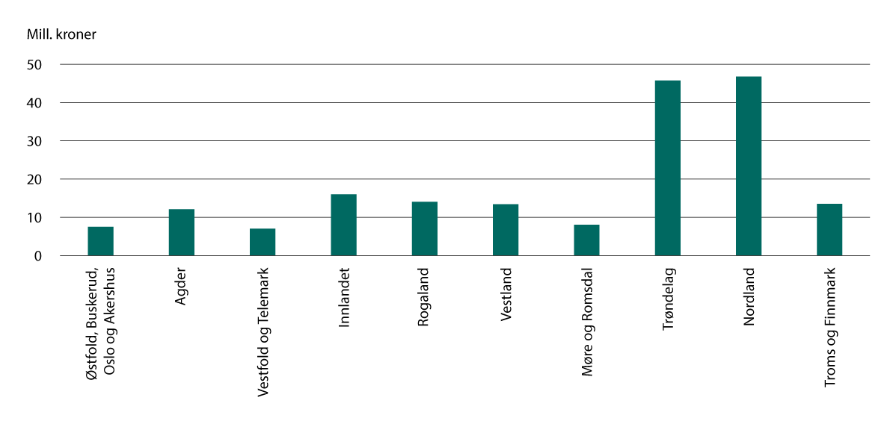
          - Statsforvalternes tildeling av prosjektskjønnsmidler per embete (mill. kroner).
Kilde: Kommunal- og distriktsdepartementet.
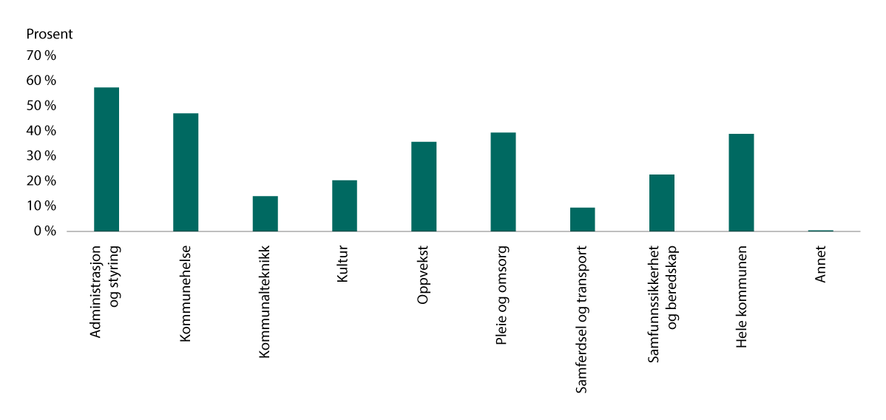
          - Statsforvalternes prosjektskjønnsmidler. Prosjekter fordelt på sektorer.1
1 Ett og samme prosjekt kan berøre flere sektorer. Summen av søylene vil derfor overstige 100 prosent.
Kilde: Kommunal- og distriktsdepartementet.

Innovasjons- og utviklingsprosjekter finansiert av departementets prosjektskjønnsmidler
Kommunal- og distriktsdepartementet setter hvert år av midler til innovasjons- og utviklingsprosjekter. Tilskuddet fordeles av departementet, og prosjektene skal komme kommunesektoren til gode. I 2025 ble det benyttet til sammen om lag 11,8 mill. kroner til slike prosjekter. Prosjektene som ble finansiert i 2025 omtales her.
KS Lokaldemokratiundersøkelse
KS fikk i 2025 støtte på 1,5 mill. kroner til gjennomføring av KS Lokaldemokratiundersøkelse. Undersøkelsen består av en innbyggerundersøkelse og en undersøkelse til kommunestyrerepresentantene. Undersøkelsen skal gi et bilde av tilstanden for lokaldemokratiet i egen kommune, og sier noe om hvordan innbyggerne opplever lokaldemokratiet, samt om arbeidsforhold og politisk kultur for folkevalgte. I tillegg til å gi den enkelte kommune som deltar et grunnlag for å arbeide med å styrke demokratiet, gir undersøkelsen også viktig kunnskap om demokratiet på tvers av kommunene. Undersøkelsen ble første gang tilbudt kommunene i 2009, og har siden blitt tilbudt hver kommunestyreperiode. Nytt i denne runden er at også fylkeskommunene inviteres til å gjennomføre folkevalgtdelen av undersøkelsen.
Resultater fra kommunene som deltar i undersøkelsen gjøres tilgjengelig på nettsiden www.bedrekommune.no. På denne siden er det mulig å se resultater fra alle kommunene som har gjennomført undersøkelsen, også i tidligere års undersøkelser. Det er derfor mulig for kommunene å sammenlikne seg med andre kommuner og mot gjennomsnittet.
KS Styrevervregister – forprosjekt
KS fikk i 2025 støtte på 625 000 kroner til et forprosjekt for utarbeidelse av et nytt styrevervregister. KS etablerte et styrevervregister i 2007, som skulle bidra til åpenhet om roller, verv og eierinteresser hos folkevalgte og enhetsledere i kommuner og fylkeskommuner. Den tekniske løsningen for registeret var utdatert både teknisk og funksjonelt, og styrevervregisteret ble avviklet i 2025. KS ble tildelt midler til å gjennomføre et forprosjekt for å få et grunnlag for å vurdere igangsetting av et større prosjekt for å utvikle et nytt styrevervregister. Forprosjektet omfatter kartlegging av bruk og behov, samt vurderinger av konsepter, muligheter og kostnader.
Etikkportalen
Kommunal- og distriktsdepartementet har gitt KS totalt 265 000 kroner i økonomisk støtte i 2025 til prosjektet Etikkportalen.no. Departementet etablerte www.etikkportalen.no i 2010 i samarbeid med KS. Departementet har hvert år siden gitt KS tilskudd for å drifte portalen. Nettportalen har etikk og tillitsskapende forvaltning som tematisk overbygning. I portalen får kommunene tilgang til informasjon og erfaringer som kan understøtte det lokale arbeidet med å holde en høy etisk standard i kommunal virksomhet. Støtten fra departementet dekker også utgifter til det tilknyttete registeret over rapporter fra forvaltningsrevisjoner i kommunesektoren. Registeret er et verktøy for kunnskapsspredning, og et sted hvor blant annet kontrollutvalgene og revisjonsenhetene kan hente gode ideer. Registeret kan også bidra til bedre samspill mellom statlige tilsyn og den kommunale egenkontrollen.
GKRS – Foreningen for god kommunal regnskapsskikk
Foreningen for god kommunal regnskapsskikk (GKRS) ble stiftet høsten 2000 etter initiativ fra det daværende Kommunal- og regionaldepartementet. Behovet for foreningen ble fremmet i Ot.prp. nr. 43 (1999–2000) Om lov om endringer i lov 25. september 1992 nr. 107 om kommuner og fylkeskommuner m.m., og behandlet av Stortinget i Innst. O. nr. 82 (1999–2000). GKRS er en ideell forening og et uavhengig organ som har til formål å fremme og utvikle god kommunal regnskapsskikk for kommuner og fylkeskommuner. Kommuneloven har krav om at kommunesektoren skal utarbeide sitt regnskap i samsvar med god kommunal regnskapsskikk. Bakgrunnen for foreningens virksomhet er at regnskapsreglene for kommuner og fylkeskommuner kun gir rammer og prinsipper, og dermed ikke uttømmende regnskapsregler gjennom lov og forskrifter. God kommunal regnskapsskikk utfyller rammeverket for kommuneregnskapet i lov og forskrift og bidrar til ensartet praksis for regnskapsføring i sektoren. Det er ikke hensiktsmessig at hver kommune selv må definere god kommunal regnskapsskikk. Det kan medføre ulik praksis, noe som ikke er ønskelig. GKRS sin virksomhet er ikke tidsavgrenset. Departementet har i 2025 gitt økonomisk støtte til prosjektet med 436 000 kroner. Medlemmene i foreningen er Kommunal- og distriktsdepartementet, KS, Norges kemner- og kommuneøkonomers forbund (NKK) og NKRF – kontroll og revisjon i kommunene. De representerer den faglige kompetansen innenfor kommunalt regnskap (regelforvalter, regnskapsprodusenter, brukere og revisorer).
Utviklingsnettverk for kommuneøkonomi
KS etablerte i mars 2025 et utviklingsnettverk for bærekraftig kommuneøkonomi med 17 kommuner fra hele landet. I desember 2025 ble det etablert ytterligere to nettverk, med til sammen 28 nye deltakerkommuner. Prosjektet fikk en økonomisk støtte fra Kommunal- og distriktsdepartementet på 1,1 mill. kroner i 2025.
Det konkrete målet med arbeidet i prosjektet er å legge til rette for at den enkelte kommune styrker sin økonomiforvaltning og gjennom dette kan unngå å komme på ROBEK eller komme seg ut av ROBEK så raskt som mulig. Folkevalgte og administrasjonen jobber sammen i nettverket, men bevissthet om at prosjektet ikke skal bli en uformell beslutningsarena. Videre er målet å få erfaringer og kunnskap om arbeid med omstilling og økonomistyring som vil være til nytte for hele kommunesektoren.
Det er gjennomført nettverkssamlinger hvor deltakerkommunene arbeider konkret med omstilling, med støtte og veiledning fra ressurspersoner i KS. Statsforvalterne er også invitert med i disse møtene.
Som en del av prosjektet er det gjennomført webinarer som ligger ute på KS sine hjemmesider med ulike temaer knyttet til økonomiforvaltning og omstilling i kommunene.
Digihjelpen
KS fikk i 2025 støtte på 2 mill. kroner til arbeidet med å hjelpe kommunal sektor til å etablere et lavterskeltilbud for innbyggere i grunnleggende digital kompetanse – Digihjelpen. Målet er at alle kommuner skal tilby innbyggere med svake digitale ferdigheter hjelp til å komme i gang med bruk av digitale verktøy, slik at de kan ta i bruk digitale innbyggertjenester fra det offentlige. Kommunene kan organisere og tilpasse tilbudet på bakgrunn av lokale forhold og behov. Det kommunale veiledningstilbudet vil kunne bidra til å redusere digitale klasseskiller og øke den digitale kompetansen i befolkningen.
Pilot for digitale øvelser
KS fikk i 2025 støtte på 750 000 kroner til pilot for utvikling av digitale øvelser. Både skoler og politiet har begrenset kapasitet til å gjennomføre øvelser for håndtering av PLIVO-hendelser (pågående livstruende vold). Digitale øvelser kan bidra til at det øves mer på slike scenarier, og hovedproduktet i piloten var utvikling av en digital PLIVO-øvelse som skal styrke skolenes krisehåndteringsevne.
Mønstermaler i Klar språk
KS fikk i 2025 støtte på 450 000 kroner til utvikling av saksbehandlingsmaler i klart språk. Fellestekstene er utarbeidet i samarbeid med regionale digitaliseringsnettverk og flere kommuner. Malene kan tas i bruk av alle landets kommuner og tilgjengeliggjøres i kommunenes fagsystemer. Målet er å heve kvaliteten på kommunikasjonen uavhengig av kommunens størrelse, ressurser og kompetanse, og dermed bidra til å jevne ut ulikheter i tjenestetilbudet.
Forsøksordning
Regjeringen inviterte våren 2023 kommuner og fylkeskommuner til å søke om å bli forsøkskommuner. Se kapittel 5 for nærmere omtale av forsøksordningen. Rambøll Management Consulting har på oppdrag fra Kommunal- og distriktsdepartementet evaluert departementets arbeid med forsøksordningen. Rammen for evalueringen var på 996 800 kroner. Formålet med evalueringen var å vurdere rammene for forsøksordningen som regjeringen inviterte til, og om det har vært en hensiktsmessig måte å legge til rette for forsøk i kommuner og fylkeskommuner. Departementet har også inngått kontrakt med Deloitte om å evaluere tre forsøk med unntak fra bestemmelser i opplæringsloven. Evalueringen skal gå over fire år. Det ble utbetalt 702 000 kroner til Deloitte til denne evalueringen i 2025.
Utredning og informasjon/folkehøring ved grenseendringer
Kriteriene for tilskudd til kommuner som vurderte grenseendringer framgikk av Kommuneproposisjonen 2026. Kommuner kunne etter søknad få tilskudd til utredning dersom det forelå et vedtak om utredning og en plan for videre oppfølging etter at utredningsarbeidet var ferdigstilt. Videre kunne kommuner motta inntil 100 000 kroner per kommune som utarbeidet informasjon og gjennomførte innbyggerhøring om forslag til grenseendring, jf. Inndelingsloven § 10.
Lier kommune mottok 100 000 kroner til utredning av fylkesbytte fra Buskerud til Akershus. Sør-Odal og Nord-Odal kommuner mottok til sammen 200 000 kroner til utredning av fylkesbytte fra Innlandet til Akershus. Moskenes kommune og Vestvågøy kommune ble vedtatt slått sammen til Vest-Lofoten kommune 12. september 2025, og departementet ga 1,7 mill. kroner til å dekke kostnader kommunene har hatt til å gjennomføre utredning av sammenslåing, samt innbyggerhøring og informasjon til innbyggere. Flakstad kommune mottok 100 000 kroner til informasjon til innbyggerne og til innbyggerhøring (gjennomføring av folkeavstemning og folkemøter) i forbindelse med en eventuell utredning av kommunesammenslåing med Moskenes og Vestvågøy. Kommunene Gjøvik, Østre Toten og Vestre Toten mottok 850 000 kroner til utredning av en mulig sammenslåing.

[Vedleggsnr. reset]

Oversikt øremerkede tilskudd
Overføringer til kommunesektoren bevilges som hovedregel på postene 60–69 (60-poster) på statsbudsjettet. Tabell 5.1 inneholder samtlige 60-poster, med unntak av rammetilskuddene til kommuner og fylkeskommuner og kompensasjonsordningen for merverdiavgift. Bevilget beløp i saldert budsjett 2026, som ble vedtatt i desember 2025, er oppgitt i tabellen. Senere endringer i statsbudsjettet for 2026 inngår ikke. Der én post inneholder flere tilskuddsordninger, er disse angitt i kursiv. For opplysninger om den enkelte post og/eller tilskuddsordning vises det til Prop. 1 S for ansvarlig departement.
            - Tilskuddsordninger bevilget over 60-poster på statsbudsjettet.
04J1xx2
Kap. | Post | Navn | Saldert budsjett 2026 (i 1 000 kroner)
Kunnskapsdepartementet
225 |  | Tiltak i grunnopplæringen
 | 60 | Tilskudd til landslinjer | 285 337
 | 61 | Rentekompensasjon for investeringer i læringsarenaer og større  utstyr som bidrar til mer praktisk og variert opplæring | 40 000
 | 62 | Tilskudd til SFO i levekårsutsatte områder | 142 000
 | 63 | Tilskudd til samisk i grunnopplæringen | 156 095
 | 64 | Tilskudd til opplæring av barn og unge som søker opphold i Norge | 273 003
 | 65 | Rentekompensasjon for skole- og svømmeanlegg | 261 000
 | 66 | Tilskudd til skoleturer i forbindelse med handlingsplan mot  antisemittisme | 17 595
 | 67 | Tilskudd til opplæring i kvensk eller finsk | 10 115
 | 68 | Tilskudd til opplæring i kriminalomsorgen | 391 059
 | 69 | Tiltak for fullføring og kvalifisering i videregående opplæring | 127 617
 |  | Tilskudd til fagbrev på jobb | 83 200
 |  | Tilskudd til utprøving av ulike modeller for samarbeid mellom  karrieresentere og ungdomsskoler og videregående skoler | 15 000
 |  | Tilskudd til Læreplass-sjansen | 14 417
 |  | Tilskudd til desentraliserte og fleksible tilbud innenfor yrkesfaglig  videregående opplæring | 15 000
226 |  | Kvalitetsutvikling i grunnopplæringen
 | 62 | Tilskudd til skolebibliotek og bøker | 103 150
 | 63 | Tilskudd til utstyr og læringsarenaer på 1.-10. trinn | 190 920
 | 65 | Tilskudd til skolemiljøteam og beredskapsteam | 125 000
 |  | Tilskudd til skolemiljøteam | 45 000
 |  | Tilskudd til beredskapsteam | 80 000
227 |  | Tilskudd til særskilte skoler
 | 63 | Tilskudd til kommuner og fylkeskommuner | 49 020
231 |  | Barnehager
 | 60 | Toppet bemanning i barnehagene | 800 000
 | 61 | Tilskudd til økt pedagogtetthet og økt grunnbemanning  i barnehager i levekårsutsatte områder | 216 629
 | 63 | Tilskudd til tiltak for å styrke språkutviklingen blant minoritetsspråklige barn i barnehage | 150 300
240 |  | Fagskoler
 | 60 | Driftstilskudd til fagskoler | 1 800 463
 | 61 | Utviklingsmidler for høyere yrkesfaglig utdanning | 78 270
Kultur- og likestillingsdepartementet
315 |  | Frivillighetsformål
 | 60 | Tilskudd til frivilligsentraler | 285 230
323 |  | Musikk og scenekunst
 | 60 | Landsdelsmusikerordningen i Nord-Norge | 27 360
325 |  | Allmenne kulturformål
 | 60 | Regionale kulturfond | 70 000
Justis- og beredskapsdepartementet
430 |  | Kriminalomsorgen
 | 60 | Refusjoner til kommunene, forvaringsdømte mv. | 172 142
433 |  | Konfliktråd
 | 60 | Tilskudd til kommuner | 34 820
490 |  | Utlendingsdirektoratet
 | 60 | Tilskudd til vertskommuner for asylmottak | 352 257
Kommunal- og distriktsdepartementet
553 |  | Regional- og distriktsutvikling
 | 60 | Kompetanse og arbeidskraft i distriktene | 74 674
 | 61 | Mobiliserende og kvalifiserende næringsutvikling | 793 553
 | 63 | Interreg, Arktis 2030 og det norske Barentssekretariatet | 170 950
 |  | Interreg | 54 300
 |  | Arktis 2030 | 67 100
 |  | Det norske Barentssekretariatet | 42 000
 |  | Grensetjenesten Sverige, Finland, Norge | 2 550
 |  | Europeisk ungdomshovedstad, Tromsø | 5 000
 | 65 | Omstilling og utvikling i områder med særlige distriktsutfordringer | 129 000
 |  | Omstillingsordninger | 104 000
 |  | Innovasjon Norge: nasjonalt kompetanseorgan | 13 000
 |  | Pilot leverandørutvikling knyttet til forsvaret i nord | 6 000
 |  | Pilot stedsutvikling i forsvarskommuner | 6 000
 | 66 | Bygdevekstavtaler | 73 963
 | 67 | Utviklingstiltak i Andøy kommune | 25 000
 | 69 | Mobilisering til forskningsbasert innovasjon | 66 586
 |  | Mabit | 6 386
 |  | FORREGION | 60 200
567 |  | Nasjonale minoriteter
 | 60 | Romer | 7 475
575 |  | Ressurskrevende tjenester
 | 60 | Toppfinansieringsordning | 14 249 945
 | 61 | Tilleggskompensasjon | 95 899
590 |  | Planlegging og byutvikling
 | 63 | FutureBuilt | 5 000
 | 65 | Områdesatsing i byer | 145 950
Arbeids- og inkluderingsdepartementet
621 |  | Tilskudd til sosiale tjenester og sosial inkludering
 | 63 | Sosiale tjenester og tiltak for vanskeligstilte | 174 546
671 |  | Bosetting av flyktninger og tiltak for innvandrere
 | 60 | Integreringstilskudd | 17 435 182
 | 61 | Særskilt tilskudd ved bosetting av enslige, mindreårige flyktninger | 2 439 340
 | 62 | Kommunale innvandrertiltak | 379 521
 |  | Jobbsjansen | 210 500
 |  | Områdesatsing | 61 600
 |  | Utvikling av kvalifiserings- og integreringstiltak | 53 500
 |  | Nasjonale bo- og støttetilbud til personer over 18 år utsatt for negativ sosial kontroll og æresrelatert vold | 30 791
 |  | Tilrettelagt fag- og yrkesopplæring for voksne innvandrere | 17 300
 |  | Forsøksordning med introduksjonsprogram for kvinner som har  familieinnvandret med norske og nordiske borgere og personer  med permanent oppholdstillatelse | 5 830
672 |  | Opplæring i norsk og samfunnskunnskap for voksne innvandrere
 | 60 | Tilskudd til opplæring i norsk og samfunnskunnskap for voksne  innvandrere | 1 416 935
 | 61 | Kompetansekartlegging i mottak før bosetting | 813
Helse- og omsorgsdepartementet
701 |  | Digitalisering i helse- og omsorgstjenesten
 | 60 | Tilskudd til helseteknologi i kommunal helse- og omsorgstjeneste | 122 568
714 |  | Folkehelse
 | 60 | Kommunale tiltak | 25 307
760 |  | Kommunale helse- og omsorgstjenester
 | 60 | Kompetanse, rekruttering og innovasjon | 1 339 773
 |  | Kompetanse- og tjenesteutviklingstilskuddet | 376 900
 |  | Nettlege | 65 000
 |  | Tilskudd til veiledning av studenter og ansatte i de kommunale helse-  og omsorgstjenestene | 10 500
 |  | Modellutvikling Klinisk ernæringsfysiolog som ressurs for  omsorgstjenestene | 5 900
 |  | Kompetansehevende tiltak for lindrende behandling og omsorg ved  livets slutt | 13 500
 |  | Tiltak for å øke kompetansen i helse- og omsorgstjenestene til personer  med utviklingshemming | 8 800
 |  | Tilskuddsordning for nasjonal ALIS | 565 200
 |  | ALIS-kontorer | 42 100
 |  | Legevakttjenesten, tilskudd til kommuner med rekrutteringsutfordringer | 93 500
 |  | Utviklingssentre for sykehjem og hjemmetjenester | 60 800
 |  | Sekretariatsfunksjoner i helsefelleskapene | 11 100
 |  | Lønnstilskudd til utdanning i avansert klinisk sykepleie | 15 800
 |  | Utviklingssentre for sykehjem og hjemmetjenester | 62 000
 |  | Rekrutteringsprogram for unge utenfor arbeid og utdanning | 69 450
 | 62 | Tilskudd til vertskommuner | 893 131
 |  | Vertskommunetilskudd HVPU | 646 456
 |  | Helse- og omsorgstjenester og tannhelsetjenester til innsatte | 230 676
 |  | Narkotikaprogram med domstolskontroll | 4 700
 |  | Politiets utlendingsinternat, Trandum | 11 300
 | 63 | Investeringstilskudd til heldøgns omsorgsplasser | 2 573 062
 | 64 | Kompensasjon for renter og avdrag | 921 200
765 |  | Psykisk helse, rus og vold
 | 60 | Kommunale tjenester | 440 928
 |  | Kunnskapsbaserte lavterskeltilbud  ACT, FACT og FACT ung | 429 800
 |  | Styrket arbeid med forebygging, tidlig oppdagelse, tidlig intervensjon  og behandling av spiseforstyrrelser | 11 100
783 |  | Personell
 | 61 | Tilskudd til kommuner | 315 221
Barne- og familiedepartementet
840 |  | Tiltak mot vold og overgrep
 | 60 | Tilskudd til oppgradering av krisesenterbygg | 20 740
 | 61 | Tilskudd til incest- og voldtektssentre | 132 795
846 |  | Familie- og oppveksttiltak
 | 61 | Tilskudd til inkludering av barn og unge | 758 356
 | 62 | Utvikling i kommunene | 153 020
 |  | Foreldrestøttende tiltak | 55 280
 |  | Tilskudd til kriminalitetsforebyggende foreldrestøttende arbeid | 20 740
 |  | Tilskudd til en-til-en-oppfølging – barne- og ungdomskriminalitet | 77 000
 | 63 | Tverrsektorielt tilskudd til forebyggende tiltak for barn og unge | 519 796
854 |  | Tiltak i barne- og ungdomsvernet
 | 62 | Utvikling i kommunene | 203 719
 |  | Tilskudd til støtte for utviklingsprosjekter i kommunale læringsnettverk | 43 148
 |  | Tilskudd til barnevernsfaglig videreutdanning | 41 194
882 |  | Kirkebygg og gravplasser
 | 60 | Rentekompensasjon – kirkebygg | 96 625
883 |  | Kirkebevaringsfondet
 | 60 | Tilskudd til kulturhistorisk verdifulle kirkebygg | 400 000
Nærings- og fiskeridepartementet
907 |  | Norsk nukleær dekommisjonering
 | 60 | Tilskudd til kommuner | 5 807
916 |  | Kystverket
 | 60 | Tilskudd til fiskerihavneanlegg | 83 493
919 |  | Diverse fiskeriformål
 | 60 | Tilskudd til kommuner og fylkeskommuner | 1 563 195
 | 61 | Tilskudd til kommunale ungdomsfiskeprosjekt | 2 281
Landbruks- og matdepartementet
1142 |  | Landsbruksdirektoratet
 | 60 | Tilskudd til veterinærdekning | 237 032
 | 61 | Tilskudd til skrantesykeprøver fra fallvilt | 1 326
1149 |  | Verdiskapings- og utviklingstiltak i landbruket
 | 60 | Flaskehalsprosjekter for veier for skogbruket | 25 000
Samferdselsdepartementet
1320 |  | Statens vegvesen
 | 61 | Rentekompensasjon for transporttiltak i fylkene | 400 000
 | 66 | Tilskudd til tryggere skoleveier og nærmiljøer | 41 500
 | 67 | Militær mobilitet på fylkesveier | 102 000
 | 68 | Tilskudd for Tretten bru | 14 000
1330 |  | Særskilte transporttiltak
 | 60 | Utvidet TT-ordning for brukere med særskilte behov | 363 600
 | 62 | Tilskudd til kollektivtransport | 620 000
1332 |  | Transport i byområder mv.
 | 63 | Særskilt tilskudd til store kollektivprosjekter | 1 940 000
 | 66 | Tilskudd til byområder | 4 469 000
 |  | Tilskudd til byvekstavtaler | 598 000
 |  | Belønningsmidler for bedre kollektivtransport mv. i byområdene | 225 000
 |  | Belønningsmidler til byvekstavtaler | 1 426 000
 |  | Reduserte billettpriser på kollektivtrafikk | 250 000
 |  | Reduserte bompenger og bedre kollektivtilbud i de fire største  byområdene | 1 186 000
 |  | Fjerning av rushtidsavgift på Nord-Jæren | 63 000
 |  | Mindre investeringstiltak på kommunal vei og fylkesvei  i byvekstavtaler | 676 000
 |  | Tilskudd til klima- og miljøvennlig byutvikling og god  fremkommelighet | 45 000
Klima- og miljødepartementet
1420 |  | Miljødirektoratet
 | 60 | Tilskudd til Natursats – tiltak for planlegging for natur i kommunene | 144 826
 | 61 | Tilskudd til klimatiltak og klimatilpasning | 272 735
 |  | Klimasats | 261 335
 |  | Klimatilpasning | 11 400
 | 62 | Tilskudd til grønn skipsfart | 20 000
 | 66 | Tilskudd til kommuner for å bedre tilgangen til strandsonen langs  Oslofjorden | 3 199
 | 69 | Oppryddingstiltak | 30 232
Digitalisering- og forvaltningsdepartementet
1541 |  | IT- og ekompolitikk
 | 60 | Bredbåndsutbygging | 159 110
Forsvarsdepartementet
1700 |  | Forsvarsdepartementet
 | 60 | Overføringer til kommuner og fylkeskommuner | 3 090
Energidepartementet
1800 |  | Energidepartementet
 | 60 | Utsira kommune – havvindutvikling | 3 000
1820 |  | Norges vassdrags- og energidirektorat
 | 60 | Tilskudd til flom- og skredforebygging | 210 000
 | 62 | Fordeling av inntekt fra avgift på vindkraft | 360 000
1825 |  | Energieffektivisering og -omlegging
 | 60 | Tilskudd til energitiltak i kommunale bygg | 200 000

[Vedleggsnr. reset]

Noen nøkkeltall om samferdsel

            - Utvalgte nøkkeltall om samferdsel 2025.
07J1xt2
Fylkeskommune | Reiser med  kollektivtransport (mill.) | Reiser med  kollektivtransport  (per 1 000 innbygger) | Brukere av transportordningen for personer med funksjonsnedsettelse (antall) | Skolereiser (mill.) | Skolereiser i grunn-  og VGS-skole av alle reiser (pst.) | Andel fylkesvei  uten fast dekke  (pst.)
Østfold | 9,2 | 29 130 | 7 758 | 3,1 | 33,4 | 10,6
Akershus | 70,5 | 94 122 | 16 224 | 9,9 | 14,1 | 3,3
Oslo | 282,5 | 387 646 | 15 727 | 0,5 | 0,2 | -
Innlandet | 11,2 | 29 499 | 9 311 | 4,1 | 36,2 | 16,0
Buskerud | 12,6 | 46 131 | 6 926 | 2,4 | 19,0 | 1,5
Vestfold | 9,8 | 37 863 | 4 965 | 2,6 | 26,0 | 0,0
Telemark | 6,7 | 37 781 | 3 590 | 1,9 | 27,7 | 5,8
Agder | 21,7 | 67 055 | 6 419 | 4,9 | 22,6 | 14,5
Rogaland | 36,6 | 71 944 | 5 439 | 6,7 | 18,4 | 0,0
Vestland | 101,3 | 153 901 | 15 026 | 7,6 | 7,5 | 0,0
Møre og Romsdal | 19,5 | 71 218 | 2 770 | 5,2 | 26,8 | 0,0
Trøndelag | 58,1 | 118 727 | 7 340 | 7,3 | 12,6 | 16,3
Nordland | 10,5 | 42 959 | 3 339 | 3,8 | 36,7 | 3,5
Troms | 20,9 | 122 260 | 5 765 | 1,2 | 5,9 | 8,8
Finnmark | 1,7 | 23 049 | 1 546 | 0,7 | 40,9 | 0,8
Landet | 672,9 | 119 567 | 112 145 | 61,9 | 9,2 | 7,7
Landet uten Oslo | 390,4 | 79 688 | 96 418 | 61,4 | 15,7 | -
Kilde: Statistisk sentralbyrå.

Tall på antall ankomne/registrerte flyktninger fra Ukraina, som er inkludert personer som har fått avslag, har returnert til Ukraina, eller reist videre til andre land. UDI har siden 2022 og fram til april 2026 behandlet om lag 103 000 søknader om kollektiv beskyttelse fra ukrainske flyktninger. Per 1. januar 2026 var det bosatt drøye 85 000 personer med ukrainsk statsborgerskap i Norge.
Regionale utviklingstrekk 2025.
SSB (2025): Monitor for sekundærflytting.
Vareide, K., Brandtzæg, B., Storm, H. & Westeren I. (2026). Mangel på arbeidskraft i kommunene. Hvordan arbeidskraftbehovet er ventet å utvikle seg fram mot 2050 og hvilke konsekvenser dette får for kommunene. (Rapport 924). Telemarksforsking
https://riksvalgstyret.no/vedtak/
https://www.regjeringen.no/id3145896/
https://www.regjeringen.no/id3109477/
Saglie, Jo, Signe Bock Segaard og Dag Arne Christensen (red. 2025): Lokalvalgene 2023. Maktforskyvning og normalisering. Oslo. Cappelen Damm Forskning.
Karlsen, R. og Steen-Jonsen, K. (2025): Nyheter, valgomater og sosiale nettverk: infrmasjon og lokalpolitiske orientering i valgkampen. Side 156 i Saglie, J, Bock Segaard, S. og Christensen, D. A. (red.). Lokalvalgene 2023. Maktforsyvning og normalisering. Cappelen Damm AS 2025.
https://www.coe.int/en/web/new-democratic-pact-for-europe
Variasjonskoeffisienten er standardavviket når kommunenes inntektsnivå er sett i forhold til et normert landsgjennomsnitt på 100. Ikke korrigert for kommunesammenslåinger. Vi ser omtrent tilsvarende utvikling for andre ulikhetsmål som Gini-koeffisienten. Denne følger utviklingen i variasjonskoeffisienten tett med unntak for utviklingen fra 2023 til 2024 som tilsier uendret ulikhet, mens utviklingen i variasjonskoeffisienten tilsier nedgang i ulikheten.
Den enkelte inntektstypes betydning for spredningen kan avhenge av rekkefølgen en legger på nye inntekter i.
Tall over korrigerte frie inntekter er utarbeidet med tanke på å kunne sammenlikne inntekter for kommuner og fylkeskommuner det enkelte år og ikke for å følge utviklingen over tid. Vi anser likevel at tallene sett over flere år også kan gi uttrykk for et hovedbilde for utviklingen i inntektsulikhet over tid.
Tall over korrigerte frie inntekter er utarbeidet med tanke på å kunne sammenlikne inntekter for kommuner og fylkeskommuner det enkelte år og ikke for å følge utviklingen over tid. Vi anser likevel at tallene sett over flere år også kan gi uttrykk for et hovedbilde for utviklingen i inntektsulikhet over tid.
Statistisk sentralbyrå, tabell 13880.
Utdanningsdirektoratet. Fakta om barnehager 2025.
Bemanningsnormen ble innført 1. august 2018, men barnehagene hadde ett år på å innfri kravet. Etter 1. august 2019 må barnehager som ikke innfrir kravet søke om dispensasjon. For å kunne sammenlikne barnehager med ulik sammensetning av barn, justeres det for alder og oppholdstid. I beregningen av barn per ansatt og barn per barnehagelærer teller derfor barn under tre år som to barn.
Dagens pedagognorm trådte i kraft 1. august 2018. Før dette var kravet én pedagogisk leder i grunnbemanning for hvert niende barn under tre år og én pedagogisk leder hvert attende barn over tre år. Pedagogiske ledere må ha utdanning som barnehagelærer eller annen treårig pedagogisk utdanning med videreutdanning i barnehagepedagogikk. Kommunen kan gi dispensasjon fra utdanningskravet for inntil et år om gangen, slik at personen kan jobbe som pedagogisk leder uten å oppfylle kravet om pedagogisk utdanning.
Utdanningsdirektoratet. Fakta om barnehager 2025.
Barn som både selv, og deres foresatte har et annet morsmål enn norsk, samisk, svensk, dansk og engelsk.
Utdanningsdirektoratet. Fakta om barnehager 2025.
Utdanningsdirektoratet. Individuell tilrettelegging.
Normen for gruppestørrelse 2 var skoleåret 2018–2022 maksimalt 16 elever per lærer på 1.–4. trinn og maksimalt 21 elever per lærer på 5.–10. trinn. Fra og med høsten 2022 ble normen skjerpet til 15 på 1.–4. trinn og 20 på 5.–10. trinn. Normen gjelder på hvert hovedtrinn på skolenivå.
Utdanningsdirektoratet. Fakta om grunnskolen.
Grunnskolepoeng er en samlet poengsum beregnet ut fra alle standpunkt- og eksamenskarakterene på vitnemålet og er grunnlag for opptak til videregående skole. Grunnskolepoeng er summen av tallkarakterene delt på antall karakterer.
Den forrige opplæringsloven ga rett til tre års videregående opplæring, og ett omvalg. Ungdomsretten i den forrige loven måtte tas ut i løpet av fem år, det vil si innen utgangen av det året personen fylte 24 år.
Teksten i dette avsnittet er basert på vedlegg 1 Effektivitet i kommunale tjenester i NOU 2025: 10 Teknisk beregningsutvalg for kommunal og fylkeskommunal økonomi. Se omtalen her for mer omfattende beskrivelser av metode og resultater.
Det er foreløpig ikke rapportert inn tall for 15 kommuner, og disse er ikke med i disse tallene.
Kommuner med negative tall er ikke inkludert i disse tallene.

